Основы проектирования и конструирования

Конспект лекций для студентов специальности 060800

"Экономика и управление на предприятии"

Составитель: Капитонов Е.Н.

Тамбов - 2003.

## 1. Элементы прикладной механики

## 1.1 Статические, кинематические и динамические основы конструирования технических систем

Техника ставит перед инженерами множество задач, связанных с исследованием механического движения и механического взаимодействия.

Механическим движением называют происходящее с течением времени изменение взаимного положения материальных тел в пространстве.

Под механическим взаимодействием понимают действия материальных тел друг на друга, в результате которых происходит изменение движения этих тел или изменение их формы.

За основную меру этих действий принимают величину, называемую силой.

Наука о механическом движении и взаимодействии материальных тел называется механикой. По характеру рассматриваемых задач механика делится на статику, кинематику и динамику. Статика содержит учение о силах и об условиях равновесия материальных тел под действием сил.

В кинематике рассматриваются общие геометрические свойства движения тел.

Динамика изучает движение материальных тел под действием сил.

## 1.1.1 Основные понятия статики [1, с.9-17]

## 1.1.1.1 Силы

Рассматриваемые в механике величины можно разделить на скалярные, которые полностью характеризуются их числовыми значениями, и векторные, которые помимо числового значения характеризуются еще направлением в пространстве. Сила - величина векторная и характеризуется числовым значением, направлением и точкой приложения.



Системой сил называют совокупность сил, действующих на тело.

Если линии действия всех сил лежат в одной плоскости, система тел называется плоской, в противном случае - пространственной.

Силы, линии действия которых пересекаются, называются сходящимися.

Тело, которому из данного положения можно сообщить любое перемещение в пространстве, называется свободным.

Если одну систему сил, действующих на свободное твердое тело, можно заменить другой системой, не изменяя при этом состояния покоя или движения, в котором находится тело, то такие две системы сил называются эквивалентными.

Система сил, под действием которой свободное твердое тело может находиться в покое, называется уравновешенной.

Если данная система сил эквивалентна одной силе, то эта сила называется равнодействующей данной системы сил.

Силы, действующие на тело, можно разделить на внешние и внутренние.

Внешними называются силы, которые действуют на тело со стороны других тел, а внутренними - силы, с которыми части данного тела действуют друг на друга.

Сила, приложенная к телу в какой-нибудь одной его точке, называется сосредоточенной. Силы, действующие на все точки поверхности или объема тела называются распределенными.

С понятием силы связан ряд законов механики.

*Закон параллелограмма сил*

Две силы, приложенные к телу в одной точке, имеют равнодействующую, приложенную в той же точке и изображаемую диагональю параллелограмма, построенного на этих силах, как на сторонах.

Закон равенства действия и противодействия



При всяком действии одного материального тела на другое имеет место такое же численно, но противоположное по направлению противодействие.

Принцип отвердевания

Равновесие деформированного тела, находящегося под действием данной системы сил, не нарушится, если тело считать отвердевшим (абсолютно твердым).

## 1.1.1.2 Связи и их реакции

Все, что ограничивает перемещение тела в пространстве, называется связью.

Тело, стремясь под действием приложенных сил осуществить перемещение, которому препятствует связь, действует на нее с некоторой силой, называемой силой давления на связь.

Соответственно, связь действует на тело с силой, равной по модулю и противоположной по направлению.

Эта сила называется реакцией связи. Направлена реакция связи в сторону, противоположную той, куда связь не дает перемещаться телу. Определение направления реакции - важная задача.

## 1.1.1.3 Сложение сил [1, с.18-31]

Основу сложения сил составляет упомянутое выше правило параллелограмма. Рассмотрим конкретный пример.



К стене шарнирно прикреплен кронштейн из шарнирно скрепленных между собой стержней *АС* и *ВС*, весом которых можно пренебречь. ∠*ВАС* = 90°, ∠*АВС* = α. К кронштейну подвешен груз весом *Р*. Определить усилия в стержнях.

Решение: , .



## 1.1.1.4 Момент силы относительно точки [1, с.31-33]



Моментом силы относительно центра *О* называется приложенный в *О* вектор , модуль которого равен произведению модуля силы *F* на ее плечо *h*, направленный перпендикулярно плоскости, проходящей через *О* и в ту сторону, откуда сила *F* видна вращающей тело против часовой стрелки.



## 1.1.1.5 Пара сил. Момент пары [1, с.33-37]



Парой сил называется система двух равных по модулю, параллельных и направленных в противоположные стороны сил, действующих на абсолютно твердое тело.

Моментом пары сил называется вектор , модуль которого равен произведению модуля одной из сил пары на ее плечо и который направлен перпендикулярно плоскости действия пары в ту сторону, откуда пара видна стремящейся повернуть тело против часовой стрелки.



## 1.1.1.6 Приведение системы сил к центру. Условия равновесия



Метод приведение системы сил к центру дает теорема:

Силу, приложенную к абсолютно твердому телу, можно, не изменяя оказываемого ею действия, переносить из данной точки в любую другую точку тела, прибавляя при этом пару с моментом, равным моменту переносимой силы относительно точки, куда сила переносится.

Следствием является возможность переноса всех точек приложения сил в один центр, что определяется теоремой о приведении системы сил: *любая система сил, действующих на абсолютно твердое тело, при приведении к произвольно выбранному центру О заменяется одной силой R, равной главному вектору системы сил и приложенной в центре приведения О, и одной парой с моментом , равным главному моменту системы сил относительно центра О.*



Для равновесия любой системы сил необходимо и достаточно, чтобы главный вектор этой системы сил и ее главный момент относительно любого центра были равны нулю.

Изложенные вопросы теории позволяют находить реакции опор, без чего нельзя в дальнейшем рассчитать прочность конструкции.

При решении задач статики реакции связей всегда являются величинами заранее неизвестными; число их зависит от числа и вида наложенных связей. Величины реакций находятся из уравнений равновесия. Если число этих уравнений меньше, чем число реакций, такая система называется статически неопределимой. Это имеет место при наличии лишних связей.

## 1.1.1.7 Трение [1, с.64-72]



При стремлении двигать одно по поверхности другого в плоскости соприкосновения тел возникает сила сопротивления их относительному скольжению, называемая силой трения скольжения. Сила трения направлена в сторону, противоположную той, куда стремятся двигать тело.

,



где *N* - сила нормального давления;

*f*0 - статический или динамический коэффициент трения, в зависимости от того в покое или в движении находилось тело в момент приложения силы.

## 1.1.2 Основные сведения из кинематики

Кинематикой называется раздел механики, в котором изучаются геометрические свойства движения тел без учета их массы и действующих на них сил.

## 1.1.2.1 Способы задания движения точки

Для задания движения точки можно применять один из трех способов: векторный, координатный, естественный.

Векторный способ.



Путь точка *М* движется по отношению к некоторой системе отсчета *Oxyz*. Положение этой точки в момент времени можно определить, задав ее радиус-вектор ., - переменный вектор (вектор-функция), зависящий от аргумента *t* (времени) . Это равенство и определяет закон движения точки в векторной форме. Аналитически вектор задается его проекциями на координатные оси.



В декартовых координатах

,



где - единичные векторы (орты).



Координатный способ задания движения точки. Чтобы знать положение точки в пространстве в любой момент времени, надо знать зависимости

.



Это уравнения движения точки в прямоугольных декартовых координатах.

Естественный способ.



Естественным (или траекторным) способом задания движения удобно пользоваться в тех случаях, когда траектория движущейся точки известна заранее.

На траектории *АВ* выбирают точку *О*′ за начало отсчета и измеряют от нее дугу *S*

.



Это и есть закон движения точки *М* вдоль траектории.

## 1.1.2.2 Скорость и ускорение точки

Одной из основных кинематических характеристик движения точки является векторная величина, называемая скоростью точки.

Вектор скорости точки в данный момент времени равен первой производной от радиуса-вектора точки по времени

.



Ускорением точки называется векторная величина, характеризующая изменение с течением времени модуля и направления скорости точки.

Вектор ускорения точки в данный момент времени равен первой производной от вектора скорости или второй производной от радиуса-вектора точки по времени

.



## 1.1.2.3 Решение задач кинематики точки

Ограничимся рассмотрением одного примера. Движение точки задано уравнениями:

,



в системе СИ (м, с). Определить траекторию, скорость и ускорение точки.

*Решение*: Сначала исключим из уравнений *t*.

Для этого обе части первого уравнения умножим на 3, второго - на 4, а затем почленно вычтем из первого уравнения второе.

Получим

, или



.

Следовательно, траектория - прямая линия, проходящая через начало координат под углом с .



Для определения проекций скорости на оси координат берем первые производные от исходных уравнений по времени

, .



Тогда

м/с.



Аналогично находим вторые производные и ускорение.

, , м/с2.



Направлены векторы и вдоль траектории. Подставляя в уравнение скорости *t* от 0 и более, убедимся, что при *t* > 1 скорость изменит направление. Есть еще движение тела - вращательное, плоскопараллельное [1, с.117-147].



## 1.1.3 Основные сведения из динамики

Динамикой называется раздел механики, в котором изучается движение материальных тел под действием сил. В основе динамики лежат законы, открытые И. Ньютоном (1687 г)

## 1.1.3.1 Законы динамики [1, с.181-184]

Первый закон (закон инерции): Изолированная от внешних воздействий материальная точка сохраняет свое состояние покоя или равномерного прямолинейного движения до тех пор, пока приложенные силы не заставят ее изменить это состояние. Второй закон (основной закон динамики) устанавливает, как изменяется скорость точки при действии на нее какой-либо силы: произведение массы материальной точки на ускорение, которое она получает под действием данной силы, равно по модулю этой силе, а направление ускорения совпадает с направлением силы . Третий закон (закон равенства действия и противодействия): Две материальные точки действуют друг на друга с силами, равными по модулю и направленными вдоль прямой, соединяющей эти точки, в противоположные стороны.



## 1.1.3.2 Задачи динамики

Для свободной материальной точки задачами динамики являются: зная закон движения точки, определить действующую на нее силу; зная действующие на точку силы, определить закон движения точки.

## 1.1.3.3 Основные виды сил, рассматриваемые в задачах динамики

Сила тяжести. Это постоянная сила , действующая на любое тело, находящееся вблизи земной поверхности.



Под действием силы тело при свободном падении имеет одно и то же ускорение , называемое ускорением свободного падения или ускорением силы тяжести . Сила трения. Это сила трения скольжения, модуль которой



,



где *N* - сила нормального давления; *f* -коэффициент трения.

Сила тяготения. Это сила, с которой два материальных тела притягиваются друг к другу в соответствии с законом всемирного тяготения.

,



где *f* - гравитационная постоянная (*f* = 6,673 ⋅ 10-3 м3/кг ⋅ с2);

*т*1, *т*2 - массы материальных точек;

*r* - расстояние между ними.

Сила упругости. Ее можно определить, исходя из закона Гука, согласно которому напряжение пропорционально деформации. Например, для пружины

,



*с* - коэффициент ее жесткости.

Сила вязкого трения. Это сила, действующая на тело, при его медленном движении в вязкой среде.

,



где *v* - скорость тела; μ - коэффициент сопротивления.

Сила аэро-, гидродинамического сопротивления. Сила, тоже зависящая от скорости движения тела в воздухе, воде.

,



где ρ - плотность среды; *S* - площадь проекции тела на плоскость, перпендикулярную направлению движения; *Сх* - безразмерный коэффициент сопротивления.

## 1.1.3.4 Общие теоремы динамики [1, с. 201-219]

Одной из основных динамических характеристик движения точки является количество движения. Количеством движения материальной точки называется векторная величина , равная произведению массы точки на ее скорость. Для рассмотрения теорем динамики необходимо ввести еще одно понятие - импульс силы. Элементарным импульсом тела называется векторная величина , равная произведению силы на элементарный промежуток времени *dt*:



.



Направлен элементарный импульс силы вдоль линии действия силы. Интегрированием этого выражения можно найти импульс силы за конечный промежуток времени *t*

.



Теорема об изменении количества движения точки. Производная по времени от количества движения точки равна сумме действующих на точку сил

.



Это, по существу, другой вариант второго закона динамики. Из этого равенства посредством разделения переменных и интегрирования можно получить математическое выражение теоремы об изменении количества движения точки

.



Изменение количества движения точки за некоторый промежуток времени равно сумме импульсов всех действующих на точку сил за тот же промежуток времени.

Эту теорему можно непосредственно использовать при решении задач.

*Пример*: Точка с массой *т* = 2 кг движется по окружности с постоянной скоростью *v* = 4 м/с. Определить импульс действующей на точку силы за время, в течение которого точка проходит четверть окружности.



*Решение*:



Строя геометрически эту разность, находим из прямоугольного треугольника

.



Поскольку по условию задачи

*v*1 = *v*0, кг ⋅ м/с.



Работа силы. Мощность

Для характеристики действия, оказываемого силой на тело при некотором его перемещении, используют понятие о работе силы. Элементарной работой силы , приложенной в точке *М* называется величина (скалярная)



,



где *F*τ - проекция на касательную к траектории τ;



*dS* - модуль элементарного перемещения.



Работа силы на любом перемещении *М*0*М*1 равна взятому вдоль этого перемещения интегралу от элементарной работы.

Мощностью называется величина, определяющая работу, совершаемую в единицу времени

.



Отсюда, мощность равна произведению касательной составляющей силы на скорость. Например, можно определить мощность локомотива для поезда определенного веса.

Теорема об изменении кинетической энергии точки.

Кинетической энергией материальной точки называется скалярная величина , равная половине произведения массы точки на квадрат ее скорости.



Теорема об ее изменении формулируется следующим образом: Изменение кинетической энергии точки при некотором ее перемещении равно алгебраической сумме работ всех действующих на точку сил на том же перемещении.



Данная теорема позволяет, зная, как при движении точки изменяется ее скорость, определить работу действующих сил, определить, как изменяется при движении скорость точки (вторая задача динамики).

## 1.1.3.5 Введение в динамику системы

Систему материальных точек или тел, движение или равновесие которой рассматривается, называют механической системой. Если между точками (телами) механической системы действуют силы взаимодействия, то положение или движение каждой точки в ней зависит от положения и движения всех остальных. Классический пример - Солнечная система, в которой все тела связаны силами взаимного притяжения.

Действующие на механическую систему активные силы и реакции связей разделяют на внешние и внутренние.

Внешними называют силы, действующие на точки системы со стороны точек или тел, не входящих в состав данной системы.

Внутренними называют силы, с которыми точки или тела данной системы действуют друг на друга.

Внутренние силы обладают следующими свойствами:

геометрическая сумма (главный вектор) всех внутренних сил системы равна нулю;

сумма моментов (главный момент) всех внутренних сил системы относительно любого центра сил или оси равна нулю.

*Масса системы. Центр масс.*

Масса системы равна арифметической сумме масс всех точек или тел, образующих систему

.



Распределение масс в системе определяется значениями масс *т*к ее точек и их взаимными положениями. В целом это распределение можно охарактеризовать некоторыми суммарными характеристиками. Ими являются координаты центра масс, осевые моменты инерции, центробежные моменты инерции. Чтоб определить эти понятия, нужно начать с определения центра тяжести.

Центром тяжести твердого тела называется неизменно связанная с этим телом точка, через которую проходит линия действия равнодействующей сил тяжести, действующих на частицы данного тела, при любом положении тела в пространстве. Координаты центра тяжести

;



;



,



где *x*к, *y*к, *z*к - координаты точек приложения сил тяжести , действующих на частицы тела;



*Р* - равнодействующая сил тяжести.

Учитывая, что

,,



из этих уравнений следует

;



;



.



Эта замена справедлива лишь в однородном поле тяжести, для которого g = const. Геометрическая точка *С*, координаты которой определяются последними формулами, называется центром масс или центром инерции механической системы. Момент инерции относительно оси.

Моментом инерции тела (системы) относительно данной оси называется скалярная величина, равная сумме произведений масс всех точек тела на квадраты их расстояний от этой оси

.



В качестве примера приведем значения *Jz* для некоторых тел.Момент инерции тонкого однородного стержня длиной *l*, массой *М* относительно оси, перпендикулярной стержню и проходящей через ее конец

.



Момент инерции тонкого круглого однородного кольца радиусом *R*, массой *М* относительно оси, проходящей через центр кольца перпендикулярно его плоскости

.



Момент инерции цилиндра относительно его оси

.



Момент инерции сплошного шара относительно его оси

.



Использование приведенных выше понятий позволяет вывести для систем теоремы динамики, некоторые из которых мы рассматривали раньше применительно к точке.

## 1.2 Основные понятия о важнейших свойствах конструкций технических систем: прочности, жесткости и устойчивости

Прочность, жесткость, устойчивость формы являются предметом науки, называемой сопротивлением материалов, которая является составной частью механики твердого тела.

## 1.2.1 Реальный объект и расчетная схема

Исследование реального объекта начинают с выбора расчетной схемы (модели). Для этого, перед тем как приступить к расчету конструкции, устанавливают, что в данном случае существенно и что несущественно. Необходимо произвести схематизацию объекта и отбросить все факторы, которые не оказывают значительного влияния на суть задачи. Это необходимо, поскольку учет всех факторов невозможен впоследствии их неисчерпаемости.

Реальный объект, мысленно освобожденный от несущественных особенностей, называется расчетной схемой. Для одного реального объекта может существовать несколько расчетных схем в зависимости от требуемой точности и целей расчета.

Построение расчетной схемы начинается со схематизации структуры и свойств материала. Принято рассматривать все материалы как сплошную среду - независимо от особенностей молекулярного строения вещества. Кроме того, среда считается однородной (несмотря на кристаллическое решение). Обычно среду считают изотропной (кроме анизотропных пластмасс).

Вводятся упрощения в геометрию реального объекта. Основным приемом здесь является приведение формы тела к схеме стержня. Под стержнем понимают тело, одно из измерений которого (длина) много больше двух других. Стержень может иметь поперечное сечение как постоянное, так и переменное вдоль оси. Многие сложные конструкции можно рассматривать, как состоящие из стержней. Их называют стержневыми системами. Часто стержень называют брусом или балкой.

Второй типовой геометрической схемой является оболочка. Это - тело, одно измерение которого (толщина) значительно меньше двух других.



В схеме делаются упрощения и в системе сил.

Например, нагрузку от подвески с грузом, распределенную по длине *l*, при расчете балки можно заменить сосредоточенной силой *G*.

## 1.2.2 Силы внешние и внутренние

Силы являются мерилом взаимодействия тел. Если конструкция рассматривается изолированно от окружающих тел, то действие последних на конструкцию заменяется силами, которые называются внешними. Примером сил, распределенных по объему тела, является вес. В число внешних сил включаются и реакции связей, дополняющие систему сил до равновесной.

Взаимодействие между частями рассматриваемого объекта внутри очерченной области объекта характеризуется внутренними силами. Внутренние силы возникают не только между отдельными взаимодействующими узлами конструкции, но и между всеми сложными частицами объекта.



Например, если стержень нагружен силами *Р*1, *Р*2, …, *Рп*, то в нем возникают внутренние силы, которые выявляются, если рассечь мысленно стержень сечением *А* на две части. Такой прием выявления внутренних сил называется методом сечений.

Так как связи между двумя половинами стержня устранены, их необходимо заменить системой внутренних сил. Из статики мы знаем, что из уравнений равновесия можно найти не закон распределения внутренних сил, а лишь их равнодействующую. Перенеся ее в центр тяжести сечения (что делается с введением пары сил), мы получим главный вектор *R* и главный момент *М*.

Выберем систему координат *х*, *у*, *z* таким образом, чтобы ось *z* была направлена нормально к плоскости сечения, а *х* и *у* располагались в этой плоскости.

Спроектировав *R* и *М* на эти оси, получим 6 составляющих: 3 силы и 3 момента. Эти составляющие называются внутренними силовыми факторами в сечении стержня.

Составляющая *N*, направленная по оси *z*, называется нормальной или продольной силой в сечении.

Силы *Qx* и *Qy* называются поперечными силами. Момент относительно оси *z* (*M*к) называется крутящим моментом, а моменты *Мх* и *Му* - изгибающими моментами. Названные 6 составляющих находятся из уравнений равновесия для отсеченной части стержня.

## 1.2.3 Напряжения

Чтобы характеризовать закон распределения внутренних сил по сечению, необходимо ввести для них числовую меру.

За нее принимается напряжение.



Рассмотрим в сечении *А* элементарную площадку Δ*F* в окрестности точки *К*.

В пределах этой площадки действует внутренняя сила Δ*R* (в другой площадке она может быть другой).

Тогда среднее напряжение в пределах площадки Δ*F* равно

.



Поскольку среда непрерывна, мы можем уменьшать Δ*F*, стягивая ее в точку *К*. При Δ*F* → 0.

,



[кгс/мм2 или МПа, 1 кгс/мм2 = 9,81 МПа].

Векторная величина *р* представляет собой полное напряжение в точке *К* в сечении *А*. Полное напряжение может быть разложено на 3 составляющие: по нормали к плоскости сечения и по двум осям в плоскости сечения. Составляющая по нормали σ называется нормальным напряжением, составляющие в плоскости сечения τ называются касательными напряжениями.

## 1.2.4 Перемещения и деформации

Абсолютно твердых тел в природе нет. Они обладают упругостью. Поэтому под действием внешних сил точки тела меняют свое положение в пространстве. Вектор, имеющий начало в точке недеформированного тела, а конец - в соответствующей точке деформированного, называется вектором полного перемещения точки. Его проекции на оси координат называются перемещениями по осям (*u*, *v*, *w*). Кроме линейных существуют угловые перемещения.

Если на систему наложены связи, исключающие ее перемещение в пространстве как жесткого целого, система называется кинематически неизменяемой. Именно эти системы изучает сопромат.



Для того, чтобы характеризовать интенсивность изменения формы и размеров тела, рассмотрим точки *А* и *В* на теле до и после приложения к нему каких-то сил.

Первоначально расстояние между точками *S*.

В результате изменения формы тела *S* увеличилось на Δ*S*. Отношение называют средним удлинением на отрезке *S*. Приближая *В* к *А*, в пределе получим



,



где - линейная деформация.



Для большинства материалов это малая величина.

Кроме линейной деформации есть и понятие угловой деформации (первоначально прямого угла).

## 1.2.5 Закон Гука

Закон Гука определяет линейную зависимость между напряжением и деформацией

,



где коэффициент пропорциональности *Е* является физической характеристикой конструкционного материала и называется модулем упругости (Юнга) первого рода. Он определяется экспериментально.

## 1.2.6 Растяжение и сжатие



Обычным является растяжение стержня силами *Р*, приложенными к его концам. Если воспользоваться методом сечений, то становится очевидным, что во всех поперечных сечениях возникают нормальные силы *N* = *P*.

Сжатие в обычных случаях отличается от растяжения лишь знаком силы. Естественно предположить, что для однородного стержня внутренние силы распределены по сечению равномерно.

Тогда

или



,



где *F* - площадь поперечного сечения стержня.

Теперь на основании закона Гука может быть определено и удлинение стержня.

Подставив в уравнение закона Гука значения τ и ε, получим

, откуда .



## 1.2.7 Статически неопределимые системы при растяжении и сжатии



Если в системе имеется связей больше, чем необходимо для обеспечения ее равновесия, то для определения внутренних сил в системе уравнений статики оказывается недостаточно. Такие системы называются статически неопределимыми. Раскрытие статической неопределимости возможно только путем составления уравнений, дополняющих число уравнений статики до числа неизвестных. Эти дополнительные уравнения отражают особенности геометрических связей, наложенных на деформируемые системы, и называются уравнениями перемещений. Рассмотрим пример: Прямой однородный стержень жестко закреплен по концам и нагружен продольной силой *Р*, приложенной на расстоянии одной трети длины от верхней заделки. Величина поперечного сечения стержня *F*. Требуется определить напряжения, возникающие в стержне. Система статически неопределима, поскольку реакции опор нельзя определить из одного уравнения

.



Уравнение перемещений должно отразить тот факт, что общая длина стержня не меняется. На сколько удлинится верхняя часть, на сколько сократится нижняя.

или



, откуда



.



Решая это уравнение совместно с уравнением равновесия, находим:

, , .



## 1.2.8 Напряженное и деформированное состояния при растяжении и сжатии



Рассечем стержень, растягиваемый продольными силами, сечением, наклонным по отношению к поперечному под углом α. Полное напряжение на площадке сечения *Р*.

Равнодействующая внутренних сил в сечении должна быть направлена по оси стержня и равна величине растягивающей силы σ *F*, т.е.

,



где *F*α - площадь косого сечения,

.



Таким образом, полное напряжение на наклонной площадке .



Раскладывая это напряжение по нормали и по касательной к наклонной площадке, находим

, .



Подставив сюда значения *р*, получим

, .



Следовательно, даже при чистом растяжении в определенном направлении действуют касательные напряжения, и может иметь место сдвиг.



Наблюдения показывают, что удлинение стержня в осевом направлении сопровождается уменьшением его поперечных размеров, т.е. есть и поперечная деформация.

, .



При этом установлено, что в пределах применимости закона Гука поперечная деформация пропорциональна продольной.

,



где μ - безразмерный коэффициент пропорциональности, называемый коэффициентом Пуассона.

Это - характеристика свойств материала. Для металлов μ = 0,25 ÷ 0,35.

Таким образом, стержень, изображенный на последнем рисунке, вытянется в длину и сузится в поперечном направлении. Стороны прямоугольника *АВСD* соответственно изменят свою длину, прямоугольник перекосится. Анализируя происшедшую угловую деформацию можно установить величину модуля упругости второго рода или модуля сдвига

.



## 1.2.9 Испытание материалов на растяжение и сжатие

Для решения практических задач необходимо иметь числовые характеристики ряда прочностных свойств материалов. Поэтому существует целый ряд устройств и методов механических испытаний.



Так, испытание стандартного образца на растяжение позволяет получить диаграмму растяжения. На диаграмме несколько зон:

*ОА* - зона упругости; здесь материал подчиняется закону Гука;

*АВ* - зона общей текучести (*Р* растет мало, а Δ*L* непропорционально много); эта зона обнаруживается редко, она мала;

*ВС* - зона упрочнения; здесь удлинение образца сопровождается возрастанием нагрузки, но на 2 порядка более медленным, чем в зоне упругих деформаций, начинает образовываться шейка - местное сужение образца.

В дальнейшем удлинение образца происходит с уменьшением силы, хотя среднее напряжение в поперечном сечении шейки и возрастает. Удлинение образца носит в этом случае местный характер, поэтому участок *СD* называется зоной местной текучести. В точке *D* - разрушение образца.

Такие испытания позволяют установить ряд механических характеристик материала. Сюда, в частности, относятся следующие.

Наибольшее напряжение, до которого материал следует закону Гука, называется пределом пропорциональности.

Наибольшее напряжение, до которого материал не получает остаточных деформаций, называется пределом упругости.

Напряжение, при котором происходит рост деформаций без заметного увеличения нагрузки, называется пределом текучести.

Отношение максимальной силы, которую способен выдержать образец, к его начальной площади поперечного сечения называется пределом прочности.

Кроме перечисленных прочностных характеристик при испытаниях на растяжение определяют относительное удлинение при разрыве.



Способность материала без разрушения получать большие остаточные деформации называется пластичностью. Это свойство важно для обработки металлов давлением.

Противоположным пластичности свойством является хрупкость, т.е. способность материала разрушаться без образования заметных остаточных деформаций.

Деление материалов на пластичные и хрупкие в значительной мере условно, т.к это свойство зависит от условий проведения эксперимента (*Т*, *Р*).

Одной из основных технологических операций, меняющих свойства материала, является термообработка.

Легко контролируемым в производственных условиях свойством является твердость (определяемая по глубине вдавливания при эталонной нагрузке шарика или алмазного конуса).

## 1.2.10 Влияние температуры и фактора времени на механические характеристики материала

Если испытания образцов на растяжение производить при различных температурах образца, то можно построить зависимость свойств материала от температуры.

Например, отмечено, что легированные стали и цветные сплавы при повышении температуры обнаруживают монотонное возрастание δ и снижение σТ и σВ.

Существенным является, и влияние фактора времени (особенно для полимеров). Изменение во времени деформаций и напряжений, возникающих в нагруженной детали называется ползучестью.

Частным проявлением ползучести является рост необратимых деформаций при постоянном напряжении. Это явление называется последействием.

Другим проявлением ползучести является релаксация - самопроизвольное изменение во времени напряжений при неизменной деформации.

Основными механическими характеристиками материала в условиях ползучести являются предел длительной прочности и предел ползучести.

Пределом длительной прочности называется отношение нагрузки, при которой происходит разрушение растянутого образца через заданный промежуток времени, к первоначальной площади сечения.

Пределом ползучести называется напряжение, при котором пластическая деформация за заданный промежуток времени достигает заданной величины.

Среди различных типов статических нагрузок особое место занимают периодически изменяющиеся или циклические нагрузки. Прочность материалов в условиях таких нагрузок связана с понятиями выносливости или усталости материала.

Своего подхода требует анализ прочности при динамических нагрузках. Поскольку при быстром нагружении развитие пластических деформаций затруднено, главенствующим механизмом разрушения оказывается развитие трещин, и материал обостренно воспринимает местные повышенные напряжения. Это потребовало создания специального метода испытания материала на чувствительность к хрупкому разрушению - испытания на ударную вязкость.

## 1.2.11 Коэффициент запаса

Основным в сопромате является метод расчета конструкции по напряжениям. В этом искомый размер находят из условия

,



где σmax - максимальное напряжение, которое может возникнуть в элементе конструкции в процессе эксплуатации; [σ] - допускаемое напряжение.

Для пластичных материалов допускаемое напряжение обычно находят по пределу текучести

,



где *п* Т - коэффициент запаса по пределу текучести.

Для хрупких материалов [σ] находят по пределу прочности

,



где *п* В - коэффициент запаса по пределу прочности.

Выбор *п* осуществляют исходя из условий работы детали, ответственности, точности расчета и т.д.

## 1.2.12. Кручение

## 1.2.12.1 Чистый сдвиг



Рассматривая растяжение, мы говорили о том, что, взяв вместо поперечного сечения наклонное, мы получим в плоскости сечения касательные напряжения. Положим, что такое напряженное состояние, когда на гранях выделенного (сечениями) элемента возникают только касательные напряжения τ. Такое напряженное состояние называют чистым сдвигом. Наиболее просто чистый сдвиг можно получить нагружением пластины, захваченной в жесткие шарнирно соединенные накладки. Во всех точках пластины будут

,



где δ - толщина пластины.



Другой пример - тонкостенная цилиндрическая трубка, нагруженная моментами, приложенными в торцевых плоскостях. В этом случае

,



где *R* - радиус трубы.

В результате возникают угловые деформации, связанные с τ соотношением

, где .



## 1.2.12.2 Кручение стержня с круглым поперечным сечением

Под кручением понимается такой вид нагружения, при котором в поперечных сечениях стержня возникает только крутящий момент.д.ругие силовые факторы равны нулю. При расчете стержня на кручение решают две основные задачи. Требуется определить напряжения и найти угловые перемещения в зависимости от внешних моментов. Механизм деформирования стержня с круглым сечением представляют следующим образом: считают, что каждое поперечное сечение под действием внешних моментов поворачивается в своей плоскости как жесткое целое. Это - гипотеза плоских сечений. Выделим из стержня двумя поперечными сечениями элемент *dz*, а из него двумя цилиндрическими поверхностями с радиусами ρ и ρ + *d*ρ выделим элементарное кольцо.



Правое торцевое сечение при кручении поворачивается относительно левого на угол *d*ϕ. Образующая цилиндра *АВ* поворачивается при этом на угол γ и занимает положение *АВ*′. Отрезок *ВВ*′ равен с одной стороны , а с другой (поскольку углы малые). Угол γ представляет собой не что иное, как угол сдвига цилиндрической поверхности. Обычно обозначают .



Эта величина называется относительным углом закручивания. С учетом этого получаем .



По закону Гука для сдвига . Крутящий момент, вызывающий в кольце такие напряжения .



Подставив сюда значение τ, получим . Интеграл (см4) называется полярным моментом инерции сечения *Jр*.



Таким образом, или . Произведение называют жесткостью стержня при кручении.



На основе всего изложенного решение названных выше основных задач при расчете на кручение выглядит следующим образом, если *М*к по длине не меняется:

,



где *l* - расстояние между сечениями, для которых определяется ϕ.



Величина называется полярным моментом сопротивления (см3). Окончательно .



Величины геометрических характеристик сечения *Jp* и *Wp* можно найти интегрированием. Для круглого сплошного сечения получим

, .



Для кольцевого сечения

, .



Аналогичные решения существуют для некруглых сечений, но они более сложны.

## 1.2.13. Геометрические характеристики плоских поперечных сечений стержня

Для решения задач, прежде всего, связанных с изгибом, возникает необходимость оперировать некоторыми геометрическими характеристиками поперечных сечений стержня.

## 1.2.13.1 Статические моменты



Для некоторого поперечного сечения возьмем интегралы по всей площади сечения

, .



Первый интеграл называется статическим моментом сечения относительно оси *х*, второй - относительно оси *у*. При параллельном переносе осей статический момент меняется на величину, равную произведению площади *F* на расстояние между осями.

Очевидно, можно подобрать такое положение оси, при котором статический момент относительно этой оси обращается в нуль. Такая ось называется центральной. Точка пересечения центральных осей называется центром тяжести сечения.

## 1.2.13.2 Моменты инерции сечения

Рассмотрим еще три следующих интеграла

; ; .



Первые два интеграла называется осевыми моментами инерции сечения относительно осей *х* и *у*. Третий - центробежный момент инерции относительно осей *х*, *у*. Минимальный момент инерции получается относительно центральной оси.

Следует отметить еще одно определение: оси, относительно которых центробежный момент инерции равен нулю, а осевые моменты принимают экстремальные значения, называются главными осями. Осевые моменты инерции относительно главных осей называются главными моментами инерции.

## 1.2.14. Изгиб

Под изгибом понимается такой вид нагружения, при котором в поперечных сечениях стержня возникают изгибающие моменты. Если изгибающий момент в сечении является единственным силовым фактором, изгиб называется чистым. Однако чаще всего наряду с изгибающими моментами в сечениях возникают и поперечные силы. В этом случае изгиб называют поперечным.

Стержень, работающий в основном на изгиб, часто называют балкой. Для расчета стержня на изгиб необходимо, прежде всего, научиться определять законы изменения внутренних силовых факторов, т.е. научиться строить эпюры изгибающих моментов и поперечных сил. Рассмотрим пример.



Дана двухшарнирная балка, на которую действует сила *Р*. Определить ее напряженное состояние. Анализ внутренних сил начинают с определения полной системы внешних сил. В данном случае необходимо определить реакции опор. Из условия равновесия:

;



;



;



.



На расстоянии *z* от левой опоры проведем сечение *с* и разделим балку мысленно на две части. Для того, чтобы каждая из частей находилась в равновесии, в сечении *с* необходимо приложить силу *Q* и момент *М*изг.



Для их определения рассмотрим левую часть, как имеющую более простую нагрузку. Сумма моментов сил относительно центральной поперечной оси в сечении *с*

,



отсюда

,



т.е. изгибающий момент в сечении является суммой моментов относительно поперечной оси сечения всех сил, расположенных по одну сторону от этого сечения. Меняя *z* от 0 до *а*, получим данные для построения эпюры моментов для левой половины балки

.



Аналогично для правой части

.



Эпюра *М*изг является кусочно линейной и на всей длине балки расположена сверху (при построении эпюры на сжатых волокнах). Это значит, что ось изогнутой балки, называемая упругой линией, всюду направлена вогнутой стороной вверх, что в данном случае достаточно очевидно.

Определим поперечные силы. Из условия равновесия левой или правой части стержня

или



.



Во всех случаях величина поперечной силы для прямого стержня равна сумме проекций на плоскость сечения всех внешних сил, лежащих по одну сторону от сечения. Другие примеры:



;



.



*М*изг достигает максимума при



.



.



## 1.2.14.1 Напряжения при чистом изгибе



Чистый изгиб - это наиболее простой случай изгиба. Под действием момента *М* стержень изогнется. Поскольку во всех сечениях *М* одинаков, изменение кривизны будет одним и тем же, т.е. ось однородного стержня принимает форму дуги окружности. При этом поперечные сечения стержня остаются плоскими и только поворачиваются на некоторый угол. Это утверждение именуется гипотезой плоских сечений.



При изгибе наружные относительно центра кривизны волокна растягиваются, внутренние сжимаются. Следовательно, есть волокна, сохраняющие первоначальную длину. Геометрическое место точек, удовлетворяющих условию ε = 0 и, соответственно, σ = 0 называется нейтральной линией сечения. Нормальные напряжения в сечении меняются от σmax до σmin.

Для волокна, расположенного на расстоянии *у* от нейтральной линии

.



На наиболее удаленных поверхностях

.



Отношение называется моментом сопротивления сечения при изгибе *Wx*. Таким образом,



.



Для стержня прямоугольного сечения со сторонами *b* и *h*

, , .



Для стержня круглого сечения

, , .



Нетрудно догадаться, что наиболее удаленные от нейтральной линии слои сечения более нагружены. Поэтому с целью рационального использования металла эти части стержня, работающего на изгиб, должны быть шире. Отсюда - появление таких профилей, как швеллер, тавр, двутавр, рельс и т.д.

## 1.2.14.2 Напряжения при поперечном изгибе

При чистом изгибе возникают только нормальные напряжения в поперечных сечениях. Наличие же поперечных сил вызывает появление касательных напряжений в плоскости сечения, что сопровождается появлением угловых деформаций γ.



Величина касательных напряжений может быть определена по формуле Журавского

,



где *Q* - поперечная сила;

*Sx\** - статический момент относительно оси *х* части площади, расположенной выше продольного сечения, проведенного на расстоянии *у* от оси *х* (Меняя *у*, можно найти τ по всему сечению. На наружных поверхностях *Sx\** = 0, поскольку площадь сечения выше равна нулю. Следовательно τ = 0);



*Jx* - момент инерции сечения относительно оси *х*;

*b* - ширина сечения.

## 1.2.15. Прочность при циклически изменяющихся напряжениях

Есть детали (вагонная ось, долото пневмомолотка) у которых нагрузка меняется с каждым оборотом, тактом. Это приводит к усталостным разрушениям. Такая нагрузка называется циклической. Если нагрузка за один цикл меняется от σmax до σmin, то

.



Это отношение называется коэффициентом асимметрии цикла. При *R*σ = - 1 цикл называется симметричным. Циклы, имеющие одинаковые значения *R*σ называются подобными.

Процесс образования трещины при переменных напряжениях связан с накоплением пластических деформаций. Существует специальная методика исследования материалов на усталость.

Накопленный опыт испытаний стальных образцов показывает, что если образец не разрушился до 107 циклов, то вероятнее всего он не разрушится и при более длительном испытании. Для цветных металлов и твердых закаленных сталей требуется 108 циклов. Число циклов, до которого ведется испытание, называется базой испытаний.

Наибольшее значение максимального напряжения цикла, при котором образец не разрушается до базы испытания называется пределом выносливости σп.

Для сталей предел выносливости при изгибе составляет примерно половину от предела прочности

МПа;



для высокопрочных сталей

МПа;



для цветных металлов

МПа.



Аналогично испытаниям на изгиб можно определить предел выносливости на кручение:

для обычных сталей ;



для хрупких материалов .



Одним из основных факторов, которые необходимо учитывать при практических расчетах на циклическую прочность, является концентрация напряжений. Ими являются любые резкие изменения формы детали - проточки, отверстия, углы. Одно из средств снижения концентрации - галтели, скругления.

Основными показателями оценки местных напряжений у концентраторов напряжений являются теоретические коэффициенты концентрации напряжений:



для нормальных напряжений и



для касательных напряжений.

Здесь σном и τном - напряжения, рассчитанные без учета концентрации напряжений (номинальные).

Величина теоретических коэффициентов для типовых конструкционных элементов приводится в справочниках. Наиболее достоверные результаты получают на основе натурных испытаний образца.

## 1.2.16. Понятие об устойчивости



Под устойчивостью понимают свойство системы сохранять свое состояние при внешних воздействиях. Наиболее простой случай - потеря устойчивости центрально сжатого стержня. В этом случае целью расчета является определение предельной или критической силы, превышение которой вызовет потерю устойчивости.

## 1.2.17. Динамическое нагружение

Распространенным случаем динамического нагружения является ударная нагрузка. Точный расчет сложен. В инженерных расчетах используют коэффициент динамичности, который показывает во сколько раз прогиб при ударе больше прогиба, возникающего при статическом приложении такой же нагрузки. В том же отношении изменяются внутренние силы и напряжения

.



## 1.3 Элементы теории механизмов и деталей машин

В теоретической механике рассматривают материальную точку и тело, как совокупность материальных точек, находящихся в покое или движении, под воздействием сил. В ТММ делается шаг к более сложным системам: механизмам и машинам.

Механизм является системой твердых тел. Поэтому механизмы имеют как весьма простое, так и достаточно сложное и разнообразное строение (структуру).

Строением механизма определяются такие его важнейшие характеристики, как виды осуществляемых движений, способы их преобразования, число степеней свободы. Формирование механизма, т.е. соединений отдельных его частей в единую систему сопровождается наложением связей. Правильное их распределение в строении механизма в сильной степени предопределяет его надежную эксплуатацию. Поэтому при проектировании нужно из множества разнообразных механизмов выбрать самый подходящий и правильно подобрать его основные структурные элементы.

А для этого нужно знать основные виды современных механизмов, их структурные характеристики, закономерности их строения. Это и составляет предмет ТММ.

Машина представляет собой комплекс механизмов, предназначенных для выполнения технологического процесса в соответствии с заданной программой.

## 1.3.1 Основные определения

Твердые тела, из которых образуется механизм, называются звеньями. При этом имеются в виду как абсолютно твердые, так и деформируемые и гибкие тела.

Звено - либо одна деталь, либо совокупность нескольких деталей, соединенных в одну кинематически неизменяемую систему. Звенья различают по конструктивным признакам (вал, шатун, поршень, зубчатое колесо) и по характеру их движения. Например, звено, совершающее полный оборот вокруг неподвижной оси, называют кривошипом, при неполном обороте - коромыслом, звено, совершающее поступательное прямолинейное движение - ползуном и т.д. Неподвижное звено механизма для краткости называют стойкой.

Кинематической парой называют подвижное соединение двух соприкасающихся звеньев.

Совокупность поверхностей, линий и точек звена, входящих в соприкосновение (контакт) с другим звеном пары, называют элементом пары.

Кинематические пары во многом определяют работоспособность и надежность машины, поскольку через них передаются усилия от одного звена к другому; в кинематических парах, вследствие относительного движения возникает трение, происходит износ.

Систему звеньев, образующих между собой кинематические пары, называют кинематической цепью. Различают замкнутые и незамкнутые кинематические цепи. В замкнутой цепи каждое звено входит не менее, чем в две кинематические пары, в незамкнутой цепи есть звенья, входящие только в одну кинематическую пару.

Основываясь на понятии кинематической цепи, можно дать более конкретное определение механизма: механизм - это кинематическая цепь, в состав которой входит неподвижное звено, и число степеней свободы которой равно числу обобщенных координат, характеризующих положение цепи, относительно стойки. Так, у кривошипно-шатунного механизма взаимное положение звеньев однозначно определяется углом поворота кривошипа ϕ1. Это и есть обобщенная координата, и поскольку она одна, степень свободы механизма *W* = 1.

Различают входные и выходные звенья механизма. Выходным называют звено, совершающее то движение, для которого предназначен механизм. Входным называют звено, которому сообщается движение, преобразуемое механизмом в требуемое движение выходного звена.

При изображении механизма различают его структурную (принципиальную схему с применением условных обозначений звеньев и пар без указания их размеров) и кинематическую схему с размерами, необходимыми для кинематического расчета.

## 1.3.2 Классификация кинематических пар

Пару называют низшей, если элементы звеньев соприкасаются только по поверхности, и высшей, если контакт только по линии или в точках (подшипники качения и скольжения).

Кинематические пары классифицируют по числу *H* степеней свободы в относительном движении звеньев и по числу *S* условий связи (ограничений).

Так как для свободного тела в пространстве число степеней свободы равно 6, то *H* и *S* связаны соотношением *H* = 6 - *S*. При *S* = 0 пары не существует, а имеются два тела, двигающихся независимо друг от друга. При *S* = 6 кинематическая пара становится жестким соединением, т.е. одним звеном. Отсюда классификация пар - одноподвижные, 2х, 3х, 4 х и 5и -подвижные.

*Примеры*: вращательная одноподвижная (шарнир дверной); поступательная одноподвижная (спичечный коробок); цилиндрическая двухподвижная (шток в сальнике); сферическая трехподвижная (плечевой сустав).

## 1.3.3 Виды механизмов и их структурные схемы

Различают механизмы с низшими и высшими кинематическими парами, плоские и пространственные. Наиболее распространенные механизмы с высшими парами - кулачковые, зубчатые, фрикционные, мальтийские и храповые; с низшими - рычажные, клиновые и винтовые.

## 1.3.4 Структурный анализ и синтез механизмов. Влияние избыточных связей на работоспособность и надежность машин



Важнейшей задачей структурного анализа при конструировании машин является выявление и устранение избыточных связей в кинематических цепях механизма или сведение их к минимуму. Механизм с избыточными связями нельзя собрать без деформирования звеньев при существенных допусках на размеры этих звеньев.

Поэтому такие механизмы требуют повышенной точности изготовления. При недостаточной точности изготовления механизма с избыточными связями трение в кинематических парах может сильно увеличиваться и привести к заклиниванию звеньев. С этой точки зрения избыточные связи в механизмах нежелательны. Однако в ряде случаев приходится сознательно проектировать статически неопределимые механизмы с избыточными связями.

Выше в качестве примера показан коленчатый вал четырехцилиндрового двигателя внутреннего сгорания. Он образует с подшипником *А* одноподвижную вращательную пару, что вполне достаточно с точки зрения кинематики данного механизма с одной степенью свободы (*W* = 1). Однако, учитывая большую длину вала и значительные силы, нагружающие его, приходится добавлять подшипники *А*′ и *А*″, иначе система будет неработоспособной из-за недостаточной прочности и жесткости. Если эти вращательные пары двухподвижные цилиндрические, то помимо 5и основных связей будет наложено добавочных связей; при этом потребуется высокая точность изготовления (расточка отверстий стойки и проточка шеек вала с одного установа) для обеспечения соосности всех трех опор, иначе вал будет сильно деформироваться, что приведет к недопустимо большим напряжениям.



В общем случае оптимальное решение следует искать, учитывая наличие необходимого технологического оборудования, стоимость изготовления, требуемый ресурс работы и надежность машины. Мы ограничимся здесь этим примером.

Чтобы конструкции кинематической пары были работоспособными и надежными в эксплуатации, предъявляют определенные требования к размерам, форме и относительному положению ее элементов. Это выражается в указании пределов отклонений от номинальных размеров и формы.

При разработке конструкций дополнительные элементы кинематических пар вводят для того, чтобы уменьшить давление и износ контактируемых поверхностей за счет перераспределения реактивных сил.

Особое внимание уделяется уменьшению деформаций под действием заданных сил путем установки дополнительных подшипников.

Схему кинематической пары, отражающей только необходимое число геометрических связей, соответствующее виду пары, называют основной (*а*).



Схему кинематической пары, отражающей как необходимые, так и избыточные локальные (дополнительные) связи, называют действительной (*б*). Дополнительные связи вносят статическую неопределенность. Число дополнительных связей в реальной конструкции пары называют степенью статической неопределимости кинематической пары.

Негативное влияние дополнительной опоры можно компенсировать, например, установкой сферических подшипников, допускающих некоторый перекос оси, и т.д.

Применение конструкций с дополнительными связями между элементами кинематической пары возможно при достаточной жесткости звеньев и особенно стойки (корпуса, станины, рамы). Деформация звеньев при воздействии нагрузок не должна приводить к заклиниванию элементов кинематических пар или их повышенному изнашиванию. Механизмы, которые удовлетворяют требованиям приспособляемости к деформации звеньев, надежности, долговечности и технологичности конструкции, обладают оптимальной структурой.

## 1.3.5 Кинематические характеристики механизмов

Основным назначением механизма является выполнение необходимых движений, которые описываются посредством его кинематических характеристик. К ним относятся траектория точек, координаты точек и звеньев механизма и прежде всего его обобщенные координаты, перемещения точек и звеньев, их скорости и ускорения. К числу кинематических характеристик относятся и такие, которые не зависят от закона движения начальных звеньев, а определяются только строением механизма, размерами его звеньев и в общем случае зависят от обобщенных координат.

Это функции положения, аналоги скоростей или передаточные функции, аналоги ускорений точек и звеньев механизма.

По кинематическим характеристикам конструктор делает вывод о том, насколько успешно выполнен выбор структурной схемы и определение размеров звеньев. Следовательно, для создания механизма наилучшим образом отвечающего поставленным требованиям, надо знать методы определения кинематических характеристик механизма. Это достаточно сложные математические задачи, которые мы рассматривать не будем. Отметим лишь, что широкое распространение получили графические методы кинематического исследования механизмов, позволяющие определить положения звеньев, скорости и ускорения точек и звеньев. Графические методы включают в себя построение планов механизма, планов скоростей и ускорений.

Планы механизма.



Изображение кинематической схемы механизма в выбранном масштабе, соответствующее положению начального звена называется планом механизма. При этом входное звено вычерчивается в ряде положений и для этих положений входного звена указываются положения остальных звеньев.

На плане механизма в случае необходимости можно построить траектории, описываемые любой точкой того или иного звена, положение которого уже найдено.

Планы скоростей и ускорений.

Планом скоростей механизма называют чертеж, на котором изображены в виде отрезков векторы, равные по модулю и по направлению скоростям различных точек звеньев механизма в данный момент. План скоростей для механизма является совокупностью нескольких планов скоростей для отдельных звеньев, у которых полюса планов *Р* являются общей точкой - полюсом плана скоростей механизма.

Чертеж, на котором изображены в виде отрезков векторы, равные по модулю и направлению ускорениям различных точек звеньев механизма в данный момент, называют планом ускорений механизма. Для того, чтобы был понятен смысл записанных определений, рассмотрим в качестве иллюстрации планы скоростей и ускорений начального звена механизма - наиболее простой случай, поскольку начальное звено обычно совершает простое движение: вращательное (кривошип) или поступательное (поршень).



Имеется начальное звено механизма *АВ*, вращающееся со скоростью ω1 относительно оси *А*. Берем момент, когда *АВ* заняло положение с обобщенной координатой ϕ1 относительно оси *х*. Скорость точки *В* перпендикулярна прямой *АВ* и соответствует (в масштабе) *vB*. Аналогично для точек *С* и *D*, в которых мы хотим узнать скорость, на лежащих на *АВ*. Для того, чтобы получить план скоростей, нужно векторы скоростей , , перенести в общий полюс *Р*. При этом будет соблюдаться подобие треугольников: Δ *BCD* ~ Δ *bcd*. Они будут повернуты друг относительно друга на 90° в направлении ω1. Следовательно, зная скорость точки *В*, пользуясь подобием треугольников, построенных на плане скоростей, можно графически найти скорость точек, не лежащих на *АВ*.



Для сложных случаев, определения кинематических характеристик звеньев аналитическим путем сегодня широко применяется ЭВМ.

## 1.3.6. Силы, действующие в механизмах и способы их определения

Силы и пары сил (моменты), приложенные к механизму машины, можно разделить на следующие группы. Движущие силы и моменты, совершающие положительную работу за время своего действия или за один цикл, если они изменяются периодически. Эти силы и моменты приложены к звеньям механизма, которые называются ведущими.

Силы и моменты сопротивления, совершающие отрицательную работу за время своего действия или один цикл. Эти силы и моменты делятся, во-первых, на силы и моменты полезного сопротивления, которые совершают требуемую от машины работу и приложены к ведомым звеньям, и, во-вторых, на силы и моменты сопротивления среды (газа, жидкости), в которой движутся звенья механизма. Силы сопротивления среды обычно малы по сравнению с другими силами и в ТММ не учитываются (на практике часто их учет необходим).

Силы тяжести подвижных звеньев и силы упругости пружин. На отдельных участках движения механизма эти силы могут совершать как положительную, так и отрицательную работу. Однако за полный кинематический цикл работа этих сил равна нулю, т.к точки их приложения движутся циклически.

Силы и моменты, приложенные к корпусу машины (к стойке) извне. К ним помимо силы тяжести корпуса относятся реакция основания (фундамента) машины на ее корпус и многие другие силы (ветер и т.д.). Все эти силы и моменты, поскольку они приложены к неподвижному звену, работы не совершают.

Силы взаимодействия между звеньями механизма, т.е. силы, действующие в его кинематических парах. Эти силы согласно 3му закону Ньютона всегда взаимообратны. Их нормальные составляющие работы не совершают, а касательные составляющие, т.е. силы трения совершают отрицательную работу.

Силы и моменты первых трех групп относятся к категории активных. Обычно они известны или могут быть оценены. Все эти силы и моменты приложены извне и поэтому являются внешними. К числу внешних относятся силы и моменты 4ой группы, но не все они являются активными.

Силы 5ой группы для механизма в целом являются внутренними. Эти силы являются реакциями на действие активных сил.

Наибольшее влияние на закон движения механизма оказывают движущие силы и моменты, а также силы и моменты сопротивления. Их физическая природа, величина и характер действия определяются рабочим процессом машины, в которой использован данный механизм. В большинстве случаев эти силы и моменты не остаются постоянными, а изменяют свою величину при изменении положения звеньев механизма или их скорости. Эти функциональные зависимости, представленные графически, массивом чисел или аналитически, называются механическими характеристиками и при решении задач считаются известными.

*Пример*: зависимость *М* от скорости - маховик.

*Пример*: зависимости силы от перемещения - давление на дно поршня в ДВС - чем ниже поршень, тем меньше давление газа в цилиндре, т.к по мере движения поршня газ расширяется.

Таким образом, расчет механизма требует увязки действующих сил и параметров движения механизма, что в целом приводит к созданию динамической модели машинного агрегата. Такой анализ является сложной задачей ТММ.

Достаточное знакомство с кинематикой, статикой, динамикой точки, т ела, а затем механизма, знакомство с общими представлениями о прочности и жесткости позволяет перейти от абстрактных схем к конкретным машиностроительным конструкциям, изучаемым в курсе "Детали машин".

## 1.3.7. Типовые детали машин

Любая машина, любой механизм состоят из деталей. Деталь является такой частью машины, которую изготовляют без сборочных операций. Детали могут быть простыми (гайка, шайба, шпонка) или сложными (коленчатый вал, корпус редуктора, станина). Детали (частично или полностью) объединяют в узлы. Узел представляет собой законченную сборочную единицу, состоящую из ряда деталей, объединяемых общим функциональным назначением узла (подшипник, муфта, редуктор). Сложные узлы могут включать несколько простых узлов (подузлов). Например, редуктор включает валы с насажанными зубчатыми колесами.

Среди большого разнообразия деталей и узлов машин можно выделить такие, которые встречаются почти во всех машинах (болты, валы, муфты и т.д.). Эти детали и узлы называются деталями (узлами) общего назначения. Они и являются предметом изучения в курсе Деталей машин.

Поскольку в курсе технологии машиностроения предстоит изучать технологию изготовления типовых деталей, то остановимся на определении некоторых из них.

## 1.3.7.1. Валы и оси

Деталь, на которую насажены вращающиеся чести машины, реально осуществляющая геометрическую ось вращения этих частей, называется осью или валом.

Ось предназначена лишь для поддержания вращающихся деталей. Оси могут быть неподвижными относительно машины, либо вращаться вместе с насаженными на них деталями. В любом случае ось воспринимает лишь изгибающие нагрузки от усилий, действующих на вращающиеся части машин.

Вал, в отличие от оси, не только поддерживает вращающиеся детали, но и передает крутящий момент. Вследствие этого валы оказываются нагруженными не только изгибающими усилиями, но и крутящим моментом.

Крутящий момент связан с передаваемой мощностью и числом оборотов вала соотношением

, [Н ⋅ м],



где *N* - мощность, кВт;

*n* - число оборотов вала, об/мин.

По форме геометрической оси вала различают: прямые валы и коленчатые валы. Коленчатые валы обычно считают не типовой, а специальной конструкцией. Прямые валы могут быть гладкими, если имеют постоянный диаметр по всей длине, или ступенчатыми.

Особую группу составляют валы с изменяющейся формой геометрической оси - гибкие валы.

Опорные участки осей и валов называются цапфами. В зависимости от системы нагружения, направление опорных реакций может быть радиальным и осевым.



Цапфы, воспринимающие опорные реакции радиального направления, называются шипами, если они являются концевыми, или шейками, если они расположены на удалении от конца вала.

Цапфы, воспринимающие осевые опорные реакции, называются пятами. Одна и та же конструктивная задача может быть решена как с помощью вала, так и оси.



*а* - барабан насажен на неподвижную ось, зубчатое колесо для приведения вала во вращение закреплено на барабане; *б* - барабан закреплен на вращающейся оси; *в* - барабан закреплен на валу, зубчатое колесо тоже, вращающий момент с зубчатого колеса на барабан передается валом.

В случае "*а*" ось испытывает односторонний изгиб, в случае "*б*" нагрузка на ось - знакопеременная, поэтому диаметр оси должен быть больше. Но зато в варианте "*б*" легче доступ к подшипникам. Достоинством варианта "*в*" является свободный доступ к узлам трения, насадка зубчатого колеса на вал, а не на барабан упрощает конструкцию.

Диаметры посадочных мест осей и валов выбираются стандартные, что обеспечивает возможность использования стандартного измерительного инструмента и стандартных подшипников. Свободные размеры выбираются из ряда предпочтительных чисел.



Переход на ступенчатом валу с одного диаметра на другой осуществляется не резко, а с помощью галтели с целью уменьшения усталостных напряжений, возникающих при знакопеременной нагрузке.

Существенное снижение массы вала или оси при незначительном уменьшении момента сопротивления может быть достигнуто при использовании полого вала. Оси и валы - ответственные детали, обязательно подлежащие расчету на прочность. Ось считают на изгиб. Вал, помимо изгиба, проверяют на критическое число оборотов. В некоторых случаях помимо прочности требуется проверка вала на жесткость.

Поскольку валы и оси являются достаточно нагруженными элементами конструкции, для их изготовления используют материалы повышенной прочности. Так, если машина изготовлена из черных металлов, вал или ось изготавливают из стали 45, в нержавеющих стальных конструкциях - из 3Х13 и т.д. Следует заметить, что указанные марки сталей способны подвергаться закалке и другим методам термообработки.

Особую конструкцию представляют собою гибкие валы, применяемые для передачи движения между деталями, если в процессе работы изменяются относительное расположение их осей вращения. *Пример*: использование вибратора в бетонных работах.

Распространенной конструкцией является гибкий вал, состоящий из ряда последовательно навитых друг на друга слоев стальной проволоки. Первый от центра слой навивается на центральную проволоку - сердечник, который может быть затем извлечен из вала, либо оставлен внутри его. Конструктивно гибкий вал похож на многозаходную, многослойную винтовую пружину кручения с плотно прилегающими друг к другу витками и слоями. Смежные слои имеют противоположные направления навивки. Направление вращения вала должно быть таким, чтобы пружина, образующая внешний слой, закручивалась, а не раскручивалась.

## 1.3.7.2. Опоры скольжения

Назначение опор - направлять движение обслуживаемых ими осей и валов и воспринимать действующие на эти детали усилия.

В зависимости от рода трения между поверхностями опоры делятся на опоры трения скольжения и трения качения.

Опоры, нагружаемые через шейку или шип вала, называются подшипниками, опоры, нагружаемые осевыми силами через пяту, называются подпятниками.

Качество работы подшипников скольжения в значительной мере определяется условиями трения скольжения. Различают трение скольжения сухое, полусухое, граничное и жидкостное. Сухое трение имеет место между двумя идеально чистыми поверхностями, при отсутствии какого-либо вещества между ними. Коэффициент трения при этом максимален. Такие условия можно получить только в лабораторных условиях. В реальных условиях между поверхностями всегда есть тоните пленки газа, влаги и жира. Трение в присутствии таких пленок называется полусухим. Хотя толщина пленки составляет всего несколько ангстрем, она заметно снижает коэффициент трения.

Граничное трение происходит в присутствии искусственно введенной прослойки смазочного вещества толщиной 0,1 - 0,5 мкм. Коэффициент трения при этом еще меньше.

По мере увеличения толщины масляного слоя уменьшается степень влияния твердой поверхности на молекулы масла. Один слой масла начинает скользить по другому и сопротивление начинает определяться вязкостью масла. Такое трение называется жидкостным и является наиболее желательным, поскольку полностью исключает непосредственное соприкосновение опорных поверхностей. Но для его осуществления необходимо создать условия, предотвращающие выдавливание смазки из зазора между поверхностями.

Подшипники и подпятники скольжения изготавливаются из антифрикционных материалов: чугуна, бронзы, баббита (сплав из олова, свинца, сурьмы и др.). Хорошим антифрикционным материалом является фторопласт, но из-за низкой теплопроводности его приходится наносить на основу из пористой бронзы. Удобны графитовые подшипники, поскольку они обладают свойством самосмазывания и не нуждаются в смазочном масле. В текстильном оборудовании широко применяются подшипники из прессованной древесины, поскольку жировая смазка может оставить пятна на ткани при случайном попадании, а деревянные подшипники работают на водяной смазке.



Конструктивно узел подшипника представляет собой стальной или чугунный корпус - сплошной или с отъемной крышкой, внутри которого находится вкладыш из антифрикционного материала. Предусматриваются отверстия и канавки для подачи масла в зазор между вкладышем и цапфой вала.

Одним из методов подачи масла является установка на корпусе пресс-масленки или штауфера.

## 1.3.7.3. Опоры качения

Опора качения состоит из корпуса, похожего на корпус опоры скольжения, в который вместо кольцевого вкладыша из антифрикционного материала вставлен подшипник качения.

По характеру воспринимаемой нагрузки подшипники качения подразделяются на радиальные, радиально-упорные, упорные.

Радиальные подшипники воспринимают от вала нагрузку, перпендикулярную оси вращения. Осевая нагрузка может носить случайный характер и по величине не должна превышать 10% от радиальной.

Упорный подшипник воспринимает только нагрузку, действующую вдоль оси вращения. Радиально-упорный подшипник воспринимает и ту, и другую нагрузки.

По виду тела качения подшипники делятся на шариковые, роликовые и игольчатые, при этом шарикоподшипники могут быть одно - и двухрядные.



Принцип устройства рассмотрим на примере самого простого однорядного радиального шарикоподшипника. Он состоит из следующих элементов: внутреннее кольцо, которое насаживается на цапфу вала; наружное кольцо, которое запрессовывается в корпус подшипника; шарики - тела качения, которые воспринимают нагрузку и обеспечивают трение качения при вращении внутреннего кольца относительно наружного; сепаратор, который обеспечивает равномерное распределение шариков в зазоре между наружным и внутренним кольцами.

## 1.3.7.4. Пружины и рессоры

Пружины и рессоры выполняют в машинах роль упругих элементов. Воспринимая работу внешних сил, они преобразуют ее в работу упругой деформации материала, из которого они изготовлены.

Пружины выполняют в машинах следующие функции:

Силовой элемент, обеспечивающий действие определенных усилий на заданном участке. *Пример*: пружина предохранительного клапана.

Амортизатор. Воспринимая мгновенную энергию удара, такая пружина возвращает ее в виде энергии упругих колебаний.

Движитель механизма. Это заводные пружины часов, приборов, игрушечных автомобилей и пр.

Различают следующие основные типы пружин: винтовые, спиральные, тарельчатые, кольцевые. Кроме того, существуют разнообразные пружины специального назначения, например, пружина Бурдона в манометрах.

Винтовые пружины получаются навивкой проволоки на оправку требуемой формы. По виду нагружения различают винтовые пружины растяжения, воспринимающие продольную осевую нагрузку, которая растягивает пружину; пружины сжатия, воспринимающие продольную осевую нагрузку, которая сжимает пружину; пружины кручения, на которые нагрузка передается в виде крутящего момента относительно оси пружины.

По форме винтовые пружины могут быть цилиндрические; фасонные (конические, бочкообразные и др.); специальных форм (например, призматические).

По форме поперечного сечения витка пружины могут быть с витками круглого сечения или прямоугольного сечения.

Материалом для пружин могут служить высокоуглеродистые стали (65), марганцовистые (65Г), кремнистые (60С2). Для агрессивных сред применяют бронзовые пружины. Индекс пружин, т.е. .



Пружины сжатия навиваются так называемой открытой навивкой, обеспечивающей определенный зазор между витками. Пружины растяжения имеют открытый зазор между витками. Пружины растяжения имеют закрытые витки, плотно прилегающие друг к другу.

Фасонные пружины чаще всего используются в качестве пружин сжатия. Основная особенность этих пружин - различные диаметры навивки соседних витков. Это вызывает и различную их деформацию - ведь чем больше диаметр витка при одном диаметре проволоки, из которой навита пружина, тем меньше его жесткость.

При некотором значении сжимающего усилия *Р* виток с наибольшим диаметром оказывается поджатым своей торцевой поверхностью к поверхности опоры и выключается из работы. Затем включается следующий по диаметру виток и т.д. Следовательно, по мере возрастания нагрузки меняется число работающих витков и диаметр пружины. Это обстоятельство позволяет подобрать профиль пружины, обеспечивающий любую заданную закономерность изменения характеристики пружины.

Пружины качения воспринимают нагрузку в виде крутящего момента. Затрачиваемая работа преобразуется в работу упругого поворота витков относительно продольной оси пружины.

Спиральные пружины (например, в часах) нагружаются крутящим моментом. В процессе работы пружина, постепенно разворачиваясь, сообщает вращение барабану (валику), с которым скреплен ее конец.



Тарельчатые пружины состоят из набора дисков, имеющих форму усеченных конусов. Стандарт предусматривает такие пружины диаметром от 28 до 300 мм.

Расчет их сложен. Поэтому при подборе их пользуются таблицами, приведенными в ГОСТе 3057-90. Величина деформации пружины зависит от числа взятых конических элементов.

Кольцевые пружины (клинчатые) состоят из набора колец специального профиля. При нагружении крайних колец по периметру наружные кольца надвигаются на внутренние, в результате чего первые растягиваются, а вторые растягиваются. При этом уменьшается общая высота пружины. После того, как внешняя нагрузка удалена, внутренние силы упругости вновь раздвигают кольца.

Рессоры применяются главным образом в амортизационных устройствах транспортных машин, а также в некоторых конструкциях кузнечного оборудования.



Рессора представляет собой набранную из стальных полос балку равного сопротивления изгибу. С целью уменьшения напряжений листам придают изогнутую форму.

## 1.3.7.5. Предохранители от перегрузки

В машинах предохранителями от перегрузки называют детали и механизмы, контролирующие усилие или крутящий момент с тем, чтобы при достижении этим параметром определенного, заранее установленного, значения, предотвратить возможность его дальнейшего возрастания.

Конструкции предохранителей можно классифицировать следующим образом:

Ломающиеся предохранители: со срезным штифтом; со срезной пластиной; с разрывным болтом; с продавливаемой чашкой и т.д.;

Фрикционные предохранители: дисковые, конусные и т.д.;

Пружинные предохранители: пружинные; пружинно-зубчатые; кулачковые; штифтовые; шариковые; роликовые; рычажные и др. .

По способу восстановления разомкнутой силовой цепи предохранители могут быть с автоматическим повторным включением; с ручным возвратом; с восстановлением путем замены разрушенного элемента.

## 1.3.7.6. Станины, плиты, коробки и другие корпусные детали

Названные детали и узлы обычно объединяют общим названием корпусные детали. Эти детали составляют значительную часть массы машины, например, в станках 70-90%. Отсюда понятно, что борьба за снижение массы машины в значительной мере определяется тем, насколько удачно конструктор выбрал материал, форму и размеры именно этих деталей.

Позднее мы будем говорить о так называемом идеальном техническом решении, тогда придется вернуться к этой мысли.

К неподвижным корпусным деталям, помимо вынесенных в заголовок, относятся также основания, фундаментные плиты, колонны, стойки, кронштейны, кожухи, крышки. Есть и подвижные корпусные детали: столы, суппорты, ползуны и т.д.

Для большинства корпусных деталей характерна работа в условиях сложного напряженного состояния. Расчет усложняется тем, что часто требуется сложная форма детали, наличие окон, полостей. Например, станина токарного станка должна быть не только несущей конструкцией, но она должна обеспечить свободное падение и уборку стружки. В других случаях наличие проемов в стенках диктуется необходимостью разместить внутри корпусных деталей различные механизмы и агрегаты. Для увеличения жесткости конструкций в корпусных деталях широко применяются перегородки и ребра. Все это затрудняет точный расчет корпусных деталей. Для ряда из них существуют приближенные расчетные схемы, в основном, следующих четырех вариантов:

а) детали, как брусья коробчатого сечения;

б) детали, рассматриваемые как рамы;

в) детали, рассматриваемые как пластины;

г) детали, рассматриваемые как коробки (например, корпуса редукторов).

Очень часто, учитывая коробчатый и рамный характер конструкций, что обеспечивает высокую прочность на изгиб, толщину стенок выбирают минимально допустимой, исходя из технологических соображений, в частности, исходя из возможности отливки литых деталей.

Чрезвычайно широкое применение во всех машинах и аппаратах имеют стандартные крепежные детали: болты, винты, гайки, шайбы, шпильки, штифты, шплинты, а также шпонки.

Ограничимся здесь кратким определением этих терминов, приводимым в энциклопедических справочниках.

Болт - крепежная деталь, обычно стержень с шестигранной или квадратной головкой и внешней резьбой для навинчивания гайки.

Винт - крепежная деталь в виде стержня с головкой, имеющей шлиц под отвертку, и внешней резьбой.

Гайка - деталь с внутренней резьбой, образующая с болтом или винтом болтовое соединение, винтовую пару.

Шайба - диск с отверстием. Подкладывается обычно под гайку, головку болта для увеличения опорной поверхности, защиты поверхности детали от задиров при затягивании гайки, для предотвращения самоотвинчивания гайки (пружинная шайба).

Шпилька - крепежная деталь, стержень с резьбой на обоих концах, один из которых ввертывается в основную деталь, а другой пропускается через отверстие в закрепляемой детали и на него навинчивается гайка. В других случаях детали скрепляются шпилькой, на оба конца которой навинчиваются гайки.

Штифт - цилиндрический или конический стержень для неподвижного соединения деталей или для фиксации их при сборке.

Шплинт - круглый сложенный пополам стержень для соединения слабонагруженных деталей, а также для предотвращения самоотвинчивания гаек. Шплинт вставляют в отверстие, а затем выступающие концы отгибают в стороны.

Шпонка - деталь призматической, клинообразной или другой формы, устанавливаемая в пазах двух соприкасающихся деталей и предотвращающая их относительный поворот или сдвиг.

## 1.3.8. Соединения деталей машин

Связи между деталями в машине могут быть подвижными (шарнир) и неподвижными - резьбовые, сварные, шпоночные и т.д. Неподвижные связи называют соединениями. Различают соединения разъемные (резьбовые, штифтовые, клиновые, шпоночные, шлицевые) и неразъемные - сварные, клеевые, заклепочные, прессовые.

## 1.3.8.1. Резьбовые соединения

Резьбы могут быть цилиндрические и конические в зависимости от того, на какой поверхности они нарезаны. По профилю резьбы их разделяют на треугольные, прямоугольные, трапецеидальные, круглые. По направлению винтовой линии различают правую и левую резьбы.

Резьба может быть одно - и многозаходной. Все крепежные резьбы - однозаходные.

Резьбы характеризуются следующими геометрическими параметрами:

*d* - наружный диаметр резьбы;

*d*1 - внутренний диаметр резьбы;

*d*2 - средний диаметр резьбы (там, где ширина выступа равна ширине впадины);

*h* - рабочая высота профиля, по которой соприкасаются витки болта и гайки;

*s* - шаг резьбы.

Основные типы крепежный резьбовых деталей: болты (с гайкой), винты, шпильки. Основным преимуществом болтового соединения является отсутствие необходимости нарезания резьбы в соединяемых деталях.

В конструкциях машин необходимо предохранять гайки от самоотворачивания, вследствие вибрации и т.д. Это делают следующими способами: с помощью контргайки, пружинной шайбы; применением натяга в резьбе; жестким соединением гайки с болтом посредством шплинта или проволоки; шайбой, отогнутой на грань гайки или прихваткой сваркой.

Болты, винты, шпильки, гайки, шайбы стандартизованы. Условия прочности резьбы:

*по напряжениям смятия*

,



где *z* - число витков резьбы в гайке ();



*Р* - сила, действующая на резьбу (растягивающая болт);

*по напряжениям среза*

- для болта;



- для гайки.



Для треугольной резьбы *К* = 0,8; для прямоугольной - *К* = 0,5. Тело болта считают на растяжение . Иногда болт стоит в отверстии детали без зазора (призонный болт). Тогда он проверяется на срез



,



где *i* - число плоскостей среза.



Определение необходимой силы затяга болтов *Р* зависит от условий работы соединения, в котором установлены болты (*z*в, фланцевое соединение корпуса и крышки аппарата).

## 1.3.8.2. Заклепочные соединения

Некогда широко распространенный вид неразъемного соединения сегодня почти полностью вытеснен сваркой. Применяется в медной аппаратуре, судостроении, мостостроении, в рамах автотранспорта.

Заклепочные соединения подразделяются на прочные (в металлоконструкциях), прочноплотные (в резервуарах высокого давления), плотные (в резервуарах с небольшим давлением). Заклепки считают на срез.

## 1.3.8.3. Сварные соединения

Сегодня это самый распространенный вид неразъемного соединения. Существуют десятки разновидностей сварки. Более подробно о них будет идти речь в курсе основ технологии. Здесь ограничимся упоминанием о некоторых наиболее важных видах сварки.

Электродуговая сварка основана на использовании тепла электрической дуги для расплавления металла соединяемых деталей. Чтобы при этом предохранить металл в ванне от окисления, применяют специальную обмазку электродов, либо ведут сварку под слоем флюса, либо в среде защитных газов.

При электрошлаковой сварке источником нагрева служит тепло, выделяющееся при прохождении тока через шлаковую ванну от электрода к изделию. Эта сварка предназначена для соединения деталей большой толщины.

Контактная сварка основана на использовании повышенного омического сопротивления в стыке деталей. По методу осуществления может быть точечной, роликовой.

В последнее время распространяется плазменная сварка. Для соединения миниатюрных ответственных элементов используют лазерную сварку, а также сварку электронным лучом в вакууме.

При расчете сварных конструкций используют зависимости, изученные в сопромате, но вводятся коэффициенты ослабления сварного шва, величина которых зависит от способа осуществления сварки.

## 1.3.8.4. Соединения пайкой и склеиванием

Пайка - метод неразъемного соединения деталей, при котором плавится только припой, а металл соединяемых деталей остается твердым. Пайка широко применяется в медной аппаратуре, в радиоаппаратуре. Применяют твердые и мягкие припои.

Склеивание применяется в машиностроении, в авиации (стабилизатор). Конструктивно паянные и клееные соединения выполняются примерно одинаково - внахлестку.

## 1.3.8.5. Клеммовые соединения



Клеммовые соединения применяют для закрепления деталей на валах и осях, цилиндрических колоннах, кронштейнах и т.д.

По конструкции различают два типа клеммовых соединений: со ступицей, имеющей прорезь и с разъемной ступицей. При соединении деталей с помощью клемм используют силы трения, которые возникают от затяжек болтов.

## 1.3.8.6. Шпоночные, зубчатые (шлицевые) и профильные соединения



Шпонки служат для закрепления деталей на валах с передачей крутящего момента. Клиновые шпонки посажены с зазором по боковым граням и передает *М*кр за счет сил трения вследствие запрессовки шпонки.

Призматические шпонки посажены плотно по боковым граням и работают на срез и смятие. Сегментная шпонка является разновидностью призматической и работает так же.

Если нужно передать большой крутящий момент и при этом не отжимать вал в сторону от центральной оси соединения, применяют шлицевое соединение. Разумеется, нагрузка не распределяется равномерно по всем шлицам. Поэтому на смятие (основной расчет) соединение считают по формуле:

,



где *К* ≈ 0,7 ÷ 0,8 - коэффициент, учитывающий неравномерность распределения усилий между зубьями;

*z* - число зубьев;

*h* - высота поверхности контакта зубьев;

*l* - рабочая длина зубьев;

*r*ср - средний радиус поверхности контакта;

*Т* - момент.

В отличие от шпонок шлицы могут иметь не только прямоугольный профиль, но также эвольвентный или треугольный.

Профильное (бесшпоночное) соединение.



Профильным соединением называется такое, у которого втулка сажается не на круглую поверхность вала. Такие соединения рассчитывают приближенно по напряжениям смятия, возникающим на рабочих гранях.

## 1.3.8.7. Соединения деталей посредством посадок с гарантированным натягом (прессовые соединения)

Натягом δ называют отрицательную разность диаметров отверстия и вала. После сборки вследствие упругих и пластических деформаций диаметр посадочных поверхностей отверстия и вала становится одинаковым. При этом на поверхностях посадки возникает удельное давление *Р* и соответствующие им силы трения.

Нагрузочная способность прессового соединения, прежде всего, зависит от величины натяга. Эта величина регламентируется стандартом допусков и посадок. Более подробно о нем будет речь в Основах технологии. Сборку соединения с натягом выполняют прессованием, нагревом втулки или охлаждением вала. Условия прочности соединения при нагружении осевой силой *S*:

,



где *р* - давление на поверхности контакта;

*d*, *l* - соответственно диаметр и длина шейки вала, на которую насажена втулка;

*f* - коэффициент трения скольжения.

Условия прочности при нагружении крутящим моментом:

.



При этом *Р* нужно находить из уравнения совместности деформаций

,



где δр - расчетный натяг;

; ,



где *Е*1, *Е*2 - модули упругости материалов вала и втулки;

μ1, μ2 - коэффициенты Пуассона материалов вала и втулки.

Разновидность соединения - соединение посадкой на конус с затяжкой гайкой.

## 1.3.9. Механические передачи

Механической передачей называют механизм, который преобразует параметры движения двигателя при передаче рабочим органам машины.

Основные характеристики передач:

мощность *N*1 на входе и *N*2 на выходе;

быстроходность (частота вращения);

коэффициент полезного действия;

передаточное отношение.

## 1.3.9.1. Ременные передачи

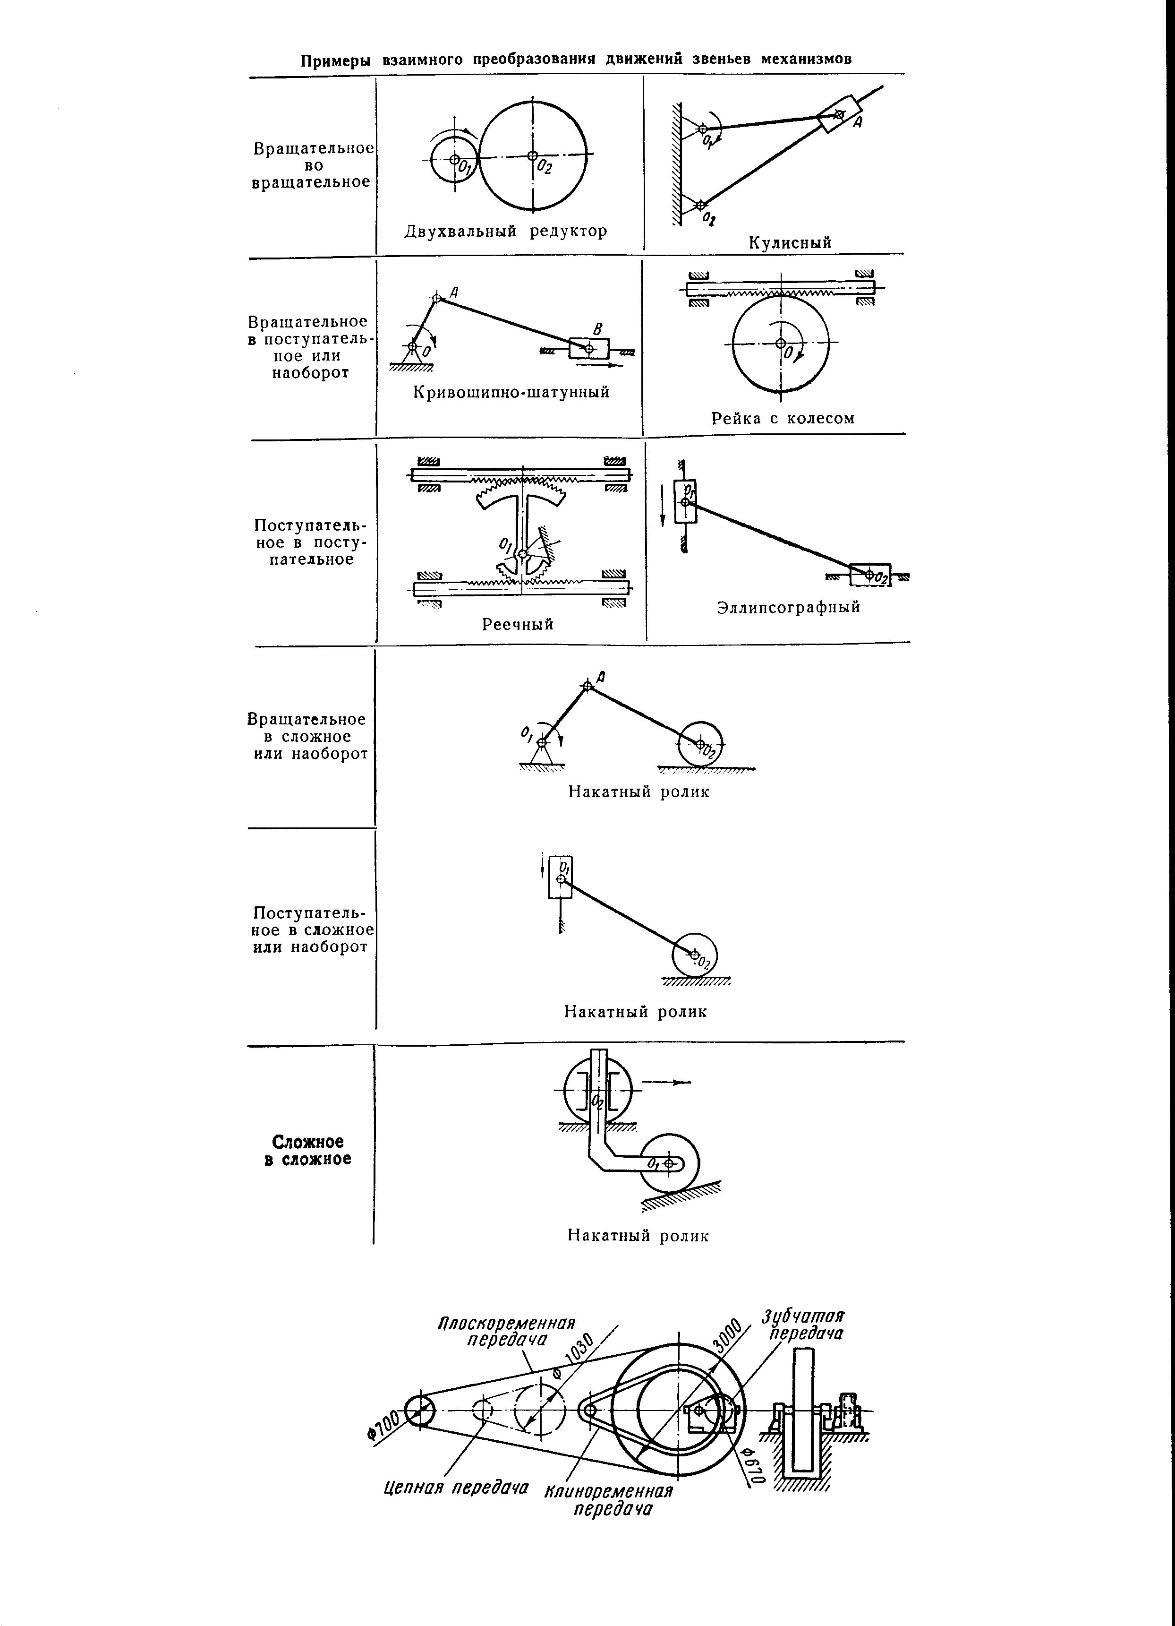

Передача состоит из двух шкивов и ремня. Нагрузка передается силами трения, возникающими между шкивами и ремнем.

Преимущества: передача движения на довольно значительное расстояние, плавность и бесшумность работы, предохранение механизмов от резких колебаний нагрузки вследствие упругости ремня, от перегрузки вследствие его проскальзывания, простота конструкции и обслуживания.

Недостатки: довольно крупные габариты, проскальзывание ремня.

Основные критерии работоспособности: тяговая способность, определяемая силой трения между ремнем и шкивом; долговечность ремня.

Расчет ременной передачи заключается в определении размеров шкивов, обеспечивающих заданное передаточное отношение, размеров ремня, сил и напряжений в ведущей и ведомой ветвях ремня.

При расчете КПД принимают для плоскоременных передач η = 0,97, для клиноременных - η = 0,96.

В передачах применяют следующие типы плоских ремней: кожаные (дорогие), прорезиненные, хлопчатобумажные (менее долговечные), шерстяные (лучше переносят резкие колебания нагрузки), пленочные из пластмасс (прочные, быстроходные).

## 1.3.9.2. Фрикционные передачи

Работа фрикционной передачи основана на использовании сил трения, которые возникают в месте контакта двух тел вращения под действием сжимающих сил *Q*.

Существуют фрикционные передачи с регулируемым и нерегулируемым передаточным отношением, с нерегулируемым - редко.

Фрикционные вариаторы применяют как в кинематических, так и в силовых передачах в тех случаях, когда требуется бесступенчатое регулирование скорости.

Описываемые передачи могут быть нескольких типов:

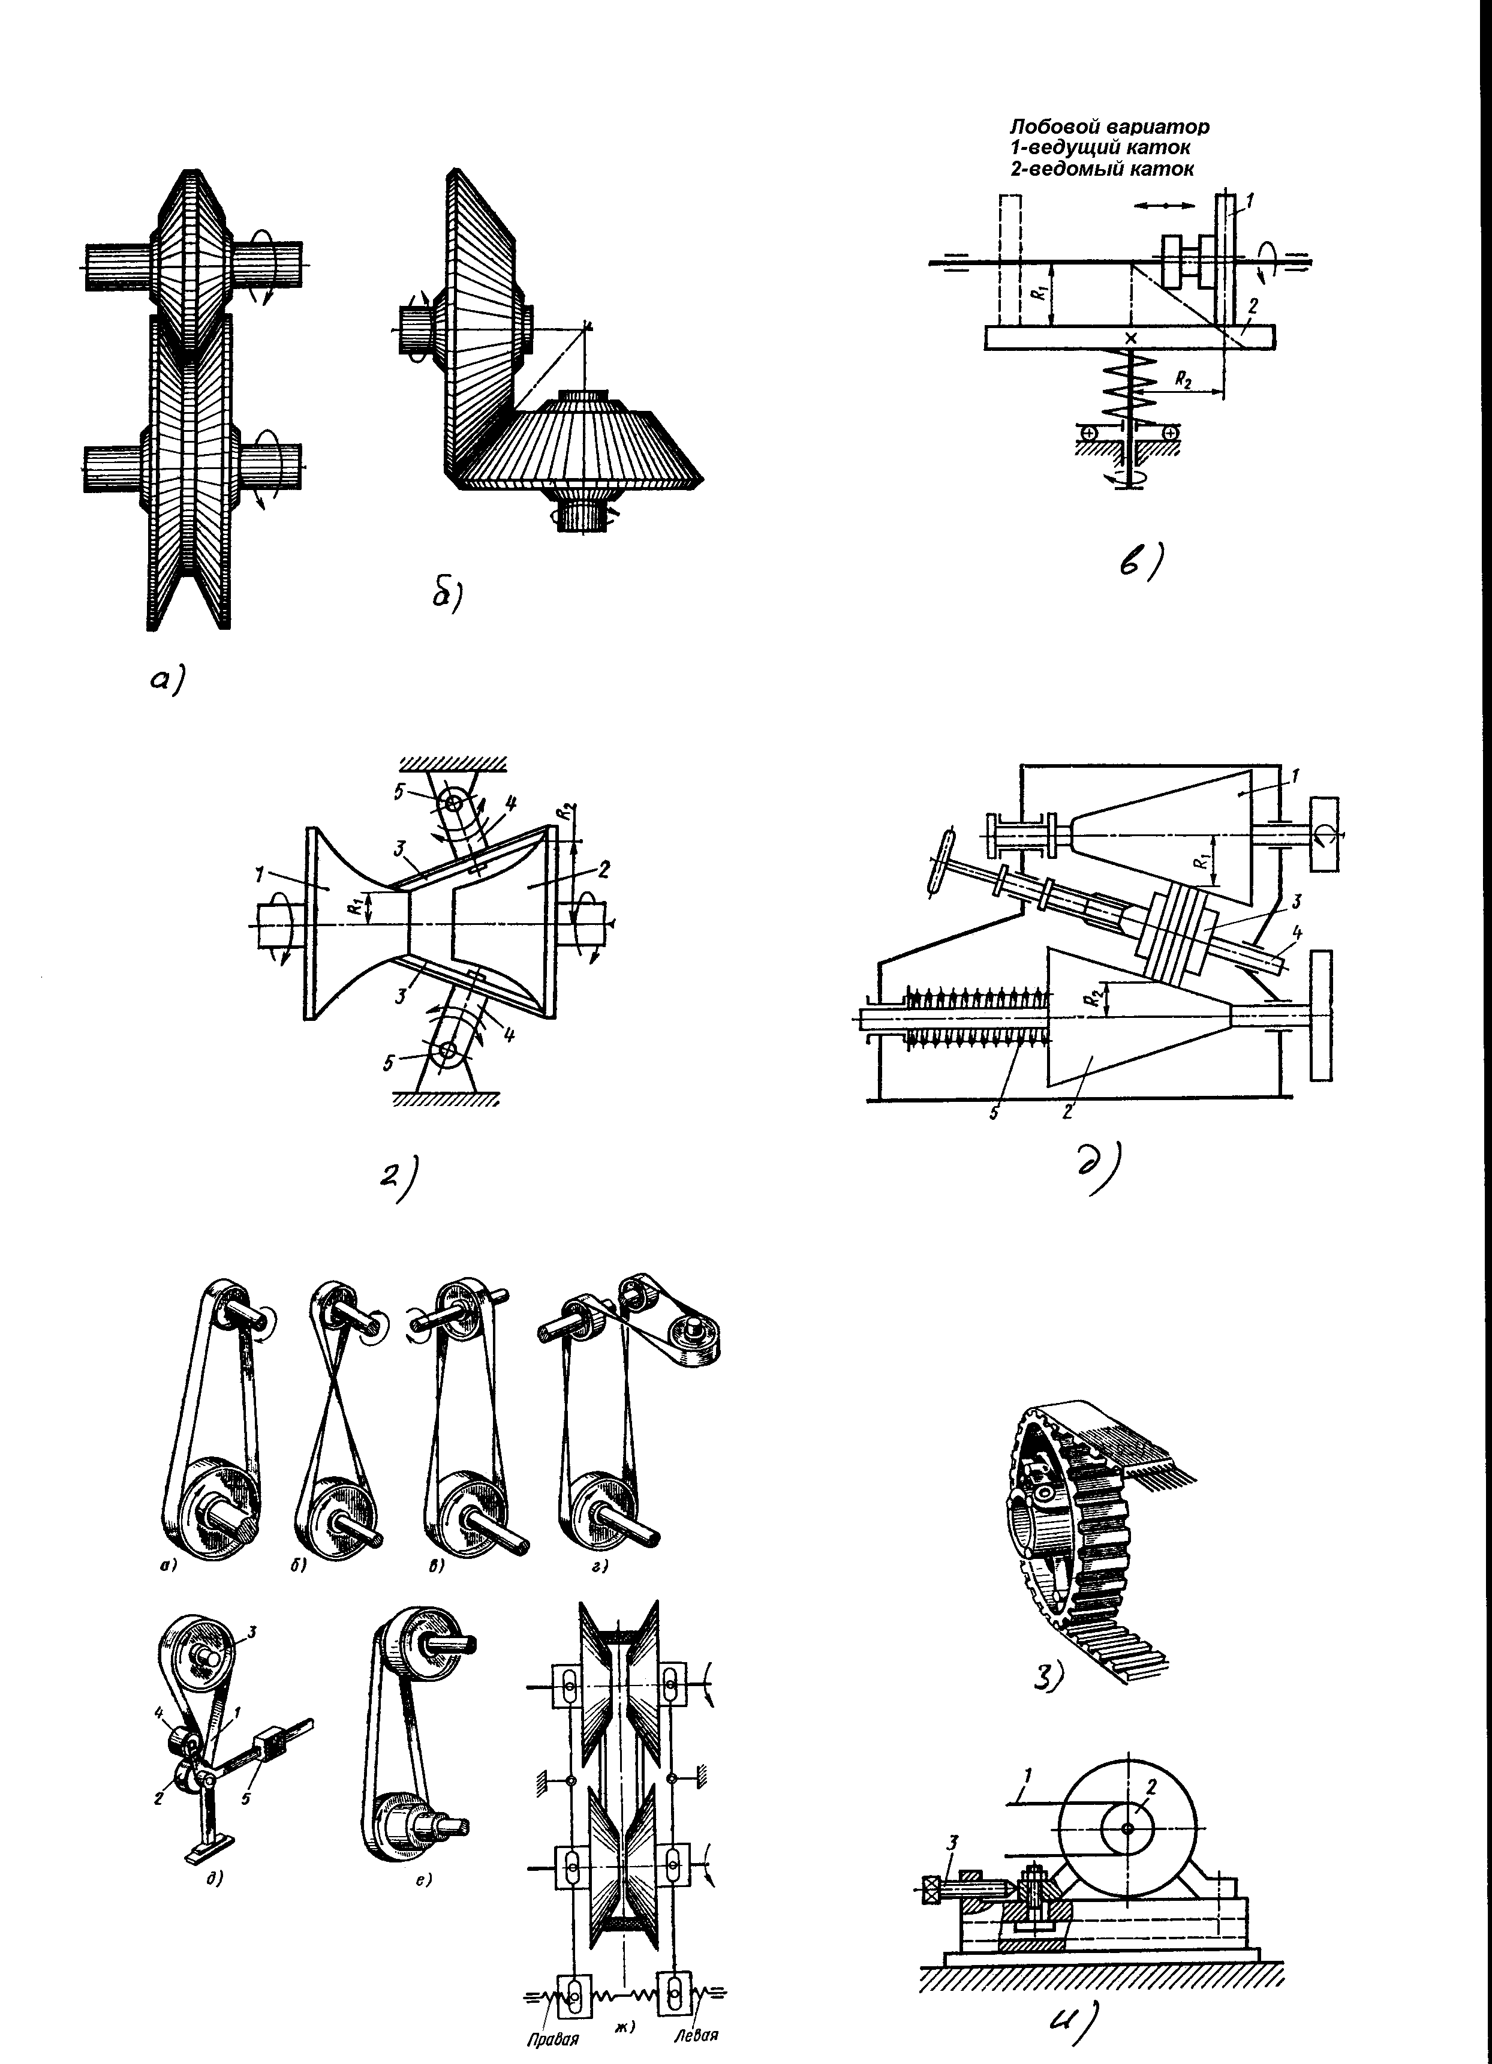

фрикционная передача с гладкими коническими валками

фрикционная передача с гладкими цилиндрическими валками

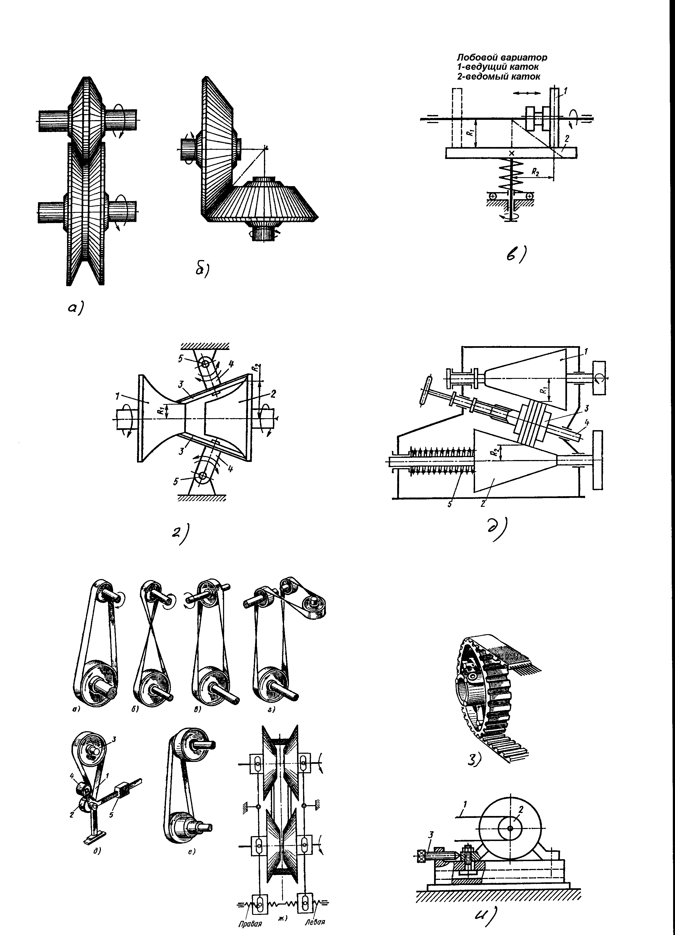

лобовой вариатор



вариатор с раздвижными конусами



торовый вариатор

дисковый вариатор

Здесь момент передается за счет трения между набором ведущих и ведомых дисков. Решающее значение для вариаторов имеет проблема скольжения. Различают три вида скольжения.

Буксование наступает при перегрузках. При буксовании ведомый каток останавливается, а ведущий скользит по нему, вызывая местный износ и задир поверхности.

Упругое скольжение связано с упругими деформациями в зоне контакта. Равенство окружных скоростей наблюдается только в точках на линии контакта. А из-за сплющивания упругого тела контакт идет не по линии, а по площади. В остальных точках, кроме указанных, идет скольжение.

Геометрическое скольжение связано с неравенством скоростей на площадке контакта у ведущего и ведомого катков.

## 1.3.9.3. Зубчатые передачи

Это самый распространенный тип передач. По расположению осей валов различают: передачи с параллельными осями и с цилиндрическими зубчатыми колесами внешнего и внутреннего зацепления; передачи с пересекающимися осями с коническими колесами; передачи с перекрещивающимися осями - конические гипоидные, червячные. По расположению зубьев на колесах различают: прямозубые, косозубые, включая шевронные, и с круговым зубом.

Основные преимущества:

высокая нагрузочная способность и, следовательно, малые габариты;

большая долговечность и надежность работы;

высокий КПД;

постоянство передаточного отношения;

возможность применения в широком диапазоне скоростей, мощностей, передаточных отношений.

Недостатки: повышенные требования к точности изготовления, шум при больших скоростях, высокая жесткость, не позволяющая компенсировать динамические нагрузки.

Расчет на прочность прямозубых и косозубых цилиндрических передач стандартизован (ГОСТ 21354-75). Мы не будем его здесь рассматривать. Некоторые данные см [2, с.183-191]. Расчет конических зубчатых передач [2, с. 191-198].

Особенности планетарных передач.

Планетарными называют передачи, включающие в себя зубчатые колеса с перемещающимися осями.



Достоинства планетарных передач:

широкие кинематические возможности, благодаря чему передачу можно использовать как редуктор с постоянным передаточным отношением, как коробку скоростей с *i*, изменяемым за счет торможения различных звеньев, как дифференциальный механизм;

компактность и малая масса;

получение больших *i* в одной ступени;

малая нагрузка на опоры, т.к симметрично расположенные сателлиты уравновешивают силы.

Недостаток - повышенные требования к точности изготовления и монтажа.

Передаточное отношение

.



Передачи с зацеплением Новикова

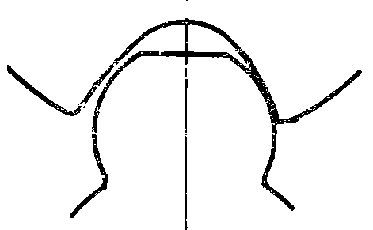

Наиболее распространенный вид зацепления в зубчатых передачах - эвольвентное, обеспечивающее контакт между зубьями по линии. В 1954 г. М.Л. Новиков предложил зубчатое зацепление с круговыми профилями зубьев. Здесь контакт по поверхности. Следовательно, резко снижается удельное давление на зуб при том же крутящем моменте.

Эти передачи сейчас стандартизованы. Распространение сдерживается дефицитом специального режущего инструмента, связанным со сложностью исходного контура инструмента (ГОСТ 14186-69). Другим недостатком зацепления является повышенная чувствительность к изменению межосевого расстояния.

Волновые механические передачи



Волновая передача основана на преобразовании параметров движения за счет волнового деформирования одного из звеньев механизма. Принцип запатентовал в 1944 г. Московитин для фрикционной передачи и в 1959 г. Массером (США) для зубчатой передачи с механическим генератором. Принцип ясен из рисунка, где *F* - гибкое колесо, *С* - жесткое колесо, *Н* - волновой генератор.

Жесткое колесо имеет внутренние, а гибкое (пластмассовое) наружные зубья. Гибкое колесо деформируют так, что в точках *В* между вершинами зубьев образуется радиальный зазор, а в *А* зубья зацепляются на полную рабочую высоту.

Если гибкое колесо имеет на 1 зуб меньше, чем жесткое, за 1 оборот генератора вращающееся колесо повернется на 1 шаг между зубьями. А вообще

.



Установлено, что основными критериями работоспособности волновых передач являются: прочность гибкого колеса; прочность подшипников генератора; жесткость генератора и жесткого колеса; износ зубьев. Сегодня известно большое число разновидностей волновых передач.

Применение этих передач определяется следующими достоинствами:

большое передаточное отношение;

большое число зубьев в одновременном зацеплении (на разную высоту); отсюда высокая нагрузочная способность при малых габаритах;

сравнительно высокая кинематическая точность;

малые скорости скольжения в зацеплении, отсюда малый износ, высокий КПД;

малые нагрузки на валы и опоры вследствие симметричности конструкции;

возможность передачи движения через герметичную стенку;

малая инерционность;

возможность использования передачи в качестве дифференциала для сложения двух движений.

Винтовые и гипоидные передачи

Эти передачи для перекрещивающихся валов применяются сравнительно редко.

Винтовая передача осуществляется цилиндрическими косозубыми колесами. При перекрестном расположении осей зубья имеют точечный контакт. Поэтому даже при сравнительно небольших нагрузках происходит быстрый износ и заедание. Этот недостаток и привел к созданию гипоидных передач, где конические колеса имеют косые или прямолинейные зубья, обеспечивая линейный контакт.

## 1.3.9.4. Червячные передачи

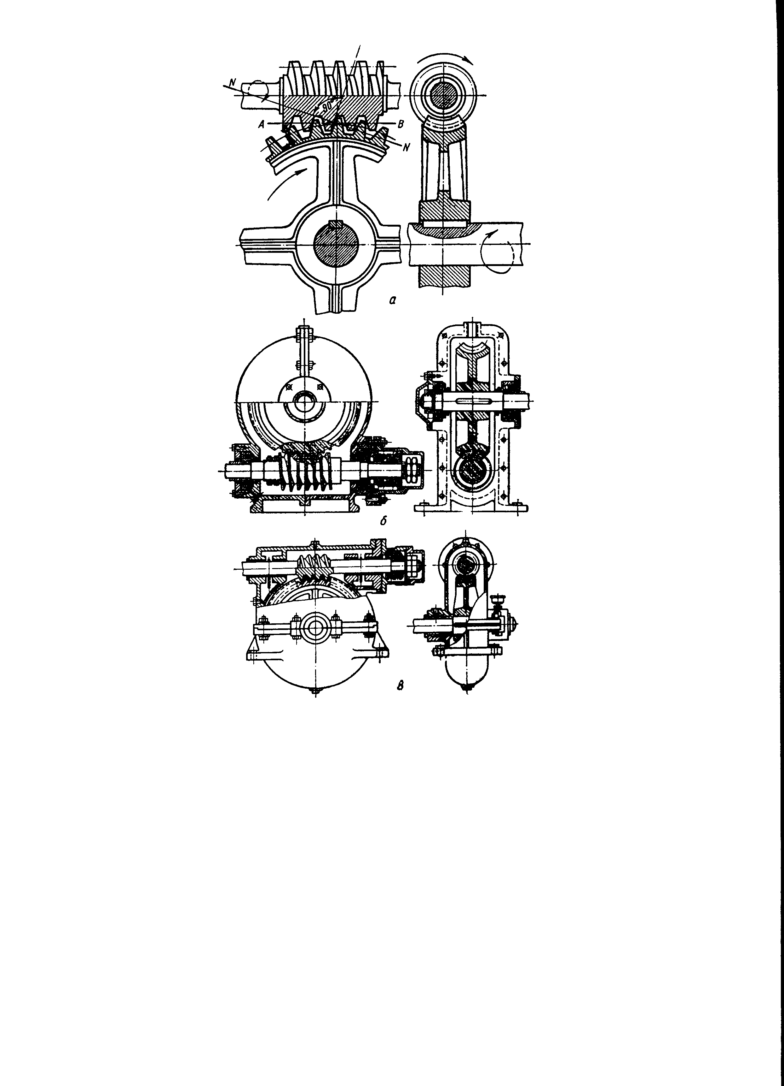

Здесь оси перекрещиваются под углом 90°. Ведущим является червяк с винтовой нерезкой, ведомым - колесо, обработанное так, чтобы оно частично охватывало червяк, с нарезанными зубьями.

Поскольку за один оборот червяка колесо повернется на угол, охватывающий число зубьев колеса, равное числу заходов червяка, то в червячной передаче можно получить большое передаточное отношение. Кроме этого преимущества следует отметить плавность зацепления и бесшумность работы, возможность самоторможения.

Недостатки: сравнительно низкий КПД, повышенный износ и склонность к заеданию; необходимость применения для колес дорогих антифрикционных материалов (бронза); повышенные требования к точности сборки.

Повышенный износ и заедание червячных передач связаны с большими скоростями скольжения и неблагоприятным направлением скольжения относительно линий контакта.

Расчет червячной передачи осуществляют по напряжениям изгиба и контактным напряжениям.

Вследствие относительно невысокого КПД значительная часть энергии привода переходит в редукторе в тепло. Поэтому приходиться расчетом проверять отвод тепла и при необходимости увеличивать поверхность охлаждения устройством на корпусе ребер, устраивать обдув вентилятором с целью искусственного охлаждения.

Глобоидные передачи.



Кроме цилиндрических червяков иногда их выполняют глобоидными. Соответственно, витки червяка образуются на глобоиде. Это повышает нагрузочную -способность в 1,5-2 раза по сравнению с обычными червячными передачами. Повышение нагрузочной способности объясняется одновременным зацеплением большого числа зубьев и благоприятным расположением линий контакта. Расчетные данные для таких передач предусмотрены ГОСТ 9369-66.

## 1.3.9.5. Цепные передачи

Цепная передача основана на зацеплении цепи и звездочек. Принцип зацепления, а не трения, а также повышенная прочность стальной цепи по сравнению с ремнем позволяет передавать цепью, при прочих равных условиях, значительно большие нагрузки. Отсутствие скольжения и буксования обеспечивает постоянство, возможность работы при значительных кратковременных перегрузках. Принцип зацепления не требует предварительного натяжения цепи, в связи, с чем уменьшается нагрузка на валы и опоры. Угол охвата звездочки цепью не имеет такого решающего значения, как охват шкива ремнем. Поэтому цепные передачи могут надежно работать при малых межосевых расстояниях и больших передаточных отношениях, а также передавать мощность от одного ведущего вала нескольким ведомым.

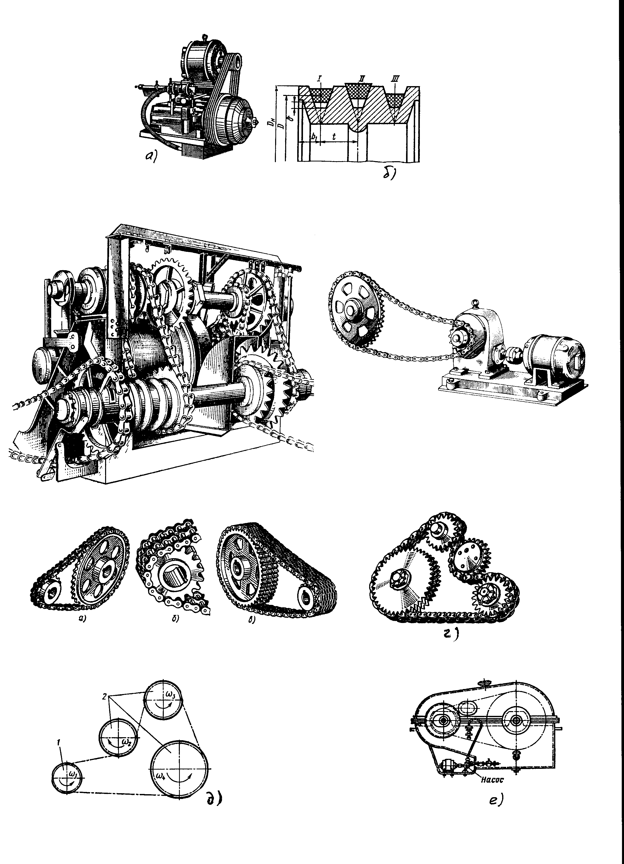

Недостатки: цепь состоит из звеньев, поэтому охватывает звездочку не по окружности, а по многоугольнику, что приводит к усиленному износу шарниров цепи, шуму и дополнительным динамическим нагрузкам. Затрудненный подвод смазки к шарнирам сокращает срок службы передачи.

## 1.3.9.6. Передача винт-гайка

Это передача служит для преобразования вращательного движения в поступательное (пример - суппорт). При простой и компактной конструкции передача позволяет получить большой выигрыш в силе (домкрат, винтовой пресс) или осуществлять медленное и точное перемещение. Основной недостаток передачи - низкий КПД.

## 1.3.10. Муфты

Муфтами в технике называют устройства, которые служат для соединения концов валов, стержней, труб, электрических проводов и т.д. В ДМ рассматривают муфты, применяемые для соединения валов. О разнообразии применяемых муфт можно судить по следующей схеме их классификации.

К глухим относятся втулочная (втулка, заштифтованная на концах соединяемых валов), фланцевая - две полумуфты, скрепленные по фланцам болтами; продольносвертная.

К компенсирующим жестким относятся: кулачково-дисковая, зубчатая. К упругим: муфта с цилиндрическими пружинами; зубчато-пружинная или со змеевидными пружинами; с резиновой звездочкой; МУВП; с упругой оболочкой.

Примеры некоторых конструкций:

продольно-свертная муфта;

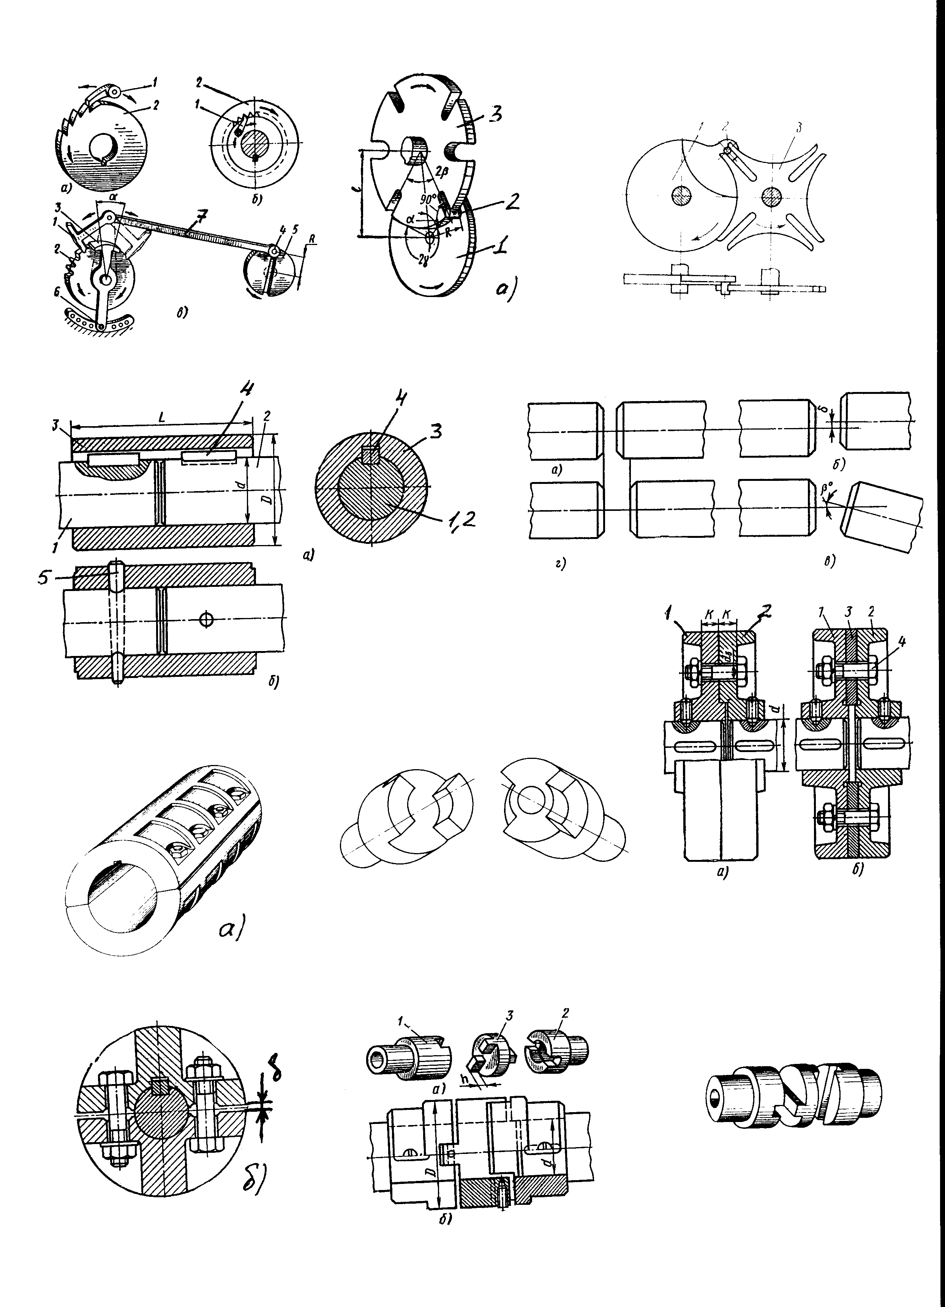

муфта кулачковая;



муфта упругая втулочно-пальцевая;

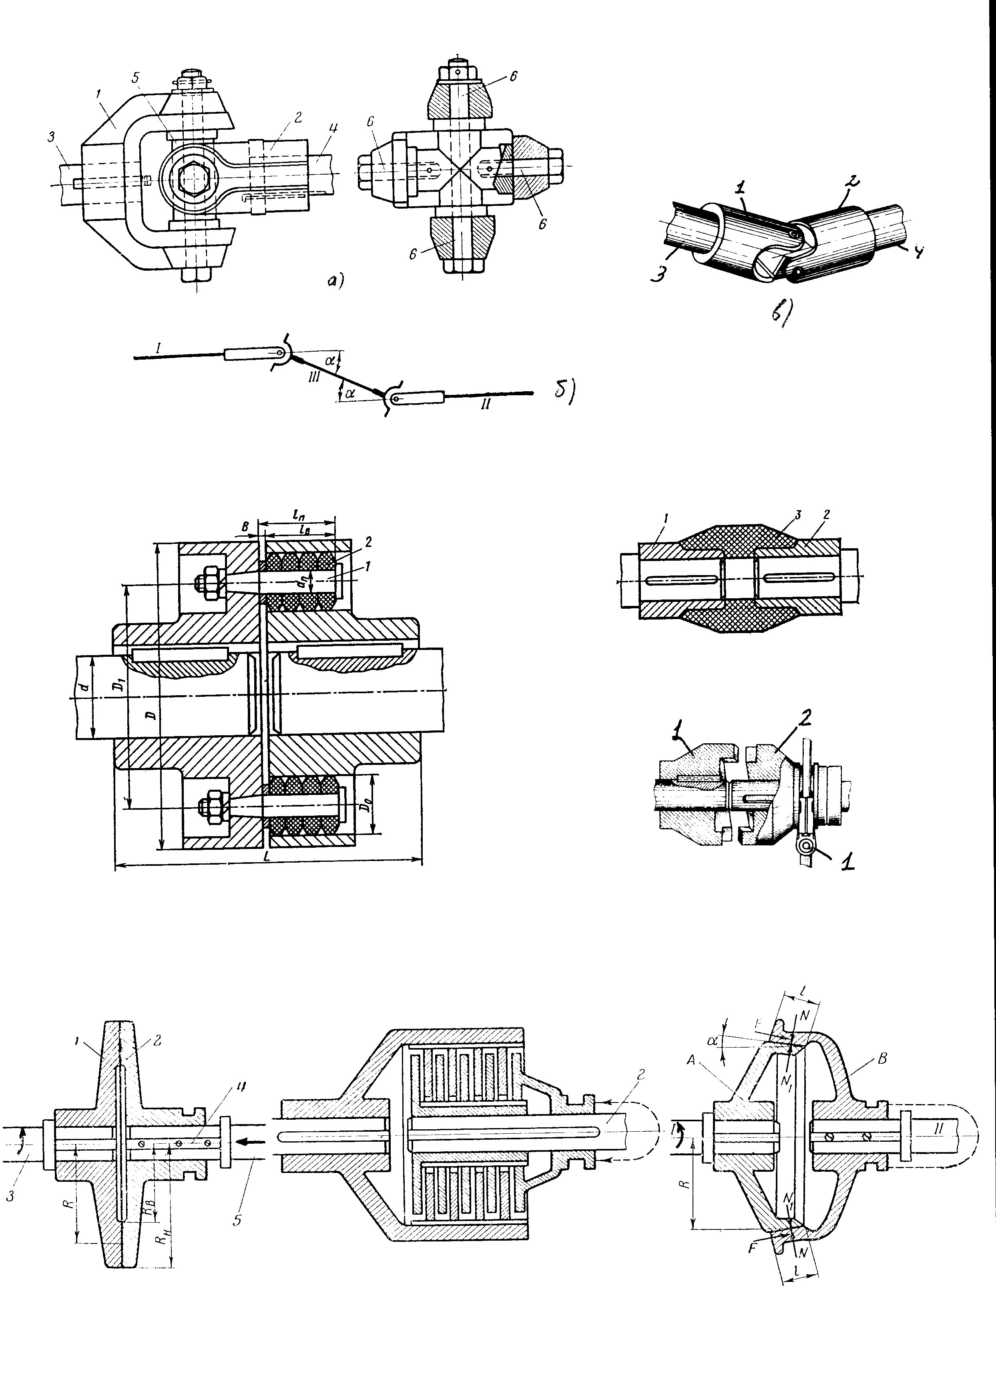

муфта фрикционная.



## Литература к теме 1

1. Тарг С.М. Краткий курс теоретической механики, изд.10. - М.: Высшая школа, 1986. - 416с.
2. Феодосьев В.И. Сопротивление материалов, изд.9. - М.: Наука, 1986. - 512с.
3. Теория механизмов и машин: учебное пособие для вузов. - М.: Высшая школа, 1987.
4. Иванов М.Н. Детали машин. - М.: Высшая школа, 1984.
5. Раздаточный материал к курсу лекций по дисциплине "Машины и оборудование" для студентов специальности 060800 "Экономика и управление на предприятии". - Тамбов, 2002.

## 2. Конструирование, его задачи. Качество технического объекта

Согласно традиционному определению, конструировать - это значит строить механизмы, машины, сооружения с выполнением их проектов и расчетов.

Изменения в технологии создания новых технических объектов, повышение их сложности, переход к проектированию систем, создание новой проектно-конструкторской техники и т.д. привели к появлению новых определений, которые будет возможно рассмотреть позднее.

Основной задачей конструирования в любой отрасли машиностроения является создание агрегата, наиболее полно отвечающего потребностям народного хозяйства, дающего наибольший экономический эффект и обладающего наиболее высокими технико-экономическим показателями, т.е. агрегата высокого качества.

## 2.1 Понятие о качестве продукции

Целью любого производственного процесса является получение продукции высокого качества.

Под качеством продукции подразумевают совокупность ее свойств, обеспечивающую удовлетворение требований потребителей и конкурентоспособность продукции в условиях рыночных отношений.

Качество - разностороннее понятие. Оно, вообще говоря, определяется не только техническим уровнем непосредственно самого технического объекта, но зависит от организационных, технических, экономических особенностей предприятия - изготовителя.

Поэтому, говоря о качестве, нередко подразумевают под ним комплекс, по крайней мере, из четырех групп понятий:

техническое понятие о качестве, в которое входит технический уровень выпускаемой продукции, полнота удовлетворения запросов по номенклатуре изделий, технический уровень производства, осуществляющего выпуск данной продукции, оперативность и масштабы внедрения передового опыта в производстве;

эстетическое понятие о качестве, включающее в себя как эстетический уровень выпускаемой продукции, так и соответствие требованиям промышленной эстетики самого производства;

экономическое понятие о качестве, характеризуемое рациональным географическим размещением предприятия, производительностью труда, рентабельностью производства, уровнем организации производства, соответствием цены изделия и его потребительской стоимостью и т.д.;

юридическое понятие о качестве, включающее точность соблюдения договорных обязательств.

В настоящих разработках рассматриваются лишь показатели характеризующие непосредственно сам технический объект, являющийся продуктом производственного процесса. При этом следует заметить, что существующие показатели и характеристики не равнозначны по своей важности. Ряд этих показателей расценивается как критерий развития технических объектов.

Прежде чем рассматривать конкретные показатели, остановимся на определении этого понятия.

## 2.2 Критерии развития технических объектов

Среди параметров и показателей, характеризующих любой технический объект, всегда имеются такие, которые на протяжении длительного времени имеют тенденцию монотонного изменения или тенденцию поддержания на определенном уровне при достижении своего предела. Эти показатели всеми осознаются как мера совершенства и прогрессивности, и они оказывают сильное влияние на развитие отдельных классов технических объектов и техники в целом.

Такие параметры и показатели называют критериями развития технических объектов. Об их важности можно судить по тому факту, что технический прогресс в области любых технических объектов обычно заключается в улучшении одних критериев без ухудшения (во всяком случае, без значительного ухудшения) других. При формировании системы критериев развития должен удовлетворяться ряд условий.

условие измеримости: за критерий развития может быть принят только такой параметр технического объекта, который допускает возможность количественной оценки по одной из шкал измерений.

условие сопоставимости: критерий развития должен иметь такую размерность, которая позволяет сопоставлять технические объекты разных времен и стран.

условие исключения: за критерии развития могут быть приняты только такие параметры технического объекта, которые в первую очередь характеризуют его эффективность и оказывают определяющее влияние.

условие минимальности и независимости вся совокупность критериев развития должна содержать только такие критерии, которые не могут быть логически выведены из других критериев и не могут быть их прямым следствием.

Оценка технического уровня и качества изделия осуществляется путем сопоставительного (сравнительного) анализа в следующем порядке:

выбирается базовое изделие (идеальный вариант, аналог или прототип);

выявляются численные значения основных технико-экологических показателей оцениваемого и базового изделий;

рассчитываются уровни относительных показателей технического уровня и качества;

рассчитывается величина обобщенных показателей технического уровня и качества изделий.

Следует отметить, что главное условие сравнения оцениваемого и базового изделия - сопоставимость элементов изделий, идентичность функционального назначения.

В качестве базового изделия для сопоставления выбирают наилучший, реальный образец данного вида и типоразмера изделий, имеющийся в мировой практике. Он может быть как отечественным, так и зарубежным и именуется аналогом. Иногда при решении задач по модернизации изделий данного вида в качестве базового изделия принимают изделие - прототип которого совершенствуется путем устранения имеющихся недостатков.

В отдельных случаях в качестве базового изделия может быть принято оборудование будущего - идеальный вариант. Показатели, характеризующие идеальный вариант по техническому уровню и качеству рассчитываются исходя из законов развития техники данного вида по критериям развития.

При оценке технического уровня и качества изделий значения основного размерного параметра (производительность, рабочая поверхность, полезный объем и т.д.) не должны отличаться от такового для базового изделия более чем на 20%.

С учетом изложенного, рассмотрим показатели, характеризующие качество и технический уровень технических объектов.

## 2.3 Показатели технического уровня и качества технических объектов, применяемые в химическом машиностроении

*Группа 1 Показатели назначения.*

Производительность машины, аппарата (кг/час, т/сут., т/год, м3/ч и т.д.).

Полный или рабочий объем - для аппаратов, назначение которых определяется их объем (м3).

Установленная мощность (кВт).

Давление, напор (МПа, м вод. ст. и т.д.).

Скорость обработки объекта, давления, вращения и т.д. (м/сек, об/сек).

Масса технического объекта (кг).

Габаритные размеры технического объекта (м).

Площадь, занимаемая техническим объектом (м2).

Площадь рабочей поверхности технического объекта: площадь теплообмена, площадь фильтрации (м2).

Выход готового продукта (за вычетом потерь),%.

Степень превращения вещества в техническом объекте или эффективность обработки сырья (%).

Показатели первой группы, вообще говоря, критериями развития не являются и имеют тройное назначение:

*во-первых*, они являются исходными характеристиками, на основе которых производится расчет критериев развития, предусмотренных в последующих группах показателей;

*во-вторых*, они позволяют судить о степени соответствия данного технического объекта по своим характеристикам требованиям конкретного потребителя;

*в-третьих*, учитывая, что по мере исторического развития технических объектов наблюдается стойкая тенденция к росту. Следовательно, сопоставляя соответствующие характеристики с лучшими мировыми достижениями, можно косвенно судить о техническом совершенстве машины или аппарата. Поэтому некоторые авторы, в частности А.И. Половинкин, называют показатели первой группы критериями (производительность и т.д.).

*Группа 2 Показатели надежности.*

Наработка на отказ (ч).

Установленный ресурс или срок службы до капитального ремонта (ч, мес., лет).

Срок службы до списания (ч, мес., лет).

Срок службы до списания является нормируемым показателем надежности, определяемым проектантом по формуле:



где - ресурс до капитального ремонта (ч);



- целесообразное количество капитальных ремонтов технического объекта за весь период его эксплуатации;



- количество рабочих дней в году (т.е. без праздничных дней);



- коэффициент использования оборудования. Для непрерывного режима эксплуатации = 1.



Назначенный ресурс между операциями восстановления:

а) между операциями технического обслуживания;

б) между текущими ремонтами (ч).

Суммарная трудоемкость технического обслуживания за время эксплуатации технического объекта (ч).

Суммарная продолжительность плановых ремонтов (ч):

,



где - средняя продолжительность одного капитального ремонта;



- средняя продолжительность одного текущего ремонта;



- количество текущих ремонтов, планируемых за срок службы технического объекта.



Коэффициент технического использования.

В соответствии с ГОСТ 13377-75 коэффициент технического использования представляет собою отношение:

,



где - наработка за весь планируемый срок службы машины, аппарата;



- суммарная продолжительность операций технического обслуживания помимо продолжительности плановых текущих и капитальных ремонтов.



Коэффициент технического использования является критерием развития, позволяющим судить о техническом совершенстве машины, аппарата.

Гарантийный срок работы (ч).

Гарантийный срок работы, как правило, указывается в паспорте технического объекта и выбирается в пределах между минимальным сроком, обеспечивающим конкурентоспособность технического объекта, и наработкой на отказ.

*Группа 3 Показатели экономического использования сырья, материалов, топлива, энергии и других ресурсов.*

Удельный расход в эксплуатации:

а) пара (кг/ед. главного параметра);

б) воды (м2/ед. главного параметра);

в) сжатого воздуха (м3/ед. главного параметра);

г) тепловой энергии (квт-ч. /ед. главного параметра);

д) электроэнергии (квт-ч. /ед. главного параметра);

е) топлива (кг/ед. главного параметра).

Удельная площадь, занимаемая техническим объектом (м2/ед. главного параметра).

3.2а Производительность в расчете на единицу занимаемой площади или съем продукции с кв. метра площади, занимаемой техническим объектом (кг/ч/м2; шт/ч/м2).

Коэффициент полезного действия.

КПД является важнейшим критерием развития технических объектов, осуществляющих механические, гидромеханические, аэродинамические процессы, и характеризует эффективность использования энергии:

,



где - полезно использованная энергия;



- вся затраченная энергия.



Значительно более проблематичной является оценка эффективности аппаратов для теплообменных, массообменных и химических процессов. Краткий обзор методов оценки энергетической оценки теплообменных аппаратов и перечень литературы, посвященной этому вопросу приведен в работе [2].

Анализ методов расчета КПД для массообменных аппаратов содержится в книге В.В. Кафарова Основы массопередачи.

По мнению А.Н. Плановского, применительно к колонной массообменной аппаратуре эффективность аппарата более ярко характеризуется таким показателем, как съем продукции с/м3 объема аппарата.

Компактность:

а) величина поверхности теплообмена, фильтрации, приходящееся на единицу объема аппарата;

б) плотность упаковки, т.е. количество элементов технической системы в единице ее объема.

Важность этого показателя постоянно возрастает в связи с непрерывным увеличением сложности технических объектов в процессе технического прогресса. Ниже этот вопрос рассмотрен более подробно.

Коэффициент автоматизации - численно равен отношению количества управляющих операций, выполняемых непосредственно только техническим объектом, к общему числу управляющих операций, выполняемых суммарно техническим объектом и человеком.

Коэффициент механизации.

Показатель определяется как отношение числа механизированных технологических операций по изготовлению продукции с помощью оцениваемой технической системы к суммарному числу механизированных и ручных операций.

Интегральный экономический показатель качества.

,



где - экономический эффект;



- затраты на производство технического объекта;



- затраты на эксплуатацию.



*Группа 4 Эргономические показатели.*

Гигиенические:

а) степень соответствия температуры на рабочем месте нормальным условиям (балл);

б) степень соответствия давления на рабочем месте нормальным условиям (балл);

в) степень соответствия влажности на рабочем месте нормальным условиям (балл).

Антропометрические:

а) соответствие изделия требованиям к рабочей позе, зонам достигаемости, физическим усилиям (балл);

б) соответствие изделия требованиям к объему, скорости и точности рабочих движений человека (балл).

Физиологические:

а) соответствие изделия зрительным возможностям человека (балл);

б) соответствие изделия осязательным возможностям человека (балл);

в) соответствие изделия слуховым возможностям человека (балл).

Психологические:

а) соответствие изделия возможностям человека к восприятию и переработке информации (балл);

б) соответствие изделия требованиям к формированию навыков по эксплуатации технического объекта (балл).

Значения эргономических показателей определяются методом экспертных оценок.

*Группа 5 Эстетические показатели.*

Информационная выразительность (балл).

Рациональность формы (балл).

Рациональность цветового решения (балл).

Степень соответствия моде, стилю, традициям (балл).

Совершенство производственного исполнения и стабильность товарного вида (балл).

Показатели определяются методом экспертных оценок.

*Группа 6 Показатели технологичности.*

Удельная масса изделия (кг/ед. главного параметра).

Коэффициент использования материалов

,



где - масса изделия;



- масса израсходованных материалов.



Это критерий, которому свойственно монотонное возрастание по мере технического прогресса в области технологии машиностроения, стремление к предельному значению

.



Удельная трудоемкость изготовления (норма ч/ед. главного параметра)

,



где - суммарная трудоемкость проектирования, изготовления изделия;



- главный параметр изделия.



Удельная энергоемкость изготовления (квт-ч/ед. главного параметра).

*Группа 7 Показатели стандартизации и унификации.*

Коэффициент применяемости (%):

,



где *п* - количество типоразмеров деталей в изделии;

*п*0 - количество наименований (позиций в спецификации) оригинальных деталей в изделии.

Коэффициент повторяемости:

,



где - количество деталей в изделии.

При расчете коэффициентов применяемости и повторяемости количество крепежных деталей в изделии (болты, гайки, шайбы, шпильки, шплинты и т.д.) не учитывается.

Коэффициент унификации:

,



где - количество стандартных деталей в изделии;



- количество покупных деталей (узлов) в изделии;



- количество деталей (узлов), заимствованных из других изделий.



*Группа 8 Патентно-правовые показатели.*

Показатель патентной защиты - показатель характеризует наличие в изделии составных частей, защищенных патентами. Показатель определяется количеством охранных документов, выданных на изделие и его элементы.

Показатель патентной чистоты.

Этот показатель характеризует возможность беспрепятственной реализации изделия за счет отсутствия в нем составных частей, подпадающих под действие охранных документов в стране предполагаемого сбыта. Показатель определяется в результате выполнения патентного обзора.

*Группа 9 Показатели безопасности*

9.1 а) Уровни звуковой мощности в октавных полосах частот или звукового давления в октавных полосах частот (ДБ).

9.1 б) Корректированный уровень звуковой мощности или эквивалентный уровень звука (ДБА).

9.1 в) Уровень шумовых характеристик по отношению к допустимым предельным значениям. (ГОСТ 12.1 003-83 ССБТ).

9.2 а) Логарифмические уровни вибростойкости в октавных полосах частот (ДБ).

9.2 б) Уровень вибрационных характеристик по отношению к допустимым предельным значениям. (ГОСТ 12.1 012-78 ССБТ).

Категория взрывобезопасности, диктуемая условиями эксплуатации технического объекта.

*Группа 10 Показатели транспортабельности.*

Степень соответствия массы изделия нормативной грузоподъемности транспортных средств.

Степень соответствия массы изделия нормативной грузоподъемности транспортных средств.

Трудоемкость подготовки изделия к транспортировке (н-ч).

Трудоемкость послетранспортной подготовки изделия к монтажу и эксплуатации (н-ч).

Группа 11 Экологические показатели

Удельный выброс отходов в атмосферу (кг/ч/ед. главного параметра).

Удельный выброс отходов в гидросферу (кг/ч/ед. главного параметра).

Удельный выброс отходов в литосферу (кг/ч/ед. главного параметра).

Относительная концентрация выбросов в атмосферу, гидросферу, литосферу по компонентам:

,



где - фактическая концентрация;



ПДК - предельно допустимая концентрация компонента.

## 2.4 Выбор главного параметра

При расчете ряда перечисленных выше показателей технического уровня и качества технических объектов требуется использовать главный параметр этих объектов. Что же требуется выбрать в качестве этого главного параметра? Для правильного ответа на этот вопрос полезно рассмотреть несколько различных ситуаций.

Если технический объект имеет определенную производительность, то в качестве главного параметра выбирается производительность машины, аппарата, установки, технологической линии.

Если назначение аппарата определяется его объектом (хранение, транспортировка продукта), то в качестве главного параметра выбирается объем аппарата.

Если технологический процесс может осуществляться в емкостных аппаратах при разных давлениях (в разных схемах), то при сравнении эффективности за главный параметр может быть принято произведение объема аппарата на рабочее давление.

Если технический объект не имеет определенной производительности вследствие переменного состава продукции (различные виды резинотехнических изделий, изготавливаемые на вулканизационных прессах, разные детали из разных конструкционных материалов, обрабатываемые на металлорежущих станках и т.д.), в качестве главного параметра может быть выбрана определяющая конструктивная характеристика машины: высота центров токарно-винторезного станка, диаметр планшайбы карусельного станка, площадь стала продольно-строгального станка, диаметр шнека экструдера или листовой машины и т.д.

В аппаратах и машинах, производительность которых в решающей степени зависит от рабочей поверхности (поверхность теплообмена в теплообменных аппаратах, поверхность фильтрации в фильтрах) главным параметром будет величина этой поверхности.

## 2.5 Технический прогресс и сложность технических объектов

А.И. Половинкин, Б.С. Флейшман и др. попытались проанализировать динамику роста сложности технических объектов на всем историческом пути развития техники и прогнозировать появление новых классов технических систем в будущем.

Для оценки сложности была использована теоретикомножественная концепция, согласно которой сложность системы определяется количеством входящих в эту систему элементов.

Результаты анализа приведены в таблице 2.1

Таблица 2.1

Эволюция сложности технических объектов

|  |  |  |  |
| --- | --- | --- | --- |
| Этап | Уровень сложности | Среднее количество элементов, № | Время возникновения, *t* |
| 1 | а) Сложные предметы | 10 | 15-10 тысячелетие до н.э. |
| б) Превращающиеся предметы, меняющие свойства при термообработке | 1 | 7 тысячелетие до  н.э. |
| 2 | Простые системы элементов | 10-102 | 1000 лет назад |
| 3 | Простые системы механизмов | 10-103 | ХV - ХIХ века |
| 4 | Простые системы машин | 104 | ХХ в. |
| 5 | Автоматические системы, однозначно реагирующие на ограниченный набор внешних воздействий | 104-105 | ХХ в. |
| 6 | а) Сложные системы с массовым случайным взаимодействием элементов | 104-107 | ХХ в. |
| б) Сложные решающие системы | 104-109 | середина ХХ в. |
| в) Самоорганизующиеся, превращающиеся сложные системы, имеющие гибкие критерии различения сигналов и гибкие реакции на внешние воздействия | 108-1010 | конец ХХ в. |

Построенная по данным таблицы 2.1 функциональная зависимость сложности технических объектов от времени их появления представляет собою круто восходящую экспоненту, экстраполяция которой позволяет ожидать дальнейшего быстрого роста сложности техники. Поэтому А.И. Половинкин прогнозирует появление в перспективе еще двух классов технических систем:

самоорганизующиеся предвидящие сложные системы, способные к росту, развитию, содержащие 108-1030 элементов;

парадоксальные (перевоплощающиеся) системы, способные управлять пространством и временем, изменять космические формы своего бытия, содержащие 1030-10200 элементов.

Не ставя перед собой задачу оценки обоснованности указанного уровня сложности прогнозируемых систем, отметим лишь, что, по расчетам американского ученого У. Эшби, вся видимая часть Вселенной содержит 1073 атомов.

В.С. Поликарпов, ссылаясь на данные Д. Рорвика, считает, что все вещество Вселенной в пересчете на атомы водорода составляет 1078 атомов. Таким образом, создание парадоксальной системы, соответствующей прогнозу А.И. Половинкина, потребовало бы уничтожения Вселенной.

Но вернемся к земным масштабам. Рассмотрим теоретически достижимую сложность и размеры технических объектов применительно к электронным, и механическим системам. Масса Земли составляет 5976⋅1021кг.

Наиболее компактными размерами, обеспечивающими получение самых сложных технических систем, обладают сегодня большие интегральные схемы. В 1см3 полупроводникового кристалла, являющегося носителем такой схемы, размещается 104 элементов. Самым распространенным химическим элементом на Земле, используемым в качестве полупроводника, является кремний, содержание которого составляет 15,2% массы планеты, или 908,35⋅1021кг. Учитывая, что плотность кремния 2330 кг/м3, нетрудно подсчитать, что, использовав весь кремний, имеющийся на Земле, можно было бы получать электронную систему, содержащую 3,9⋅1030 элементов. Объем такой электронной системы составит 3,9⋅1020м3, что составляет около 10% объема земного шара.

Необходимо оговориться, что теоретически можно представить себе более высокую плотность упаковки элементов, Природа дает нам такой пример. Человеческий мозг содержит в 1 см3 107 элементов (нейронов). Таким образом, работы по микроминиатюризации в области электроники имеют перспективу.

В этом случае можно представить перспективную возможность получения электронных систем с числом элементов порядка 1030 элементов, не оказывающую заметного влияния на поведение нашей планеты в Космосе.

Характеристики некоторых механических систем приведены в таблице 2.2

Таблица 2.2

Характеристики механических систем

|  |  |  |  |  |  |
| --- | --- | --- | --- | --- | --- |
| Технический объект | Объем, ТО  (по габаритным размерам) V, cм3 | Масса ТО G, кг | Количество элементов,  n | Плотность упаковки, | Удельная масса, |
| часы "Луч" | 0,46 |  | 51 | 102 |  |
| часы "Молния" | 4,7 |  | 51 | 11 |  |
| Ретурный цилиндр пресса вулканизационного | 5,5⋅103 | 24 | 31 | 5,6⋅10-3 | 4,3 |
| Главный цилиндр пресса вулканизационного | 7,9⋅104 | 351 | 29 | 3,6⋅10-4 | 4,4 |
| Пресс вулканизационный 100×250×ГЭ | 4,8⋅105 | 1433 | 195 | 4⋅10-6 | 3 |

Из таблицы 2.2 следуют выводы:

Даже в самых компактных механических системах плотность упаковки ниже, чем в электронных системах, как минимум, на 2-3 порядка.

В более крупных механических системах плотность упаковки ниже, чем в более мелких за счет увеличения размеров и массы несущих и силовых элементов.

К этому следует добавить, что рост размеров механических систем не безграничен, поскольку, как справедливо утверждали еще древние греки, "человек есть мера всех вещей", а размеры человека достаточно стабильны.

Значительное повышение сложности технических объектов происходит за счет создания электронно-механических систем с целью обеспечения выполнения более сложных функций техническим объектом и повышения уровня автоматизации его функционирования.

Основным материалом, из которого изготавливаются механические технические объекты, являются сплавы на основе железа. Масса железа, которое содержит Земля, 2067,7⋅1021кг.

С учетом приведенных выше данных можно подсчитать, что предельная сложность механической системы, которую можно создать в земных условиях без тяжелых последствий космического характера - это (1-2) ⋅1019 элементов.

Электронно-механическая система может иметь число элементов в диапазоне 1019 - 1030 элементов. Таким образом, прогноз А.И. Половинкина в части возможности в перспективе создания парадоксальных систем, по видимому не выполним. Наличие предела сложности технических систем, очевидно, будет оказывать все большее тормозящее влияние на технический прогресс по мере приближения к этому пределу.

Следует заметить, что наряду с техническими трудностями, возрастающими по мере усложнения технических систем и увеличения их масштабов, появляются тормозящие факторы экономического, экологического, политического характера. Так, фактором политического характера стало международное соглашение о запрещении ядерных испытаний. Другой пример - программы ПРО (противоракетной обороны). В 1968 г. американский инженер П. Глазер представил техническую разработку проекта космической электростанции, запускаемой на геостационарную орбиту. Масса такой станции мощностью 5 ГВТ составляет 18000Т, ориентировочная стоимость ее сооружения - до 35 млрд. долларов (дешевле, чем программа "Аполлон", завершившаяся высадкой человека на Луне). Конечно, осуществление такого проекта требует решения многих технических задач, требует международного сотрудничества. Но одной из главных проблем является экологическая, связанная с передачей энергии с электростанции на Землю с помощью СВЧ-пучка, что неминуемо скажется на качестве радиосвязи, а в какой-то зоне может воздействовать на центральную нервную систему людей.

Анализируя динамику информационных процессов, известный американский специалист в области информатики Дерек де Солла Прайс пришел к выводу, что через жизнь одного поколения прогресс науки остановится. Это тоже могло бы стать тормозящим фактором в развитии техники. Правда, с выводом Прайса трудно согласиться. Он противоречит сформулированному Ф. Энгельсом закону ускорения темпов развития науки, который гласит: "Наука растет, по меньшей мере, с такой же быстротой, как и население; население растет пропорционально численности последнего поколения, наука движется вперед пропорционально массе знаний, унаследованных ею от предшествующего поколения".

Поскольку прекращение прогресса в науке при современном ее значении привело бы к прекращению прогресса и в технике, вывод Прайса вступает в противоречие и с открытым К. Марксом законом постоянного развития техники, согласно которому техника развивается постоянно, только исключительные события могут на некоторое время затормозить ее развитие.

По видимому, более правильно говорить не о грядущем прекращении прогресса науки и техники, а о замедлении этого процесса, что означает завершение начавшейся в 40х годах ХХ в. Научно - технической революции и переход к очередному эволюционному этапу развития науки и техники.

Вот к таким серьезным выводам, на уровне философского обобщения, приводит анализ критерия сложности техники.

## 2.6 Прогнозирование значений показателей технического уровня проектируемой новой техники

Оценка показателей качества и, в частности, критериев развития полезна не только при определении технического уровня того или иного уже существующего технического объекта.

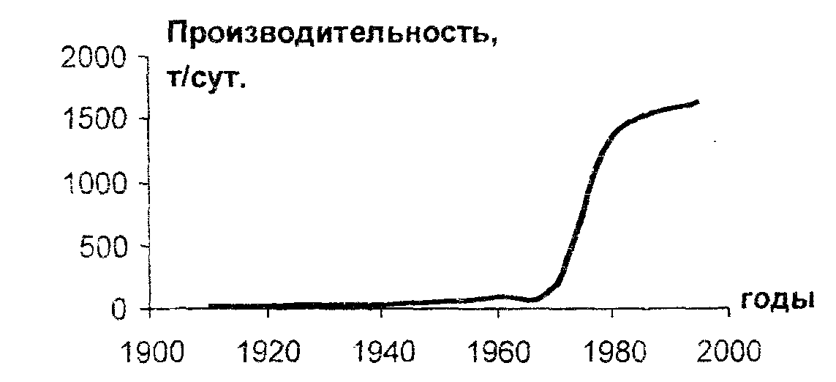

Еще не так давно в отечественном химическом машиностроении было принято конструировать новую технику, закладывая в проектное задание характеристики, соответствующие лучшим мировым образцам аналогичной техники.

Цикл основания производства новых машин от начала их проектирования до выпуска первой серии длится, как правило, несколько лет.

За это время некогда лучшие мировые образцы успевают морально устареть и получается, что только что освоенная в производстве новая машина оказывается морально устаревшей, едва выйдя за ворота завода-изготовителя. Следовательно, для создания техники мирового уровня в проектном задании должны быть заложены не показатели уже существующих машин, даже лучших, а те значения, которых могут достигнуть эти показатели через несколько лет. Для этого нужно уметь прогнозировать значения показателей образцов техники, которые еще не существуют, но которые можно ожидать, изучив, как меняется тот или иной показатель по мере совершенствования данного вида техники на протяжении длительного периода времени.

В качестве примера в таблице 2.3 приведена динамика максимальной производительности колонн синтеза аммиака за время от их изобретения в 1910 г. до наших дней.

Таблица 2.3

Максимальная производительность колонн синтеза аммиака

|  |  |  |  |
| --- | --- | --- | --- |
| Год | Производительность, т/сут. | Год | Производительность, т/сут. |
| 1911 | 0,025 | 1966 | 170 |
| 1012 | 1 | 1970 | 200 |
| 1913 | 30 | 1980 | 1360 |
| 1944 | 40 | 1995 | 1650 |
| 1959 | 93 |  |  |

На рисунке приведен график, построенный по данным таблицы 2.3 Из него видно, что сначала мощность колонн возрастало экспоненциально, затем для дальнейшего увеличения производительности стало требоваться все больше времени и творческих усилий. Экспоненциальная функция превратилась в логистическую кривую (*S* - функции), экстраполяция которой позволяет прогнозировать с той или иной степенью точности не 5-10 лет вперед.

Прогнозирование показателей посредством экстраполяции функции, называемое статистическим прогнозированием, является наиболее старым и распространенным, но далеко не единственным методом прогнозирования.

Проблеме прогнозирования посвящена обширная литература.

Определенную сложность при прогнозировании показателей проектируемого технического объекта представляет сбор данных по показателям аналогичных технических объектов прошлых лет выпуска за достаточно длительный период, разных стран.

Для этого требуется изучение литературы, использование материалов технических архивов заводов-изготовителей и т.д. Кроме того, правильная интерпретация паспортных данных технического объекта обычно требует знания технических особенностей его использования. Покажем это на примере гидравлических вулканизационных четырехэтажных рамных прессов с электрическим нагревом плит, которые с 1963 г. выпускаются заводом "Тамбовполимермаш". Технические характеристики этих прессов приведены в таблице 2.4

Таблица 2.4

Технические данные четырехэтажных рамных гидравлических вулканизационных прессов с электрическим нагревом плит, с плитами 600×600мм

|  |  |  |  |  |  |  |  |  |  |
| --- | --- | --- | --- | --- | --- | --- | --- | --- | --- |
| Модель  пресса  Показатель | ВП  9024  М | 160-600-Э4 | 250-600-Э4 | 250-600-4Э | 250-600-4Э | 250-600-4Э | 250-600-4Э | 250-600-4Э | 250-600-4Э |
| Год выпуска | 1963 | 1974 | 1974 | 1980 | 1983 | 1987 | 1988 | 1990 | 1992 |
| Усилие, МН | 1,6 | 1,6 | 2,5 | 2,5 | 2,5 | 2,5 | 2,5 | 2,5 | 2,5 |
| Мощность электронагревателей, кВт | 12 | 15 | 18 | 15 | 20 | 35,9 | 20 | 37,5 | 37,5 |
| Мощность привода насоса, кВт | 2,8 | 5,2 | 5,2 | 7,5 | 8,5 | - | 7,5 | 4 | 4 |
| Длина пресса, мм | 1820 | 1988 | 1988 | 1895 | 1850 | 1850 | 1850 | 1850 | 1850 |
| Ширина пресса, мм | 2400 | 1420 | 1420 | 1420 | 1120 | 1120 | 1120 | 1120 | 1120 |
| Высота пресса, мм | 2600 | 2618 | 2618 | 2618 | 2675 | 2675 | 2675 | 2675 | 2675 |
| Масса пресса, кг | 4690 | 3600 | 4300 | 4250 | 4250 | 3794 | 3970 | 3800 | 4220 |
| Расстояние между плитами, мм | 120 | 125 | 125 | 125 | 125 | 125 | 125 | 125 | 125 |
| Максимальная температура плит, оС | 200 | 200 | 200 |  | 200 | 250 | 200 | 250 | 250 |
| Время смыкания плит, с | 8,5 | 12 | 12 | 12 | 12 | 12 |  | 12 | 12 |
| Время размыкания плит, с | 8,5 | 5 | 5 |  | 5-10 | 6 |  | 5-10 | 5-10 |
| Продолжительность вулканизации, мин. | 2-60 | 2-60 | 2-60 | 2-60 | 2-60 | 2-60 | 2-60 | 2-60 | 2-60 |
| Давление на плиту, кг/см2 | 44,5 | 44,5 | 70 | 70 | 70 | 70 | 70 | 70 | 70 |

Приведенные в таблице 2.4 данные позволяют рассчитать ряд критериев, характеризующих технический уровень пресса.

Удельная материалоемкость:

,



где *М* - масса пресса, кг;

*p* - усилие, развиваемое прессом, кН;

*q* - расстояние между плитами, м;

*b* и *l* - соответственно ширина и длина плиты, м;

*п* - количество этажей у пресса.

Результаты расчета критерия материалоемкости приведены ниже в таблице 2.5 Динамика показателя говорит о наличии тенденции к снижению удельной металлоемкости прессов. Снижение материалоемкости вулканизационных прессов за последние двадцать лет достигнуто, благодаря двум мерам: переходу на использование в приводе насоса электродвигателей новой серии и изготовлению сварной рамы пресса из листа толщиной 24 мм вместо 25 мм.

Замена электродвигателя явилась следствием научно-технического прогресса в электротехнической промышленности. Отсутствие теоретической проработки узла привода непосредственно разработчиками прессов доказывается достаточно бессистемным варьированием мощностью привода, что видно из таблицы 2.4

Сегодня нет экспериментального материала, позволяющего оценить перспективы дальнейшего облегчения рамы пресса. Дело в том, что лимитирующим фактором является не прочность рамы, расчет которой достаточно разработан, а жесткость, величина которой влияет на толщину выпрессовки. В настоящее время нет данных, позволяющих четко установить допустимый минимум жесткости рамы и, соответственно минимальные толщины ее элементов.

Сложность заключается в том, что величина выпрессовки зависит не только от жесткости рамы, но также от величины удельного давления на плиту, точности дозирования резиновой смеси в форму, состава смеси, размеров резинового изделия.

Поэтому гарантировать сохранение темпов снижения удельной материалоемкости затруднительно.

Критерий производительности пресса определяют по формуле:

,



где *z* - количество циклов, выполняемых прессом в течение часа.

,



где - продолжительность одного цикла, с



=+,



где - время смыкания плит, с;



- продолжительность тепловой обработки изделия (нагрева и вулканизации), с;



- время размыкания плит, с;



- время перезарядки, с.



Продолжительность тепловой обработки изделия зависит от состава резиновой смеси, размеров изделия, температуры плит. Как следует из табл.2.4, она может варьироваться в пределах от 120 до 3600 с. Соответственно, в определенных пределах будет варьироваться и критерий производительности.



Продолжительность перезарядки зависит от наличия и конструкции перезарядчика, конструкции пресс-форм, размеров РТИ и, соответственно, количества изготавливаемых за один цикл изделий. При ручной перезарядке по технологии, принятой на Тамбовском заводе асбестовых и резинотехнических изделий, средняя полная продолжительность перезарядки составляет 15 минут.

Критерий электроемкости (модификация удельного расхода электроэнергии) можно рассчитать как отношение суммарной установленной мощности привода насоса и электронагревателей к критерию производительности

.



Результаты расчета перечисленных критериев приведены в табл.2.5

Таблица 5

Критерии развития гидравлических вулканизационных прессов с электрообогревом плит

|  |  |  |  |  |
| --- | --- | --- | --- | --- |
| Модель  пресса | Год  выпуска | Критерий  материалоемкости, кг/м3 МН | Критерий  производительности МН⋅м3 | Критерий  электроемкости,  кВт/МН⋅м3 |
| ВП9024М | 1963 | 0,17⋅105 | 0,958-0,218 | 15,4-67,8 |
| 160-600-Э4 | 1974 | 0,175⋅105 | 0,999-0,228 | 20,2-88,6 |
| 250-600-Э4 | 1974 | 0,095⋅105 | 1,56-0,356 | 14,87-65,16 |
| 250-600-4Э | 1980 | 0,094⋅105 | 1,56-0,356 | 14,4-63,2 |
| 250-600-4Э | 1983 | 0,094⋅105 | 1,457-0,356 | 19,56-80,2 |
| 250-600-4Э | 1987 | 0,084⋅105 | 1,56-0,356 | 23-100,8 |
| 250-600-4Э | 1988 | 0,088⋅105 | - | - |
| 250-600-4Э | 1990 | 0,084⋅105 | 1,457-0,356 | 28,48-116,5 |
| 250-600-4Э | 1992 | 0,094⋅105 | 1,457-0,356 | 28,48-116,5 |

Данные таблицы 2.5, в частности, ее последнего столбика, трудно комментировать, не зная технологии процесса вулканизации резины. Дело в том, что повышение мощности электронагревателей плит вызвано необходимостью повышения температуры вулканизации. Известно, что повышение температуры вулканизации (когда состав резины допускает такую возможность) на 10 градусов увеличивает скорость процесса вдвое. Таким образом, рост расхода энергии в единицу времени приводит к более быстрому росту производительности машины.

Таким образом, анализ критериев развития технического объекта позволяет:

оценить технический уровень данного объекта;

лучше понять особенности технологии эксплуатации технического объекта;

понять тенденции и направления совершенствования технического объекта и прогнозировать темпы этого совершенствования.

## Литература к теме 2

1. Показатели технического уровня и качества изделий химического машиностроения. Методические разработки для студентов специальностей 060800, 170500, 330200 Сост. Капитонов Е.Н., Таров В.П. - Тамбов: Изд-во ТГТУ, 2001. - 27с.

## 3. Описание ТО на основе системного подхода

## 3.1 Некоторые основные понятия техники

Результатами инженерного творчества являются новые более совершенные технические объекты и технологии.

Техническим объектом называется созданное человеком, реально существующее устройство, предназначенное для удовлетворения определенной потребности.

Любой из элементов устройства (агрегат, блок, узел, деталь) тоже является техническим объектом, т.е. можно говорить об иерархии технических объектов. Отсюда понятие системы, подсистемы, надсистемы.

Обработка вещества, энергии или сигналов представляет собой выполнение с помощью ТО некоторой четко определенной последовательности операций.

В связи с этим технологией называют способ, метод или программу преобразования вещества, энергии или информационных сигналов из заданного начального состояния в заданное конечное состояние с помощью определенных ТО.

## 3.2 Описание ТО. Методы декомпозиции

Каждый ТО может быть представлен описаниями, которые по мере проработки ТО становится все более детальными и полными. Эти описания характеризуются следующими свойствами:

каждое последующее описание является более детальным по сравнению с предыдущим;

каждое последующее описание включает в себя предыдущее.

Таким образом, можно говорить об иерархии описаний.



## 3.2.1 Потребность

Самое первое описание - потребность (человека) или функция ТО. Это краткое описание назначения ТО или цели его создания, которое должно включать следующую информацию: наименование действия (*Д*); объект или предмет обработки, на который направлено это действие (*G*); особые условия и ограничения (*Н*).

Суть можно понять из следующих примеров.

|  |  |  |  |
| --- | --- | --- | --- |
| ТО | Д | G | H |
| мельница | размалывает | зерно | на муку |
| выпарной аппарат | выпаривает | морскую воду | для получения пресной воды |
| термометр | измеряет | температуру среды | - |
| путепровод | обеспечивает движение | автомобиля | через препятствие |
| транспортер | перемещает | груз | - |
| грузовой автомобиль | перевозит | груз | - |
| поезд | перевозит | груз | - |
| самолет | перевозит | груз | - |
| теплоход | перевозит | груз | - |
| телега | перевозит | груз | - |

Примеры, приведенные в таблице, показывают, что уже на первом, самом поверхностном этапе анализа ТО выявляется необходимость творческого подхода, поскольку одна и та же функция может осуществляться с помощью различных ТО.

Это относится к любой технологической задаче. Пресную воду из соленой помимо выпаривания в аппаратах самых различных конструкций с последующей конденсацией образующегося пара, можно получить вымораживанием или электродиализом; измельчать твердые материалы можно в мельницах различных конструкций, в дробилках, пневматических измельчителях и т.д.

Резать стальные заготовки из листа можно на гильотинных ножницах, автогенной резкой, электродуговой резкой, струей плазмы и т.д.

Поэтому уже выполнение первого этапа анализа ТО заставляет задумываться о выборе первоначально нескольких прототипов для последующего анализа.

## 3.1.2 Техническая функция

На втором этапе описания определяется техническая функция, которая в дополнение к описанной выше потребности включает физическую операцию (физическое превращение, преобразование), с помощью которой реализуется потребность.

Описание физической операции формализовано можно представить состоящим их трех компонент

,



где *АТ* - входной поток вещества, энергии или сигналов, т.е. их исходные состояния;

*СТ* - их выходной поток, т.е. конечное состояние;

*Е* - наименование операции Коллера по превращению *АТ* в *СТ*.

Здесь необходимо остановиться на понятии операции Коллера. В 1976 г. немецкий ученый Коллер предложил 12 пар операций (Половинкин добавил к нам еще 2), которые по его мнению, позволяют описывать ФО (физические операции) любого ТО или его элемента независимо от их физического принципа действия. Это удобно, в частности, для математического моделирования.

Например, аналоговые ЭВМ, используя математическую аналогию некоторых процессов (на которую указывает общность операций Коллера), позволяет моделировать процессы. Так, гидравлическое сопротивление при движении воды в трубе выражается законом Дарси-Вайсбаха

.



Сопротивление при протекании электрического тока по проводнику выражается законом Ома

,



где ρ - удельное сопротивление;

*l* и *F* - длина и площадь поперечного сечения проводника.

Подобие позволяет вести электромоделирование по АЦМ вместо экспериментов с жидкостью.

Оба процесса определяются одной операцией Коллера - "проведение".

Вот эти операции.

*Излучение - поглощение*. Излучение связано с источником энергии, в том числе природным, поглощение - со стоком.

*Проводимость - изолирование*. Для возникновения потока, кроме наличия источника и стока, требуется, чтобы между ними было проводящее пространство.

*Сбор - рассеяние*. Операция "сбор" служит для того, чтобы поток энергии, вещества и сигналов, распространяющийся по всем направлениям, заставить протекать в одном направлении или сфокусироваться в одной точке. *Пример*: патрубок, через который вытекает жидкость из емкости. Рассеяние - обратная операция. *Пример*: барботер, распылитель.

*Проведение - непроведение*. Операция "проведение" обеспечивает движение сконцентрированного потока по заданному пути с помощью технических средств (ZB, трубопровод), т.е. это движение, ограниченное связями. Непроведение - свободное движение, при котором ТО не оказывает никакого влияния на естественное направление распространения потока (струя воды из крана, световой луч).

*Преобразование - обратное преобразование*. Это наиболее распространенные основные операции, обеспечивающие изменение свойств энергии, вещества и сигналов. Сюда относится преобразование одного вида энергии в другой, изменение агрегатного состояния вещества, изменение проводимости, магнитных свойств и т.д.

*Увеличение - уменьшение*. *Примеры ТО*: зубчатые передачи, вентили, задвижки и т.д.

*Изменение направления - изменение направления*. Здесь могут быть одинаковые ТО с проведением (5).

*Выравнивание - колебание*. Ресивер выравнивает пульсирующий поток, пульсатор, вибратор - наоборот.

*Связь - прерывание*. ТО - задвижки, соединительные муфты и т.д.

*Соединение - разъединение*. Примеры реализации операций "соединение": смесители, насосы (соединяющие энергию и вещество). Примеры реализации операции "разъединение": сепараторы, центрифуги, ректификаторы, фильтры. Примеры показывают, что указанные операции относятся к неоднородным потокам (ZB, разные компоненты смеси).

*Объединение - разъединение*. Здесь речь идет об однородных потоках энергии, вещества и сигналов. *Пример*: тройники на водопроводах, электросети.

*Накопление - выдача*. *Пример*: для потоков энергии - механические, гидравлические, пневматические, электрические и тепловые аккумуляторы; для веществ - резервуары, газовые баллоны, бункеры и т.п.; для сигналов - перфокарты, магнитные ленты и диски, фотопленки и т.д.

*Отображение - обратное отображение*. Отображение - когда реальный поток энергии, вещества, сигналов получает информационное отображение в графическом, числовом и другом визуальном виде. Обратное отображение - когда задано числовое или графическое значение, а на выходе реальный поток.

*Фиксирование - расфиксирование*. Фиксирование связано с уменьшением числа степеней свободы движения ТО. Расфиксирование - увеличение числа степеней свободы.

Иногда не удается однозначно подобрать операцию Коллера, тогда можно даватьи свое подходящее наименование. Это не приносит роковых последствий.

Примеры описания физических операций (ФО)

|  |  |  |  |
| --- | --- | --- | --- |
| ТО | *АТ* | Е | *СТ* |
| мельница | зерно + механическая энергия | соединение | мука |
| выпарной аппарат | раствор + тепловая энергия | соединение и преобразование | вторичный пар и упаренный раствор |
| центрифуга | суспензия + механическая энергия | разъединение | осадок и фугат |
| светильник | электрический ток | преобразование | световой поток |

## 3.2.3 Функциональная структура

Следующий, более высокий уровень описания ТО, - функциональная структура (ФС).

Большинство ТО состоит из нескольких элементов (агрегатов, узлов, деталей), каждый из которых выполняет определенную функцию и реализует определенную физическую операцию. Между элементами имеются два вида связей и соответственно два вида их структурной организации. Во-первых, элементы имеют определенные функциональные связи друг с другом, которые образуют конструктивную функциональную структуру.

Кроме функциональных связей между элементами ТО имеются еще потоковые связи, поскольку элементы, реализуя определенные физические операции, образуют поток преобразуемых или превращаемых веществ, энергии, сигналов.

Взаимосвязанный набор физических операций, реализующий определенный поток преобразований вещества, энергии или сигналов, называется потоковой функциональной структурой.

Конструктивная и потоковая функциональные структуры взаимно дополняют друг друга.

При конструировании они помогают решать такие задачи, как исключение или добавление отдельных элементов, их объединение в один и т.д.

## 3.2.4 Построение конструктивной функциональной структуры

В основу анализа функций ТО положен тот факт, что любой ТО может быть разделен на несколько функциональных элементов, каждый из которых имеет минимальное число (не менее одной) определенных функций. Элементом может быть агрегат, блок, деталь или часть детали.

При изучении объекта, который нужно усовершенствовать, необходимо в первую очередь уточнить следующее:

какие функции выполняет каждый элемент ТО и как элементы функционально связаны между собой;

какие физические операции (преобразования) выполняет каждый элемент и как они взаимосвязаны между собой;

на основе каких физико-технических эффектов работает каждый элемент ТО и как они взаимосвязаны между собой.

После выяснения этих вопросов появляется четкое представление об устройстве ТО с функциональной и физической точек зрения.

Изделие и его элемент представляют собой удобную для анализа двухуровневую систему. Но в сложных ТО элемент сам может рассматриваться как система из элементов более низкого уровня и так до получения неделимого элемента, попытка деления которого приведет к получению элементов, не имеющих самостоятельной функции или с одинаковыми функциями.

Вообще говоря, существуют банки данных по характеристикам наиболее распространенных функциональных элементов.

Фрагмент таких данных представлен в следующей таблице.

|  |  |  |
| --- | --- | --- |
| класс  функциональных элементов | вид ТО, в котором могут присутствовать функциональные элементы | описание функции элемента |
| Несущие  элементы | любой многоэлементный ТО | Определяют форму ТО и взаимное расположение его элементов |
| Двигатели | ТО с механическим движением | Преобразуют исходный вид энергии в механическую |
| Движители | ТО, обеспечивающие движение объекта | Преобразуют работу двигателя в работу по преодолению сопротивления среды движению объекта |
| Элементы  передачи | ТО с рабочим органом, выполняющим движение | Передача движения и моментов с одновременным преобразованием скоростей, моментов, сил, их направлений |
| Элементы формирования объемов и потоков | ТО с объемами жидких, газообразных, сыпучих веществ | Хранят или транспортируют жидкость, газ, сыпучую среду |

Одновременно с разделением ТО на элементы выделяют элементы окружающей среды, с которыми данный ТО находится во взаимодействии и которые поэтому влияют на конструкцию ТО. Сюда относятся объекты, воспринимающие действие ТО (обрабатываемый с помощью ТО материал), подводимая к ТО энергия, управляющие сигналы, отравляемая среда, излучения и т.д.

Среди выделенных элементов ТО при конструировании особое внимание уделяют главным элементам. К ним относятся рабочие органы ТО и другие элементы, которые непосредственно взаимодействуют с предметом обработки и другими объектами окружающей среды.

При выделении главных элементов нужно иметь в виду следующие их свойства:

функция главных элементов, как правило, совпадает с функцией ТО или в решающей мере зависит от функции ТО;

объекты окружающей среды (ОС) для главных элементов обычно совпадают с объектами, на которые направлено действие ТО.

Примеры главных элементов объектов окружающей среды

|  |  |  |  |
| --- | --- | --- | --- |
| ТО | ОС | Главный  элемент | Функция главного элемента |
| Шариковая авторучка | Бумага | Шариковый узел | Образует на бумаге видимый след |
| Шнековый смеситель | Компоненты смеси | Шнеки | Транспортируют и смешивают компоненты |
| Щековая дробилка | Материал, подлежащий дроблению | Щеки | Раздавливает материал |
| Двигатель внутреннего сгорания | Двигатель внутреннего сгорания | Поршни и  цилиндры | Вращает вал |

После выявления элементов ТО и их функций можно построить конструктивную функциональную структуру ТО. Она представляет собой ориентированный граф, вершинами которого являются наименования элементов ТО и объектов ОС, а ребрами - функции элементов.

При построении ФС сначала изображают вершины: верхний горизонтальный ряд - объекты ОС, ниже - элементы ТО. После этого строят направленные ребра графа. Ребра выходят из вершин-элементов, чьи функции они описывают, а заканчиваются в вершинах-элементах, работу которых они обеспечивают, или в вершинах-объектах ОС, взаимодействующих с рассматриваемым элементом. Из каждой вершины элемента выходит столько ребер, сколько функций имеет элемент. Простые ребра начинаются в одной вершине и заканчиваются в другой. Но некоторые элементы ТО обеспечивают соединение или взаимодействие между несколькими элементами и объектами ОС. В этом случае ребро имеет один выход и несколько входов, соединенных между собой так называемой U-вершиной. Чтобы было понятно сказанное выше, рассмотрим пример построения графа для шарикоподшипника.

Шарикоподшипник, как известно, предназначен для снижения трения (момента вращения) между втулкой вращающейся детали и неподвижной осью. Втулка и ось в данном случае являются объектами окружающей среды.

Разбивка шарикоподшипника на элементы с определением их функций дает следующий результат.

|  |  |  |  |
| --- | --- | --- | --- |
| Элемент | | Функция | |
| обозначение | наименование | обозначение | описание |
| *Е*0 | шарики | *Ф*0 | снижают момент вращения втулки (*V*1) вокруг оси (*V*2) |
| *Е*1 | наружное кольцо | *Ф*1 | обеспечивает качение втулки по шарикам |
| *Е*2 | внутреннее кольцо | *Ф*2 | обеспечивает качение шариков по оси колеса |
| *Е*3 | сепаратор | *Ф*3 | обеспечивает равное удаление шариков друг от друга |

Из таблицы видно, что главным элементом являются шарики, функция которых совпадает с функцией всего подшипника.

Конструктивная ФС имеет следующий вид.



Подобная схема позволяет искать пути совершенствования конструкции. Например, шарики выполняют свою функцию и без колец. *Пример*: игольчатый подшипник.

## 3.2.5 Построение потоковой функциональной структуры

В этом случае компоненты ОС считают источником входящих в ТО потоков или стоком выходящих из ТО потоков. Конструктивные элементы ТО нумеруют по возможности в том порядке, в каком поток проходит через эти элементы.

Выше говорилось о том, что поток возникает как следствие определенных физических операций, преобразующих вещество, энергию или информацию. Поэтому перед построением потоковой ФС целесообразно составить таблицу элементов ОС и ТО с указанием этих физических операций.

Приведем такую таблицу для бытовой электроплитки, стоящей на столе и предназначенной для нагревания емкости (кастрюли) с водой.

Основная ФО электроплитки - преобразование электрической энергии в тепловую, т.е. *АТ* - электрический ток; *Е* - преобразование; *СТ* - тепло.

Таблица.

|  |  |  |  |  |  |  |
| --- | --- | --- | --- | --- | --- | --- |
| № элемента и объекта ОС | Наименование элемента и объекта ОС | ФО | | | | |
| Вход *АТ* | № источника | Операция Коллера | Выход *СТ* | № приемника |
| 0-1 | Электрическое напряжение | - | - | - | - | - |
| 0-2 | Емкость с жидкостью | тепловая энергия | 3 | поглощение | - | - |
| 0-3 | Стол | - | - | - | - | - |
| 1 | Разъем | 1. электрическое напряжение  2. перемещение | 0-1 | связь - прерывание | 1. электронапряжение  2. его отсутствие | 2 |
| 2 | Провод | электрическое напряжение | 1 | проведение и преобразование | электрический ток | 3 |
| 3 | Спираль | электрический ток | 2 | преобразование | тепловая энергия | 4  0-2 |
| 4 | Огнеупорный элемент | тепловая энергия  электрическое напряжение | 3  3 | уменьшение  изолирование | тепловая энергия  электрическое напряжение | 0-3  4 |
| 5 | Корпус | вес ТО  степень свободы  перемещения = 4 | 0-2  4  4 | проведение  уменьшение | сила реакции стола  степень свободы перемещения = 0 | 0-3  4 |

По данным таблицы может быть построена конкретизированная или абстрагированная потоковая ФС.



Эта схема позволяет проанализировать эффективность потоков, например, в данном случае использование тепловой энергии.

Следует заметить, что для реализации одной и той же потребности может существовать несколько альтернативных физических операций. Так, нагревание емкости с жидкостью помимо электроплитки может осуществляться на газовой плите, на плите, обогреваемой пламенем от сжигаемых дров, угля и пр., на костре и т.д. Поэтому для выбора эффективного решения задачи может потребоваться составление потоковых функциональных структур для нескольких прототипов. В этом случае нужно выбрать наиболее эффективную из них. Реализация ФО происходит на основе одного или нескольких физико-технических эффектов. Под физико-техническими эффектами понимают различные приложения физических законов, закономерностей и следствий из них, физические эффекты и явления, которые могут быть использованы в технических устройствах.

В обобщенном виде описание физико-технического эффекта состоит из 3х компонент: *А* → *В* → *С*, где *А* - входной поток вещества, энергии или сигналов; *С* - выходной поток; *В* - физический объект, обеспечивающий преобразование *А* в *С*.

Если это сравнить с данным ранее описанием физической операции, то виден шаг вперед в области конкретизации решения задачи. Вместо операции Коллера, символизирующей преобразование *А* в *С*, появляется более конкретный физический объект.

В качестве иллюстрации рассмотрим некоторые примеры физико-технических эффектов.

|  |  |  |  |
| --- | --- | --- | --- |
| физико-технический эффект | А | В | С |
| Закон Гука | сила | твердое тело | линейная  деформация |
| Закон Джоуля-Ленца | электрический ток | проводник | теплота |
| Пьезоэлектрический эффект | деформация  (сила) | пъезокристалл | электрическое поле |

Конечно, держать в голове все законы физики, химии, механики достаточно сложно. Поэтому полезно иметь фонд физико-технических эффектов. Пример такого фонда, включающего 120 ФТЭ, приведен в книге А.И. Половинкина "Основы инженерного творчества". Можно рекомендовать и книгу Т.И. Трофимова Физика: 400 основных законов и формул. Справочник. - М.: Высшая школа, 1993., а также Основные формулы физики / Под ред.Д. Мензела. - М.: Изд-во инженерной литературы, 1957. - 657с. Подбор ФТЭ для каждой физической операции позволяет перейти к следующему шагу конкретизации задачи - построению физического принципа действия.

## 3.2.6 Построение физического принципа действия (ФПД)

Под ФПД понимают ориентированный граф, вершинами которого являются наименования физических объектов *В*, а ребрами входные *А* и выходные *С* потоки вещества, энергии и сигналов. Таким образом, во многих случаях ФПД можно построить с помощью потоковой ФС путем замены наименований элементов или физических операций на наименования объектов *В*.

Прежде чем приступить к построению ФПД, введем понятие элементарной физической операции. Это такая ФО, которая может быть реализована с помощью одного физико-технического эффекта. Далее работа выполняется в следующем порядке. Рассмотрим его на примере электроплитки, для которой уже рассмотрели потоковую ФС.

Строят абстрагированную потоковую ФС. В этом случае разъем можно рассматривать просто как два проводника обеспечивающие связь и прерывание цепи; провод после разъема - это проводник, обеспечивающий проведения тока к нагревателю (спирали); спираль - проводник, обеспечивающий преобразование электрической энергии в тепловую; огнеупорный элемент - твердое тело, уменьшающее поток тепловой энергии в ненужном направлении и обеспечивающее электрическую изоляцию; емкость с жидкостью - обеспечивает поглощение тепловой энергии; корпус - твердое тело, обеспечивающее равновесие силы тяжести плитки и реакции стола.

Проводят анализ потоковой ФС и выявляют сложные ФО, которые реализуются с помощью нескольких ФТЭ.

Для узлов ТО, имеющих сложные ФО, строят потоковую ФС, состоящую только из элементарных ФО и таблицу описания ФО. Это не всегда удается сделать, тогда оставляют сложную ФО, реализуемую комплексным ФТЭ.

Для каждой элементарной ФО составляют таблицу описания ФТЭ.

|  |  |  |  |  |
| --- | --- | --- | --- | --- |
| № элементарной ФО и ФТЭ | Компоненты описания ФТЭ | | | Наименование ФТЭ |
| А | В | С |
| 1 | электрическое напряжение  перемещение | два проводника | электрическое напряжение  0 или 1 | эффект соединения - разъединения электрической цепи |
| 2 | электрическое напряжение | проводник | электрический ток | закон Ома |
| 3 | электрический ток | проводник | тепловая  энергия | закон Джоуля-Ленца |
| 4а | тепловая энергия (температура *Т*1) | твердое тело | тепловая энергия  (*Т*1 < *Т*2) | закон теплопроводности Фурье |
| 4б | электрическое напряжение  *U* ≠ 0 | изолятор | электрическое напряжение  *U* = 0 | электроизоляционный эффект |
| 5 | сила тяжести *Р* | твердое тело | сила реакции  *R* = - *P* | эффект равновесия сил |
| 0-2 | тепловая энергия | жидкость  (температура *Т*1) | тепловая энергия  (температура жидкости  *Т*2 > *Т*1) | закон теплопроводности Фурье |

На основе потоковой ФС и приведенной таблицы изображают ФПД.



Эта схема ФПД, по существу представляет собой принципиальную схему ТО, в которой упрощенно-идеализовано показаны основные конструктивные элементы, обеспечивающие реализацию ФПД, и указаны направления потоков и основные физические величины, характеризующие используемые физико-технические эффекты. Принципиальная схема облегчает последующую разработку технического решения. ТР может быть описано с любой степенью детализации. Это как бы безразмерное описание ТО, которое может иметь самые различные реализации по параметрам.

Заключительной стадией разработки ТО является создание проекта, в котором указываются значения всех параметров, разрабатываются рабочие чертежи и другая конструкторская документация.

Ясно, что выбор функциональных структур, ФПД, технических решений - это задачи многовариантные. В каждом случае нужно выбирать наиболее эффективный вариант.

## Литература к теме 3

1. Половинкин А.И. Основы инженерного творчества. - М.: Машиностроение, 1988. - 368с.
2. Автоматизация поискового конструирования. Под ред.А.И. Половинкина. - М.: Радио и связь, 1981. - 344с.
3. Техническое творчество: теория, методология, практика. Энциклопедический словарь-справочник. Под ред.А.И. Половинкина, В.В. Попова. - М.: НПО "Информсистема", 1995. - 408с.

## 4. Требования, предъявляемые к техническим объектам

При разработке технического объекта необходимо учитывать требования, которым должен удовлетворять проектируемый объект.

В 1950 г. немецкий инженер Ф. Кессельринг предпринял попытку собрать все требования, которые ставят перед собой конструкторы, с тем, чтобы в качестве декомпозиции процесса проектирования, т.е. разделения сложной задачи на ряд более простых, превратить проектирование в процесс последовательного удовлетворения одного требования за другим - подобно школьной задаче в нескольких действиях.

Список Ф. Кессельринга включал более 700 требований. Это был неполный список, сегодня известно более 2500 требований.

Кессельрингу не удалось решить поставленную задачу, поскольку многие требования противоречат друг другу. Например, требование повышения уровня автоматизации технического объекта противоречат требованию всемерного упрощения конструкции и т.д.

Таким образом, в каждом случае конструктор должен решать, какое требование следует удовлетворять, а каким следует пренебречь.

Тем не менее, существование списка требований и его пополнение чрезвычайно полезно, поскольку заставляет обратить внимание на те стороны объекта, которые подчас кажутся банальными, а на деле упускаются.

Ниже приведены некоторые примеры требований:

подчинять конструирование задаче увеличения экономического эффекта, определяемого в первую очередь полезной отдачей машины, ее долговечностью и стоимостью эксплуатационных расходов за весь период использования машины;

добиваться максимального повышения полезной отдачи путем увеличения производительности машины и объема выполняемых ею операций;

добиваться всемерного снижения расходов на эксплуатацию машин уменьшением энергопотребления, стоимости обслуживания и ремонта;

увеличивать степень автоматизации машин с целью увеличения производительности, повышения качества продукции и сокращения затрат на рабочую силу;

увеличить долговечность машин;

обеспечивать длительный моральный срок службы, закладывая в машины высокие исходные параметры и предусматривая резервы развития и совершенствования машин;

закладывать в машины предпосылки интенсификации их использования повышением универсальности и надежности;

предусматривать возможность создания производных машин с максимальным использованием конструктивных элементов базовой машины;

стремиться к сокращению числа типоразмеров машин;

стремиться к устранению капитальных ремонтов за счет наличия сменных частей;

последовательно выдерживать принцип агрегатности;

исключать необходимость подбора и пригонки деталей при сборке, обеспечивая их взаимозаменяемость;

исключить операции выверки, регулировки деталей и узлов по месту; предусматривать в конструкции, фиксирующие элементы, обеспечивающие правильную установку деталей и узлов при сборке;

обеспечивать вас окую прочность деталей за счет придания им рациональных форм, применения материалов повышенной прочности, введения упрочняющей обработки;

в машины, узлы и механизмы, работающие при циклических и динамических нагрузках, вводить упругие элементы, смягчающие колебания нагрузки;

делать машины неприхотливыми к уходу, устранять необходимость периодической регулировки и т.д.;

предупреждать возможность перенапряжения машины, для чего вводить автоматические регуляторы, предохранительные и предельные устройства, исключающие возможность эксплуатации машины на опасных режимах;

исключать возможность неправильной сборки деталей и узлов, нуждающихся в точной взаимной координации, введением блокировки;

заменять периодическую смазку непрерывной автоматической;

избегать открытых механизмов и передач;

обеспечить надежную страховку резьбовых соединений от самоотверачивания;

предупреждать коррозию деталей;

стремиться к минимальному весу машин и минимальной металлоемкости.

На этом пункте стоит остановиться особо. Целый ряд фактов говорит о том, что в части металлоемкости конструкции мы еще сильно отстаем в ряде отраслей машиностроения от развитых капиталистических стран.

Так, материалоемкость экскаватора ЭО-6121 на 9 тонн выше экскаватора фирмы Поклейн (ФРГ), башенный кран КБ-405-2 на 26 тонн тяжелее аналога, выпускаемого фирмой Рейнер (ФРГ), металлоемкость трактора T-130М выше американского аналога Д-7Р на 730 кг.

У "Камаза" на 1 т грузоподъемности приходится 877 кг собственного веса, а у "Магируса" (ФРГ) - 557 кг / 1 т.

На перевозку избытка собственного веса "Камаз" перерасходует на 1 машину 3 т/год.

Далее переходим к следующим:

всемерно упрощать конструкцию машин;

заменять, где это возможно, механизмы с прямолинейным возвратно-поступательным движением механизмами с вращательным движением;

обеспечивать максимальную технологичность деталей и узлов;

сокращать объем механической обработки, предусматривая изготовление заготовок с формой, приближающейся к окончательной форме изделия;

осуществлять максимальную унификацию элементов в применение нормализованных деталей;

экономить дорогостояще и дефицитные материалы;

придавать машине простые и гладкие внешние формы, облегчающие содержание машины в опрятном состоянии;

соблюдать требования технической эстетики;

делать доступными и удобными для осмотра узлы, нуждающиеся в периодической проверке;

обеспечивать безопасность эксплуатации агрегата;

непрерывно совершенствовать конструкцию машин, находящихся в серийном производстве;

при проектировании новых конструкций проверять все элементы новизны экспериментов;

шире использовать опыт исполненных конструкций, опыт смежных, а в нужных случаях и отдаленных по профилю отраслей машиностроения.

Разумное сочетание требований достигается оптимизацией конструкции. В некоторых случаях задачи оптимизации решаются достаточно просто. В других случаях решением таких задач приходится заниматься целыми институтами.

Изложенные требования не являются разрозненными, никак не связанными друг с другом случайными рекомендациями. Они являются отражением воздействия современной НТР на технику. В работе "НТР и преимущества социализма", [Мысль, 1975] отмечается: "Обобщение тенденции развития техники и научных разработок дает возможность отметить следующие особенности создаваемых рабочих машин:

А. В области использования сил природы - все большее использование физических, химических, биологических процессов, переход к комплексной технологии, новый видам движения материи, высоких и низких потенциалов (давлений, температур и т.п.).

Б. В области конструкционных и организационно-технических форм - повышение единичной мощности, интеграция процессов в одном органе, рост прочности связей, обеспечение динамичности конструкций, широкое использование искусственных материалов, интеграция машин во все большие системы-линии, участки, узлы, комплексы. Развитие динамичности достигается повышением стандартизации, унификации, универсализации, блочности и агрегатирования. Эта динамичность отражает многообразие функций техники. Прогресс же стандартизации, агрегатирования характеризует единство техники на естественнонаучной основе.

В. В области принципов воздействия на предмет труда - максимально возможное, прямое использование сил природы, тенденция к изменению фундаментальных основ перерабатываемых веществ и получение конечного продукта.

## Литература к теме 4

1. Орлов П.И. Основы конструирования: Справочно-методическое пособие. В 2х кн. - М.: Машиностроение, 1988.

## 5. Эволюция процессов конструирования

Первоначально орудия производства изготовлялись ремесленниками. Конструирование как профессия появилось лишь после того, как технические объекты стали достаточно большими и сложными.

Поэтому эволюцию процесса создания новой техники нужно рассматривать, начиная с ремесленного производства.

Среди старых кустарей и ремесленников редко встречалась такие, которые помимо обладания профессиональным мастерством, были еще и грамотны. Поэтому огромную ценность представляет книга одного из них - Джоржа Стэрта "Колесная мастерская", в которой дан очерк тележного производства XIX в. Достаточно нескольких цитат, чтобы понять те скрытые причины и процессы, которые управляют действиями кустаря. Начнем с описания точной подгонки форм к условиям эксплуатации. "… мы удивительно точно знали особые нужды наших соседей. Изготовляя телегу или тачку, водовозку или плуг, или что-нибудь еще, мы выбирали такие размеры, такие формы кривых (а почти каждая деревянная деталь была изогнутой), чтобы они соответствовали особенностям почвы на той или иной ферме, крутизне того или иного холма, темпераменту того или иного клиента и даже его пристрастиям при выборе лошадей".

Далее Стэрт рассуждает о том, зачем колесам телеги придается развал и чашеобразная форма.

"Какой смысл в развале и чашеобразности колес? К стыду своему, я должен признаться, что этот вопрос мучил меня много лет даже после того, как я убедился в многочисленных преимуществах этой странной формы и в том, что колеса без развала могут не пройти и мили…"

Стэрт обсуждает много вариантов ответа на поставленный вопрос.

Вряд ли Стэрт отыскал все причины чашеобразности колес, а также множества прочих изгибов, дуг и скруглений, из которых состоит повозка. Для наших целей достаточно отметить, что форма каждой детали в повозке определяется не одной, а многими причинами и что изделие в целом возникает в результате тонкой отладки целого с оптимальным использованием каждой его части. Заметим также, что когда кустарь воспроизводит или изменяет какую-либо форму, он едва ли точно отдает себе отчет, почему поступает именно так, а не иначе; он знает лишь, как ему следует это сделать.

Говоря о том, почему колеса имеют всегда одни и те же размеры, Стэрт замечает:

"По сути дела, сама необходимость определила линии повозки, которая не должна быть не слишком высокой, ни слишком низкой; не одно поколение фермеров экспериментировало, чтобы отыскать эти невидимые линии, а колесники научились заставлять каждую телегу катиться в соответствии с ними.

Здесь, как в капле воды, отразились все те условия, благодаря которым телега стала красивой - такой же красивой, как скрипка или лодка. Необходимость определила законы построения каждой детали и десятками способов заставила добиться согласованности.

Тележник был вынужден во всем сохранять верность этим законам, всегда знать, каким требованиям должны удовлетворять колеса, оглобли, оси, кузов телеги, все ее детали. Нужно отметить особый характер этих знаний. Их не найти ни в одной книге. Они не научны. Я не встречал никого, кто мог бы похвастать, что знает тележное производство не только эмпирически. Я сам - типичный тому пример. Я знал, что задние колеса должны быть высотой пять футов и два дюйма, а передние - четыре фута и два дюйма, что "боковины" нужно резать из четырехдюймовой сердцевины лучшего дуба и т.д. Это я знал, и чем дальше, тем уверенней, но я редко знал, почему. То же и большинство ремесленников. Весь свод их знаний представлял собой путанную сеть деревенских предрассудков, некоторые основания которых были известны в одной местности, а другие - в другой и т.д.

В крестьянском дворе, в пивной, на рынке все снова и снова заводился разговор о тех или иных деталях; приобретенные знания сводились воедино в деревенской кузнице или мастерской ремесленника. Возчики, кузнецы, фермеры, колесники - тысячи ремесленников из века в век передавали своим детям или подмастерьям те крупицы понимания, что им удалось собрать. Но по большей части понимание деталей было весьма туманным, а весь свод знаний был чем-то таинственным, частью народной мудрости, он принадлежал коллективно всем людям, но ни одна отдельная личность никогда не владела им целиком".

Приведенные цитаты позволяют отметить следующие характеристики ремесленного производства:

Ремесленник не вычерчивает эскиз своего изделия, - а часто и просто не в состоянии сделать это и не может удовлетворительно объяснить, почему он принимает то или иное решение.

Изменение формы кустарного изделия происходит в результате бесчисленных неудач и успехов в процессе многовекового поиска методом проб и ошибок. Этот медленный и дорогостоящий последовательный поиск "невидимых линий" удачной конструкции может в конечной итоге привести к удивительно точно уравновешенному изделию, которое в очень высокой степени удовлетворяет потребителя.

Хранилищем всей важной информации, собранной в ходе эволюции промысла, является в первую очередь сама форма изделия, которая остается постоянной и изменяется только для исправления ошибок и при возникновении новых потребностей.

Другими словами, вопрос изменения конструкции решаются не на уровне изделия в целом, а на уровне отдельных компонентов этого изделия.

Принципиальная разница между эволюцией форм в кустарных промыслах и принятым сегодня способом разработки формы для изделий машинного производства путем создания чертежей в определенном масштабе заключается в том, что здесь поиск методом проб и ошибок отдален от производства, что эксперименты и изменения проводятся на масштабном чертеже, а не на самом изделии.

В результате:

Стало возможным задавать размеры изделия до его изготовления, а это позволило разделить труд по изготовлению отдельных частей изделия между несколькими исполнителями.

Возникшее с появлением масштабных чертежей разделение труда дало возможность увеличить размеры изделий (необходимость изготовления крупных изделий, требующих одновременного труда нескольких рабочих, собственно и привела к появлению чертежей в первую очередь в судостроении и строительству) и темы их изготовления. Для этого приходится заранее задавать такие размеры, которые ремесленник не стал бы фиксировать, обеспечивая себе возможность маневрирования при взаимной пригонке изделия и частей, при внесении тонких изменений в соответствии с конкретными потребностями данного клиента. Поэтому разделение труда влечет за собой потерю индивидуальности изделия.

Естественно, теперь основная часть трудностей и радостей творчества уходит из производственной сферы и становится уделом тех, кто изготовляет чертежи. Проектно-конструкторские работы выделяются в особую профессию. Этот происходивший некогда переход кустарного промысла к проектированию во многом сходен с происходящим ныне переходом от проектирования к проектным исследованиям.

Когда геометрические аспекты производства были сведены в чертеж, у проектировщика появилось гораздо более обширное "поле представления", чем было у ремесленника. Конструктор может видеть все изделие целиком, манипулировать им, и ничто - ни неполнота сведений, ни боязнь дорогостоящей переделки самого изделия - уже не мешает ему вносить в конструкцию даже принципиальные изменения.

Таким образом, появилась объективная возможность решать вопросы изменения конструкции не на уровне отдельных компонентов изделия, а на уровне изделия в целом.

Но при этом важно отметить следующее: над чертежом одновременно может работать только один человек, и все ситуации, которым должна удовлетворять конструкция, приходится держать в одной голове.

Из-за этого на ранних стадиях проектирования чертежным способом работу ведет всего один человек, - ведущий конструктор или руководитель группы.

Только после того, как ведущему конструктору удалось сформулировать критические подпроблемы данном задачи и найти (на уровне набросков, эскизов) удовлетворительное решение этих подпроблем, можно распределить работу между несколькими исполнителями.

В последнее время разработан целый ряд новых методов, предназначенных в первую очередь как раз для преодоления этого недостатка традиционных методов проектирования - невозможности привлечения многих умов к решению задачи на самом важном этапе проектирования.

Необходимость широкого распространения этих новых методов стала особенно актуальной и наглядной сегодня в связи с бурным развитием теории систем.

Под системой понимают объективное единство закономерно связанных друг с другом предметов, явлений, а также знаний о природе и обществе. Подробнее вопросы систем и системного подхода рассматриваются в следующей теме.

Ограничимся здесь лишь следующими замечаниями. Об общности понятия системы и широте применения теорий систем можно судить по следующему высказыванию крупнейшего специалиста в области теории систем профессора Месаровича: "Я не знаю, что такое система, потому что не знаю ничего, что не было бы системой".

На основе теории систем родился так называемый системный подход к решению различных проблем, в том числе, к проектированию и системный анализ.

Системный подход в проектировании проявляется в расширении процесса проектирования за счет включения в него помимо вопросов создания изделия также и задач проектирования систем (т.е. связей и отношений между изделиями).

Чтобы это было понятнее, рассмотрим один пример.

Традиционным методом получения SO2 в производстве серной кислоты был обжиг серного колчедана. Проектирование на уровне изделий приводило к постоянному усовершенствованию печей для этого обжига. С точки зрения только процесса получения SO2 колчедан наиболее подходящее сырье. Однако, рассматривая проблему шире, в частности, в рамках экологической системы, мы сталкиваемся с вопросом утилизации огарка, который сегодня засоряет огромные территории вокруг сернокислотных заводов. Отсюда понятно, почему сегодня заводы переходят на использование более дорогой серы вместо серного колчедана, что приводит и к использованию совсем других типов печей.

Включение в процесс проектирования задач проектирования систем приводит к добавлению к иерархии предметов, относящихся к традиционной сфере деятельности проектировщика, еще одной ступени - уровня систем.

Если же еще более расширять объем понятия "проектирование", включив в него политические и социальные аспекты поведения потребителей, связанные с отношениями между системами, обнаружится наличие еще одной, четвертой ступени, - уровня общественных групп, или "социальной сферы".

Увеличение (с двух до четырех) количества иерархических ступеней, открытых для проектирования, означает резкое повышение его сложности. Такое расширение сферы проектирования по меньшей мере равноценно совершенному ранее переходу от кустарного промысла к чертежному способу проектирования.

Теперь задача проектирования состоит по существу в изменении окружающей нас искусственной сферы. Это, безусловно, затрагивает политическую сферу.

Говоря о реальных условиях современного проектирования, можно отметить ряд конкретных дополнительных осложнений, которые не встречались проектировщикам раньше

Внешние осложнения:

Перенес технических решений, т.е. планомерный поиск в отдаленных отраслях технологии таких изобретений и разработок, которые позволяют решать данную задачу проектирования.

Возможность возникновения побочных эффектов при использовании нового разрабатываемого изделия, которую необходимо прогнозировать на ранней стадии проектирования, когда еще можно с их учетом изменить конструкцию изделия и организацию системы (например, шум реактивных самолетов).

Применение единых отраслевых, национальных и международных стандартов для обеспечения совместимости изделий взаимодействующих систем, (например, вилки электроприборов).

Внутренние осложнения:

Постоянный рост капиталовложений, необходимых для получения существенного экономического эффекта от новой конструкции, в результате которого стоимость ошибки проектировщика возрастает настолько, что каждый проект должен быть удачным с первого раза.

Крайняя сложность определения рациональной последовательности принятия решений, когда поток новых потребностей, новых технологических процессов и новых идей непрерывно изменяет систему отношений между параметрами решения.

Все изложенное говорит о том, что современная ситуация расширила существовавшее ранее понятие проектирования.

Вот некоторые из современных определений:

Азимов: "Проектирование - это принятие решений в условиях неопределенности с тяжелыми последствиями в случае ошибки".

Букер: "моделирование предполагаемых действий до их осуществления, повторяемое до тех пор, пока не появится полная уверенность в конечном результате".

Филден: "техническое конструирование - это использование научных принципов, технической информации и воображения для определения механической структуры машины или системы предназначенной для выполнения заранее заданных функций с наибольшей экономичностью и эффективностью".

Ризуик: "творческая деятельность, которая вызывает к жизни нечто новое и полезное, чего ранее не существовало".

ГОСТ 22487-77: Проектирование - это процесс становления описания, необходимого для создания еще не существующего объекта, который осуществляется преобразованием первичного описания (технического задания), оптимизацией заданных характеристик объекта и алгоритма его функционирования, устранением некорректности первичного описания детализируемого объекта на различных языках для различных этапов проектирования.

Чтобы покончить с определением проектирования как области интеллектуальной деятельности человека, рассмотрим соотношение между проектированием, искусством, наукой в целом и математикой в частности.

Проектирование - это сложный вид деятельности, в котором успех зависит от правильного сочетания остальных трех названных средств познания. Основное его отличие связано с временными отношениями. Деятели искусства и науки имеет дело с физическим миром в том виде, в каком он существует в настоящее время. Математики оперируют с абстрактными отношениями, не зависящими от календарного времени. Проектировщики же всегда вынуждены рассматривать как реальность то, что существует лишь в воображаемом будущем.

В этом - различие. А сходство заключается в следующем. Прежде чем предсказывать будущее, разработчик должен в достаточной мере знать настоящее, а для этого он должен обладать свойствами ученого: скептицизмом, умением поставить эксперимент и проанализировать его результаты.

Подход художника необходим разработчику на том этапе, когда в лабиринте альтернатив приходится отыскивать тропинку, ведущую к новому и непротиворечивому построению, которое могло бы лечь в основу решения.

При этом нужно иметь какой-нибудь податливый материал или аналог, который позволял бы, поспевая за течением мысли, передавать форму решения. Обычно таким материалом служат эскизы. Все чаще для быстрой проверки вариантов геометрии применяются ЭВМ с дисплеями, работающие в режиме диалога с оператором-разработчиком.

Метод математика, манипулирующего абстрактными символами, годится для проектировщика лишь на том этапе, когда задача стабилизировалась, когда для разрешения противоречия между целью и средствами уже не требуется изменить исходные посылки. Но самая сложная часть разработки - это как раз поиск решения путем изменения формулировки задачи. Поэтому можно сказать, что математика полезна в основном только для оптимизации решения после того, как задача уже определилась.

Если задачу проектирования можно сформулировать в математических символах, ее решение может быть получено автоматически на ЭВМ, без участия человека, т.е. методами САПР.

Здесь необходимо заметить следующее. Экономический эффект, получаемый ныне от внедрения САПР, значительно превышает ту сумму, которую дает ускорение проектирования и, соответственно, сокращения штата проектировщиков. Основную долю этого эффекта составляет результат оптимизации конструкции.

Решение крупных нетривиальных проектных задач, в том числе на уровне систем, с приближением к оптимальным решениям - вот область применения новых методов.

Полученное оригинальное решение может в дальнейшем стать основой для САПР - при необходимости использовать аналогичные конструктивные решения и методы расчета в других изделиях.

Новые взгляды на проектирование выдвигают и новые требования к проектировщику и к организации работы.

Несомненно, что нужны проектировщики и организаторы широкого профиля, творческое мышление которых базировалось бы на глубоких теоретических и практических знаниях об изменениях на всех уровнях, от общественных движений до конструкции деталей. Точно так же нам нужны и новые методы, которые обеспечивали бы достаточный объем информации для принятия решений на каждом из этих уровней.

Вот об этих новых методах и пойдет речь дальше.

Нужно заметить, что объектом новых методов является не столько проектирование в общепринятом смысле этого слова, сколько мыслительная деятельность, предшествующая выполнению чертежей и проектов.

Все эти методы направлены на то, чтобы заставить проектировщика "думать вслух", позволить другим людям ознакомиться с процессами мышления, которые до сих пор протекали у него в голове, объектировать процесс проектирования. В одних случаях это достигается с помощью слов, в других - в форме математических символов, но почти всегда используется какая-нибудь схема, позволяющая разделить задачу проектирования на части и указать взаимные связи между этими частями.

Естественно, что в основе всегда лежит стремление добиться большого контроля над процессом проектирования, особенно на уровне систем. Основное преимущество такого обдумывания проекта "в открытую" заключается в том, что другие люди, например, потребители, могут следить за происходящими событиями и участвовать в них, сообщая проектировщику те сведения и оценки, которые выходят за пределы его знаний и опыта.

Основная слабость любого метода проектирования, в том числе и новых методов, заключается в трудности управления стратегией при решении нетривиальных задач проектирования, а также в тех случаях, когда над одним проектом работает много людей. (Паркинсон: "верблюд - это коллективно сконструированная лошадь")

## Литература к теме 5

1. Джонс Дж.К. Методы проектирования. - М.: Мир, 1986. - 326с.

## 6. Системный подход в технике

В современном обществе системные представления достигли такого уровня, что мысль о полезности и важности системного подхода к решению возникающих в практической деятельности проблем стала, привычной. Широко распространилось понимание того, что наши успехи связаны с тем, насколько системно мы подходим к решению проблем, а наши неудачи вызваны отступлениями от системности.

Системность мышления не является проектом ХХ века. Человеческая практика системна по своей природе. Всякое наше осознанное действие преследует определенную цель. Во всяком действии легко увидеть его составные части, более мелкие действия. При этом легко убедиться, что эти составные части должны выполняться не в произвольном порядке, а в определенной их последовательности. Это и есть определенная, подчиненная цели взаимосвязанность составных частей, которая является признаком системности.

Системность мышления вытекает из системности мира. Современные научные данные позволяют говорить о мире как о бесконечной иерархической системе систем, находящихся в развитии, на разных уровнях системной иерархии [1].

Однако, несмотря на врожденную системность мышления человека и системность мира, системные представления в науке и технике получили развитие, в основном, в XX веке. Одной из предпосылок развития системного подхода в современной науке является бурный рост количества информации. Преодоление противоречия между ростом количества информации и ограниченными возможностями ее усвоения может быть достигнуто с помощью системной реорганизации знания [2].

Аналогично и в технике необходимость использования системного подхода, системных исследований связана с непрерывным усложнением техники и соответственным ростом количества информации, которую необходимо перерабатывать для обеспечения дальнейшего технического прогресса. О степени этого усложнения можно судить на основе краткого обзора эволюции орудий труда.

## 6.1. Эволюция орудий труда

Качественный анализ истории развития техники позволяет выделить следующие этапы этого развития.

Первым этапом, очевидно, является использование человеком для облегчения своего труда простейших приспособлений - таких, как палки, камни, топоры, ножи, копья и т.д. Несмотря на примитивность этих орудий и выполняемых ими функций, во взаимоотношениях человека с ними, по существу, уже была заложена программа их дальнейшего развития. Ведь больше шансов для выживания было у тех, кто обладал лучшими орудиями.

Вторым этапом развития орудий труда принято считать изобретение человеком механизмов. Механизмы обладали значительно более широкими функциями, поскольку они были уже способны выполнять отдельные операции созидательного процесса. Новым, по сравнению с первым этапом, было то, что с их помощью появилась возможность трансформировать физические усилия человека. Примерами таких механизмов являются рычаг, ворот и т.д.

Третий этап развития техники характеризуется созданием качественно нового вида орудий труда - машин. Машиной называется комплекс механизмов, предназначенный для выполнения заданной работы.

По назначению машины подразделяются на преобразователи энергии - двигатели, преобразователи движения - передаточные механизмы, рабочие машины. Машины, как вид орудий труда, явились чрезвычайно важным фактором в эволюции системы: человек - орудия труда. Их качественные показатели обусловили бурный рост производительности труда и эффективности функционирования этой системы в целом.

Дальнейшее усовершенствование конструкции машин, расширение и усложнение их функций позволили комбинировать из них системы, способные перерабатывать сырье по полному циклу - до получения готового продукта.

Таким образом, четвертый этап развития техники характеризуется созданием систем машин, что позволило еще более повысить производительность труда, интенсифицировать процесс производства.

На этом этапе развития орудий труда особенно усложняются функции людей, управляющих такими системами. Следствием этого стало появление устройств, позволяющих автоматически поддерживать заданные параметры отдельных операций, осуществляемых машинами, изменяющих, таким образом, характер управляющих функций человека.

Следовательно, пятый этап развития техники характеризуется формированием новой совокупности орудий труда - автоматических систем машин.

Шестой этап характеризуется широким внедрением ЭВМ в технологию, управление и планирование производства, т.е. является этапом кибернетизации.

Следует заметить, что приведенное деление процесса эволюции техники на этапы незначительно отличается от периодизации, принятой в истории техники, гае в основу периодизации положен, прежде всего, основной вид используемых энергетических ресурсов, Однако для анализа последовательного усложнения техники принятая здесь периодизация ее эволюции удобна.

Г.Н. Поворов, А.И. Половинкин [3], Б.С. Флейшман [4] попытались ввести перечисленные выше этапы в хронологические рамки, дать количественную оценку сложности технических объектов и прогнозировать появление новых классов систем в будущем.

Обобщенные результаты их исследований приведены в табл.6.1, в которой использована для оценки сложности так называемая теоретико-множественная концепция [1], т.е. сложность системы определяется количеством входящих в эту систему элементов.

По мнения А.И. Половинкина [3], кроме количества входящих в систему элементов необходимо учитывать также трудоемкость их изготовления, ремонта и т.д., то есть наряду со сложностью системы в целом, учитывать сложность составляющих ее элементов.

Таблица 6.1

Эволюция сложности технических и естественных объектов и систем

|  |  |  |  |  |  |  |  |
| --- | --- | --- | --- | --- | --- | --- | --- |
| Этап | Уровень сложности | Вербальная  характеристика | Приблиз кол-во классов ТО | Среднее число элементов (деталей) | Время  возник-новения | Примеры технических объектов и систем | Примеры естест-венных объектов |
| 1. | Простые  предметы | Одноэлементные орудия | 5  20 | 1 | 2600 - 100 тыс. лет назад  40-19 тыс. лет до н.э. | Галечные орудия, рубило | Речная галька |
| 1а. | Сложные  предметы | Составные орудия из жестко соединенных деталей | 50 | 10 | 15-10 тысячелетие до н.э. | Вкладышевые орудия, ткани | Паутина |
| 1б. | Превращающиеся предметы | Предметы, меняющие физические свойства при термическом и др. воздействии |  | 1 | 7 тысячелетие до н.э. | Обожженная керамическая посуда | Горная смола |
| 2. | Простые  системы  элементов | Механизмы | 100 | 10-100 | 1000 лет назад | Ворот |  |
| 3. | Простые  системы  механизмов | Машины и устройства с детерминированным взаимодействием элементов |  | 10-103 | XV XIX в. в. | Станки и др. машины | Скелеты высших животных |
| 4. | Простые  системы  машин | Системы, обеспечивающие полный цикл переработки сырья | 50000 | 104 | ХХ в. | Станки "Обрабатывающий центр" |  |
| 5. | Автоматические системы | Системы, однозначно реагирующие на ограниченный набор внешних воздействий. Внутренняя организация приспособлена к переходу в равновесное состояние при выводе из него. |  | 104-105 | ХХ в. | Атомные часы | Солнечная система |
| 6а. | Сложные  системы | Системы с массовым случайным взаимодействием элементов. |  | 104-107 | ХХ в. | Автоматическая телефонная станция |  |
| 6б. | Сложные  решающие  системы | Системы, имеющие постоянные критерии различения сигналов и постоянные реакции на широкие классы внешних воздействий. |  | 104-109 | середина ХХ в. | Радар,  МЭСМ (6000 ламп) - 1951 г. | Аппарат зрения |
| 6в. | Самоорганизующиеся,  превращающиеся сложные  системы | Системы, имеющие гибкие критерии различения сигналов и гибкие реакции на внешние воздействия, приспосабливающиеся к заранее неизвестным сигналам. |  | 104-1010 | Конец ХХ в. | Кибернетические устройства на основе микроэлектроники (106 элементов на одном чипе, в 2000 г. - 109 элементов) или 1011 в ЭВМ | Простейшие  организмы |
| 6г. | Самоорганизующиеся предвидящие сложные системы | Системы, способные к росту, развитию. Сложность их поведения начинает превосходить сложность воздействия на них индифферентного внешнего мира. |  | 108-1030 |  |  | Человек |
| 7. | Парадоксальные  системы (перевоплощающиеся) | Системы столь обширные и сложные, что они способны управлять -пространством и временем, изменять космические формы своего бытия. |  | 1030-10200 |  |  |  |

Логику подобных предложений нетрудно понять при взгляде на табл.6.1. Так, превращающиеся одноэлементные предметы, в частности, обожженная керамическая посуда, появились в более поздний исторический период и, по-видимому, были технологически более сложными, чем сложные многоэлементные предметы.

Помимо технологической сложности теоретико-множественная концепция не учитывает и функциональную сложность систем, которая, например, в химической аппаратуре и биологических объектах, в отличие от механических систем, является определяющей.

В качестве иллюстрации в табл.6.2 приведено количество деталей в некоторых видах химической аппаратуры.

При оценке сложности приведенных в табл.6.2 аппаратов на основе теоретико-множественной концепции получится, что контактные аппараты менее сложны, чем теплообменники. Однако функционально дело обстоит наоборот.

Помимо процессов теплообмена, свойственных как теплообменным, так и контактным аппаратам, в последних одновременно протекают процессы массообмена (диффузия реагентов к поверхности катализатора, абсорбция на ней, десорбция продуктов реакции, их диффузия от катализатора) и собственно химические превращения.

Таблица 6.2

Сложность некоторых химических аппаратов

|  |  |
| --- | --- |
| Аппарат | Количество деталей |
| Мерник неупаренной пульпы производства аммофоса | 213 |
| Холодильник кожухотрубчатый ОСТ 26-291-78 | 480 |
| Теплообменник спиральный | 3577 |
| Теплообменник синтез-газа производства аммиака | 5233 |
| Абсорбционная башня производства нитрита натрия | 672 |
| Скоростной аммонизатор-испаритель | 500 |
| Контактный аппарат производства нитрита натрия | 543 |
| Контактный аппарат ВК-100-У-01 для поглощения сернистых соединений в производстве аммиака | 2500 |

По мнению А.К. Хазена [5], еще серьезнее выглядит проблема оценки сложности природных биологических объектов. Вот, что он пишет по этому поводу.

Все живое на земле имеет своей основой серию простейших элементов - аминокислот, которую составляют в большинстве случаев двадцать из более чем сотни известных химии аминокислот. Эти аминокислоты способны образовывать большое разнообразие соединений, в частности, белковых, которые признаны наукой основными строительными материалами живого.

Простейшая бактерия - кишечная палочка - содержит 3000 различных белков. В организме человека содержится 5 ⋅ 106 различных белков. Полтора миллиона известных видов живых организмов содержат 1012 различных белков.

Кроме аминокислот существует еще один вид элементов живого - восемь мононуклеатидов, из которых образуются нуклиновые кислоты. Их количество в кишечной палочке - около 103, а для всех видов живого 1010.

Автору представляется, что кажущиеся почти непреодолимыми трудности в анализе приведенных примеров связаны здесь, прежде всего, с нарушением самого принципа системных исследований - рассмотрения объекта как элемента системы, относящейся к следующему, более высокому, иерархическому уровню, и как системы элементов следующего, более низкого иерархического уровня.

Отсюда вытекает определение элемента технической системы: под элементом технической системы понимается ее часть, предназначенная для выполнения определенных функций и неделимая на составные части при заданном уровне рассмотрения [6].

В примерах, приведенных А.М. Хазеном, между системой "человек" с одной стороны и аминокислотами и нуклеиновыми кислотами с другой пропущено несколько иерархических уровней. Врач, исследующий больного, почти никогда не доходит до уровня белковых структур системы "человек" в целом. В зависимости от жалоб больного он старается выделить систему следующего иерархического уровня: нервную, пищеварения, кровообращения и пр., а затем ищет больной орган этой системы и т.д.

Вот это ограничение ближайшими иерархическими уровнями свойственно для системного исследования природных и технических объектов. В результате солнечная система оценивается как система менее сложная, чем простейшие организмы, живущие на земле.

Аналогичное положение наблюдается и в технике. Например, отделение синтеза и дистилляции карбамида содержит 149 технических объектов и имеет сложность более низкую, чем один из этих 149 объектов - колонна синтеза карбамида. Это не вызывает особых трудностей в процессе проектирования: проектирование колонны синтеза карбамида будет вестись группой специалистов с учетом входов и выходов, диктуемых системой более высокого уровня, а проектирование цеха будут вести другие специалисты, рассматривая колонну как "черный ящик" определенных габаритов с заданными входами и выходами.

Такой подход существенно облегчает задачу исследователя, проектировщика, конструктора, давая им метод декомпозиции сложной задачи. Конечно это не избавляет нас от всех сложных проблем.

Для объектов живой природы это можно проиллюстрировать еще одним примером из книги А.М. Хазена [5].

Нейроны, очевидно, могут рассматриваться как элементы, непосредственно слагающие нервную систему. У муравья их 200, у пчелы 500-900, у человека - десятки миллиардов. Эти данные позволяют количественно сравнивать сложность нервной системы живых организмов.

Приведенные выше рассуждения позволяют сделать вывод о допустимости оценки сложности технических систем на основе теоретико-множественной концепции. Поэтому для иллюстрации концепции сложности технических систем можно использовать примеры, приведенные в табл.6.1.

Заканчивая обзор эволюции технических объектов, необходимо отметить, что данные табл.6.1 не позволяют прогнозировать время появления самоорганизующихся и парадоксальных систем. Дело в том, что функция, выражающая зависимость сложности технические объектов от времени их появления аппроксимируется гиперболой с почти взаимно перпендикулярными лучами и появления систем с числом элементов 1020 и более, согласно экстраполяции, можно ожидать в очень короткое время, опережающее самые оптимистические прогнозы писателей-фантастов.

Однако У. Эшби, ссылаясь на известные астрономические расчеты, определил число атомов в видимой части Вселенной примерно в 1073 [7]. Следовательно, для реального построения парадоксальной системы во Вселенной может попросту не найтись нужного количества строительного материала. Поэтому представляется сомнительной сама возможность реального построения парадоксальных систем.

Можно ожидать, что гиперболическая зависимость возрастания сложности технических объектов от времени на каком-то этапе развития перейдет в логистическую функцию (S-функцию), как это свойственно для эволюционных процессов. И лишь когда наметится начало второго перегиба S-функции, появится возможность прогнозирования времени появления систем высшего уровня сложности с достаточной степенью вероятности. Пока остается неразрешимой интересная проблема, какой предельной сложности техники в принципе способна достигнуть человеческая цивилизация.

Нужно сказать, что теоретико-множественная концепция - не единственный метод числовой оценки сложности систем. Кроме нее существуют также:

логическая концепция, основанная на анализе свойств отношений, характеризующих систему;

теоретико-информационная концепция, связывающая сложность сип темы с ее энтропией;

статистическая концепция, характеризующая сложность через меру различимости распределений вероятностей;

алгоритмическая концепция, определяющая сложность как длину алгоритма воссоздания системы;

вычислительная концепция, привязывающая алгоритмическую сложность к средствам вычислений [1, 2].

Читателям, желающим более подробно ознакомиться с проблемами определения сложности систем, можно рекомендовать серьезные монографии Дж. Касти [8] и И. Пригожина [9]. Отдельные стороны этой проблемы рассмотрены в работах [1, 2, 10].

Завершая обзор эволюции орудий труда, отметим, что рассмотренный материал базировался на интуитивном понимании, что такое система, системное исследование и т.д. Теперь необходимо дать более строгие определения применяемым терминам, начиная с моделей, поскольку моделирование является основным методом системных исследований.

## 6.2. Модели и моделирование

Первоначальное представление о модели сложилось еще в античной практике.

Современный повышенный интерес к модельной проблематике обусловлен той ролью, которую методы моделирования, особенно математического, приобрели в современных научных исследованиях. Он стимулируется и прогрессирующей сложностью общественной практики.

Не останавливаясь на истории и эволюции модельных представлений, приведем современное определение моделирования и, соответственно, модели [11].

Моделирование - это метод практического или теоретического опосредованного исследования объекта на некоторой промежуточной системе, которая:

находится в некотором объективном соответствии с познаваемым объектом;

способна в процессе ее исследования замещать в ряде отношений сам изучаемый объект;

в конечном итоге дает информацию о самом интересующем нас объекте;

может быть естественной или искусственной (вещественной или знаковой).

Промежуточная система, удовлетворяющая указанным условиям, называется моделью.

Другими словами, модель есть создаваемый с цель получения и (или) хранения информация специфический объект (в форме мысленного образа, описания знаковыми средствами либо материальной системы), отражающий свойства, характеристики и связи объекта-оригинала произвольной природы, существенные для задачи, решаемой субъектом.

Справедливости ради нужно отметить, что приведенное определение модели - далеко не единственное, встречающееся в литературе. Читателей, интересующихся проблемой множественности определений модели, адресуем к работе [13], содержащей анализ данного вопроса. В настоящей же работе автор ограничится определением, приведенным выше.

Непосредственно из структуры данного определения вытекают следующие общие свойства моделей.

Модель представляет собой четырехкомпонентную конструкцию. При этом ее компонентами являются: субъект; задача, решаемая субъектом; объект-оригинал и язык описания или способ материального воспроизведения модели.

Каждому материальному объекту соответствует бесчисленное множество в равной мере адекватных, но различных по существу моделей, связанных с разными задачами.

Паре "задача-объект" тоже соответствует множество моделей, содержащих одну и ту же информация, но в разной форме ее представления - вербальной, табличной, графической, в виде формулы, алгоритма, программы для ЭВМ и т.д.

Модель всегда является лишь относительным, приближенным подобием объекта-оригинала и в информационном отношении принципиально беднее его.

В принципе три основные формы представления модели - концептуальная (мысленная), знаковая и материальная с информационной точки зрения равноценна, на практике переход от концептуальной к материальной или знаковой, в большей или меньшей мере формализованной модели всегда связан с обогащением модели, с получением некоторой дополнительной информации об объекте.

Условия и требования задачи, решаемой субъектом, в основном определяют ограничения и допущения, которые явно или неявно фигурируют в процессе построения любой модели. Эти ограничения и допущения являются органической составной частью модели.

Любая модель, независимо от природы задачи и объекта, представляет собой информационное образование, поскольку модель имеет смысл лишь как источник, носитель и средство воспроизведения информации об объекте.

Частным, но весьма важным является случай, когда роль объекта моделирования играет не фрагмент реального мира, рассматриваемый непосредственно, а некий идеальный конструкт, т.е. по сути дела другая модель, созданная ранее и практически достоверная.

Так, научные законы представляют собой фундамент для конкретных расчетных и проектных инженерных моделей.

Подобное вторичное, а в общем случае *n*-кратное моделирование осуществляется главным образом теоретическими методами с последующей проверкой получаемых результатов экспериментам. При *n*-кратном моделировании имеют место два обязательных условия. Во-первых, исходная "объектообразная" модель представляет собой практически достоверное обобщенное описание объекта или класса объектов реального мира. Во-вторых, во вторичную и все последующие производные модели автоматически входят допущения и ограничения, содержащиеся в исходной и промежуточных моделях [12].

Как указывалось выше, число объектов и процессов, а также число отображающих их моделей для многообразия возможных решаемых задач - бесконечно. Поэтому классификация моделей эквивалентна классификации окружающих нас объектов на огромном множестве возможных задач, и попытки такой классификации, как правило, отражает лишь отдельные аспекты исследований.

Однако представляется возможным выделить некоторые принципы классификации моделей. Модели можно классифицировать по объектам моделирования (агрегат, элемент, система и т.д.), по целям моделирования (анализ, синтез), по средствам (физические, математические и т.д.), методам (стохастические, детерминированные и т.д.) и способам конкретного представления объектов (аналитические, графические и т.д.), а также по методам проведения анализа (экспериментальный, аналитический и т.д.) [6]. Некоторые примеры классификации моделей можно найти в работах [1, 11, 12].

На Рис.6.1 приведена упрощенная классификация моделей по форме представления информации, заимствованная из работы А.В. Ильичева [6] (с небольшими изменениями).

Базируясь на этом рисунке, кратко охарактеризуем некоторые основные методы моделирования технических систем.

Материальное воспроизведение натуры предполагает исследование объекта на физических моделях, при котором изучаемый объект воспроизводится с сохранением его физической природы, либо используются другие аналогичные физические явления. При этом модель называется изоморфной, если ее свойства тождественны свойствам изучаемой реальной системы. Сложность современных систем обычно не позволяет строить их изоморфные модели.

Частный случай материального моделирования - натурные испытания.

При аналоговом моделировании изучают не исследуемое явление, а явление другой физической природы, которое описывается математическими соотношениями, эквивалентными относительно получаемых результатов исследуемому явлению.

Идеальное воспроизведение - это описание объекта определенными символами, либо на естественном языке. В зависимости от степени формализованности идеальных моделей они подразделяется на знаковые и интуитивные.

Интуитивные модели является неформализуемыми, а знаковые могут быть как частично, так и вполне формализуемыми.

Еще недавно [12] к неформализуемым интуитивным моделям относился единственный тип моделей - концептуальные модели, т.е. системы представлений об объекте-оригинале, сложившиеся в человеческом мозгу. Исходным материалом при формировании такой модели являются не только непосредственные результаты отражения в сознании свойств и характеристик объекта-оригинала, но и теоретический багаж субъекта, опыт, аналогия, логические выводы, интуиция. Синтез всех этих компонентов в единый идеальный образ осуществляется только в мыслительных процессах [12].

В последнее время для неформализуемых задач важное значений приобретают методы интуитивного (эвристического) моделирования: метод сценария, операционная игра, мысленный эксперимент [6].

Разработка сценария используется при анализе проблем (особенно социотехнических), в которых искомое решение должно определить реальное будущее течение событий. В таких случаях альтернативами являются различные воображаемые, но правдоподобные последовательности действий и вытекающих из них событий, которые могут произойти в будущем с исследуемой системой. Эти последовательности имеют общее начало (настоящее состояние), но затем возможные состояния различаются все сильнее, что приводит к проблеме выбора. Такие гипотетические альтернативные описания того, что может произойти в будущем, и называют сценариями. Такие сценарии-альтернативы представляют ценность, если они являются не просто плодом фантазии, а представляют логически обоснованную модель будущего. В составлении таких моделей накоплен определенный опыт, выработаны свои приемы. Например, рекомендуется разрабатывать "верхний" и "нижний" сценарии - крайние случаи, между которыми может находиться возможное будущее. Такой прием позволяет отчасти компенсировать или явно выразить неопределенности, связанные с прогнозированием будущего. Иногда полезно включать в сценарий воображаемый активно противодействующий элемент, моделируя тем самым наихудший случай. Кроме того, рекомендуется не разрабатывать детально (как ненадежные) сценарии, слишком чувствительные к небольшим отклонениям на ранних стадиях. Важными этапами сознания сценариев являются; составление перечня факторов, влияющих на ход событий, со специальным выделением лиц, контролирующих эти факторы; выделение аспектов борьбы с такими факторами, как некомпетентность, недисциплинированность, бюрократизм; учет наличных ресурсов и т.д. [1].

Операционные деловые игры представляют собой моделирование реальных ситуаций, в процессе которого участники игры ведут себя так, будто они в реальности выполняют порученную им роль. Эти игры, родившиеся в военных кругах (штабные игры и маневры, работа на тренажерах), находят сегодня применение для экспериментального генерирования альтернатив, особенно в слабо формализованных ситуациях.

Важную роль в деловых играх кроме участников играют контрольно-арбитражные группы, управляющие моделью, регистрирующие ход игры и обобщающие ее результаты [1].

Разновидностью частично формализованных моделей является вербальная. Вербальная или словесная модель представляет собой описание системы на естественном языке. Она может быть достаточно подробной и содержать большое количество информации. Однако, являясь описательной, она допускает неоднозначность трактовки, на ней трудно проследить присущие системе закономерности. Поэтому вербальные модели обычно используются на ранних стадиях изучения системы. В то же время вербальные модели являются частично формализованными, т.е. более жесткими, чек концептуальные, поскольку они в той или иной степени подчиняются ограничениям формально-нормативного характера. Например, функция объекта может быть описана с помощью операции Коллера [14], текстовые материалы должны быть оформлены с соблюдением соответствующих стандартов и т.д.

Частично формализованными являются и графические модели. Они воспроизводят средствами графики свойства и характеристики объекта-оригинала, которые не могут наблюдаться визуально. К числу подобных моделей относятся графики, диаграммы и схемы, представляющие и обобщающие данные наблюдений и экспериментов.

Графической моделью является и чертеж технического объекта, в котором соединяются формализованные элементы, определяемые стандартами, законами техники, и неформализованные, творческие элементы, определяемые подчас индивидуальными творческими способностями автора.

Вполне формализованными являются математические модели. Математическая модель - это совокупность математических (символических) объектов к отношений между ними. Математическое отношение - это правило, связывающее два или более математических объекта. Отношение, устанавливающее связь одного или нескольких объектов (операнд) с другим объектам или множеством объектов" называется математической операцией.

Необходимо заметить, что математические модели теории систем весьма специфичны. Традиционные (конструктивные) модели - такие как дифференциальные и интегральные уравнения, модели массового обслуживания и т.д. представляют собой алгоритм вычисления значения одних переменных по известным значениям других переменных. Очи ориентированы на экспериментальные данные и требуют выполнения довольно сильных ограничений. Это сужает класс явлений, описываемый конструктивными моделями.

Системные модели, напротив, обладая слабой математической структурой и, вследствие этого, возможностью описывать самые общие понятия и явления, недоступные в силу своей сложности детальному исследованию. Поэтому системные модели в значительной мере сочетают общность вербальных и строгость конструктивных моделей, занимая между ними промежуточное положение [15].

Как видно на Рис.6.1, математические модели имеют три основных разновидности: имитационные, аналитические и алгоритмические.

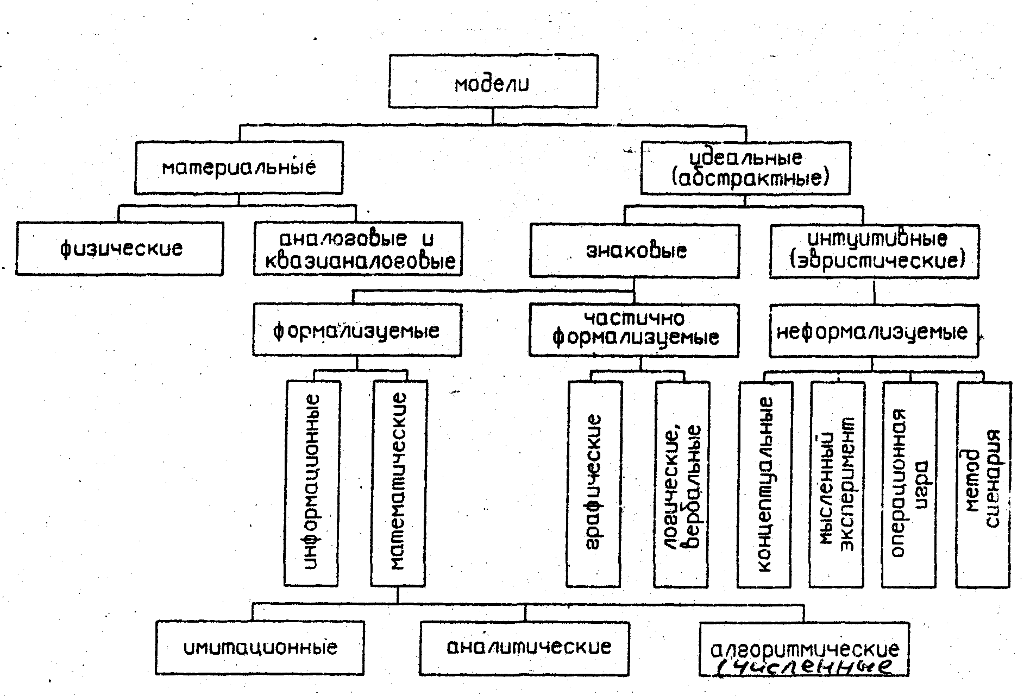

Рис.6.1 Классификация моделей

Имитационные модели воспроизводят в виде специального моделирующего алгоритма, как правило, реализуемого на ЭВМ, формализованный процесс функционирования технической системы. Влияние на течение процесса случайных факторов имитируется при помощи случайных чисел с заданными или выработанными в ходе моделирования вероятностными характеристиками [6].

Группа аналитических математических моделей чрезвычайно обширна и разнообразна. Она включает в себя множество абстрактных математических объектов вместе с операциями, определенными над этими объектами: все виды функциональных зависимостей, алгебраические и дифференциальные уравнения, векторы и векторные пространства, матричные формы, тензоры и т.д. Вместе с тем принадлежность модели к этой группе предполагает, что не только описание объекта моделирования, но весь процесс его исследования осуществляется аналитическими методами, т.е. в общем виде, а не численно.

Невозможность или просто излишняя сложность аналитического решения модельной задачи означает необходимость перейти к численным методам математического исследования с использованием ЭВМ и соответственно преобразовать аналитическую математическую модель в алгоритмическую (численную).

Группа алгоритмических моделей, получаемых в результате преобразования из аналитических форм, либо синтезируемых непосредственно, представляет собой наиболее универсальное средство математического моделирования. Единственным практически важным ограничением здесь является размерность модельной задачи, которая должна соответствовать возможностям используемой ЭВМ.

Алгоритмические модели практически допускают решение любых модельных задач, но только в численной форме. При этом каждый прогон дает информацию об одном конкретном состоянии объекта. Для того, чтобы исследовать объект при различных значениях параметров, начальных и граничных условий, внешних воздействий и т.п., необходимо столько повторений вычислительного процесса, сколько точек, характеризующих возможные состояния объекта, необходимо получить. Поэтому реализация численной алгоритмической модели требует значительно большего объема вычислительной работы, чем любая аналитическая модель, позволяющая исследовать свойства и характеристики объекта в общем виде, т.е. сразу во всех возможных состояниях.

Все многообразие моделируемых процессов, исходя из того, что они протекают в пространстве и времени, можно разделить на четыре класса: процессы, переменные во времени (нестационарные), процессы, не меняющиеся во времени (стационарные); процессы, в ходе которых их параметры изменяются в пространстве; процессы без пространственного изменения параметров. Поскольку математические модели являются отражением соответствующих объектов, то для них характерны те же классы. Таким образом, можно говорить о четырех классах математических моделей:

модели, неизменные во времени - статические модели;

модели, переменные во времени - динамические модели;

модели, неизменные в пространстве - модели с сосредоточенными параметрами;

модели, изменяющиеся в пространстве - модели с распределенными параметрами.

Статические модели отражают работу объекта в стационарных условиях. Поэтому математическое описание в этих моделях не включает время как переменную и состоит из алгебраических уравнений - для объектов с сосредоточенными параметрами, либо из дифференциальных уравнений - для объектов с распределенными параметрами.

Динамические модели отражают изменение объекта во времени. Поэтому математическое описание таких моделей обязательно включает производную по времени.

Для моделей с сосредоточенными параметрами характерно постоянство переменных в пространстве. В этом случае математическое описание включает алгебраические уравнения для стационарных процессов, либо дифференциальные уравнения первого порядка для нестационарных процессов.

Модели с распределенными параметрами используются, если основные переменные процесса изменяются как во времени, так и в пространстве. В этом случае математическое описание включает дифференциальные уравнения в частных производных.

В случае стационарных процессов с одной пространственной переменной можно в описании использовать обыкновенные дифференциальные уравнения [6].

Вполне формализованными являются и информационные модели, весьма многочисленные и разнообразные по характеру решаемых задач: информационно-поисковые системы, банки данных, АСУ и пр.

Общей особенностью информационных моделей являются относительно несложные, главным образом, логического характера алгоритмы - такие как поиск и выборка данных по некоторым признакам, всевозможные сортировки данных и т.д. [12]

Заканчивая обзор моделей, заметим, что любая модель, к какому бы классу она ни относилась, должна быть адекватной достигаемой ею цели. Адекватность модели означает, что предъявляемые к модели требования по полноте отражения свойств объекта-оригинала, точности и истинности выполнены в той мере, которая достаточна для достижения цели [1].

Следует заметить, что рассмотренные выше классы моделей относятся к детерминированным явлениям (процессам, объектам), когда определенному входному воздействию на произвольную систему соответствует столь же определенный и устойчивый при многократных повторениях результат (выходная реакция).

Однако в окружающем нас мире наблюдается изобилие явлений стохастических или случайных, при которых каждое конкретное изменение состояния объекта не обусловлено очевидными причинами и непредсказуемо. Такие явления встречаются в играх (бросание монеты или костей); в сфере массовых антропометрических и социально-статистических исследований и т.д.

В технике вероятностные исследования сказались особенно актуальными в области теории связи, радиотехники и теории автоматического управления.

Это потребовало создания особого класса моделей - вероятностно - статистических. Сегодня динамико-статистическое моделирование представляет собой чрезвычайно широкую в смысле используемых методов и практически безграничную по спектру конкретных приложений относительно самостоятельную область научных знаний, которая неуклонно приобретает все большее значение.

Опыт показывает, что по мере роста сложности систем удельный вес действующих в них случайных факторов возрастает, что требует соответствующего в них развития класса динамико-статистических моделей. По-видимому, в этом одна из причин, давших основание авторам работы [17] утверждать: "Несмотря на то, что моделям, моделированию и различным его видам посвящена обширная литература как философско-методологическая, так и специальная, несмотря также, на то, что в настоящее время вряд ли найдется сколько-нибудь серьезное исследование, в котором не использовались понятия модели и моделирования, - нам все же представляется, что до сих пор нет полной ясности и единого понимания того, что такое модель и что может дать в научном исследовании моделирование, а также каково его взаимоотношение с остальными методами научного исследования".

На этом мы закончим знакомство с разновидностями моделей. Автор не ставит своей целью исчерпывающий обзор моделей моделирования, что является предметом изучения соответствующих специальных дисциплин. Задачей настоящего обзора является лишь знакомство с моделями как средством системного исследования. Студентов, желающих более глубоко ознакомиться с моделями, моделированием, отошлем к литературе [1, 12, 11, 16, 18 - 21].

## 6.3. Системы, их свойства. Классификация систем

## 6.3.1 Определение и свойства систем

Существует несколько десятков определений системы, что связано с различной природой объектов, изучавшихся тем или иным исследователем, с различием задач исследования и т.д.

Такое разнообразие определений понятно: ведь определение - это языковая модель системы, а причины многообразия моделей рассматривались выше.

Анализ тридцати пяти определений при необходимости можно найти в работах А.И. Уемова [2] и В.Н. Садовского [22]. Автору представляется достаточно выразительным следующее определение: Система есть совокупность взаимосвязанных элементов, обособленная от среды и взаимодействующая с ней как целое [1].

В качестве элементов системы могут выступать предметы, явления, а также знания о природе и обществе.

Системы обладают следующими важнейшими свойствами [15].

1). Система есть, прежде всего, совокупность элементов. Другими словами, любая система представляет собою непустое множество элементов, содержащее как минимум два элемента, находящихся между собой в определенных отношениях, связях.

2). Наличие существенных связей между элементами и (или) их свойствами, превосходящих по мощности связи этих элементов с элементами, не входящими в данную систему.

Заметим, что эти элементы, не входящие в данную систему, но изменение признаков которых влияет на систему, либо признаки которых изменяются вследствие поведения системы, составляют окружение системы.

3). Наличие определенной внутренней организации системы, что проявляется в снижении ее энтропии (степени неопределенности, неорганизованности) *Н* (*S*) по сравнению с энтропией системоформирующих факторов *Н* (*Г*), определяющих возможность создания (выделения) системы. К числу факторов *Г* относят, в частности, количество элементов *nS*, включаемых в систему, количество существенных связей *n*\* (*S*), которыми может облагать элемент, характеристики пространства и времени, в которых может находиться и существовать элемент и его связи.

Тогда рассматриваемое свойство определяется выражением *H* (*S*) < *H* (*Г*).

4). Существование интегративных качеств, т.е. качеств, присущих системе в целом, но не свойственных ни одному из ее элементов в отдельности. Это свойство называется эмерджентностью систем.

## 6.3.2 Классификация систем

Крупнейший американский специалист в области теории систем М. Месарович однажды заявил, что он не может сказать, что такое система, поскольку не знает ничего, что не было бы системой. Действительно, все материальные объекты представляют собой системы из атомов, а атомы являются системами более низкого иерархического уровня, состоящими из ядра и обращающихся вокруг него электронов, ядро-система еще более низкого иерархического уровня и т.д. Системной структурой обладают знания. Закономерно, системный характер имеют явления, происходящие в природе и обществе.

Таким образом, в окружающем нас мире в зависимости от решаемых задач может быть выделено бесконечное множество систем. Стремление как-то упорядочить это бесконечное множество систем приводит к необходимости классифицировать системы по тем или иным признакам классификации. Так, в работе [1] приведена классификация систем по их происхождению, по описания переменных, по типу операторов систем, по способу управления системой.

Поскольку целью настоящего пособия является знакомство с системным подходом к задачам проектирования технических объектов, и в нем не рассматриваются конкретные задачи системных исследований в науке, организации управления системами и пр., ограничимся рассмотрением классификации систем по их происхождению, приведенной на Рис.6.2 и скомпилированной по данным работ [1] и [3]. Естественные системы в круг дальнейшего рассмотрения не входят. Поэтому разделение этих систем на подклассы ниже второго иерархического уровня на Рис.6.2 не предусмотрено.

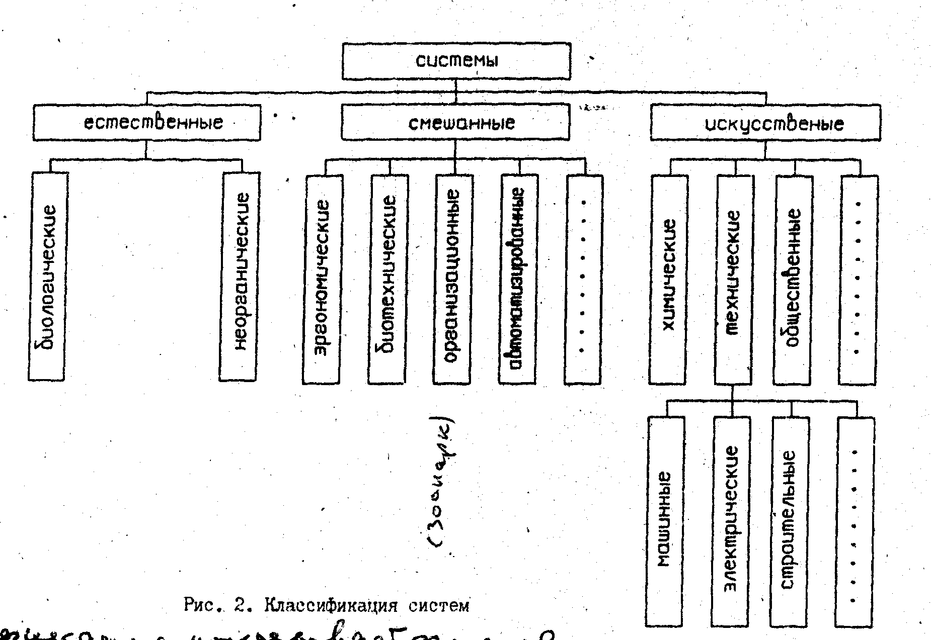

В качестве примеров подклассов смешанных систем приведены эргономические системы, представляющие собой комплекс: машина-оператор (человек); биотехнические системы, т.е. системы, в которые входят живые организмы и технические устройства; организационные системы, состоящие из людских коллективов, оснащенных необходимыми по роду деятельности техническими средствами; автоматизированными системами, в которых некоторые управляющие воздействия осуществляют технические устройства, а некоторые - человек, и т.д.

В качестве примеров подклассов второго иерархического уровня искусственных систем приведены химические, технические и общественные системы. Деление на подклассы более низкого иерархического уровня приведено только для технических систем, которые собственно и будут интересовать нас в дальнейшем.

Приведенные выше рассуждения позволяют сделать вывод, что объект любой природы может быть представлен как система и как элемент системы более высокого иерархического уровня. Следовательно, любой объект можно изучать методами теории систем, математический аппарат которой базируется на теории множеств. Поэтому полезно ознакомиться с некоторыми терминами и основополагающими определениями теории систем.

## 6.3.3 Цель и задачи теории систем

Не останавливаясь на подробностях истории развития системных представлений, заметим, что их оформление в теорию систем активно происходит, начиная с 1938 года, когда австрийский естествоиспытатель Людвиг фон Берталанфи опубликовал ее основные положения.

Целью теории систем является разработка единого абстрактно-математического аппарата для исследования систем самых различных типов и назначения.

В отличие от специальных дисциплин, рассматривающих, в основном, причинно-следственные связи между немногими переменными, описывающими предмет исследования, в общей теории систем на первый план выдвигается проблема целостного рассмотрения, предусматривающая вскрытие всего многообразия связей и отношений, присущих системе.

Основными задачами теории систем являются:

разработка единого формального метода описания систем любой природа как целостного образования;

построение обобщенных моделей систем и процессов их функционирования;

изучение внутренней организации систем на уровне структуры, как правило, иерархической;

исследование процессов передачи информации и управления;

выявление условий устойчивости, управляемости, наблюдаемости систем.

На основе теории систем сформированы такие категории системных исследований как системный подход и системный анализ. Определение этих категорий будет дано позднее - после рассмотрения основных характеристик систем и методов оценки эффективности систем.

## 6.3.4 Исходные предпосылки для построения модели системы

Рассмотрим систему как объект, взаимодействующий с окружающей средой, т.е. открытую систему. Взаимодействие системы со средой происходит во времени и пространстве.

Ресурсы, поступающие в систему и выводимые из нее, называют соответственно входными *x* (*t*) и выходными *y* (*t*) воздействиями. Если *x* (*t*) и *y* (*t*) не материальные потоки, а сообщения, несущие информацию, их называют входными и выходными сигналами. Входные и выходные воздействия связаны между собой.

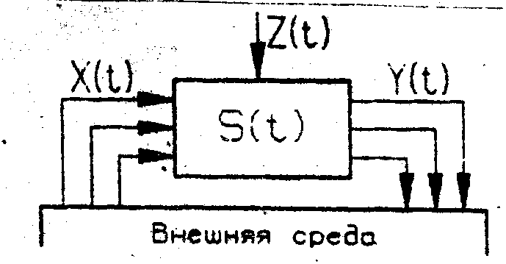

Рис.6.3 Процесс функционирования динамической системы

Но в общем случае знания *x* (*t*) недостаточно для предсказания величины *y* (*t*), поскольку последняя кроме входного Воздействия зависит и от состояния системы. Состоянием системы называется совокупность характеристик системы, знание которых позволяет определять ее поведение в ближайшем будущем. Процесс функционирования системы имеет динамический характер.

Поэтому в разные моменты времени система находится в различных состояниях. В общем случае выходное воздействие *y* (*t*) в момент времени *t* определяется как состоянием и входным воздействием в момент *t*, так и всеми предшествовавшими состояниями и входными воздействиями, т.е. предысторией.

Однако для широкого класса систем предыстория поведения не имеет существенного значения. Такие системы называются системами без последействия. Для них текущее выходное воздействие *y* (*t*) может быть предсказано по текущему входному воздействию *x* (*t*) и состоянию *z* (*t*). В этом случае процесс функционирования динамической системы *S* (*t*) можно представить соответствующим Рис.6.3. Системы с предысторией в настоящем пособии не рассматриваются.

Как сказано выше, состояние системы в определенном интервале времени *Т* меняется. Поэтому, рассматривая не фиксированный момент времени *t*, входящий в рассматриваемый интервал *Т* (*t* ∈ *Т*), а весь интервал *T*, можно говорить о множестве состояний *z*. Так, двухполюсное реле в разные моменты времени *t* ∈ *T* может иметь либо разомкнутый контакт (состояние *z*1), либо замкнутый (состояние *z*2). В этом случае имеется множество состояний

*z* = {*z*1, *z*2}.

Здесь множество *z* является скалярной величиной. В более сложных случаях состояние системы описывается вектором, который может быть задан своими компонентами.

Тогда поведение систем удобно описывать в пространстве состояний, определяемом как произведение множеств возможных значений компонентов вектора состояний:

*z* = *z*1... *zn*,

где *zi* - множество возможных значений *i*-той компоненты вектора состояний *z*.

Поскольку состояние системы определяется совокупностью характеристик системы, очевидно, нужно дать определение основным из этих характеристик.

## 6.3.5 Основные характеристики систем

Управляемость.

Управляемость - это свойство системы достигать желаемой цепи управления при тех ограниченных ресурсах управления, которыми располагает данная система в реальных условиях эксплуатации.

Наблюдаемость и измеримость

Эти два понятия тесно связаны между собой. Поэтому наблюдаемость можно определить следующим образом: если множества выходных воздействий *y* = (*y*1, *y*2,... *yr*) измеримы и выбраны так, что по *y* можно определить любую координату *zi* в пространстве состояний, то система наблюдаема.

Понятие наблюдаемости используется не только в теории систем, но имеет важнейшее значение и для науки в целом, поскольку на нем основана возможность проверки тех или иных претендующих на научность результатов. Имеется безусловный и четкий критерий, называемый принципом наблюдаемости, разграничивающий научные и ненаучные подходы к описанию действительности: любое утверждение, не допускающее проверки (экспериментальной или с помощью логических мысленно реализуемых, опытов) является ненаучным. В философии этот принцип получил название бритвы Оккама - по имени сформулировавшего его английского философа. Так, утверждение о существовании высшего разума, бога или параллельного нашему не взаимодействующего с нами мира является ненаучным, поскольку этот другой мир не наблюдаем, и данное утверждение не может быть проверено.

Однако необходимо подчеркнуть, что слова ненаучный и антинаучный - не синонимы. Новые открытия, накопление статистических материалов и т.д. могут дать основание для превращения ненаучного утверждения в доказанный наукой факт.

В то же время антинаучное утверждение может быть опровергнуто научно доказанными фактами. Так, антинаучной является геоцентрическая система мироздания Птолемея.

Устойчивость и надежность.

Устойчивость системы во времени является необходимым качеством, без которого теряют смысл все ее другие проявления. Различают два вида устойчивости: вещественно-энергетическую и структурно-функциональную. Первый вид устойчивости связан с постоянством вещественного состава и энергетического баланса системы, второй - с постоянством структуры системы и неизменностью ее реакции на одни и те же внешние воздействия.

Устойчивость же структуры при переменном вещественном составе называют надежностью. В технических системах изменение вещественного состава обусловлено обычно колебаниями параметров внешней среды и надежность есть свойство системы поддерживать в этик условиях режим функционирования в заданных пределах. Следует заметить, что в технических системах увеличение сложности сопровождается резким уменьшением надежности, что свидетельствует о несовершенстве их организации.

Упорядоченность и структура.

Система является, прежде всего, множеством взаимосвязанных элементов. Взаимосвязь элементов проявляется в упорядоченности их отношений и связей. При этом под упорядоченностью понимают ограничение многообразия за счет наличия в системе определенной организованности, которая является количественной характеристикой упорядоченности. Мера организованности:

,



где *H* (*Г*) - максимально возможная степень неопределенности в системе, соответствующая отсутствию какой-либо упорядоченности системоформирующих факторов *Г*; *Н* (*S*) - энтропия системы.

Если система детерминирована, т.е. все связи и отношения в ней жестко фиксированы, то *Н* (*S*) = 0 и *R* = *Rmax* = 1. Если же *Н* (*S*) = *Н* (*Г*), то организованность системы *R* = 0.

Другой характеристикой упорядоченности является структура. Структуру определяют как совокупность устойчивых отношений и связей системы или как ее инвариантный (неизменный во времени) аспект. В некотором смысле понятие структуры противоположно понятию функционирования системы. Функционирование проявляется как непрерывная смена состояний система во времени, структура же представляет собою множество свойств системы, не изменяющихся в процессе функционирования.

В то же время изучение структуры помогает понять, каким образом и почему именно так функционирует данная система. Это возможно потому, что структура определяет способ, каким элемента системы связаны между собой и подчинены общей цели. Только выявление структуры позволяет зафиксировать систему как целостный объект.

Для описания структур принято использовать графические модели: блок-схемы и графы.

Блок-схема состоит из отдельных блоков, связанных между собой в логическом порядке. Каждый блок отражает какое-нибудь ясно различимое функциональное преобразование. Например, блок-схема алгоритма расчета на ЭВМ отображает последовательность выполнения вычислительных операций.

Проблема выделения отдельных блоков совпадает с общей проблемой декомпозиции, т.е. разбиения системы на подсистемы и элементы. Декомпозиция системы зависит от целей исследования и может осуществляться различными путями. В соответствии с этим для одной и той же системы может быть разработано несколько вариантов блок-схем.

Графы строятся как совокупность вершин (элементов системы) и ребер (функциональных связей между элементами). При исследовании и проектировании технических систем с помощью ориентированных графов (т.е. графов с направленными ребрами) изображают конструктивные и потоковые функциональные структуры [14].

Принципы построения функциональных структур технических объектов рассматриваются в последующих главах курса "Основы проектирования им конструирования" не включенных в настоящее пособие.

Для систем управления существуют характеристики, которые можно использовать в качестве критериев для оценки структур.

Одна из них - структурная связность

,



где *п*\* - число связей;

*п* - число элементов структуры.

Вторая - структурная гибкость

,



где *РК* - вероятность того, что система будет решать задачу *К*;

Δ*К* = 1 - если система в состоянии решить эту задачу;

Δ*К* = 0 - если система не в состоянии решать задачу *К*.

Таким образом, структурная гибкость γ характеризует степень приспособленности, структуры к изменяющимся условиям внешней среды.

Третья характеристика - структурная сложность.

,



где *п* - общее число элементов в системе;

*п*\* - общее число связей в системе;

*Р* - число уровней иерархии;

ρ - разнообразие элементов;

ρ* - разнообразие связей между элементами.

В настоящее время нет единого мнения о виде оператора η.

Четвертой характеристикой является неэффективность структуры

,



где *V*1 - мера структурной неэффективности, обусловленной тем обстоятельством, что из-за децентрализации управления структура допускает оптимизацию локальных целей подсистем в ущерб глобальной цели системы в целом;

*V*2 - характеризует неэффективность структуры, обусловленную недостаточной связностью, в результате чего подсистемы, не имея точной информации о фактических значениях управляющих воздействий других подсистем, вынуждены заменять их расчетными значениями;

*V*3 - характеризует неэффективность обусловленную тем, что наилучшие решения не могут быть реализованы из-за неблагоприятной структуры системы.

Перечисленные критерии представляется полезными в сфере управления. Например, в системе государственного управления они позволяют сделать вывод о том, что оптимальное управление в рамках региона не совпадает с условиями оптимальных решений в масштабе государстве в целом. Следовательно, оптимальный результат организации государственного управления - это компромисс между общегосударственными и региональными интересами.

Методы анализа, синтеза и оптимизации структур составляют существо развивающейся в настоящее время теории структур. Предметом теории структур являются только инвариантные аспекты системы, т.е., вообще говоря, важные вопросы динамики развития и функционирования систем остаются за пределами теории структур. Но такие существенные для практики вопросы, как определение полезности, качества, эффективности системы, определяются, прежде всего, статикой системы и, следовательно, входят в компетенцию теории структур.

## 6.3.6. Декомпозиция и агрегирование в анализе систем

Изучение структуры системы и связей между ее элементами создают возможность декомпозиции задачи. Декомпозиция заключается в расчленении сложного целого на все менее сложные части, которые легче исследовать и в конечном счете проектировать, если речь идет с технической системе. Однако одно лишь расчленение системы на части нарушает ее целостность, лишает Систему эмерджентных свойств, т.е. свойств которыми обладает только система в целом, но не обладает ни один ее элемент в отдельности.

Поэтому успех аналитического метода состоит не только и не столько в расчленении сложного целого наиболее простые части, а в том, что, будучи соединенными надлежащим образом, это части снова образуют единое целое. Это агрегирование частей в целом является конечным этапом анализа, поскольку лишь после этого можно объяснить целое через его части - в виде структуры целого.

Именно внутренняя целостность системы приводит к появлению количественно новых свойств, которых не могло существовать без объединения частей в целое. Важность этого факта хорошо определил кибернетик У. Эшби, показав, что у системы тем больше возможностей в выборе поведения, чем сильнее степень согласованности поведения ее частей.

## 6.3.7. Эффективность систем

Всякая искусственная система создается для удовлетворения общественных потребностей. Степень соответствия системы поставленным целям называется ее эффективностью. Одна система лучше другой, если она лучше приспособлена к достижению поставленных перед ней целей.

В общем случае эффективность системы *Е* зависит от ее состояния *z*, параметров множества входных воздействия *х* и цели *АS*

(6.1)



Функционал (6.1) называется критерием эффективности. В зависимости от того, можно ли найти оператор *q*, задающий численное значение эффективности, различают качественные и количественные цели. Качественная цель заключается в стремлении удовлетворить некоторому содержательному условию, например, "выиграть войну". Соответствующие качественным целям критерии могут принимать только два значения: 1 - если условие выполнено, или 0 - в противном случае.

Количественно измеримая цель задается как стремление к увеличению значения критерия эффективности, т.е. цель:

(3.2)



Количественно измеримые цели позволяют оптимизировать процесс функционирования или построения системы, дать рекомендации по оптимальному управлению. В этом смысле количественные цели, безусловно, более предпочтительны и конструктивны. Качественные же цели обычно не обладают степенью определенности, достаточной для построения математической модели. Поэтому по мере расширения знаний - о системе качественно сформулированные цели следует стремиться заменить количественно измеримыми.

Вид критерия эффективности зависит от специфики конкретной системы и поэтому может быть самым различным.

В качестве примеров рассмотрим несколько наиболее употребительных видов критерия эффективности.

*Пример 1*. Целью предприятия является получение максимальной прибыли.

В этом случае критерий эффективности имеет вид:



где *Сi* и *Vi* - цена и количество выпускаемых изделий *i*-го типа;

*Cj* и *Wj* - стоимость и количество используемого материала (ресурса) *j*-го типа (в процессе производства изделий *i*-го типа).

*Пример 2*. Целью является достижение максимальной надежности системы, состоящей из *т* последовательно соединенных подсистем.

Критерий эффективности:

,



где *Рi* - вероятность отказа подсистемы.

## 6.3.8. Проблема многокритериальности

Если эффективность системы возможно оценить только по одному критерию, то не возникает принципиальных трудностей, препятствующих выбору лучшей системы или оптимизации. Чем больше *Е*, тем эффективнее система.

Однако в реальных задачах возможность оценки эффективности системы по одному критерию является скорее исключением, чем правилом. Многокритериальность реальных задач связана не только с множественностью целей, но и с тем, что одну цель редко удается выразить одним критерием. Это особенно наглядно видно на примере технических систем, где накоплен солидный опыт по оценке их эффективности и качества.

Начнем с того, что еще в 1950 г. немецкий инженер Ф. Кессельринг попытался сформулировать требования, обеспечивающие качество технических объектов. Таких требований в его списке оказалось 700. В дальнейшем список увеличился в 3 раза. Однако не все требования были равнозначны, многие из них противоречили друг другу. Поэтому использовать их в качестве критериев оценки нельзя.

В книге А. Половинкина [14] изложены принципы, которым должны удовлетворять критерии развития техники, приведена их классификация и примеры выбора конкретных критериев в зависимости мости от класса технических объектов.

Учитывая, что каждый критерий характеризует какую-то одну сторону технического объекта (есть критерии функциональные, технические, экономические, эргономические), проблема многокритериальности сохраняет свою актуальность. Существует достаточно много методов оценки эффективности системы по нескольким критериям. Рассмотрим некоторые из них.

## 6.3.8.1. Методы справедливого компромисса

Пусть система *S* оценивается по двум критериям *q*1 и *q*2, изменение которых в зависимости от конструктивных параметров показано на Рис.6.4. Имеется три варианта системы: *S* (ε1); *S* (ε2); *S* (ε3) со значениями критериев *q*1*i* и *q*2*i*, где *i* - номер варианта системы (*i* = ). Требуется выбрать лучший вариант системы.

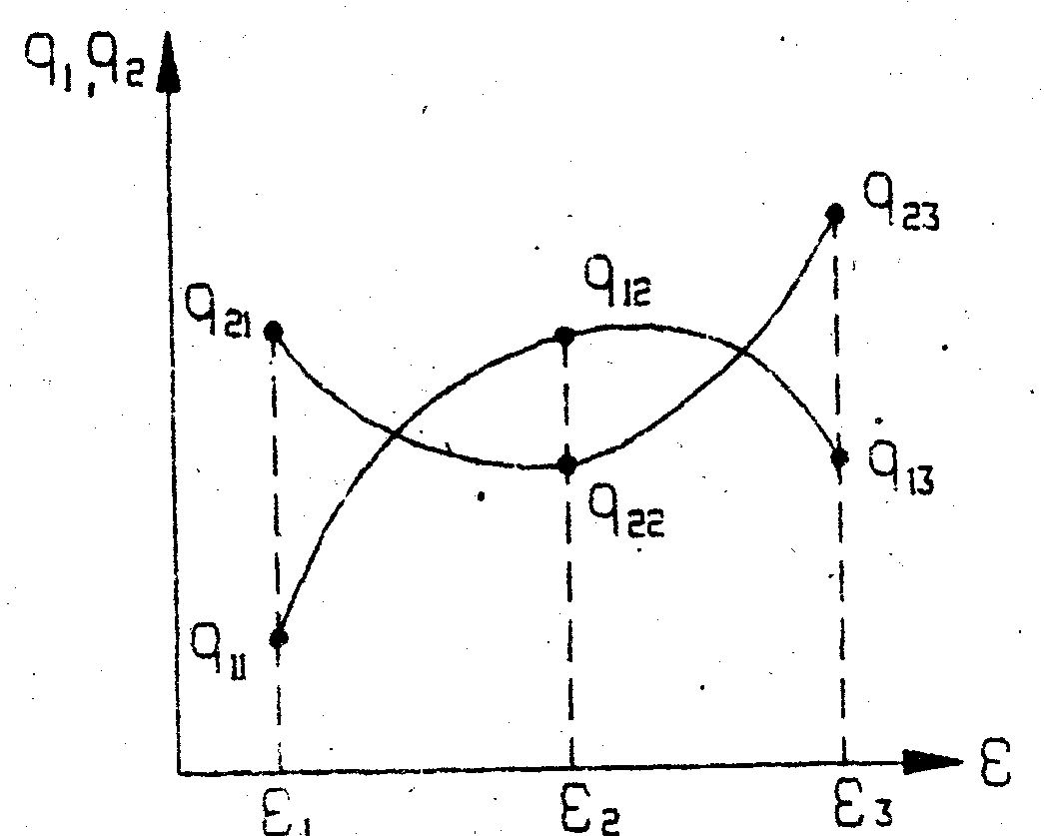

Рис.6.4 Динамика критериев *q*1, *q*2, характеризующих систему *S* (ε*i*)

Из Рис.6.4 видно, что вариант *S* (ε3) явно лучше, чем вариант *S* (ε1), поскольку *q*13 > *q*11 и *q*23 > *q*21.

Сложнее сравнить варианты *S* (ε2) и *S* (ε3), поскольку *S* (ε2) лучше по критерию *q*1, но хуже, чем *S* (ε3) по критерию *q*2.

Поэтому решение о выборе варианта можно принять только на основе определенного компромисса. Введем понятие относительной уступки по *i*-му критерию

(6.3)



где *qi*0 - максимальное значение критерия *qi* для сравниваемых вариантов.

Так, при сравнении вариантов *S* (ε2) и *S* (ε3) для ε2 максимальным будет *q*1, а для ε3 - *q*2. Лучшим считается вариант, отказ от которого в пользу другого варианта приведет к наибольшей величине относительной уступки. Такой выбор является вполне естественным, поскольку позволяет меньше потерять за счет снижения величины одного критерия, чем приобретается за счет повышения значения другого критерия.

Разумеется, этот вывод справедлив при условии равнозначности критериев по их важности. Проиллюстрируем использование выражения (6.3) на сравнении вариантов *S* (ε2) и *S* (ε3). При отказе от *S* (ε2) в пользу *S* (ε3) уменьшается значение *q*1.

Соответствующая уступка составляет:

. (6.4)



При отказе от *S* (ε3) в пользу *S* (ε2) уменьшается значение критерия *q*2, т.е. уступка идет по этому критерию:

. (6.5)



При λ2 > λ1, предпочтение следует отдать варианту *S* (ε3). Если описанный метод применить для сравнения проектируемой системы с заданным эталоном, то можно оценить степень совершенства этой системы, например, по сравнению с лучшими достижениями мировой практики.

## 6.3.8.2. Ранжировка системы на основе анализа отношений строгого доминирования

Рассмотрим две системы *S*1 и *S*2, которые характеризуются соответственно векторами критериев *q*1 = (*q*11, *q*12... *q*1*n*) и *q*2 = (*q*21, *q*22... *q*2*n*).

Будем считать, что *S*1 строго лучше, чем *S*2 (*S*1 ¬ *S*2), если для всех *i* = выполняются неравенства *q*1*i* ≥ *q*2*i*, причем хотя бы для одного *i* неравенство является строгим. Отношения, обозначаемые ¬ и ⎯, называются отношениями строгого доминирования, поскольку они имеют место только в том случае, если одна система превосходит другую по всем критериям.



Использование отношений строгого доминирования в большинстве случаев не решает проблемы многокритериальности. Для иллюстрации вернемся к Рис.6.4. Здесь очевиден вывод, что *S*3 ¬ *S*1, поскольку *q*23 > *q*21 и *q*13 > *q*11.

Однако между *S*1 и *S*2, а также между *S*2 и *S*3 отношения строгого доминирования не существует. Отношения строгого доминирования полезны, поскольку они, во-первых, служат основой для более тонких методов ранжировки, а во-вторых, позволяют сузить круг систем, среди которых ведется поиск лучшей. Так, в данном случае исключается из дальнейшего рассмотрения система *S*1.

Остающиеся после исключения *S*1 системы *S*2 и *S*3 образуют множество Парето. Множеством Парето называется такая группа объектов, в которой невозможно, переходя от одного объекта к другому, улучшать значение одного критерия, не ухудшая при этом другого. Множество Парето имеет и ряд других названий: множестве неулучшаемых решений; эффективное множество решения; множество несравнимых решений; область компромиссов [24].

Для объектов, входящих во множество Парето, установить строгое доминирование невозможно, поэтому и приходится применять методы компромиссов.

## 6.3.8.3. Использование принципа относительного доминирования

Стремление к полной упорядоченности множества систем *Si* привело к идее иерархизации критериев по степени важности. Согласно принципу относительного доминирования все критерии разбиваются на группу наиболее важных *q*1,... *qt* и наименее важных *qt*+1,... *qn*. Если по всем критериям первой группы система *S*1 превосходит систему *S*2, то считают, что *S*1 лучше, чем *S*2, независимо от соотношений критериев второй группы.

В частном случае, когда из множества критериев *qi* выбирается один важнейший, мы приходим к оценке систем по главному критерию, т.е. переходим от многокритериальной задачи к однокритериальной.

## 6.3.8.4. Интегральные критерии эффективности

Трудности оценки систем по набору критериев привели к идее свертывания вектора критериев *q* = (*q*1, *q*2,... *qn*) в некоторую функцию

, (6.6)



которая может служить оценкой эффективности системы. Критерии *qi* в этом случае называют частными критериями эффективности, а функцию *E* - интегральным критерием эффективности.

Построение интегрального критерия, как в метод оценки по главному критерию, позволяет свести многокритериальную задачу к однокритериальной, но обладает большей гибкостью и точностью за счет возможности учета значимости частных критериев. Последнее обстоятельство является принципиальным и объясняет тот факт, что в большинстве практических случаев проблему многокритериальное решают с помощью интегрального критерия.

Вид функции (6.6) может быть самым различным, но наибольшее распространение получили следующие два:

мультипликативный интегральный критерий

; (6.7)



аддитивный интегральный критерий

, (6.8)



где *ri* - весовые коэффициенты, учитывающие важности частных критериев.

Таким образом, *ri* определяет степень влияния *i*-го частного критерия на эффективность системы в целом.

Мультипликативный интегральный критерий обладает следующим свойством: при обращении в нуль хотя бы одного частного критерия и интегральный критерий принимает значение *Е* = 0. Поэтому использование критерия (6.7) удобно для оценки систем, у которых невыполнение заданных требований по любому частному критерий недопустимо. Например, если система состоит из нескольких последовательно соединенных блоков, то отказ любого из них приводит к отказу всей системы.

Другим достоинством мультипликативного критерия является его нечувствительность к выбору единиц измерения.

Еще одним достоинством мультипликативного критерия является тот факт, что при одинаковых важностях частных критериев, когда *ri* = 1 для всех *i* = , критерий (6.7) дает ранжировку систем в соответствии с принципом справедливого компромисса. Это легко проиллюстрировать, вернувшись к системам *S* (ε2) и *S* (ε3) на Рис.6.4. Интегральные мультипликативные критерии для этих систем при *ri* = 1 примут вид



, (6.9)



. (6.10)



Условием ранжировки является сопоставление

. (6.11)



Подставив в (6.11) значения *Е*2 и *Е*3 с учетом, что *q*22 = *q*23 - Δ*q*2 согласно (6.4), и *q*13 = *q*12 - Δ*q*1 согласно (6.5), получим

.



Разделив обе части полученного неравенства на *q*12 ⋅ *q*23, вычтя по единице и поменяв знаки, получим

. (6.12)



Сравнение (6.12) с (6.4) и (6.5) позволяет установить, что левая и правая части неравенства (6.12) представляют собой относительные уступки λ2 и λ1, вычисленные по методу справедливого компромисса.

Когда важности частных критериев существенно различаются и точное определение их весовых коэффициентов затруднительно, мультипликативный критерий утрачивает свои преимущества по сравнению с аддитивным критерием.

Аддитивный критерий (6.6) позволяет легко измерять вклад каждого частного критерия *qi* в суммарную оценку эффективности системы и обладает свойством компенсации недостатком одних характеристик системы за счет преимуществ других характеристик в очень широких пределах: даже нулевые значения некоторых критериев можно скомпенсировать большими значениями других критериев.

В отличие от мультипликативного аддитивный критерий требует нормирования частных критериев для приведения их к одинаковой размерности. Аддитивные критерии просты, обладает естественной физической интерпретацией. Поэтому они широко используются для решения практических, задач.

Разновидностью аддитивного интегрального критерия можно считать матрицу цели-средства [24].

Этот прием концентрирует внимание разработчика на взаимосвязи возможных альтернатив и соответствующих многофакторных исходов. Эти взаимосвязи отражаются в двумерной таблице (матрице), примерок которой может служить табл.6.3. В ее столбцах перечислены цели или частные критерии качества исходов, в строках - средства достижения этих целей, возможные альтернативные решения. В клетках таблицы (на пересечениях столбцов и строк) разработчик проставляет оценки степени достижения каждой из целей (значения частных критериев качества, оцененных, например, по пятибалльной шкале) для каждой из альтернатив.

Таблица 6.3

Сценка альтернативных вариантов двигателя автомобиля

|  |  |  |  |  |  |
| --- | --- | --- | --- | --- | --- |
| Средства: альтернативные двигатели автомобиля | Цели | | | | |
| высокая топливная экономичность | низкая токсичность | малый шум | высокая удельная мощность | низкая себе стоимость |
| Карбюраторный | 4 | 2 | 3 | 4 | 5 |
| Дизель | 5 | 3 | 2 | 3 | 4 |
| На сжиженном природном газе | 3 | 4 | 3 | 3 | 4 |
| Двухвальный газотурбинный | 1 | 5 | 3 | 4 | 2 |
| Паровой | 1 | 5 | 5 | 3 | 1 |
| Электрический с аккумулятором | 3 | 5 | 5 | 1 | 1 |
| Гибридный: маломощный дизель + аккумулятор + электродвигатель | 3 | 4 | 4 | 2 | 2 |

Матрица позволяет наглядно сопоставить возможные решения задачи, хотя в некоторой степени отражает субъективность оценок разработчика.

Вообще говоря, существует еще один вид интегрального критерия - метрический интегральный критерий. Однако он представляет собой результат сравнения анализируемой системы с системой-эталоном, попытка вычисления значений частных критериев для которой обычно вызывает серьезные затруднения. Поэтому метрический интегральный критерий не получил широкого распространения. При необходимости с ним можно ознакомиться по работе [15], широко используемой в настоящей главе.

Построение интегрального критерия любого вида требует в первую очередь определения весовых коэффициентов при частных критериях с учетом их различного влияния на эффективность системы.

Наиболее распространено использование для этого определения метода экспертных оценок.

Метод экспертных оценок нашел сегодня широкое распространение при решении многих вопросов развития техники и экономики. Он широко освещен в печати, в частности, в работах [1, 15]. Поэтому в настоящем пособия автор ограничится этими литературными ссылками.

## 6.3.9. Измерительные шкалы

Одним из условий, которым должны удовлетворять показатели, выбираемые в качестве критериев эффективности систем, является их измеримость [14]. Каждый критерий, так или иначе, отражает цель построения и функционирования системы.

Разные цели могут иметь различную степень измеримости. Лучше всего поддаются измерению технические и экономические цели. Цели, характеризующие психологические или этические аспекты деятельности человека, оценить значительно сложнее.

Нормально можно классифицировать цели по уровням измеримости в зависимости от того, выполняется ли для измеряемых величин свойства тождества, рангового порядка (упорядоченности) и аддитивности. Эти свойства определяются девятью аксиомами, перечисленными ниже.

Аксиомы тождества

1. Либо *А* = *В*, либо *А* ≠ *В*.

2. Если *А* = *В*, то *В* = *А*.

3. Если *А* = *В* и *В* = *С*, то *А* = *С*.

Аксиомы рангового порядка (упорядоченности)

4. Если *А* > *В*, то *В* < *А* (аксиома антисимметричности).

5. Если *А* > *В* и *В* > *С*, то *А* > *С* (аксиома транзитивности).

Аксиомы аддитивности

6. Если *А* = *Р* и *В* > 0, то *А* + *В* > *Р*.

7. *А* + *В* = *В* + *А*.

8. Если *А* = *Р* и *В* = *С*, то *А* + *В* = *Р* + *С*.

9. (*А* + *В*) + *С* = *А* + (*В* + *С*).

Перечисленные аксиомы позволяют выделить четыре основных уровня изменения целей: шкалы наименований, порядка, интервалов и отношений.

## 6.3.9.1. Шкалы наименований

Эта простейшая шкала является, по существу, качественной. Присвоение численного индекса в шкале наименований - это просто способ классифицировать и различать объекты. Примером такой шкалы является список группы студентов. Для чисел в шкале наименований выполняются только аксиомы тождества.

## 6.3.9.2. Порядковые (ранговые) шкалы

Для измерений в этой шкале справедливы аксиомы тождества и рангового порядка. Эта шкала позволяет ввести отношение "больше-меньше", которое обладает свойствами антисимметричности (аксиома 4) и транзитивности (аксиома 5). Так, если системы пронумеровать в порядке возрастания их предпочтительности, то более высокий номер будет соответствовать более предпочтительной системе.

Ранговые оценки могут быть даны не только в числовых терминах, но и в других символах. Например, знания в учебном заведении оцениваются отметками: отлично, хорошо, удовлетворительно, неудовлетворительно. Цифровые эквиваленты этих отметок называются баллами, а ранговая шкала оценки знаний соответственно называется балльной.

Различают два вида балльных оценок. В одном случае измерение производится путем сопоставления с некоторыми общепринятыми эталонами. Пример - оценка спортивными судьями выступлений фигуристов на льду. Поскольку эталоны для такой оценки весьма точно охарактеризованы, индивидуальные оценки экспертов обычно близки друг к другу, что повышает степень доверия к ним.

Балльная оценка второго вида производится при условии отсутствия общепринятых эталонов. При этом существование такого эталона может быть вообще нереальным или бессмысленным. Пример - экспертная оценка гастрономических, свойств различных блюд. В этом случае оценки экспертов могут сильно различаться, что снижает степень доверия к ним.

## 6.3.9.3. Шкалы интервалов

В ранговых шкалах кет строго фиксированного начала отсчета и постоянства интервалов между соседними значениями шкалы. Действительно, если взять в качестве примера балльную оценку знаний в вузе, то нельзя ведь утверждать, что интервал между оценками 4 и 3, равен интервалу между оценками 3 и 2. Они различны как по количеству оцениваемой информации, так и по последствиям. Если же множество допустимых преобразований порядковой шкалы ограничить линейными функциями вида

,



где *К*1 - фиксированное начало отсчета;

*К*2 > 0 - масштаб измерения, то получится новая шкала - интервальная.

Примерами шкал интервалов могут быть шкалы Цельсия и Фаренгейта для измерения температуры. Эти шкалы различается выбором начала отсчета, но приводятся друг к другу с помощью линейных преобразований.

Шкалы интервалов не обладают свойством аддитивности и, следовательно, к ним не применимы арифметические действия. Но эти шкалы в отличие от ранговых позволяют сравнивать между собой разности (интервалы) между оценками. Кроме того, они допускают выполнение ряда статистических процедур.

## 6.3.9.4. Шкалы отношений

При измерении физических величин, у которых существует естественное начало отсчета, применяют шкалы отношений. Примерами таких величин могут быть вес, длина, электрическое сопротивление и т.д. Для шкал отношений справедливы все аксиомы: тождества, рангового порядка, аддитивности. В шкале отношений допустимы все арифметические и статистические операции.

## 6.3.9.5. Многомерные шкалы

Кроме четырех основных типов шкал, названных выше, существуют многомерные шкалы, каждая из которых состоит из нескольких простых измерительных шкал, например, кг/м3. При этом могут быть случаи, когда многомерная шкала включает величины, измеряемые в простых шкалах разного уровня. Использование величин, измеряемых в многомерных шкалах, вызывает затруднения в расчете интегральных критериев. Например, сложно определить эффективность системы, использование которой должно принести социально-экономический эффект.

Многолетние попытки преодолеть эти сложности привели к созданию ряда теорий ценности, в частности, экономической теории ценности, психологической теории ценности, казуистической теории ценностей и др., которые пока не удалось объединить в общую теорию ценностей.

Это серьезная самостоятельная наука и автор ограничивается лишь ссылкой на работу Холла [15], в которой содержится краткое описание различных методов определения меры полезности, а также на работу [1], в которой содержатся некоторые новые представления в области измеримости величин.

## 6.4. Выбор альтернатив

Целью анализа технических систем является их совершенствование или создание новых технических объектов на основе наиболее эффективных вариантов решения. Проектирование технической системы всегда является многовариантной задачей, связанной с необходимостью сравнительной оценки альтернативных решений. Следовательно, этапом, предшествующим анализу, должно быть накопление этих вариантов решения, выбор альтернатив.

В настоящее время известно достаточно большое количество методов поиска технических решений и имеется обширная литература по этому вопросу. Поэтому ограничимся здесь упоминанием наиболее употребительных из этих методов с соответствующими ссылками на литературу.

## 6.4.1 Метод эвристических приемов

Опытный разработчик или исследователь, помня результаты сделанных прежде попыток, знает немало частных рекомендаций, относящихся к разработке тех или иных решений. Эти знания не образуют единой картины, большинство подобных рекомендаций не имеет строгого доказательства. Такие знания не могут претендовать на то, чтобы называться, алгоритмами, но могут быть полезны в той или иной конкретной области, сужая круг поиска идей.

Первое учение об эвристических методах было разработано еще Сократом (469 - 399 г. г. до н. э). Этой проблемой занимались Архимед (287 - 212 г. г. до н. э), Галилей, Фрэнсис Бэкон, Рене Декарт, Лейбниц и многие другие великие ученые разных лет.

Исторический обзор проблемы позволяет сделать следующие выводы.

Не все задачи, выдвигаемые наукой и техникой, можно решать с помощью имеющихся средств и методов логики и математики, так как эти задачи требуют открытий и изобретений нового.

Для решения многих проблем, которые нельзя решить логически, можно предложить методические правила и рекомендации, которые не с гарантией ведут к цели, но значительно повышают вероятность успеха и эффективность работы. Они называется эвристическими методами.

Не может быть всеобщего и универсального, применяемого в неизменяемом виде во всех случаях подхода.

Рекомендуется пользоваться набором эвристических методов особенно оправдавших себя при решении творческих проблем.

Основываясь на этих выводах, в 40-е и 50-е г. г. XX в. были собраны приемы, которые используют опытные конструкторы и исследователи, что обеспечило методологическую базу для работы менее опытных специалистов.

В настоящее время в области эвристических методов работы ведутся в следующих основных направлениях.

Сбор и систематизация эвристических методов, приведение их к виду, удобному для широкого использования инженерами и исследователями

Разработка программ, реализующих эвристические методы в автоматическом режиме.

Создание диалоговых систем, с помощью которых исследователь и инженер эвристическими методами решают свои проблемы в непосредственном взаимодействии с ЭВМ.

## 6.4.2 Метод морфологического ящика

В 1942 г. был впервые использован для решения практических задач метод морфологического ящика, разработанный американским астрономом швейцарского происхождения Ф. Цвикки. Проектирование по этому методу выполняется в два этапа:

Морфологический анализ объекта.

Синтез объекта.

На этапе морфологического анализа разработчик, внимательно изучая набор функции, которые должен, выполнять объект, и анализируя существующие прототипы, старается осознать морфологию, общее строение проектируемого объекта, изучить существующие функциональные элементы, которые могут быть использованы для осуществления требуемых функций. Пусть, например, объектом проектирования является комплекс устройств, обеспечивающих запуск автомобильного двигателя в холодное время года.

Изучение ситуации показывает, что морфологию объекта определяют три ключевые функции, выполнение которых объект должен обеспечить.

Функция 1. Обеспечить наличие носителя тепловой энергии для прогрева двигателя.

Функция 2. Обеспечить доставку этого носителя к двигателю.

Функция 3. Обеспечить источник энергии для прокрутки двигателя при запуске.

Функциональные элементы, способные обеспечить выполнение перечисленных функций, приведены в табл.6.4.

Таблица 6.4

Функциональные элементы комплекса для запуска двигателя автомобиля

|  |  |  |  |
| --- | --- | --- | --- |
| Функции | Функция 1 | Функция 2 | Функция 3 |
| Функциональные  элементы | Горячая вода  Пар  Газовая горелка  Паяльная лампа  Горячий воздух | Шланг  Емкость | Аккумулятор  Выпрямитель  Работающий двигатель другого автомобиля  Буксир для прокрутки двигателя  Заводная рукоятка |

Комбинируя различные способы реализации каждой функции, можно синтезировать 60 вариантов сочетаний функциональных элементов. Столбец, соответствующий каждой функции, является осью морфологического ящика. Количество осей в зависимости от сложности проектируемого объекта может быть различным. Так, при проектировании ракетной системы, при котором впервые был применен метод морфологического ящика, было выделено 17 осей и отобрано для анализа 37000 вариантов сочетаний.

Группу списков, аналогичных табл.6.4, Ф. Цвикки назвал морфологическим ящиком, подчеркивая этим названием, что в такой группе списков, как в ящике хранятся все мыслимые в рамках данной задачи варианты объекта. После составления морфологического ящика производится оценка возможных вариантов.

Основная цель применения морфологического ящика не столько в окончательном выборе наилучшего варианта, сколько в нахождении всех возможных вариантов решения и отсеве явно неудачных вариантов. Перспективные варианты решения затем подвергаются более тщательному рассмотрению, в частности, на основе системного анализа. Результаты анализа позволяют перейти к синтезу наиболее перспективного варианта.

## 6.4.3 Мозговой штурм

В 1953 г. американский психолог А. Осборн предложил усовершенствовать известный с древнейших времен метод "проб и ошибок" за счет коллективного выдвижения альтернатив решения задачи.

Мозговой штурм обычно используется на начальных стадиях поиска решения, когда степень новизны задачи еще настолько велика, что разработчик не может достаточно четко представить себе ни структуры проектируемой системы, ни средств, обещающих решение задачи.

Основные положения мозгового штурма заключаются в следующем:

Набирается группа из 5-7 человек желательно различных профессий или, хотя бы отличающихся характерами, кругом интересов.

Перед группой ставится задача, которую нужно решить, и предлагается высказывать идеи, предложения, без доказательств с регламентом на высказывание - одна минута.

До сведения участников штурма доводится мысль, что нужно иметь много возможных альтернатив решения задачи, поощряется подхватывание и развитие идей, высказанных другими участниками.

Запрещается всякая критика чужих предложений, даже молчаливая скептической улыбкой.

Все предложения, даже шутливые, абсурдные протоколируются.

После сеанса штурма группа анализа решений рассматривает все предложения, отбирая из них те, которые заслуживают более детального изучения.

Перечисленные правила достаточно обоснованы. Различие участников штурма по профессиональной подготовке повышает вероятность преодоления трудностей, кажущихся непреодолимыми для инженеров одной специальности.

Разделение процессов генерирования идей и их анализа связано с тем, что генерирование новых решений легче дается людям, обладающим особым состоянием психики: раскованностью мышления, полетом фантазии, некоторой даже несерьезностью, легкостью мысли. Именно такие люди обычно соответствуют понятию творческой личности.

Для анализа решений нужны черты характера, по существу, противоположные: четкость, алгоритмичность, придирчивость. Аналитический характер мышления, в отличие от творческого, свойственен большинству людей.

Критические замечания особенно чувствительны для людей с творческим складом мышления. Они вызывают отрицательные эмоции и, как следствие, резко уменьшают поток идей.

Кроме обычного мозгового штурма, Описанного выше, есть еще некоторые его разновидности. Так, при обратном мозговом штурме ведется поиск не новых решений, а недостатков уже существующей системы. Знание этих недостатков сужает направление поиска путей совершенствования этой системы.

При двойном мозговом штурме после 30/45-минутного сеанса устраивается перерыв на сутки, чтобы участники штурма обдумали задачу и уже высказанные идеи, а на следующий день сеанс штурма повторяется.

Универсальность метода мозгового штурма позволяет с его помощью рассматривать почти любую проблему в сфере человеческой деятельности. Помимо технических проблем это могут быть задачи из области организации производства, сферы обслуживания, бизнеса, экономики, социологии, военных операций и т.д.

## 6.4.4 Синектика

Один из путей совершенствования мозгового штурма - использование для его проведения специально натренированных людей, постоянно накапливающих опыт решения задач этим методом.

В 1960 г. американский исследователь Уильям Гордон с этой целью основал изобретательскую фирму "Синектикс". Применяемый метод поиска технических решений он назвал синектикой, что переводится как "совмещение разнородных элементов". Синектические группы занимались поиском новых решений посредством мозгового штурма, синтезируя при этом идеи с помощью четырех видов аналогии.

Прямая аналогия: рассматриваемый объект сравнивается с более или менее аналогичным объектом из другой отрасли техники или с объектом из живой природы и даже из художественной литературы.

Личностная аналогия или эмпатия: решающий задачу человек мысленно представляет себя объектом проектирования, пытаясь ответить на вопрос, как бы он себя вел, являясь этим объектом, каковы были бы его трудности и т.д. Перевод проблемы из отвлеченной в сугубо личностную часто сильно мобилизует мыслительные процессы.

Символическая аналогия: в качестве такой аналогии могут выступать афоризм, поэтические метафоры я сравнения. Например, символической аналогией шлифовального круга является "точная шероховатость".

Фантастическая аналогия: предположить сказочное исчезновение какого-либо из существенных мешающих факторов, предположить помощь каких-либо сверхъестественных существ в выполнении не получающейся операции. Несмотря на кажущуюся абсурдность таких предложений, в них есть рациональное зерно: замена слишком сложней задачи ее более простым частным случаем, когда вместо некоторых переменных подставлены какие-либо удобные константы, например, нули. В такой более реалистической форме эту рекомендацию высказывал математик Д. Пойа: успешно решенные несколько более простых частных случаев задачи могут привести к каким-то обобщениям и натолкнуть на мысль об общем решении всей задачи уже без упрощающих предположений.

Фантазию надо развивать систематически путем специальных упражнений. Одна из немногих попыток в этом направлении была предпринята профессором Стенфордского университета Джоном Арнольдом. По его методу предлагается решать изобретательские задачи в условиях воображаемой планеты Арктур IV. Эта придуманная планета отличается довольно своеобразными условиями: температура на ее поверхности в среднем на 100° ниже, чем на Земле; атмосфера состоит из метана, моря - из аммиака; сила тяжести в 10 раз больше земной; разумные существа похожи на птиц… Нужно преодолеть немало психологических барьеров, чтобы придумать, например, автомобиль или дом для условий Арктура IV. Регулярно решая подобные задачи, слушатели профессора Арнольда постепенно развивают умение преодолевать психологические барьеры [15].

Этот метод узок. В СССР разработан и внедряется курс развития творческого воображения. В этот курс входит обучение фантограммам, тренировка в их составлен6ии и использовании. Фантограмма - это таблица, на одной оси которой записаны меняющиеся характеристики объекта, а на другой - главные приемы изменения. Богатство фантазии в значительной мере определяется обилием накопленных комбинаций, которые, в сущности, и составляют фантограмму. До тренировки мозг хранит лишь разрозненные осколки таких комбинаций.

Ход синектического заседания обязательно записывается магнитофоном, затем запись тщательно изучается с целью совершенствования тактики решения.

Последовательность решения такова:

а) Проблема, как она задана - формулировка проблемы, данная директивной организацией.

б) Очищение от очевидных решений - дискуссия, в ходе которой члены группы выясняют свои взгляды на очевидные решения, которые едва ли дадут нечто большее, чем просто сочетание существующих решений (этот этап напоминает мозговой штурм).

в) Превращение необычного в привычное - поиск аналогий, позволяющих выразить заданную проблему в терминах, хорошо знакомых членам группы по опыту их работы.

г) Проблема как она принята - определяют главные трудности и противоречия, препятствующие решению проблемы.

д) Наводящие вопросы - председательствующий предлагает дать решение, пользуясь одним из типов аналогии. Члены группы в свободной манере проигрывают каждый наводящий вопрос. Если аналогии становятся слишком абстрактными, дискуссия направляется в русло "проблемы, как она понятна". Когда появляется перспективная идея, ее развивают словесно до того момента, когда члены группы смогут изготовить и опробовать грубые прототипы устройства.

Члены группы испытывают большой духовный подъем, когда достигается решение проблемы, но после этого ощущают физическое изнеможение.

Метод используется для решения крупных проблем. В последнее время за рубежом появились попытки применения его к решению не только технических, но и некоторых социальных проблем, например, "как распределить государственные средства в области градостроительства".

Но следует иметь в виду, что синектика может быть использована только на промежуточных этапах проектирования, т.е. для исследования проблемы, реальность которой уже была предварительно доказана (например, проблема создания герметичной застежки для скафандра космонавта), и для получения решения, которое будет внедряться другими людьми.

Этот метод имеет своей целью ликвидировать серьезные несоответствия во внутренней структуре существующих решений.

Синектика - наиболее сильное из того, что есть в зарубежных странах в области методики изобретательства. Но возможности синектики весьма ограничены. Она осталась механическим набором приемов, оторванных от изучения объективных закономерностей развития техники.

## 6.4.5 Метод обобщенной цели

Метод может быть полезен, когда поиск решения поставленной задачи зашел в тупик: ни один из найденные вариантов решения не является удовлетворительным. В этом случае полезно поставить возрос: зачем требуется решать эту задачу? Какой более общей цели должно служить ее решение? Не исключено, что эту более общую цель удастся достичь совсем другим способом.

Суть метода можно понять из следующего примера. Инженеры долго бились над разработкой насоса и эффективной системой сопел, создающих движение воды во всем объеме трюма траулера, транспортирующего живую рыбу. В застойных зонах рыба переставала двигаться и в результате за несколько дней пути теряла свои вкусовые качества. Узнавший о проблеме ихтиолог порекомендовал пустить в трюм хищную рыбу. В присутствии хищницы рыба не успокаивалась ни в одном уголке трюма и необходимость в мощной турбулизирующей системе отпала.

## 6.4.6 Поэтапное улучшение объекта

В математике существует прием решения задач, который сформулировал математик Д. Пойа. Согласно этому приему, необходимо сначала решить задачу, может быть, очень нерациональными, неизящными методами, но обязательно до конца. После решения наступает совсем иное понимание задачи, иное видение всей ситуации, и это позволяет длинное, тяжеловесное решение задачи заменить более коротким и изящным. Аналогичные приемы хорошо работают в любых областях конструирования. Сначала создается сложная, громоздкая неэффективная система, однако способная выполнять заданные функции.

После этого систему начинают совершенствовать и оптимизировать. Так удается быстрее достигнуть конечного результата, чем при попытке сразу найти хорошее решение, не имея прототипа. Усовершенствовать объект помогают следующие вопросы, которые сформулировал Мэтчетт: каким образом, каждую часть объекта можно исключить; объединить с другими; унифицировать; перенести; модифицировать, упростить?

## 6.4.7 АРИЗ Альтшуллера

Советский исследователь Г.С. Альтшуллер, изучив около 40 тысяч изобретений, в основном в области механических приспособлений, выделил 40 приемов, применение которые позволяет решать большинство задач в указанной области. Выяснилось, что различные изобретатели, сами того не сознавая, пользуются ограниченным числом приемов для решения огромного числа совершенно различных задач. Вот некоторые примеры приемов, которые удалось выделить Г.С. Альтшуллеру:

Принцип вынесения. Отделить от объекта мешающую часть.

Принцип местного качества. Перейти от однородной структуры объекта к неоднородной; разные части объекта должны выполнять различные функции; каждая часть объекта должна находиться в условиях, наиболее благоприятных для ее работы. Пример: первые пневматические шины, выполненные в виде надутой резиновой трубки, вскоре потеряли свою однородность-функцию герметизации взяла на себя тонкая камера, растягивающую нагрузку приняли нити корда, а сцепление с дорогой обеспечивает резиновый протектор с рисунком.

Принцип предварительного действия. Заранее выполнить требуемое действие, хотя бы частично. Пример: бетон хорошо работает на сжатие и плохо - на растяжение. Работающие на растяжение элементы бетонных конструкций предварительно сжимают залитой в бетон натянутой стальной арматурой. Если сила предварительного сжатия большие рабочих растягивающих усилий, то бетон будет работать только на сжатие.

Принцип "наоборот". Вместо действия, напрашивающегося по условию задачи, осуществить обратное действие: сделать движущуюся часть объекта или среды неподвижной и наоборот. Пример: в свое время на пищевых предприятиях было предложено вместо раскалывания скорлупы орехов механическим давлением снаружи, выдерживать их в камере со сжатым воздухом. При резком сбросе давления в камере проникший внутрь ореха через поры сжатый воздух разрывает скорлупу, не повреждая мякоть.

Принцип непрерывности полезного действия. Вести работу непрерывно, чтобы все части объекта работали все время; устранить холостые ходы. Пример: роторный многоковшовый экскаватор с ленточным транспортером вместо обычного одноковшового.

Малое общее число приемов позволило Г.С. Альтшуллеру предложить методику планомерного поиска решения изобретательских задач: просматривая список приемов, решать, как каждый прием мог бы помочь разрешению четко сформулированного технического противоречия. Эта методика вошла в состав более широкой процедуры технического творчества, названной автором АРИЗ - Алгоритм решения изобретательских задач.

Позднее автор расширил свою методику и назвал ее ТРИЗ - Теория решения изобретательских задач.

АРИЗ по используемому принципу близок к поиску решения с помощью морфологического ящика. Разница заключается в том, что морфологический ящик - это грамматика структуры объекта (какой фрагмент с каким может быть соединен), а АРИЗ - это грамматика процесса поиска решения (что после чего можно попробовать предпринять). Второе отличие заключается в том, что морфологический ящик каждый разработчик строит сам применительно к конкретному проектируемому объекту в процессе познания его морфологии, а Г.С. Альтшуллер предлагает конструктору уже готовый разработанный алгоритм, хотя я допускающий дополнение списка возможных действий.

## 6.4.8 Метод "Дельфы"

Метод разработал и опубликовал в 1964 г. американский ученый Хелмер, работавший в корпорации РЭНД. Этот метод можно рассматривать как последовательность итеративных циклов мозгового штурма, при котором делается попытка избежать вмешательства психологических факторов, способных снизить эффективность штурма. Опрос проводится в письменном виде. При этом опрашиваемые эксперты могут быть разобщены территориально. Основная идея метода состоит в том, что критика благотворно влияет на эксперта, если она психологически не связана с персональной конфронтацией. Поэтому, если проводить оценку в несколько туров, сообщая после каждого его полные итоги и сохраняя анонимность участников, то эксперты склонны не только критиковать, но и прислушиваться к критике, относящейся к ним лично. Благодаря письменной форме контакта снижается влияние таких факторов, как внушение или приспособление к мнению большинства.

Все это приводит к тому, что обычно для решения задачи оказывается достаточно следующих четырех этапов:

Рассылка анкет, сбор оценок, их обобщенное представление с указанием разброса мнений.

Сообщение итогов участникам опроса с просьбой дать объяснения причин индивидуального отклонения от средней оценки первой итерации.

Сообщение участникам всех объяснений и запрос контраргументов на них.

Сообщение возражений и запрос новых оценок альтернатив, если эксперт пожелает их изменить. Подведение окончательного итога.

Метод "Дельфы" применим для рассмотрения крупных проблем общего плана. Например, корпорация РЭНД изучала этим методом следующие проблемы:

научные прорывы, которые можно ожидать в ближайшие десятилетия;

рост населения;

развитие автоматизации;

исследование космоса;

вероятность и предотвращение войны;

будущие системы оружия.

Для решения шести перечисленных проблем были созданы соответственно 6 комитетов.

## 6.4.9 Метод контрольных вопросов (контрольные перечни)

Чтобы как-то упорядочить перебор вариантов, можно составить списки наводящих вопросов. Такой метод называется методом контрольных вопросов.

В США наибольшее распространение получил список вопросов А. Осборна. В этом списке девять групп вопросов, например: "Что можно в техническом объекте уменьшить?" или "Что можно в техническом объекте перевернуть?". Каждая группа вопросов содержит подвопросы. Например, вопрос "Что можно уменьшить?" включает подвопросы: можно ли что-нибудь уплотнить, сжать, сгустить, конденсировать или применить способ миниатюризации? укоротить? сузить? отделить? раздробить?

Один из наиболее полных и удачных списков принадлежит английскому изобретателю Т. Эйлоарту. Вот некоторые пункты этого списка: "Набросать фантастические биологические, экономические и др. аналоги… Установить варианты, зависимости, возможные связи, логические совпадения… Узнать мнение некоторых совершенно неосведомленных в данном деле людей… В воображении залезть внутрь механизма…".

В сущности, каждый вопрос - это проба (или серия проб). Составляя списки, их авторы, естественно, отбирают из изобретательского опыта относительно сильные вопросы. Однако отбор ведет без исследования внутренней механики изобретательства. Поэтому списки указывают, что делать, и не объясняют, как это делать. Как, например, проследить возможные связи, если их очень много? Как построить аналогию или в воображении залезть внутрь механизма, чтобы это действительно навело на решение задачи?

Метод контрольных вопросов помогает в какой-то мере уменьшить психологическую инерцию и только.

Разумно ответить, что цель этого метода: дать проектировщикам сведения о требованиях, которые были признаны релевантными в аналогичных ситуациях.

Для того, чтобы лучше понять метод, рассмотрим перечень контрольных вопросов, составленных при проверке качества и надежности конструкции деталей авиационных двигателей:

1. Оценка конструкции.

Какова цель введения нового устройства?

Это новая проблема?

Имеется ли устройство, которое можно использовать в существующем виде или с соответствующей модификацией?

Каковы существующие официальные нормативы?

Имеется ли полезная релевантная информация других проектных коллективов?

Не является ли это просто усовершенствованием существующего устройства?

Каковы в этом случае новые требования?

Не следует ли воспользоваться этой возможностью для введения также других изменений?

Если предполагается модифицировать существующее устройство, то каковы новые условия эксплуатации по сравнению с теми, для которых оно было первоначально создано?

2. Консультации по специальным проблемам.

Обсуждались ли специальные аспекты проблемы с авиаконструктором, инженерами по прочности, специалистами по системам обслуживания по инженерным программам снижения стоимости изделий, по аэродинамике, по надежности, по проектированию оснастки, по безопасности и т.д.

Передана ли вся релевантная информация экспертам?

Может ли что-то быть неправильно понято?

Правильно ли поняты советы экспертов?

3. Соответствие стандартам.

Соответствует ли проект стандартам?

Имеются ли другие проектные требования?

4. Напряжения.

Каковы основные напряжения в конструкции?

Имеются ли в соединениях консольные детали, способные вызвать вибрацию?

Будет ли тепловое расширение вызывать напряжения? Учтены ли временные напряжения, возникающие в результате увеличения температуры?

Если конструкция разрушится, то в каком месте?

5. Изготовление деталей.

Какова технология производства деталей?

Можно ли ее упростить?

Может ли использоваться имеющаяся оснастка?

Оправдано ли применение деталей, трудно поддающихся механической обработке или использование дорогостоящих материалов?

Можно ли применять автоматическую, полностью контролируемую сварку?

6. Сборка.

Стыкуются ли детали?

Возможно ли неправильное соединение трубопроводов?

Возможна ли неправильная установка односторонних клапанов?

Можно ли путем контроля проверить правильность и точность сборки?

Например, если опорный подшипник установлен неправильно, можно ли обнаружить это визуально без его демонтажа?

Предусмотрены ли там, где это необходимо, специальные инструкции?

7. Демонтаж.

Предусмотрены ли простые экстракторы?

Учтено ли влияние коррозии и нагара?

Не вызывает ли затруднений заедание резьбы и т.п.?

Не возникнет ли авария из-за деформации или износа?

Можно ли выполнить частичный или полный осмотр и ремонт данного узла без демонтажа других узлов и без риска уронить в них детали или инструменты?

8. Обслуживание и ремонт.

Будет ли обеспечен к узлу доступ после его монтажа?

Не требуется ли подъемное приспособление и предусмотрены ли для него места доступа?

Можно ли заменить узел без регулировки и без стендовых испытаний?

Учтена ли возможность ношения оператором арктической одежды и толстых перчаток?

Достаточно ли прочен узел, чтобы механик мог опереться на него ногой или рукой?

Не может ли слабое крепление обтекателя быть лишь по видимости прочным?

Нужно ли уменьшить корродирование и износ?

Нужны ли бороскопические отверстия?

9. Анализ дефектов.

Может ли небольшой дефект привести к серьезному отказу?

Не может ли отвернуться гайка или срезаться головка заклепки и попасть во впускное сопло?

Может ли механизм управления заклинить из-за попадания в него инородного тела?

Как может система выйти из строя, что на это укажет и каковы будут результаты?

Может ли она выйти из строя, не создавая опасности для людей?

10. Опасность возгорания.

Что может загореться?

Возможна ли утечка масла или топлива?

Можно ли обнаружить возгорание?

Можно ли отключить подачу топлива?

Имеется ли источник возгорания?

Повредит ли вынужденная посадка на фюзеляже систему подачи топлива или масла?

11. Зазоры.

Можно ли увеличить зазоры, не ухудшая качества конструкции?

Приведут ли накопленные ошибки в допусках и производственные ошибки к отказам?

Насколько зазор будет уменьшен при:

а) временном дифференциальном расширении?

б) нормальных рабочих напряжениях?

в) высоких гравитационных нагрузках?

12. Коррозия.

Находятся ли разнородные металлы в контакте друг с другом в условиях влажности?

Подвергается ли материал коррозии при рабочих напряжениях и температурах?

Будет ли защитное покрытие разрушаться при эксплуатации или сборке; при использовании гаечных ключей и т.д.?

Можно ли повреждение участка исправить во время эксплуатации?

Имеются ли карманы, в которых может накапливаться влага?

Возможно ли интергранулярное проникновение плакировочного слоя при нормальных рабочих температурах или при температурах, возникающих в случае небольших повреждений?

13. Термообработка.

Учтены ли полностью все условия эксплуатации?

Не превышает ли температура закалки максимально допустимую температуру?

Достаточен ли запас прочности, чтобы противостоять местным концентрациям напряжений?

14. Исследование стандартного оборудования.

Имеются ли стандартные спецификации?

Можно ли использовать оборудование должным образом?

Проведены ли консультации с поставщиком?

Хорошо ли читается шильдик с инструкцией на оборудовании?

Возможен ли доступ к оборудованию после его установки?

15. Восстановление и ремонт.

Можно ли восстановить дорогостоящие детали при их износе или поломке?

Есть ли место для установки вкладышей с резьбой?

Можно ли подвергнуть повторной механической обработке дорогостоящие детали, чтобы подогнать их к дешевым деталям с заниженными или завышенными размерами?

16. Человеческие факторы.

Могут ли инструкции неправильно поняты?

Есть ли достаточно места для работы?

Используются ли токсичные материалы?

Требуются ли специальные навыки?

Осуществляются ли регулировки достаточно естественным и прочным образом?

17. Специальные электротехнические требования.

Могут ли ненадежный контакт или поломки, генерируемые одной системой, вызвать опасную активизацию другой?

Когда штекерные соединения разомкнуты, может ли в них накапливаться грязь или влага?

Достаточно ли хорошо закреплены провода и защищены ли они от перетирания?

Не могут ли быть повреждены провода при обслуживании?

Достаточно ли они защищены от активных жидкостей?

Требуется пайка?

18. Холод на земле или в воздухе.

Могут ли дифференциальные сжатия вызвать блокировку управления, например, топливной системой?

Не закроет ли лед вентиляционные отверстия?

Не может ли снег попасть в электрооборудование?

Достаточен ли размер трубопроводов маслосистемы?

Не будет ли в каких-нибудь трубопроводах скапливаться вода и превращаться в лед?

Не может ли лед блокировать систему управления?

19. Материалы.

Известна ли стоимость материала?

Легко ли он поддается ковке, литью, холодной обработке, сварке и т.д.?

Легко ли его достать?

Не стратегический ли это материал?

Каковы его механические свойства?

Какова теплоемкость?

Каковы антикоррозионные свойства? и т.п.

20. Сравнение с другими конструкциями.

Сравним ли данную конструкцию с существующими?

Легче ли данная конструкция?

Более ли она надежна?

Дешевле ли она? и т.д.

21. Соответствие современным требованиям.

Проверено ли, не изменились ли проектные требования и условия окружающей среды с того времени, когда началась работа над проектом?

Не появились ли новые информационные материалы?

Характер приведенных вопросов показывает, что в данном случае метод контрольных перечней применяется, когда основные проектные решения разработаны и осуществляется окончательная доводка конструкции.

Выше перечислены лишь наиболее употребительные методы поиска альтернатив. Более подробно эти и другие методы изложены в книге Дж. Джонса [30].

## 6.5. Системный подход и системный анализ

В соотношении двух терминов, вынесенных в заголовок, в настоящее время нет единства.

Некоторые авторы считают термины "системный подход" и "системный анализ" синонимами.

Ф.И. Перегудов и Ф.П. Тарасенко [1], рассматривают системный подход в качестве начального, предшествующего формализации задачи, этапа системного анализа, а сам системный анализ определяют как прикладную науку, нацеленную на выяснение причин реальных сложностей, возникших перед коллективом, занимающимся разрешением определенной сложной проблемы, и на выработку вариантов устранения этих сложностей.

По мнению И.В. Блауберга и Э.Г. Юдина [39] более общим понятием является, наоборот, системный подход, а системный, анализ связан с более частными, в том числе формализованными методами и процедурами.

Автор берет за основу эту последнюю концепцию с тем, чтобы сохранить преемственность терминологии с появившимся в последнее время кибернетическим подходом.

## 6.5.1. Определение системного подхода и системного анализа

Системный подход заключается в рассмотрении изучаемого объекта или процесса не только как самостоятельной системы, но и как элемента некоторой системы более высокого иерархического уровня, в прослеживании как можно большего числа связей, отборе существенных факторов и их оценке.

Суть системного подхода можно проиллюстрировать простым примером. Токарно-винторезный станок является системой. Но в то же время он является элементом технологической линии, производственного участка, цеха. Высшим достижением в области универсальных токарно-винторезных станков как системы является создание станков с числовым программным управлением, которые обеспечивают высокую производительность и качество выполнения работы. Однако, рассматривая этот станок как элемент системы более высокого иерархического уровня, нетрудно убедиться, что он будет эффективен только в условиях крупного современного производства, где экономически оправдано содержание программистов, наладчиков, операторов. В мелкой ремонтной мастерской, где достаточно иметь нередко всего один токарный станок, ЧПУ себя не окупит. Следовательно, специализация отечественного станкостроения только на выпуске станков с ЧПУ была бы ошибкой.

Основными принципами системного подхода являются принципы целостности, сложности и организованности.

Принцип целостности предполагает исследование некоторого конкретного объекта, частично обособленного от других объектов и имеющего специфические закономерности функционирования и развития. Вместе с тем при использовании этого принципа необходимо проанализировать связи исследуемого объекта с другими.

В соответствии с принципом сложности внутренние процессы объектов должны рассматриваться комплексной зависимости, как от внешних, так и от внутренних факторов.

Принцип организованности системного подхода основывается на результатах анализа структурной упорядоченности исследуемых объектов.

При разработке крупных технических проектов системный подход позволяет подчинить решение технических задач требованиям экономическим, социальным и т.д. Тем самым системный подход способствует усилению взаимосвязи технических и общественных наук.

Системный анализ представляет собою методологию исследования с помощью аппарата теории систем сложных и труднодоступных свойств объектов и явлений, которые в принципе невозможно исследовать непосредственным наблюдением объекта.

Методы системного анализа направлены на выдвижение различных вариантов решения задачи (альтернатив) при наличии некоторой неопределенности в условиях этой задачи. Здесь уместно отметить, что любая конструкторская задача всегда содержит неопределенность. В противном случае вместо оригинальной конструкции конструктор получит старое решение.

Выбор варианта решения осуществляется на основе научного исследования, личного опыта разработчик, его интуиции, с учетом технико-экономического обоснования каждой альтернативы.

Основной процедурой системного анализа является математическое моделирование. Поэтому применение системного анализа в технических науках сопровождается их математизацией.

Применение системного подхода и системного анализа в вопросах проектирование, создания, испытания и эксплуатации сложных систем называется системотехникой.

## 6.5.2. Различие, проектных решений при традиционном и системном подходах

Рассмотрим этот вопрос на примере сернокислотного производства.

Процесс производства серной кислоты обычно включает следующие основные этапы:

сжигание серного колчедана (пирита) в печи с образованием дымовых газов с содержанием около 12% SO2;

окисление диоксида серы SO2 в контактном аппарате по реакции

; (6.13)



абсорбция серного ангидрида SO3 слабой серкой кислотой с получением концентрированной кислоты.

Описанная схема имеет следующие серьезные недостатки.

Отходом первого этапа процесса является пиритный огарок, который содержит до 60% железа, но не мог быть использован в доменном производстве из-за содержания не выгоревшей до конца серы.

Неполное окисление диоксида серы, который остается в отходящих газах и наносит сильнейший вред природе, замедляя в десятки раз скорость фотолиза в растениях.

Необходимость строительства мощных газоочистных сооружений.

Системный подход, требующий анализа не только внутренних, но и внешних связей, заставляет еще в процессе разработки технологической схемы, придти к следующим результатам.

Движущей силой химического процесса является разность между равновесной и рабочей концентрациями продукта в реакционной массе. Продуктом стадии контактирования является серный ангидрид SO3. После стадии абсорбции его рабочая концентрация в газовой смеси уменьшается. Следовательно, если после абсорбции оставшуюся газовую смесь снова отправить на контактирование, то еще часть so2, превратится в SO3, который можно вновь абсорбировать. Так появилась схема производства серной кислоты с двойным контактированием и двойной абсорбцией.

Из уравнения реакции (6.13) видно, что в процессе контактирования из трех молей исходных газов образуются два моля продукта. В этом случае, согласно правилу Ле-Шателье, повышение рабочего давления в контактном аппарате приводит к сдвигу равновесия вправо, т.е. в сторону более полного окисления SO2 в SO3.

Следовательно, появилась вторая альтернатива-проведение процесса контактирования под избыточным давлением.

Обе названные альтернативы нашли применение в промышленности.

Внедрение в черной металлургии метода получения металла из окатышей позволило организовать извлечение из пиритного огарка железа, селена и некоторого количества серебра.

Следствием применения системного подхода к разработке сернокислотного производства явилось:

повышение выхода продукта из тонны сырья;

значительное снижение требуемой мощности газоочистных сооружений;

резкое снижение количества твердых отходов;

дополнительное получение полезных продуктов.

## 6.5.3. Кибернетический подход к проектированию

Следует заметить, что системный подход сегодня не является последним словом в технике. Проектирование ракетно-космической техники базируется на кибернетическом подходе.

Согласно современной концепции, метод сознания новой техники должен включать в себя не только системный подход, но и эволюционный, и управленческий подход, что в сумме и составляет кибернетический подход.

Важнейшим положением кибернетического подхода к исследуемых объектам является представление о их непостоянстве, требующее эволюционного повода к их рассмотрению, базирующегося на одном из важнейших принципов диалектики - принципе историзма.

Управленческий подход находит на практике выражение в программно-целевом подходе, предлагающем выбор целей и средств, реализуемых в определенной временной последовательности, обеспечивающей планомерное достижение этих целей за счет программного управления адекватными средствами.

Если научным фундаментом системного подхода является общая теория систем, то научным фундаментом кибернетического подхода следует считать теоретическую кибернетику.

Кибернетический подход включает предусмотренный теорией систем бионический принцип (заимствование идей из мира окружающей природы).

Важным принципом кибернетического подхода следует считать и определенный алгоритм его реализации:

Установление актуальных, программных целей, формирование и постановка задач по их достижению.

Выбор для достижения этих целей объектов и средств в форме систем соответствующей им сложности.

Определение характерного для этих систем окружения в течение всего периода их существования.

Изучение предыстории, состояния и возможных направлений развития выбранной системы, ее окружения и процессов их взаимодействия.

Установление параметров, определяющих качество этой системы, а также формирование программных уровней полного качества системы, учитывающего как степень достижения поставленных целей с их использованием, так и связанных с этим затрат.

Организация замкнутых контуров управления качеством системы для целенаправленного перевода ее из существующего в намеченное состояние.

Моделирование и максимальная формализация системы, окружения и всех, имеющих к ним отношение объектов, процессов и факторов на основе математического и вычислительного обеспечения теоретически кибернетики.

Реализация процессов управления качеством системы на основе использования всей необходимой информации, циркулирующей по каналам прямой и обратной связи [40].

## Литература к теме 6

1. Перегудов Ф.И., Тарасенко Ф.П. Введение в системный анализ. - М.: Высшая школа, 1989. - 367с.
2. Уемов А.И. Системный подход и общая теория систем. - М.: Мысль, 1972. - 272с.
3. Половинкин А.И. Законы строения и развития техники (постановка проблемы и гипотезы). - Волгоград: Изд. Волгоградского политехнического института, 1985. - 202с.
4. Флейшман Б.С. Технический прогресс и теория сложных систем. В об. Проблемы методологии системного исследования. - М.: Мысль, 1970.
5. Хазен А.М. О возможном и невозможном в науке. - М.: Наука, 1988. - 384с.
6. Ильичев А.В. Эффективность проектируемой техники. Основы анализа. - М.: Машиностроение, 1991. - 336с.
7. Ракитов А.И. Философские проблемы науки. Системный подход. - М.: Мысль, 1977. - 270с.
8. Касти Дж. Большие системы: связность, сложность и катастрофы. - М.: Мир, 1982. - 216с.
9. Пригожин И.Р. От существующего к возникающему: время и сложность в физических науках. - М.: Наука, 1985. - 327с.
10. Юдин Д.В., Юдин А.Д. Число и мысль. - М.: Знание, 1985. - Вып.8.
11. Мамедов Н.М. Моделирование и синтез знаний. - Баку: Элм, 1979. - 97с.
12. Неуймин Я.Г. Модели в науке и технике. - Л.: Наука, 1984. - 186с.
13. Уемов А.И. Логические основы метода моделирования. - М.: Мысль, 1971. - 311с.
14. Половинкин А.И. Основы инженерного творчества. - М.: Машиностроение, 1988. - 366с.
15. Брук В.И., Николаев В.М. Начала общей теории систем. - Л.: СЗПИ, 1977.
16. Кафаров В.В., Глебов М.В. Математическое моделирование основных процессов химических производств. - М.: Высшая школа, 1991. - 399с.
17. Гаазе-Рапопорт Г.Г., Поспелов Д.А. Проблемы науки и технического прогресса. - М.: Наука, 1987. - 288с.
18. Бусленко Н.П. Моделирование сложных систем. - М.: Наука, 1978. - 399с.
19. Снапелев Ю.М., Старосельский В.А. Моделирование и управление в сложных системах. - М.: Советское радио, 1974. - 264с.
20. Шеннон Р. Имитационное моделирование систем - искусство и наука. - М.: Мир, 1978. - 418с.
21. Шрейдер Ю.А., Шаров А.А. Системы и модели. - М.: Радио и связь, 1982. - 152с.
22. Садовский В.Н. Основания общей теории систем. Логико-методологический анализ. - М.: Наука, 1974. - 279с.
23. Хубка В. Теория технических систем. - М.: Мир, 1987. - 208с.
24. Потемкин И.С. Метода поиска технических решений. - М.: МЭИ, 1989. - 62с.
25. Холл А. Опыт методологии для системотехники. - М.: Советское радио, 1975. - 447с.
26. Буш Г.Я. Рождение изобретательских идей. - Рига: Лиесма, 1976. - 126с.
27. Буш Г.Я. Основы эвристики для изобретателей, ч.1 и 2. - Рига: Зинатне, 1977.
28. Мюллер И. Эвристические методы в инженерных разработках. - М.: Радио и связь, 1984. - 144с.
29. Диксон Дж. Проектирование систем: изобретательство, анализ и принятие решений. - М.: Мир, 1969. - 440с.
30. Джонс Дж.К. Методы проектирования. - М.: Мир, 1986. - 326с.
31. Методы поиска новых технических решений. Под ред.А.И. Половинкина. - Йошкар-Ола: Марийское кн. изд-во, 1976. - 186с.
32. Одрин В.М., Картавов С.С. Морфологический анализ систем. Построение морфологических таблиц. - Киев: Наукова думка, 1977.
33. Одрин В.М. Метод морфологического анализа технических систем. - М.: ВНИИПИ, 1989. - 312с.
34. Буш Г.Я. Аналогия и техническое творчество. - Рига: Лиесма, 1981.
35. Альтшуллер Г.С. Найти идею: введение в теорию решения изобретательских задач. - Новосибирск: Наука, 1986. - 209с.
36. Альтшуллер Г.С. Творчестве как точная наука: теория решения изобретательских задач. - М.: Советское радио, 1979. - 184с.
37. Альтшуллер Г.С., Злотин Б.Я. Зусман А.В. Теория и практика решения изобретательских задач. Метод. рекоменд. - Кишинев, 1989. - 125с.
38. Янг Э. Прогнозирование научно-технического прогресса. - М.: Прогресс, 1974.
39. Блауберг А.В., Юдин Э.Г. Становление и сущность системного подхода. - М.: Наука, 1973. - 272с.
40. Автономов В.Н. Создание современной техники. Основы теории и практики. - М.: Машиностроение, 1991. - 304с.
41. Проблемы управления интеллектуальной деятельностью. - Тбилиси, 1974.
42. Амосов Н.И. и др. Автоматы и разумное поведение. - Киев, 1973.
43. Рейтман У. Познание и мышление. - М., 1968.
44. Поникаров В.С. Наука и мистицизм в ХХ в. - М.: Мысль, 1990. - 219с.
45. Богданов А.А. Тектология. Всеобщая организационная наука. - М., 1989.
46. Капитонов Е.Н. Системный подход в технике. Учебное пособие. - Тамбов: Изд-во ТГТУ, 1996. - 62с.

## 7. Законы развития и строения техники

Сегодня существует около тридцати определений слова "техника". Одно из наиболее удачных определений дал И.Я. Конфедаратов: "Техника есть совокупность средств труда, созданных на основе познания законов природы для того, чтобы, направляя энергию природы на ее вещество, производить материальные блага и защищать свою страну" [1].

Таким образом, для создания новой техники необходимо знание законов природы и, как будет показано ниже, законов общества и техники.

А, прежде всего, необходимо дать определение самой категории "закон".

## 7.1. Определение закона

Наиболее развернутое определение понятия "закон" предложил Л.А. Друянов [2]. По его мнению, любой объективный, т.е. не зависящий от воли и сознания людей, закон имеет следующие две характерные черты:

Всякий объективный закон носит необходимый характер, закономерная связь всегда является в то же время необходимой связью, которая, в отличие от случайной связи, при наличии определенных условий неизбежно должна иметь место.

Важнейшей чертой всякого объективного закона является его всеобщность. Объективный закон относится не к отдельному объекту, а к совокупности объектов, составляющих определенный класс, вид, множество, определяя характер их функционирования и развития.

Поскольку всякий закон носит необходимый и всеобщий характер, поскольку он осуществляется всегда и везде, когда и где для этого имеются сходные объекты к соответствующие условия, постольку, следовательно, закономерные связи будут устойчивыми, стабильными, повторяющимися.

Отсюда следует, что закон - это необходимое, существенное, устойчивое, повторяющееся отношение (связь) между явлениями в природе и обществе.

Из всего разнообразия объектов в окружающей нас среде можно ориентировочно выделить четыре более или менее равновеликих по распространенности класса объектов. Это - объекты неживой природы, объекты "живой природы" (биологические), совершенно особое сообщество мыслящих существ - люди и результат их разумной деятельности, класс искусственных объектов - техника.

Накопленные людьми знания позволяют сказать, что закономерность существования неживой природы определяется законами физики, химии и наук, развивающихся на их основе; закономерность существования живой природы определяется законами биологических наук.

Существование человеческого общества не вписывается в биологические закономерности и определяется законами жизни и развития общества. Конечно, на человеческое общество распространяются основные законы биологии: размножение, приспособление к среде, обмен веществ, закон наследственности и т.д.

Однако, как заметил Д. Льюис, эволюция человека больше не является биологической эволюцией и прежние формы изменчивости и борьбы за выживание имеют для него ограниченное, второстепенное значение. Основной движущей силой изменения становится формирование людьми своей материальной жизни, ее уровня, за счет производства средств к жизни и воспроизводства самого человека.

Таким образом, в общественных отношениях действуют как естественные, так и производственные факторы. Специфические законы общества органически сливаются с общими законами природы, придают им новое качественное содержание. Под влиянием таких факторов, как труд, производство, распределение, обмен продуктами труда, потребление, языковое общение, сознание и т.д. органическая форма движения материи сбросила свою животную специфику и приобрела качественно более высокую социальную форму своего проявления [3]. Аналогично природе и обществу, должны существовать законы техники, неразрывно связанные с законами природы, как это следует из определения техники, столь же неразрывно связанные с законами развития общества, поскольку цель создания техники - удовлетворение запросов общества, и в то же время законы объективные, т.е. присущие самой технике и не зависящие от воли людей.

Все законы природы, безусловно, являются объективными и не зависят от воли человека.

Например, пропорциональность между деформациями и напряжениями, действующими в металлической детали, существует независимо от того, знаем мы закон Гука или нет. В человеческом обществе, наряду с объективными законами его развития, действуют также юридические законы и законы морали.

Под юридическим законом подразумевают нормативный правовой акт, изданный высшим органом государственной власти в установленном порядке, регулирующий основные общественные отношения и обладающий высшей юридической силой.

Юридические законы могут существенно различаться в различных странах.

Эти законы оказывают некоторое влияние на развитие техники, что находит свое выражение, например, в стандартах.

Законы морали представляют собой совокупность принципов и норм поведения, характерных для представителей того или иного общества или социальной группы.

В отличие от правовых норм, на страже соблюдения которых стоят органы государства, соблюдение нравственных норм обеспечивается силой общественного воздействия.

Юридические законы и законы морали не являются результатом произвольной, не обусловленной объективными требованиями, деятельности людей.

Важнейшая особенность социальной деятельности людей состоит в том, что в процессе этой деятельности наряду с естественными возникают новые "искусственные" материально-производственные факторы, к которым относятся производительные силы и производственные отношения, составляющие в совокупности способ производства материальных благ; идеологическая надстройка; материальные блага, созданные в результате труда.

Эти искусственные факторы явились закономерным результатом активного приспособления людей к условиям естественной среды [3].

Возникнув же в результате трудовой деятельности человека, они превратились в активный фактор формирования всей человеческой структуры, привели к возникновению общественно-экономических формаций, каждая из которых создает свой механизм самозащиты в виде формирования соответствующего права и морали. Таким образом, в социальной жизни содержатся естественные основы.

Настоящая работа, посвящена рассмотрению лишь объективных законов, определяющих строение и развитие техники.

Следует заметить, что по сфере действия различают три основные группы законов.

Специфические или частные законы. Примером может служить закон сложения скоростей изучаемый в механике.

Законы, общие дм больших групп явлений. Примером является закон естественного отбора, действующий в живой природе. Аналог этого закона - закон прогрессивной эволюции - действует в области техники

Всеобщие или универсальные законы. К этой группе относятся законы диалектики:

закон единства и борьбы противоположностей;

закон отрицания отрицания;

закон перехода количества в качество.

Сюда же относится универсальные законы экологии:

все связано со всем;

природа знает лучше;

ничто не дается даром;

все должно куда-то даваться.

К всеобщим законам, очевидно, следует отнести и принцип наименьшего действия, который Ферма определил следующим образом: Природа действует наиболее легкими и доступными путями.

Лейбниц, пожалуй, более точен в своем определении: устройство природы должно проявляться как максимум добра (полезного эффекта) и минимум действия во всех процессах. Особенно глубоко этот принцип разработан в вариационном исчислении, где известен как принцип Гамильтона-Остроградского.

Всеобщим законом следует считать и второе начало термодинамики, т.е. закон монотонного возрастания энтропии при протекании любых процессов во Вселенной.Л. Больцман предложил следующую вероятностно-статистическую формулировку второго начала термодинамики: "Изменение, которое может произойти само собой, есть переход от менее вероятного состояния к более вероятному состоянию" [Неуймин Я.Г. Модели в науке и технике. - Л.: Наука, 1984. - 189с.]. (Энтропия - мера вероятности пребывания системы в денном состоянии. Числено определяется как отношение количества теплоты, сообщенного системе или отведенного от нее, к термодинамической температуре системы)

По утверждению В.Е. Хаина [24], с которым согласен и автор, основные принципы системного анализа - иерархия систем, их эмерджентные свойства, принцип обратной связи - имеют значение, равное законам диалектики, и служит их естественным дополнением. То же относится к выдвинутой И.Р. Пригожиным [25] концепции самоорганизации, саморазвития открытых неравновесных систем. Ведь к этой категории относятся все системы, обменивающиеся веществом, энергией, информацией с внешней средой, т.е. все объекты живой природы и вся техника.

Очевидно, требует объяснения использованное выше понятие "Эмерджентные свойства". Этот термин обозначает, что система может обладать свойствами, возникающими только в самой этой системе, и не присущими ни одному из входящих в систему элементов. Всеобщими являются законы сохранения:

закон сохранения и превращения энергий;

закон сохранения массы.

Приведенные примеры всеобщих законов дают достаточное у представление об этой категории.

Между общими и частными законами существует диалектическая взаимосвязь: общие законы действуют через частные, а частные представляют собой проявление общих законов, носят объективный характер, существуют независимо от сознания людей.

Частные законы изучаются частными естественными, техническими и общественными науками. Использование частных законов в технике очевидно: каждый элемент любого технического объекта осуществляет тот или иной физический принцип действия. Таким образом, на уровне частных законов необходимость выделения каких-то особых законов развития техники не является очевидной.

Универсальные законы составляют основу мировоззрения и распространяются в равной мере, как на природные, так и на технические объекты.

С примерами проявления, в частности, закона единства и борьбы противоположностей в химической технике можно ознакомиться в работе [4].

Таким образом, общие законы развития техники относятся ко второй группе объективных законов. Сам факт существования таких законов сегодня можно считать общепризнанным. Это отмечает Ю.С. Мелещенко [5]: "Техника образует специфический, относительно самостоятельный класс общественных явлений, что, в свою очередь позволяет ставить вопрос о существовании соответствующего специфического класса законов и закономерностей, которые свойственны технике и не относятся к другим общественным явлениям". Аналогичные точки зрения высказывали Г.И. Шеменев, В.И. Белозерцев [6] и другие философы, занимавшиеся проблемами техникознания.

Однако здесь есть предмет для размышления. Очень продолжительный каменный век, когда не существовало связей между весьма удаленными друг от друга народами, в частности, жившими на разных континентах, не существовало науки как средства теоретического осмысления действительности, характеризуется поразительным единообразием орудий труда.

На чем же основывается это единство строения различных классов технических объектов?

По мнению В.И. Белозерцева [7], общность технических средств определяется общностью свойств, сил и законов природы, лежащих в основе техники, общностью закономерностей развития материального производства и зависящих от него условий социальной жизни, общностью биологических и социальных потребностей человека, орудием удовлетворения которых служит техника, общностью вытекающих из всех факторов требований к функциям технических средств и их формам, общностью развития человеческого познания, принципов и закономерностей технического творчества.

Таким образом, первоосновой является закон природы. В природе, в естественных условиях этот закон действует, как указывалось выше, безотносительно к тому, знают его люди или нет. Однако для того, чтобы создать искусственное творение - технику, базирующуюся на том или ином законе природы, человек должен познать этот закон и научиться использовать его в своих интересах. Отсюда следует, что законы техники вторичны по отношению к законам природы и проистекают из законов природы.

Развитие техники, появление сложных искусственных технических систем приводит к проявлению и таких законов техники, которые не имеют аналогов в природе.

Таковы две особенности законов техники, которые подтверждают объективность их существования.

Отметим в заключение, что все законы техники делятся на законы строения техники или структурные законы, которые выражают существенную связь между расположенными в пространстве элементами и не отражают возможной тенденции развития технического объекта, и законы развития техники, выражающие тенденцию, направленность или порядок следования событий во времени (например, последовательный рост КПД, единичной мощности технического объекта (ТО) и т.д.).

## 7.2. Эволюция представлений о всеобщей связи явлений в развитии природы и общества

Существуют многочисленные публикации, посвященные изучению истории открытия людьми естественных законов, действующих в природе и обществе. В частности, можно отметить работу В.Н. Панибратова [1]. Поэтому в настоящей работе упоминаются лишь отдельные этапы, оставившие заметный след в этой истории.

Исторически первой формой отражения всеобщей связи явлений была мифология.

Мифы - это произведения народной фантазии, представляющие собой наивную попытку объяснить реальный мир, окружающий человека.

В мифологическом мировоззрении мышление первобытного человека пытается построить воображаемую картину природы, аналогичную тому обществу, в котором он живет; Как отмечал советский философ Ф. X. Кессиди [9], в мифосознании нет ничего определенного, устойчивого, ограниченного и оформленного... Мифологическое воображение игнорирует реальные причинные связи, не различает природное и человеческое, естественное и сверхъестественное, чувственное и сверхчувственное, смешивает фантастическое с реально существующим, желаемое с действительным.

Тем не менее, чисто эмпирическое, интуитивное использование законов природы в создании техники уже имело место. Так, появление дубины в руках охотника или воина, по существу было олицетворением закона Ньютона, согласно которому сила (удара в данном случае) равна произведению массы на ускорение. Масса увеличивалась за счет дубины, ускорение - за счет увеличения радиуса движения центра массы вследствие определенной длины дубины.

Идеи античной мифологии нашли отражение в произведениях древнегреческих поэтов Гесиода и Гомера.

Гесиод, живший в 8 в. до н.э., самый древний поэт Греции, имя которого дошло до наших дней, высказал мысль, что "И от темной земли, и от Тартара, скрытого в мраке, и от бесплодной пучины морской, и от звездного неба все залегают один за другим и концы, и начала..." Это, по существу, идея о едином всеобщем первоначале, которая, под названием АРХЭ стала конституирующей идеей зарождающейся философии.

Гомер высказал представление о господстве судьбы или "мойры", как он ее назвал. Это было, по существу, зарождением понятия необходимости, которое в последующем явилось предпосылкой идеи закономерности в природе.

Следует заметить, что в неразрывной связи с мифологией возникла и религия, с помощью которой люди тоже пытаются осмыслить мир и собственное существование.

Следующий шаг в осмыслении окружающего нас мира был сделан в VI - IV веках до н.э. в учении пифагорейцев, которые впервые высказали идею всеобщей закономерности вселенной, подчиняющейся строго определенным математическим законам.

Это не привело к торжеству науки - на смену мифологии пришла пифагорейская мистика чисел.

Поэтому узловым пунктом в формировании идеи закономерности принято считать не учение пифагорейцев, а учение Гераклита о логосе (V век до н. э). Под логосом Гераклит понимал универсальную осмысленность, ритм и соразмерность бытия.

Демокриту принадлежит следующее утверждение: "Необходимо знать, что смерть - всеобщий закон, что борьба и есть справедливость, что все возникает в борьбе по непреложному закону необходимости". Таким образом, ему удалось очень близко подойти к пониманию одного из законов диалектики, открытого на много веков позднее.

Анализируя все сказанное выше, можно утверждать, что в античной греческой философии идея закономерности приобрела значительную определенность.

С наступлением времени христианства для идеи естественного закона не остается места. Упоминания о законах природы исчезают. Один из отцов церкви Августин Блаженный (354 - 430 г. г) объявил всеобщим законом волю бога, которая целиком свободна и недоступна ни познанию, ни какому бы то ни было внешнему влиянию, так что, например, судьба человеческой души в загробном мире определяется богом независимо от хорошего или дурного поведения человека [8].

Первым из средневековых мыслителей обращается к термину "закон природы" известный теолог ХIII в. Фома Аквинский. По его определению "закон природы" есть не что иное, как внушенный нам богом умственный свет, посредством которого мы, знаем, как надо вести себя и как надо житъ" [8]. Общее понятие закона тождественно в учении Фомы понятию диктата, предписания, веления. Разум, существующий в божественном духе, Фома называет "вечным законом"; и этот же разум, "так как он всем управляет... содержит в себе законы природы".

По мере развития капитализма и буржуазной государственности концепция христианского бога-самодержца, произвольно манипулирующего природными явлениями, постепенно сходит со сцены. Под законами природы начинают понимать общие и внутренние необходимые связи и отношения самих вещей и явлений природы.

Происходит становление особой гносеологической формы - закона науки как универсальной формы теоретического отражения действительности. Усложнение техники и технологии, диктуемая законами конкуренции необходимость их максимально эффективного использования и постоянного совершенствования потребовали нового уровня теоретического знания.

Эмпиризм уже не обеспечивал нужных решений. Для анализа результатов опыта и даже самой его постановки были необходимы руководящие научные положения: требовалось знание, которые сочетало бы в себе достоинства и всеобщности, и конкретности, которое обладало бы и объясняющей, и прогностической, и эвристической способностями. В самой науке по мере ее развития складывается необходимость в создании обобщающих теорий. Таков круг оснований, породивших классическую науку, а вместе с нею и научный закон.

Первые положения, названные впоследствии законами науки, встречаются в трудах И. Кеплера и Г. Галилея (XVI - XVII в).

Начало широкому употреблению понятия "закон природы" в науке нового времени положено Р. Декартом (1596 - 1650 г. г). Он говорит о законах природы как о "вторичных" (после бога) причинах всех видимых нами движений. Согласно Декарту, важнейшими атрибутами закона природы являются неизменность и вечность, благодаря чему его познание позволяет априори "предсказывать" действия по их причинам.

Для XVII - XVIII в. в. характерно широкое применение понятия закона в социально-политических теориях. По аналогии с естествознанием, позволившим, благодаря открытию законов природы, рационализировать многие сферы практической деятельности, мыслители этого времени стремятся открыть "естественные законы" человеческой природы, и общежития, с тем, чтобы рационализировать общественное устройство.

Так, Т. Гоббс (1588-1679), развивая идеологическую доктрину ранней буржуазии - теорию естественного права, кладет в ее основу понятие естественного закона.

Согласно Гоббсу, человек как часть природы, как материальное тело подчинен ее всеобщему закону - стремлению к самосохранению. Однако в обществе на пути осуществления этого закона встает специфическое свойство человеческого рода - взаимная агрессивность индивидов. Разрешение возникающего противоречия достигается благодаря разумности человека. Разум предписывает человеку определенные правила общежития, которые Гоббс и называет естественными законами. (Здесь закон - веление, предписание).

Французские философы-материалисты XVII - XVIII в. в. пришли к правильному решению вопроса об источнике закономерности природных явлений. Согласно Ж. Мелье "все существующее в природе может создаваться естественными законами движения и путем сочетания, комбинации и модификации частей материи" [1].

П. Гольбах (1723 - 1789 г. г) обратил внимание на структурность и системность. Структурность и системность, по его мнению, являются атрибутами как всей природы в целом, так и каждой из ее частей. Системность природы реализуется в форме существования всеобщих ее законов, а системность частей - в форме специфических законов. Отдельные "системы существ зависят от общей системы, от великого целого". В то же время "всякая вещь может действовать и двигаться только определенным образом, т.е. согласно законам, зависящим от ее собственной сущности, собственного сочетания и собственной природы". Отсюда - необходимость взаимосвязи общих и специфических законов.

Большой вклад в развитие категории "закон" внес Гегель. Едва ли не главной его заслугой в этом вопросе является раскрытие эволюции научного познания от простейших эмпирических законов к теоретическим. Но в контексте настоящего изложения следует отметить, что Гегель постоянно подчеркивая несовершенство законов, открываемых эмпирическим естествознанием, поскольку они "не содержат в себе доказательства своей необходимости". Учтем это при последующем рассмотрении законов развития техники.

Важный шаг сделал Л. Фейербах, который с последовательно материалистических позиций отстаивал объективность законов природы, их первичность и определяющую роль по отношению к сознанию.

В трудах К. Маркса и Ф. Энгельса концепция закона получает новое содержание. Это связано, в частности, с открытием К. Марксом особого типа объективных законов - законов общественного развития.

Именно в этой области особенно четко видно, что любой конкретный закон зависит в своем возникновении и существовании от определенных материальных условий. Сначала он существует поэтому лишь как и возможность только с изменением условий переходит в действительное существование "Движущая сила социальной анархии производства, - говорит Ф. Энгельс, характеризуя буржуазную экономику, - превращает возможность бесконечного усовершенствования машин... в принудительный закон для каждого отдельного промышленного капиталиста, в закон, повелевающий ему беспрерывно совершенствовать свои машины под страхом гибели. Считая это недостатком капитализма, И.В. Сталин выдвинул тезис об отсутствии морального старения техники при социализме. Действительно, монополизация производства техники с одной стороны, высокая степень изоляции от капиталистического мира с другой, ликвидировали конкуренцию и это, в конечном счете, привело к отставанию СССР от Западного мира во многих мирных областях техники. И это не исключение. Япония, пытавшаяся в прошлые века жить изолированно от мира, тоже расплачивалась за это технической отсталостью. Интенсивные меры, предпринятые ею, начиная с 20-х г. г. нашего столетия, по укреплению деловых международных контактов помогли Японии выдвинуться в число передовых в техническом отношении стран мира.

Заметим, что приведенное выше высказывание Ф. Энгельса об усовершенствовании техники базируется исключительно на понятиях объективно существующих законов природы и законов общественного развития.

Ему не потребовалось вводить новую категорию - законы развития техники.

Классики марксизма выдвинули и обосновали положение об историчности законов природы и общества. Демонстрируя необходимость исторического подхода, а также диалектическое единство необходимости и случайности, Энгельс в качестве образца научного подхода приводит теорию Дарвина, революционность которой состоит в новом понимании вида. Если раньше вид представлялся в качестве неизменной, абсолютно устойчивой формы, безразличной к случайным внутривидовым различиям, то суть дарвиновской концепции состоит, прежде всего, в истолковании вида, как изменяющегося, развивающегося на базе этих случайностей, в понимании его как внутренне противоречивого единства противоположных тенденций наследования и изменения признаков. Тем самым изучение видов как предмет биологии превращается в исследование их истории, их относительной необходимости, пробивающейся через массу случайностей и выступающей как их внутренний закон.

Указанная историчность законов нашла отражение в определении закона, данном в "Философской энциклопедии": "Закон... необходимая, внутренне присущая природа явлений реального мира тенденция изменения, движения, развития, определяющая общие этапы и формы процесса становления и самоорганизации, конкретных развивающихся систем явлений природы, общества и духовной культуры человечества".К. Маркс, посвятивший несколько лет изучению истории и теорий машин, дал формулировку некоторых законов техники.

Его формулировки носят лишь качественный характер. Позднее эти законы получили математическую аппроксимацию и дальнейшее развитие, в частности, в работах А.И. Половинкина, но, тем не менее, заслуги К. Маркса в открытии законов техники нельзя недооценивать. Ниже приводятся данные К. Марксом формулировки открытых им законов техники [10].

К. Маркс сформулировал закон возникновения и возрастания потребностей-функций, т.е. тех потребностей, которые реализуются с помощью новых технических средств. Формулировка К. Маркса такова.

Когда возникает потребность, которая уже не может быть удовлетворена старыми техническими средствами, когда удовлетворение потребности дает прибавочную стоимость и когда материальные условия ее решения уже имеются налицо или, по крайней мере, находятся в процессе становления, тогда неизбежно создают (изобретают) новые технические средства, удовлетворяющие эту потребность. Удовлетворенная первая потребность, действие удовлетворения и уже приобретенное орудие удовлетворения ведут к новым потребностям, и это порождение новых потребностей является первым историческим актом в создании новых технических средств.

К. Марксу принадлежит открытие закона постоянного развития техники, согласно которому техника развивается постоянно, только исключительные события могут на некоторое время затормозить ее развитие. При этом военная техника развивается быстрее, чем техника мирного применения.

Изучая проблемы развития общества и экономики, благодаря комплексному рассмотрению развития средств производства и мировой техносферы, Маркс сформулировал два закона развития техносферы:

Закон ускоренного развития средств производства:

Разделение труда неизбежно влечет за собой еще большее разделение труда, применение машин - более широкое применение машин, производство в крупном масштабе - производство в еще более крупном масштабе, поскольку, чем больше разделение труда, концентрация технических средств и масштабы производства в одном месте, тем ниже себестоимость производимой продукции.

Этот закон действовал в докапиталистических формациях, действует и ныне.

Закон развития техносферы.

Технический прогресс одной отрасли техники (или одного класса технических объектов) вызывает потребность прогрессивного развития других отраслей (классов ТО), которые связаны с первой и имеют более низкий технический уровень и относительно низкую производительность труда.

Например, развитие радиоэлектроники потребовало более глубокой очистки полупроводниковых материалов.

К. Маркс сформулировал также некоторые закономерности развития техники.

Закономерность сохранения и преодоления старых форм. Первые образцы принципиально новых по конструкции машин сохраняют формы старых, заменяемых ими орудий и только с дальнейшим развитием... и накоплением практического опыта форма машины начинает всецело определяться принципами механики и потому совершенно освобождается от старинной формы того орудия, которое превращается в машину.

Закономерность создания машин. Многие машины создаются путем преобразования ручного орудия, в результате которого рабочий орган (инструмент) при сохранении старой функции и формы увеличивается в размерах и становится не орудием человека, а орудием машины, имеющей двигатель. Так, например, на смену лопате приходит экскаватор.

Закономерность создания машины, связанная со специализацией техники. Мануфактурный период упрощает, улучшает и разнообразит рабочие инструменты путем приспособления их к исключительным особым функциям частичных рабочих. Тем самым он создает одну из материальных предпосылок машины, которая представляет собою комбинацию многих простых инструментов.

Закономерность исторического развития технических объектов. Простые орудия, накопление орудий, сложные орудия, приведение в действие сложного орудия одним двигателем - руками человека, приведение этих инструментов в действие силами природы; машина, система машин, имеющая автоматически действующий двигатель.

Переходя к современному этапу эволюции представлений о законах техники, следует заметить, что существенный вклад в этот вопрос внес Ю.С. Мелещенко [5], отметивший следующие закономерные тенденции в развитии техники:

постоянное расширение ассортимента природных материалов, применяемых в технике;

создание новых материалов;

постоянное совершенствование свойств применяемых материалов;

постоянное снижение удельного расхода материалов в технических объектах;

использование новых физических, химических и биологических принципов действия;

использование все более глубинных и мощных источников энергии;

постоянный рост интенсивности применяемых процессов за счет повышения таких параметров как давление, температура, скорость, напряжение и т.д.;

постоянное возрастание целенаправленности использования энергетических и др. ресурсов, повышение КПД;

углубление дифференциации и специализации средств труда и технических систем, их элементов;

последовательное усложнение технических объектов и их интеграция в органически соединенные комплексы;

повышение уровня механизации и автоматизации трудовых процессов.

Оригинальное исследование провел С.А. Семенов [11], который на основе изучения техники каменного века сумел выявить и сформулировать законы развития техники, не потерявшие значения и сегодня:

рост механической мощности и КПД орудий, расширение источников энергии;

увеличение скорости движения;

повышение точности и прецизионности;

автоматизация орудий труда;

дифференциация орудий труда;

специализация и расширение производства;

усложнение орудий:

упрощение орудий;

появление новых конструкционных материалов;

появление новых технологий;

устойчивое сохранение и использование старых орудий труда наряду с новыми, более совершенными.

Г.С. Альтшуллер [12], работая над созданием теории решения изобретательских задач, открыл еще ряд законов техники, к которым относятся следующие.

Закон условий принципиальной жизнеспособности технической системы.

Условиями принципиальной жизнеспособности ТС являются:

наличие и минимальная работоспособность основных частей системы;

сквозной проход энергии по всем частям системы;

согласование ритмики (частоты колебаний, периодичности) всех частей системы.

Закон увеличения степени идеальности системы. Развитие всех систем идет в направлении увеличения степени идеальности, т.е. приближения к идеальному техническому решению. При этом техническое решение считается идеальным, если оно имеет одно или несколько из следующих свойств:

размеры ТО приближаются или совпадают с размерами обрабатываемого или транспортируемого объекта, а чистая масса ТО намного меньше массы обрабатываемого объекта;

масса и размеры ТО или его главных функциональных элементов приближаются к нулю, а в предельном случае равны нулю (когда устройства вообще нет, но необходимая функция выполняется);

время обработки объекта приближается к нулю или равно нулю;

КПД приближается к единице или равен единице, а расход энергии приближается к нулю или равен нулю;

ТО функционирует бесконечно длительное время без ремонта и остановок;

ТО функционирует без человека или при его минимальном участии;

ТО не оказывает отрицательного влияния на человека и окружающую среду.

Закон неравномерности развития частей системы: чем сложнее система, тем не равномернее развитие ее частей.

Закон перехода в надсистему. Исчерпав возможности развития, система включается в надсистему в качестве одного из се элементов; при этом дальнейшее развитие идет на уровне надсистемы.

Закон перехода с макроуровня на микроуровень. Развитие рабочих органов системы идет сначала на макро-, а затем на микроуровне.

Закон увеличения степени вепольности.

Под веполем автор понимает минимальную техническую систему, состоящую из трех элементов: обрабатываемого вещества, обрабатывающего вещества (инструмента) и поля. Таким образом, увеличение степени вепольности означает повышение сложности технического объекта, создание технических систем, включающих все большее количество веполей.

Исследованием и формулированием законов техники кроме названных авторов занимались также Я. Дитрих [13], А.Ф. Каменев [14] и др.

Анализ работ названных выше авторов позволяет отметить следующее:

все перечисленные законы и закономерности носят чисто эмпирический характер и не содержат попыток теоретического обобщения;

перечисленные законы носят качественный характер и не позволяют дать их количественную оценку;

законы, сформулированные разными авторами сильно различаются по степени подробности изложения и глубине обобщения.

Поэтому понятна актуальность унификации требований к формулированию законов техники и необходимость повышения теоретического уровня осмысления законов техники.

Выполнение этих задач взял на себя А.И. Половинкин [15, 16], результаты работы которого изложены ниже.

## 7.3. Требования к отбору и формулировке законов техники

А.И. Половинкин [16] предложил следующие общие требования, которым должны удовлетворять законы техники.

Формулировка закона должна быть по форме лаконичной, простой, изящной, а по содержанию отвечать определениям закона [3, 2].

Формулировка закона техники должна быть обобщенной и отражать очень большое число известных и возможных фактов, т.е. закон должен допускать эмпирическую проверку на существующих или специально полученных фактах, имеющих количественную или качественную форму. При этом формулировка закона должна быть настолько четкой, что два человека, независимо подбирающие и обрабатывающие фактический материал, должны получить одинаковые результаты проверки.

Формулировка закона должна не только констатировать, что где, когда происходит (т.е. упорядочивать, и сжато описывать факты) но еще по возможности отвечать на вопрос, почему так происходит.

Формулировка закона должна быть автономно независимой, т.е. к законам относятся лишь такие обобщенные высказывания, которые не могут быть логически выведены из других законов техники.

Формулировка закона техники должна учитывать взаимосвязи: техника - предмет труда, человек - техника, техника - природа, техника - общество.

Формулировка закона техники должна иметь предсказательную функцию, т.е. предсказывать новые неизвестные факты, которые могут быть достаточно очевидными, а иногда парадоксальными.

Формулировка всех законов техники должна иметь четкую определенную единую понятийную основу.

Законы техники должны основываться на реализации потребностей человека и являются по своей сущности законами целеосуществления.

Законы техники объединяются принципом сопряжения возможностей техники с возможностями человека.

Законы техники должны отражать принцип технологичности, т.е. новая конструкция должна быть такой, чтобы ее можно было осуществить при помощи существующих средств производства на основе существующей технологии.

Законы должны отражать социально-экономическую целесообразность создаваемой техники.

Законы техники могут иметь качественную или количественную формулировку.

Главная функция законов техники - быть явно полезными при решении задач анализа существующих ТО и создания новых ТО, прогнозирования развития определенного класса ТО и пр.

В соответствии с изложенными требованиями ниже сформулирован ряд законов техники. Большинство из них приводит А.И. Половинкин в работах [15, 16].

## 7.4. Законы развития техники

## 7.4.1 Закон прогрессивной эволюции техники

Действие закона прогрессивной эволюции в технике аналогично действию закона естественного отбора, который Ч. Дарвин открыл в живой природе.

Закон имеет следующую формулировку. В технических объектах с одинаковой функцией переход от поколения к поколению вызван устранением выявленного главного дефекта (дефектов), связанного, как правило, с улучшением критериев развития, и происходит при наличии необходимого научно-технического уровня и социально-экономической целесообразности следующими наиболее вероятными путями иерархического исчерпания возможностей конструкции:

а) сначала при неизменном физическом принципе действия и техническом решении улучшаются параметры ТО до приближения к глобальному экстремуму по значениям параметров;

б) после исчерпания возможностей цикла а) происходит переход к более рациональному техническому решению (структуре), после чего развитие опять идет по циклу а). Циклы а) и б) повторяются до приближения к глобальному экстремуму по структуре для данного принципа действия;

в) после исчерпания возможности циклов а) и б) происходит переход к новому физическому принципу действия, после чего развитие опять идет по циклам а) и б). Циклы а) и б) повторяются до приближения к глобальному экстремуму по принципу действия для множества известных физических эффектов.

При этом в каждом случае перехода от поколения к поколению в соответствии с частными закономерностями происходят изменения конструкции, корреляционно связанные с характером дефекта у предшествующего поколения, а из всех возможных изменений конструкции реализуется в первую очередь то, которое позволяет устранить дефект при минимальных интеллектуальных и производственных затратах, т.е. здесь проявляется принцип наименьшего действия [15, 16].

В формулировке закона использовано понятие "глобальный экстремум". Математически строгое определение этого термина дается в математической дисциплине, называемой вариационным исчислением. Смысл термина можно понять, исходя из следующего рассуждения. Функции нескольких переменных могут иметь экстремумы, соответствующие определенным комбинациям значений переменных. Это - локальные экстремумы. Очевидно, что множество локальных экстремумов позволяет выделить общий для них глобальный экстремум функции нескольких переменных.

В процессе совершенствования объекта в рамках одного физического принципа действия критерии развития обычно меняются не равномерно. В первое время после перехода от одного цикла к другому рост совершенствуемого критерия экспоненциально ускоряется, а потом затухает, что собственно, и говорит об исчерпании данного цикла. Поэтому зависимость значения критерия развития от времени имеет S-образную форму и называется S-функцией. Иногда ее называют жизненным циклом изделия.



Интересно отметить, что такая форма жизненного цикла свойственна не только техническим объектам, но и объектам природы. Она и открыта была в 1845 г. Верхолстом при изучении кривых роста популяций живых существ.

Рост популяций в заданной среде описывается дифференциальным уравнением [23]:

,



где *К* - коэффициент, характеризующий рождаемость; *D* - коэффициент, характеризующий смертность; *N* - коэффициент, характеризующий способность поддерживать популяцию.

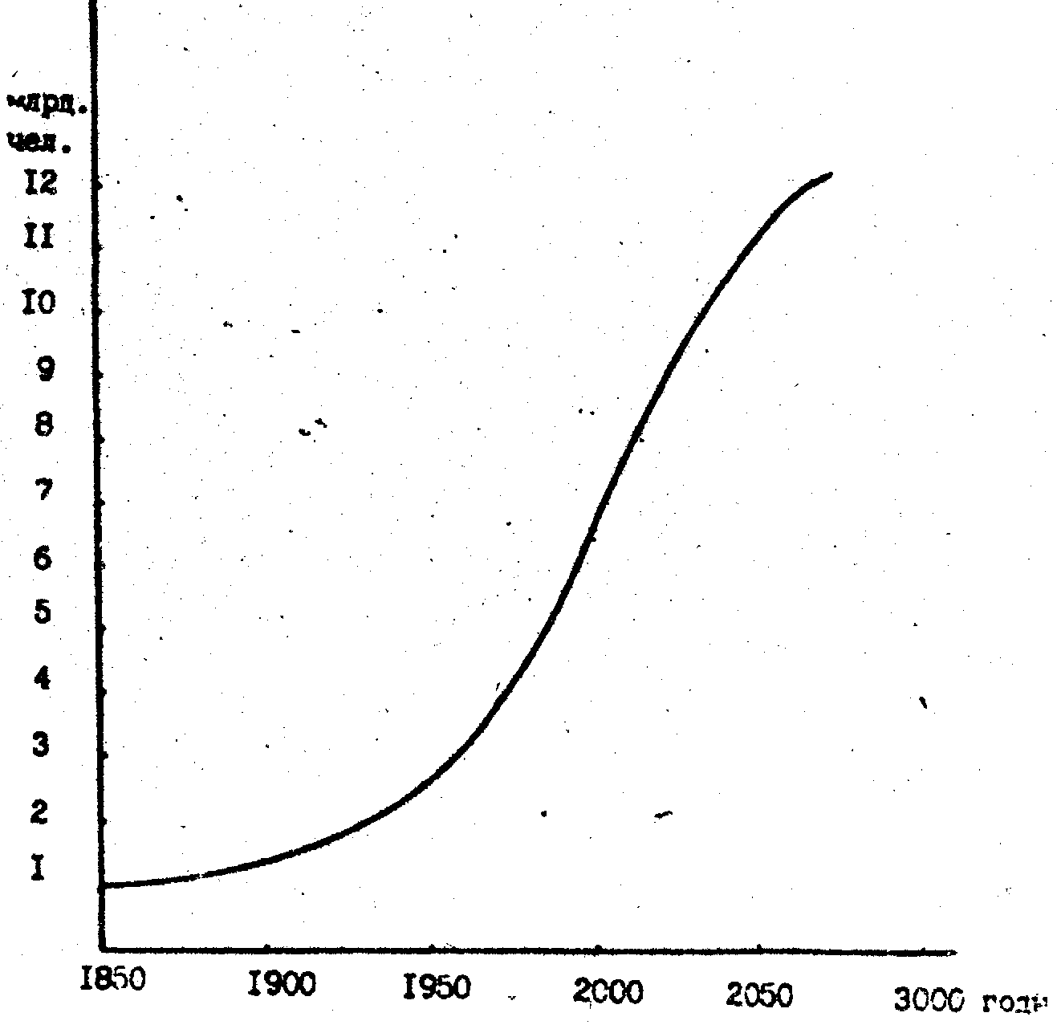

Рис.7.1 Рост народонаселения на земле

В качестве примера на рис.7.1 приведена кривая роста народонаселения на земном шаре с 1850 г., с учетом прогноза до 2075 г.

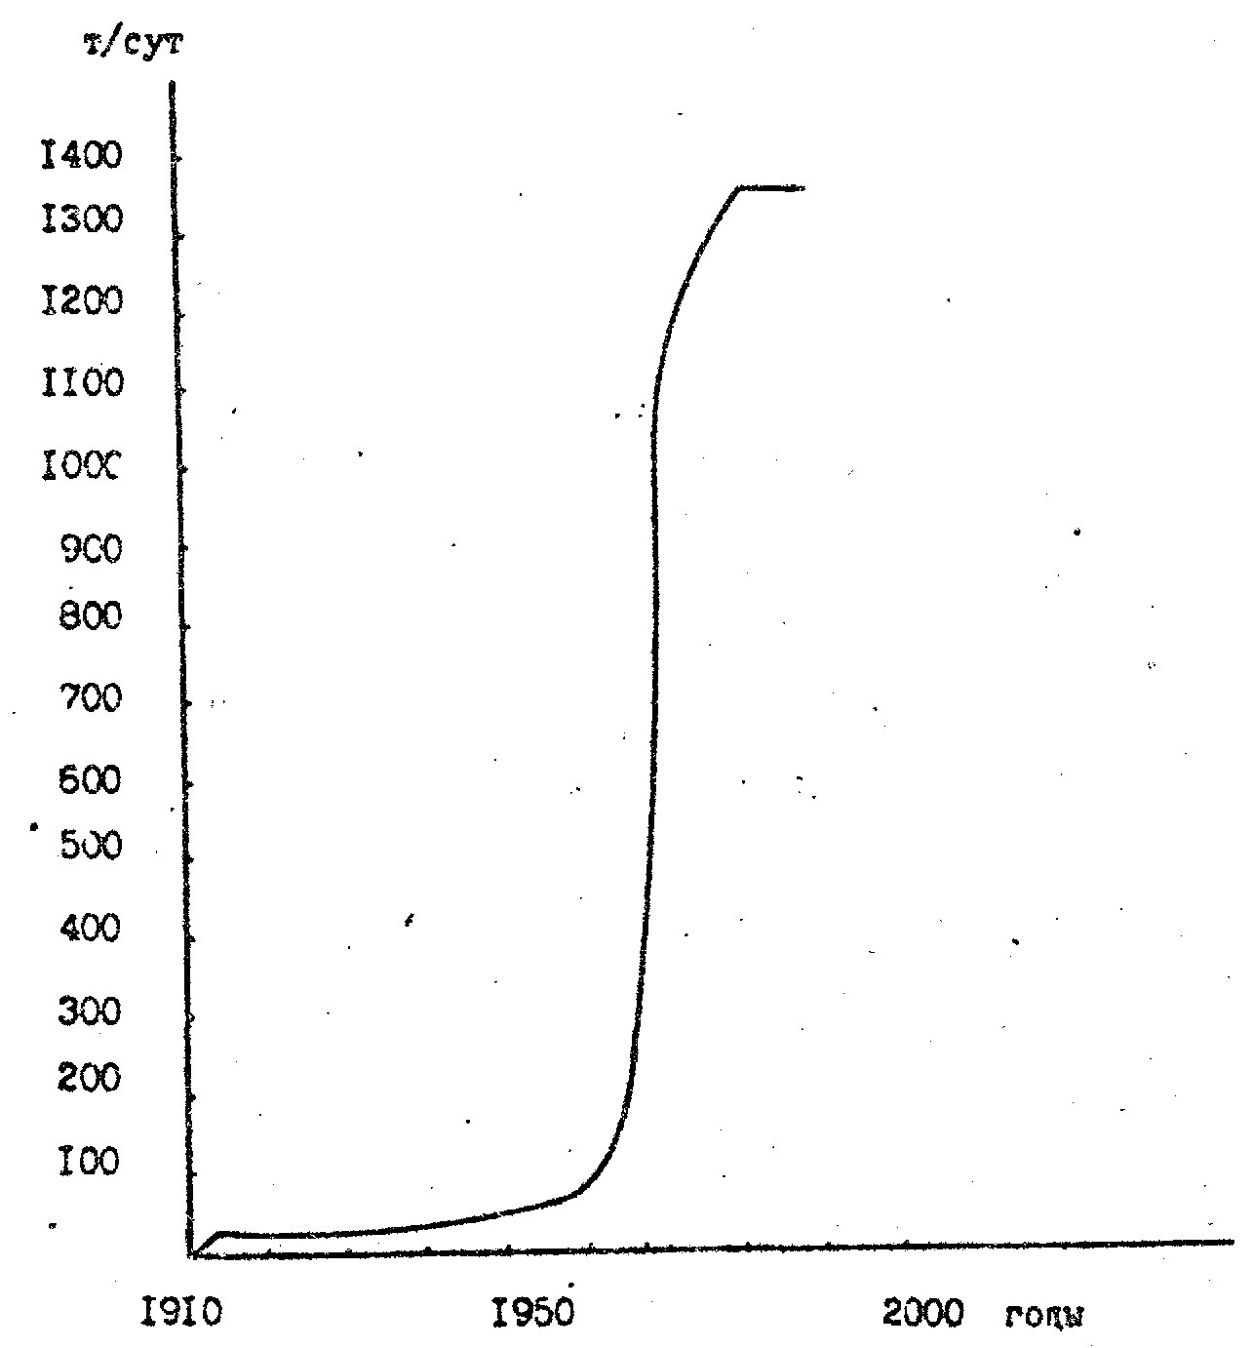

Рис.7.2 Динамика производительности колонн синтеза аммиака.

На рис.7.2 показана динамика, за период с 1910 г. до 1990 г., производительности колонн синтеза аммиака. Из рис.7.2 следует, что физический принцип действия, заложенный Ф. Габером в основу связывания атмосферного азота с получением аммиака на катализаторе при высоком давлении, использован до предела. Создавать реакторы более высокой производительности на этом принципе не позволяют мощности современного станочного оборудования, транспортные устройства и др.

Поэтому сейчас исследуются другие принципы: микробиологическое связывание азота, плазмохимические процессы и др.

Аналогичный характер носит динамика процессов, происходящих в экономике - рост объемов производства, потребления энергоресурсов и т.д. Это демонстрирует рис.7.3.

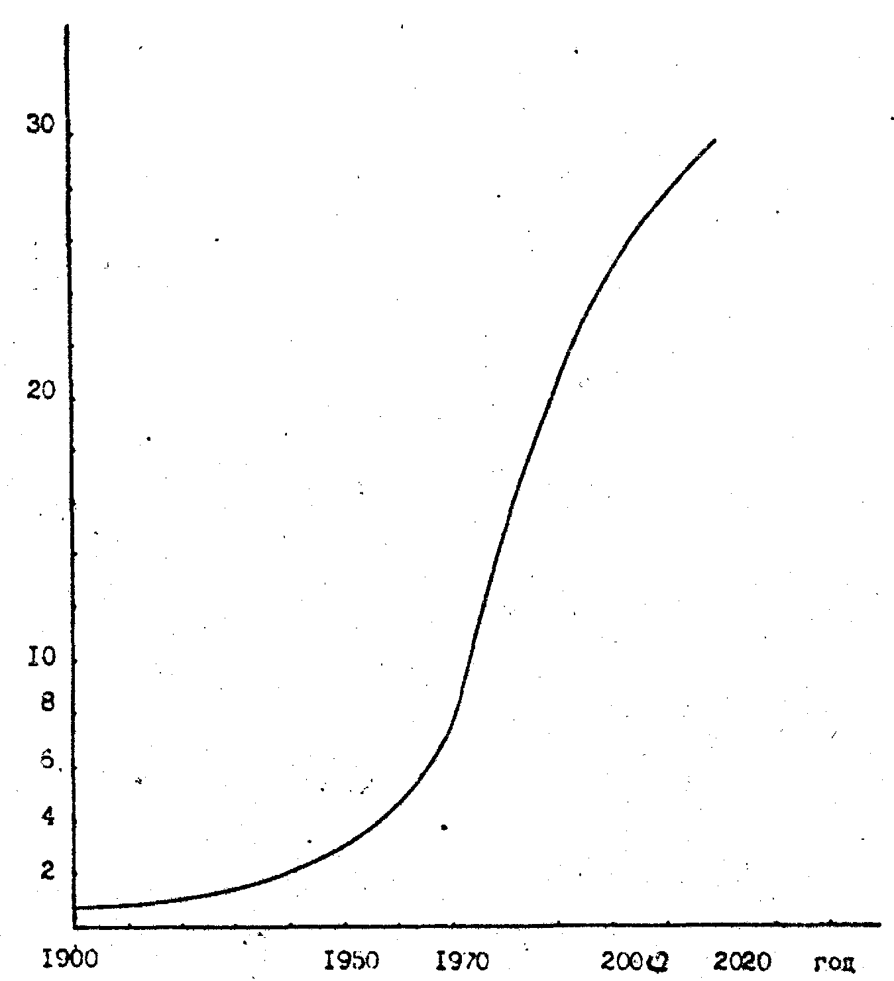

Рис.7.3 Динамика потребления энергии в мире (млрд. т. усл. т)

Самое важное приложение закона прогрессивной эволюции заключается в построении на его основе методологии системного иерархического выбора глобально-оптимальных конструкторско-технологических решений - от выбора рациональной функциональной структуры до оптимального технического решения.

Методология ориентирована на изучение и использование всех возможных путей улучшения ТО. Если при этом решение каждой задачи будет выполняться с достаточно полным информационным обеспечением и будет находиться глобально оптимальное решение, то можно гарантировать, что создаваемый ТО по уровню будет соответствовать мировым достижениям.

Следует заметить, что для перехода к использованию нового физического принципа действия не всегда нужно ждать исчерпания ресурсов уже используемого физического принципа действия (ФПД).

Если при наличии необходимого научно-технического потенциала переход к новому техническому решению или принципу действия обеспечивает получение дополнительной эффективности, существенно превышающей дополнительные интеллектуальные и производственные затраты, то может произойти скачок к новому техническому решению или принципу действия и без исчерпания возможностей совершенствования старого технического решения. Нередко это приводит к параллельному развитию выполнения одинаковых функций на основе разных ФПД. Например: получение электроэнергии на тепловых и атомных электростанциях; совершенствование тепловозов и электровозов; строительство кирпичных и панельных жилых домов.

Большое практическое значение в рамках рассматриваемого закона имеет изучение закономерности изменения критериев развития на протяжении использования одного принципа действия, т.е. изучение S-функций.

Это позволяет установить, насколько недоиспользованы возможности реализованного в техническом объекте ФПД, Если эти возможности имеют значительные резервы, на основе прогнозирования, базирующегося на экстраполяции S-функции, можно сформулировать конкретное задание на улучшение основных показателей ТО.

Если же анализ показывает, что возможности применяемого принципа действия практически исчерпаны, делается вывод о необходимости поиска нового ФПД.

Для осуществления экстраполяции S-функции удобнее иметь не график или таблицу, а аналитическую аппроксимацию функции.

Известно несколько методов аналитического описания S-функции [17]:

логистическая функция или кривая Перля-Рица

;



запаздывающая логистическая функция

;



63-процентная функция

;



формула Гомпертца

;



формула Джонсена

;



квадратичная логистическая функция

.



В перечисленных выражениях *K*, *b*, *c* - константы, τ - время. Недостатком этих формул является их "жесткость", обусловленная наличием трех констант, что снижает точность аппроксимации.

А.И. Попов и Е.Н. Капитонов в результате компьютерного анализа достаточно значительного количества статистических данных получили уравнение:

, (7.1)



где *К* - коэффициент, характеризующий интервал изменения у между двумя перегибами S-функции; *b* - коэффициент, характеризующий продолжительность временного интервала (т.е. изменения аргумента τ) между двумя перегибами S-функции; *с* - коэффициент, соответствующий времени появления первого перегиба S-функции; *D* - коэффициент, характеризующий исходное значение функции *у*.

Следует заметить, что прогнозирование по S-функции, называемое иначе статистическим прогнозированием, является наиболее старым и распространенным, но далеко не единственным методом прогнозирования.

Проблеме прогнозирования посвящена обширная литература, из которой упомянем, в частности, работы [17,18].

## 7.4.2 Закон стадийного развития техники (открыт С.С. Товмасяном)

Этот закон [16] отражает изменения, происходящие в процессе исторического развития как отдельных классов ТО, так и техники в целом.

Его можно сформулировать следующим образом. ТО, предназначенные для обработки материалов, имеют четыре стадии развития, связанные с реализацией четырех фундаментальных функций, (см. закон соответствия между функцией и структурой):

на первой стадии ТО реализует только технологическую функцию, стальное делает человек;

на второй стадии развития ТО реализует технологическую и энергетическую функции;

на третьей стадии добавляется функция управления;

на четвертой стадии добавляется функция планирования.

Переход к каждой очередной стадии происходит при исчерпании природных возможностей человека по дальнейшему увеличению производительности и др. качественных показателей, а также при наличии необходимого научно-технического уровня и социально-экономической целесообразности.

Хронологические рамки осуществления перечисленных стадий в мировой технике приведены в табл.7.1.

Таблица 7.1

Стадия развития техники

|  |  |  |  |  |
| --- | --- | --- | --- | --- |
| Выполняемая  функция | Начало стадии | | | |
| Каменный век | XVIII век | Середина  XX века | Конец  XX века |
| Технологическая | ТО | ТО | ТО | ТО |
| Энергетическая | человек | ТО | ТО | ТО |
| Управления | человек | человек | ТО | ТО |
| Планирования | человек | человек | человек | ТО |

Практическое использование закона стадийного развития связано с получением в процессе исследования технического объекта ответов на следующие вопросы:

На какой стадии развития находится изучаемый технический объект?

Ограничивают ли возможности человека существенное улучшение основных показателей ТО?

Имеются ли необходимые научно-технические возможности для перехода на следующую стадию?

Имеется ли социально-экономическая целесообразность перехода на следующую стадию [15, 16] ?

Следует обратить внимание на тот интересный факт, что, чем больше функций передается от человека к технике, тем глубже инженер должен знать эргономику - науку о физических и психический возможностях человека.

Из закона стадийного развития техники вытекают две важные закономерности:

Каждая стадия развития техники, как правило, имеет два периода развития: сначала основная фундаментальная функция реализуется с помощью универсального технического средства, затем происходит дифференциация и специализация технических средств. Так, на первой стадии развития техники был пройден путь от общего рубила до 500 разновидностей одних только молотков; на второй стадии от мускульной энергии пришли к современному разнообразию источников энергии; на третьей - от универсальной ЭВМ к специализированным ЭВМ и микропроцессорам.

При этом на каждой новой стадии резко возрастает относительное разнообразие технических объектов и область их применения в связи с появлением широких возможностей конструктивного изменения и приспособления подсистемы, реализующей очередную фундаментальную функцию, и комбинирования этой подсистемы с различными вариантами других подсистем технического объекта.

Чем большее число фундаментальных функций реализовано с помощью технических средств, тем меньше ограничений накладывают естественные возможности человека, тем больше возможностей открывается для совершенствования технического объекта и тем выше темпы технического прогресса.

В качестве иллюстрации на рис.7.4 показана динамика регистрации изобретений в СССР в период с 1925 г. по 1992 годы.

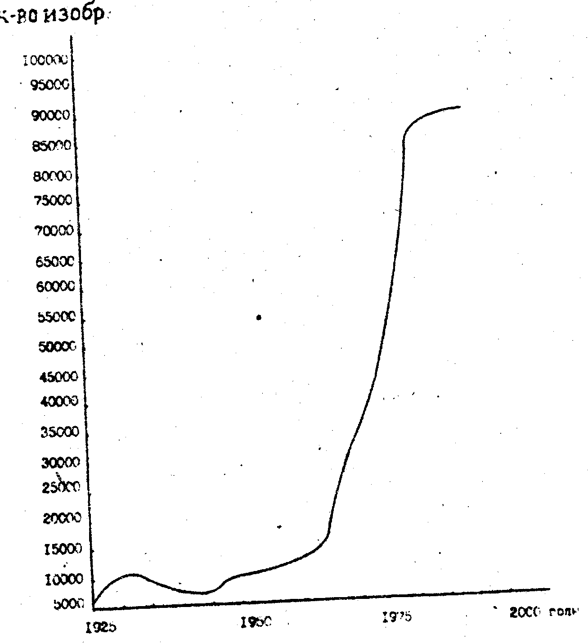

Рис.7.4 Динамика изобретательства в СССР

## 7.4.3 Закон расширения множества потребностей-функций

Для открытия новых направлений развития техники важно предусмотреть появление новых потребностей в обществе. В этом отношении полезен закон расширения множества потребностей-функций. Выше приводилась формулировка этого закона, данная К. Марсом.

Современная формулировка звучит следующим образом.

При наличии необходимого потенциала и социально-экономической целесообразности возникшая новая потребность удовлетворяется с помощью впервые созданных технических средств; при этом возникает новая функция, которая затем существует до тех пор, пока ее реализация будет обеспечивать сохранение и улучшение жизни людей. Число таких потребностей-функций монотонно возрастает по экспоненциальному закону

,



где *Р*0 - число потребностей-функций к моменту τ = 0; α - эмпирический коэффициент; τ - время в годах [15, 16].

Полезно отметить, что трудом ряда ученых (А. Маслов и др.) удалось установить приоритет потребностей, который позволяет судить о направлениях развития техники.

А. Вечные потребности, значимость которых всегда остается неизменно высокой:

Обеспечение пищей.

Обеспечение жильем.

Обеспечение одеждой.

Обеспечение оборонной техникой.

Защита от преступных нападений.

Защита от природных катастроф.

Защита от болезней и болевых ощущений.

В. Вечные потребности, значимость которых сильно возросла в XX в:

Защита от больших искусственных катастроф и локальных аварий в промышленности, на транспорте и т.д.

Получение новой информации, сбор, хранение, обработка и передача информации.

Красота окружающей среды.

Обеспечение индивидуально и общественно полезного досуга людей.

С. Новые потребности, возникшие во второй половине XX в. и по значимости близкие к вечным.

Защита от глобального уничтожения человечества.

Обеспечение нормальной пресной водой.

Обеспечение нормальным воздухом.

Обеспечение нормальных условий сна.

Все это обобщенные первичные потребности, которые имеют многоуровневое иерархическое разделение на частные первичные потребности. Они, в свою очередь, вызывают вторичные потребности 1-го уровня в производстве ТО, далее 2-ой уровень и т.д.

## 7.4.4 Закон относительного постоянства

Этот закон можно сформулировать следующим образом: не существует изделий, не имеющих отклонений относительно некоторого материального образца. Ошибкой считается лишь превышение допустимого отклонения.

Для конструктора и изготовителя этот закон имеет важное значение, поскольку он представляет собою основу определения границ допускаемых изменений материального комплекса с позиций эффективности технических средств.

В машиностроении оценка допускаемых отклонений от номинальных параметров, является предметом изучения отдельной научной дисциплины "Основ взаимозаменяемости". Здесь учитывается, с одной стороны, возможность применяемого технического оборудования обеспечить ту или иную точность выполнения операции, с другой стороны, возможность ТО, изготовленного с определенными отклонениями от номинальных характеристик, выполнять заданные функции.

Чтобы предвидеть отклонения свойств изделий, необходимо понимать, что производство представляет собою стохастический процесс. Стохастический или случайный процесс является результатом действия множества элементов со случайными свойствами - элементов, которые однако можно описать не случайным образом, а на основе теорий вероятностей.

Доступный пример стохастического процесса - поведение студентов. Оно носит случайный характер. Пример - очередность выхода из аудитории после звонка. Длительное наблюдение позволит предсказать некоторую вероятность этой очередности [16].

Допуски и посадки, определяемые в соответствии с законом относительного постоянства, лежат в основе стандартизации типовых деталей и инструмента, применяемого в различных отраслях производства. Научно-технический прогресс способствует повышению точности процессов и изделий. Поэтому действие закона связано с развитием техники.

## 7.4.5 Закон возрастания разнообразия технических объектов

Разнообразие технических объектов, составляющих техносферу мира, страны или отрасли, а также разнообразие отдельного класса технических объектов, имеющих одинаковую обобщенную функцию, в связи с необходимостью наиболее полного удовлетворения человеческих потребностей, обеспечения наиболее высоких темпов повышения производительности труда и улучшения других критериев прогрессивного развития техники со временем монотонно и ускоренно возрастает по экспоненциальному графику

,



где *N*0 - количество разновидностей технических объектов, составляющих техносферу в целом или отдельный класс ТО, в момент, принятый за начало отсчета; *N*τ - то же через время τ после начала отсчета; τ - время (в годах); *k* - эмпирический коэффициент.

Возрастание происходит за счет появления новых потребностей-функций, качественной и количественной специализации функций, а также за счет дифференциации технических объектов, выполняющих качественно и количественно одинаковую функцию, но имеющих различия по конструкции.

Это - эмпирической закон, выведенный на основе большого статистического материала. В качестве иллюстрации в табл.7.2 приведены данные по количеству моделей легковых, включая гоночные, спортивные и рекордные, и грузовых, включая седельные тягачи и самосвалы, автомобилей.

Эти данные, заимствованные из работы [20], подтверждают ускоренный рост разнообразия выпускаемых ТО.

Нарушения общей тенденции, приходящиеся на годы гражданской войны, последовавшей после Октябрьской революции 1917 г., и на годы Великой Отечественной войны (1941 - 1945) легко объяснимы. Выпуск бронетехники и специальных машин военного назначения в табл.7.2 не учтен.

Возрастание разнообразия технических объектов, как и объектов природных, не может происходить безгранично. Вспомним, например, что все многообразие и многоцветие природы слагается из химических элементов, которых, немногим более сотни. Поэтому, наряду с законом возрастания разнообразия технических объектов, в природе и технике действует излагаемый ниже закон ограниченного разнообразия.

Таблица 7.2

Количество моделей автомобилей, выпускаемых отечественными автозаводами в 1896 - 1983 г. г.

|  |  |  |
| --- | --- | --- |
| Годы | Количество выпускаемых моделей | |
| легковые автомобили | грузовые автомобили |
| 1896 - 1900 | 2 | 0 |
| 1900 - 1910 | 10 | 4 |
| 1911 - 1917 | 13 | 4 |
| 1922 - 1932 | 5 | 8 |
| 1933 - 1941 | 20 | 36 |
| 1941 - 1945 | 6 | 5 |
| 1946 - 1956 | 53 | 40 |
| 1957 - 1969 | 74 | 67 |
| 1970 - 1982 | 38 | 68 |

## 7.4.6 закон ограниченного многообразия

Применительно к технике закон может быть сформулирован следующим образом.

Многообразие, являющееся необходимым условием существования единства сложных технических средств и способов их действия, должно иметь границы.

Правда, известно, что увеличение различий между характеристиками изделий объективно обусловлено требованием их общественно-технической адекватности в непрерывно усложняющемся мире, где действует закон возрастания разнообразия технических объектов.

Но, с другой стороны, чем шире используется данное техническое средство, тем в большей мере приобретает значение закон ограниченного разнообразия. Пример - изготовление разными заводами телевизоров с унифицированными схемами.

Закон проявляет себя в унификации и стандартизации.

## 7.4.7 Закон возрастания сложности технических объектов

Качественную историческую картину возрастания сложности ТО описал К. Маркс. Об этом шла речь выше. Ориентировочную количественную картину дает табл.7.3.

Таблица 7.3

Возрастание сложности ТО

|  |  |  |
| --- | --- | --- |
| Время | Приближенное число классов ТО | Среднее число деталей в наиболее сложных ТО |
| 100 000 лет назад | 5 | 1 |
| 10 000 лет назад | 50 | 10 |
| 1000 лет назад | 1000 | 100 |
| Настоящее время | 50000 | 10000 |

Несколько более подробную градацию ТО по сложности с прогнозом на будущее дал Г.Н. Поворов [16], см. табл.7.4.

Таблица 7.4

Сложность систем по Г.Н. Поворову

|  |  |  |
| --- | --- | --- |
| Уровень сложности | | Примеры ТО |
| 1. | Простые предметы | Одноэлементные орудия раннего каменного века (рубило и др.). |
| 2. | Превращающиеся предметы | Использование огня при изготовлении керамической посуды. |
| 3. | Сложные предметы | Составные орудия из жестко соединенных деталей (ткани). |
| 4. | Простые системы | Машины и устройства с числом элементов 10 ÷ 103 и определенным детерминированным их взаимодействием (машины XV - XVI в. в) |
| 5. | Сложные системы | Технические системы с числом элементов 104 ÷ 107 и выше с массовым случайным их взаимодействием, например АТС. |
| 6. | Превращающиеся системы | Системы, способные к росту, развитию, самоорганизации. Число элементов 108 ÷ 1030. |
| 7. | Парадоксальные системы | Системы столь обширные и сложные, что они способны управлять пространством и временем, и изменять космические формы своего бытия. Число элементов 1030 ÷ 10200. |

А.Н. Половинкин [16] предпринял попытку вывести универсальный показатель сложности.

Показатель сложности S определяется положительным числом, большее значение которого соответствует более сложному ТО.

Анализ показывает, что интегральный показатель S имеет две функциональные связи:

, (7.2)



, (7.3)



где *Y* = (*y*1, *y*2... *yn*) - кортеж, каждая компонента которого представляет собою практически важный показатель, на который может оказать существенное негативное влияние возрастание сложности ТО.

*X* = (*x*1, *x*2... *xm*) –

кортеж, каждая компонента которого представляет собою параметр сложности, изменение которого влияет на *S*, и, соответственно, на компоненты *Y*.

Отметим, что кортеж - это упорядоченный набор из *n* элементов, называемых его компонентами или координатами. Наиболее естественной интерпретацией кортежа является вектор *n*-мерного пространства или упорядоченная совокупность его координат.

Посредством кортежа удобно характеризовать объекты, описываемые при помощи *п* независимых друг от друга признаков.

Компоненты *Y*:

*у*1 - трудоемкость разработки ТО;

*y*2 - трудоемкость изготовления, сборки, отладки ТО;

*y*3 - трудоемкость эксплуатации и обслуживания;

*y*4 - трудоемкость ремонтных работ;

*y*5 - трудоемкость обучения специалистов.

Компоненты *X*:

*x*1 - число деталей в ТО;

*x*2 - число соединений между деталями;

*x*3 - число различных материалов и веществ, используемых при изготовлении ТО;

*x*4 - суммарное число входов и выходов потоков вещества, энергии, информационных сигналов;

*x*5 - число физических, химических и биологических эффектов, используемых в ТО;

*x*6 - средняя относительная точность изготовления деталей, к которым предъявляются наиболее высокие требования;

*x*7 - относительная точность главных функциональных показателей ТО.

Представляется целесообразным дать обобщенную формулу, показателя сложности:

.



Отсюда формулировка закона:

Сложность технических объектов с одинаковой функцией, равная показателю



в силу действия факторов стадийного развития техники и прогрессивной конструктивной эволюции технических объектов от поколения к поколению монотонно и ускоренно возрастает.

Следствием возрастания сложности ТО, характеризуемой показателем *S*, является возрастание трудоемкости изготовления и эксплуатации ТО, характеризуемое показателем *Y*. Для количественной оценки динамики *Y* зависимость (7.2) должна быть конкретизирована для каждого класса ТО.

## 7.4.8 Закон убывающей полезности

Этот закон является общим, действующим как в живой природе, так и в технике.

В живой природе он проявляется в снижении работоспособности стареющего организма, в снижении урожайности плодоносящих растений и т.д.

В технике закон проявляется как в области ее совершенствования, так и в области эксплуатации технического объекта. Он может быть сформулирован следующим образом.

Затраты на совершенствование технического объекта в пределах одного физического принципа действия по мере исчерпания резервов ФПД приносят все меньший эффект.

По мере старения технического объекта, находящегося в эксплуатации, частота его отказов возрастает, а расходы на восстановление растут, пока не достигнут размеров получаемого от восстановления эффекта.

Следовательно, существует срок службы ТО, после которого восстановление и дальнейшая эксплуатация ТО становятся нецелесообразными.

## 7.5. Законы строения техники

Рассмотренные выше законы характеризовали общие тенденции в развитии техники.

Не менее важное значение имеют законы, определяющие строение техники, ее композицию. Слово "композиция" означает сложение, сочетание, составление, т.е. композиция предопределяет

структурное и пластическое решение формы промышленных изделий.

Средствами композиции являются пропорциональность, масштабность, ритм, модуль, масса, симметрия и асимметрия и др. [22].

Удалось сформулировать ряд законов строения техники, позволяющих оптимизировать использование средств композиции.

## 7.5.1. Закон соответствия между функцией и структурой

Соответствие между функцией и структурой на протяжении веков изучали философы и биолога на примерах живой природы. Благодаря наличию этого соответствия, биологи научились по отдельным костям воспроизводить скелет, а по скелету - внешний вид живого существа, которого они никогда не видели.

Такое же соответствие обнаруживается и в правильно спроектированном техническом объекте. Поэтому можно сформулировать следующий закон [15, 16].

Каждый элемент технического объекта выполняет хотя бы одну функцию по обеспечению функционирования всего объекта. Поэтому исключение элемента приводит к ухудшению какого-либо показателя ТО или прекращению его функционирования вообще. Совокупность всех таких соответствий в техническом объекте представляет собой функциональную структуру, изображаемую в виде ориентированного графа, который отражает системную целостность ТО и соответствие между его функцией и структурой (конструкцией).

Следует заметить, что графом называется схема, на которой кружками или прямоугольниками обозначены элементы технического объекта, которые а этом случае называются вершинами графа, а функциональные связи между элементами изображаются линиями, соединяющими соответствующие вершины. Эти линии называются ребрами графа. Если на ребрах стрелками указан порядок прохождения вершин, граф называется ориентированным. Приведенное определение является упрощенным и может быть использовано лишь при построении функциональных структур. Строгое определение при необходимости можно найти в книге А.А. Зыкова [19].

Закон соответствия между функцией и структурой лежит в основе построения функциональных структур конкретных ТО, а также обобщенных функциональных структур широких классов ТО.

Так, например, обрабатывающие (технологические) машины состоят из четырех подсистем (элементов) *S*1, *S*2, *S*3, *S*4, реализующих соответственно четыре фундаментальных функции:

*Ф*1 - технологическая функция - обеспечивает превращение исходного сырья *а*0 в конечный продукт *А*к;

*Ф*2 - энергетическая функция - превращает вещество (топливо) или извне полученную энергию *W*0 в конечный вид энергии *W*к, необходимый для реализации функции *Ф*1;

*Ф*3 - функция управления - осуществляет управляющие воздействия *u*1, *u*2 на подсистемы *S*1, *S*2 в соответствии с заданной программой *Q* и полученной информацией *и*10, *и*20 о количестве и качестве выработанных конечного продукта *A*к и конечной энергии *W*к;

*Ф*4 - функция планирования - собирает (получает) информацию *Q*0 о произведенном продукте *А*к и сопоставляет с программой *Q*, качественные и количественные характеристики конечного продукта.

В соответствии с изложенным обобщенная функциональная структура технологической машины выглядит, как показано на рис.7.5.

Эта обобщенная структура при необходимости может быть конкретизирована для отдельного класса технических объектов, отдельных конкретных ТО.

Анализ функций различных ТО позволяет накапливать и формировать базы данных по формализованным описаниям функций элементов ТО и функциональным структурам ТО. Фрагмент такой базы данных приведен в табл.7.5. Подобные базы данных могут быть эффективно использованы в различных методах поискового Проектирования и конструирования, при проведении функционально-стоимостного анализа ТО и технологий, при построении информационно-поисковых систем для поддержки проектно-конструкторской деятельности [15].

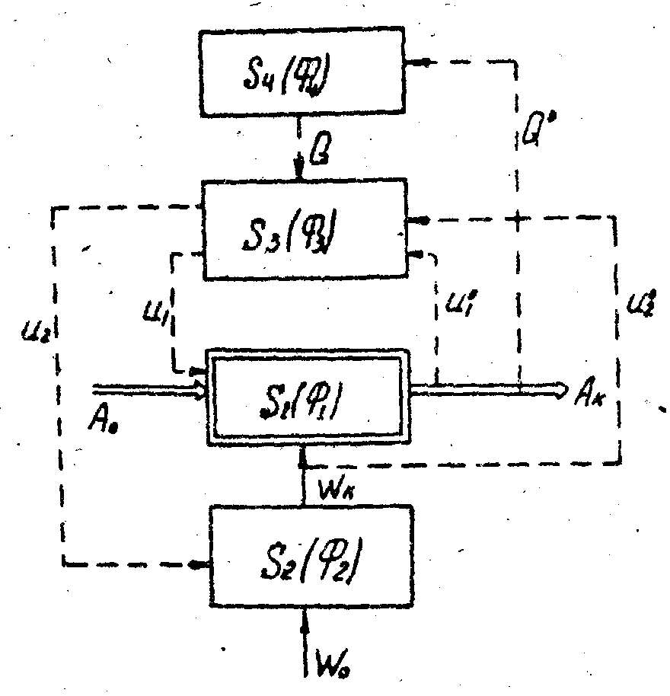

Рис.7.5 Обобщенная функциональная структура технологической машины

Таблица 7.5

Фрагмент базы данных по функциональным элементам

|  |  |  |
| --- | --- | --- |
| Класс ФЭ | Вид ТО, в котором могут  присутствовать ФЭ | Описание функции ФЭ |
| Несущие элементы | Любой многоэлементный ТО, для которого функционально необходимо определенное взаимное положение элементов. | Задает форму ТО и взаимное расположение его элементов в пространстве. |
| Двигатели | ТО, выполняющие механическое движение. | Преобразуют исходный вид энергии в механическую. |
| Элементы передачи | ТО с рабочим органом, выполняющим движение по определенному циклу. | Передают на расстояние движение или статические силы и моменты с одновременным преобразованием скоростей, моментов, сил и их направлений, включая замену их видов, законов движения. |
| Элементы управления | ТО, функционирование которых связано с заданными изменениями каких-либо параметров. | Собирают информацию, вырабатывают управляющее воздействие, передают его исполнительным органам. |
| Элементы формирования объемов и потоков | ТО с подвижными или неподвижными объемами жидких, газообразных, сыпучих веществ. | Хранят или транспортируют жидкость, газ, сыпучий материал. |

Наличие базы данных требует поддержания ее, т.е. сохранения на современном уровне, что предохраняет от устаревших решений. Разумеется, база данных используется с помощью ЭВМ.

Закон соответствия между функцией и структурой используется в методах поиска новых эффективных технических решений. Этому способствуют две закономерности, вытекающие из закона.

Закономерность многозначного соответствия между функцией и структурой.

Любая функция может иметь множество структур (конструкций), реализующих эту функцию. И наоборот, одна и та же структура может выполнять более одной функции.

Эта закономерность, по существу, является теоретическим обоснованием метода поиска новых технических решений, который называется морфологическим анализом и синтезом.

Проиллюстрировать закономерность можно следующими примерами. Одну и ту же функцию по перемещению грузов можно выполнять с помощью ручной тележки, транспортера, автомобиля, поезда, самолета.

Один и тот же электродвигатель, движущий электричку на горизонтальном участке пути или на подъеме, выполняет функцию генератора при движении электрички под уклон под действием собственной массы и подпитывает электроэнергией контактную сеть.

Закономерность минимизации компоновочных затрат.

У ТО функциональные элементы, осуществляющие определенные преобразования потоков вещества, энергии или сигналов, располагаются в пространстве по отношению друг к другу таким образом, что компоновочные затраты имеют минимальное значение, т.е.:

,



где q*i, j* - стоимость каналов передачи вещества, энергии или сигналов между элементами *ai* и *aj*, *Сh* - отдельные составляющие части компоновочных затрат, в частности; *С*1 - стоимость несущего элемента ТО (каркас, рама, станина); *С*2 - стоимость элементов защиты ТО (кожух, корпус, футляр); *С*3 - затраты, зависящие от габаритных размеров ТО (место, занимаемое в цехе, на складе, на транспорте); *C*4 - затраты на сборку, монтаж, отладку ТО.

Стоимость основных функциональных элементов ТО в сумму компоновочных затрат не входит.

Здесь дана обобщенная формулировка закономерности. Для реального использования в оптимизационных расчетах ее нужно привязать к конкретному классу ТО, что позволит уточнить набор функциональных элементов, их устойчивых свойств и конструктивных признаков.

В целом можно заметить, что чем сложнее объемно-пространственная структура промышленного изделия, тем большее значение для достижения гармонии приобретает последовательное развитие принципа, соответствия между функцией и структурой.

## 7.5.2. Законы корреляции параметров технических объектов

## 7.5.2.1 Закон гармоничного соотношения параметров ТО

Любой ТО имеет вполне определенное техническое решение, которое характеризуется набором основных параметров. Среди параметров, как правило, имеется главный (высота центров токарного станка и т.п.). Главный параметр чаще всего относится к главному функциональному элементу.

Следовательно, техническое решение можно описать набором параметров (*х*, *у*1, *у*2... *уп*), где *х* - главный параметр; *y*1 - параметры, зависящие от *х*.

Например, производительность, мощность привода, габаритные размеры, масса. Поскольку параметры *y*1 зависят от *х*, то существует набор функций:

. (7.4)



Для конкретного ТО набор функций (7.4) можно представить через линейные формы: .



Например, для однорядного радиального шарикоподшипника: *x* - внутренний параметр; *y*1 - толщина внутреннего кольца; *y*2 - ширина подшипника; *y*3 - внешний диаметр подшипника; *у*4 - толщина внешнего кольца; *y*5 - диаметр шариков; *y*6 - расстояние между шариками; *y*7 - глубина канавки в кольцах для качения шариков.

Для заданного значения *x* существуют такие значения *yi*г, для которых любое другое значение *yi* приводит к ухудшению ТО. Указанное значение *уi*г называется гармоничным соотношением параметров.

С математической точки зрения гармоническое соотношение параметров соответствует глобальному экстремуму - глобально оптимальному значению параметров *yi* по определенному критерию качества или набору критериев (*х*, *y*1г, *y*2г... *yn*г).

Очевидно, есть какие-то допустимые соотношения параметров, отклоняющиеся от глобально оптимальных, но сохраняющие работоспособность ТО.

Среднее отклонение допустимых параметров от глобально оптимальных

.



Закон может быть сформулирован следующим образом. Любой технический объект, нормально реализующий свою функцию, имеет значения параметров (*х*, *у*1... *yn*) достаточно близкие или совпадающие с гармоничным соотношением параметров (*x*, *y*1г... *yn*г) или *yi*г = *ai*г ⋅ *x* (*i* = 1,2... *n*).

Раньше, когда технические решения отрабатывались веками, гармонические решения находили эмпирически вследствие многих проб и ошибок. Современное возрастание сложности ТО и сокращение сроков разработки приводит к возрастанию среднего отклонения в рамках допустимого интервала. ЭВМ, системы математического моделирования позволяют приблизиться к = 0.



Закону гармонического соотношения параметров подчиняется, по видимому, любой нормально работающий ТО. Следует только иметь в виду, что соотношения, справедливы только для фиксированных значений главного параметра *х*. Для другого значения *х* появится другое значение коэффициента *ai* [15, 16].

Следует заметить, что закон оптимального соотношения параметров справедлив для всех организованных систем, действуя и в мире живой природы. Иллюстрацией его действия является золотое сечение. Золотым сечением отрезка называется его деление на две неравные части таким образом, чтобы отношение длины всего отрезка к длине его, большей части равнялось отношению большей части к меньшей.

С древних времен этот принцип позволял получать приятные для глаза соотношения в строительстве. Птолемей еще во 2 веке до н.э. обратил внимание, что человеческая фигура и, соответственно, скульптура воспринимаются стройными, приятными для глаза, если отношение длины верхней половины тела (до пояса) к нижней равно 8/13.

Леонардо да Винчи назвал это явление законом золотого сечения. Уже в XX в. французский архитектор Ле Карбюзье заметил, что принцип золотого сечения хорош лишь для плоских изображений. Для объемных фигур требуется оптимальное соотношение трех величин. Примером такого соотношения, которое Ле Карбюзье назвал золотым вурфом, является 113: 70: 43 [21].

## 7.5.2.2.3акон корреляции параметров однородного ряда ТО

К однородному ряду технических объектов относят такие ТО, которые имеют одинаковую функцию, одинаковые условия работы в смысле взаимодействия с обрабатываемым объектом и окружающей средой, одинаковое техническое решение и отличаются только значениями главного параметра.

В стандартизации такой ряд называют параметрическим рядом (подшипников, болтов, насосов и т.д.).

Практика показала, что соотношения параметров ТО однородного ряда с достаточной для практики точностью можно выразить простыми линейными зависимостями *y* = *a* ⋅ *x* + *b*.

Это обнаружил в середине XIX в. немецкий ученый Редтенбахер. Только следует учитывать, что каждый параметр *yi*, имея свои коэффициенты *ai* и *bi* по-разному изменяется при изменении *х*.

При этом важно обратить внимание на факт, замеченный профессором А.И. Сидоровым в начале XX в.: "Если мы даже для современных деталей, несмотря, на всю сложность и разнообразие влияний, построим такие зависимости, то найдем везде почти точно зависимость весьма простую, именно по закону прямой линии, выражаемую всегда уравнением вида *y* = *a* ⋅ *x* + *b*, причем постоянный член *b* никогда не бывает нулем, а всегда более нуля... Это обстоятельство весьма важно, т.к оно показывает нам, что все размеры деталей растут не прямо пропорционально главному размеру, начиная с нуля, что было бы при *b* = 0, а медленнее, стало быть, чем меньше главный размер или, все равно, чем меньше машина, которой принадлежит деталь, тем размеры ее, и что для нас особенно интересно, толщины стенок и т.п. делаются сравнительно больше, нежели в больших машинах и вещах... Этот чрезвычайно важный результат отчасти объясняет нам, почему большие изделия и целые машины выходят по сравнению с малыми того же рода гораздо легче и дешевле". Базирующийся на рассматриваемом законе, способ относительных размеров находит приложение в стандартизации. Окончательная формулировка закона звучит так. Однородный ряд технических объектов *S*1, *S*2... *S*n, имеющих одинаковые функции и техническое решение, отображаемое набором параметров (*x*, *y*1... *yn*) и отличающихся только значениями главного параметра *xj*, связан между собой соотношениями *y*1 = *ai* ⋅ *xj* + *bi* (*i* = 1,2... *n*; *j* = 1,2... *k*).

Закону более полно соответствуют однородные ряды более простых ТО. Сложные ТО (станки, автомобили) меньше подчиняются этому закону, поскольку в них имеют место существенные отличия в технических решениях элементов.

Это - более общий закон, чем закон гармонического соотношения, поскольку у него коэффициенты *ai* и *bi* не зависят от главного параметра [16].

## 7.5.3. Закон гомологических рядов

В живой природе известен закон гомологических рядов Н.И. Вавилова, суть которого заключается в том, что у близких видов, принадлежащих одному роду, имеет место удивительный параллелизм одинаковых признаков. Закон Вавилова формулируется следующим образом: "Виды и роды, генетически близкие, характеризуются сходными рядами наследственной изменчивости с такой правильностью, что, зная ряд форм в пределах одного вида, можно предвидеть нахождение параллельных форм и у других видов и родов. Чем ближе генетически расположены в общей системе роды и виды, тем полнее сходство в рядах их изменчивости".

Закон Вавилова играет в биологии ту же роль, что и закон Менделеева в химии. Поиски новых форм, видов, родов на основе закона гомологических рядов становятся направленными, поскольку можно заранее предсказать строение еще не открытых видов и родов.

Для перенесения закона гомологических рядов в область техники необходимо определить факторы, которые играют роль генотипа, т.е. подобно тому, как генотип в живой природе определяет видовые, родовые и др. признаки, так и в технике необходимо выделить факторы, обусловливающие характерные признаки технических объектов. К таким факторам относятся компоненты описания функции, принципа действия и условий работы ТО, каждая из которых оказывает существенное влияние на структуру (конструкцию) ТО. Тогда закон можно сформулировать следующим образом [15].

ТО с близкими функциями, принципами действия и характеристиками условий работы имеют частично совпадающие наборы варьируемых конструктивных признаков *P*1,... *Рk*, принимающих одинаковые значения.

Число совпадающих наборов признаков будет тем больше, чем больше совпадающих компонентов описания функций, принципов действия и условий работы. При этом имеют место корреляционные связи между определенными компонентами и признаками [15].

## 7.5.4. Законы симметрии технических объектов

Симметрия - одно из наиболее ярких свойств композиции, в ней наглядно проявляется принцип организации формы.

Симметричным называется такой предмет, который состоит из геометрически и физически равных частей, должным образом расположенных относительно друг друга.

Под геометрическим равенством элементов подразумевается совместимое равенство или конгруэнтность, либо отраженное равенство или зеркальность. Под физическим равенством - равенство физических свойств.

Примером конгруэнтности является осевая симметрия. Ось симметрии - это линия, при полном обороте вокруг которой фигура несколько раз приходит в совмещение сама с собой. Количество таких совмещений при полном обороте называется порядком оси; угол поворота, при котором фигура совмещается с ней самой, называется элементарным углом поворота. Осевую симметрию принято обозначать порядком оси. Так, трехлопастной гребной судовой винт имеет порядок *п* = 3. В целом порядок осевой симметрии может меняться в пределах *п* = 1 ÷ ∞.

Асимметричная фигура обладает бесконечным множеством осей первого порядка, поскольку при повороте на 350° совместится сама с собой. Порядок (∞) имеет сплошной диск, поскольку он совмещается сам с собой при любом угле поворота.

Фигура может иметь не ось, а плоскость симметрии, т.е. воображаемую плоскость, которая делит фигуру на две зеркально равные половины. Этот вид симметрии условно обозначают буквой *т*. Такая симметрия свойственна живым организмам, многим видам техники, геометрическим фигурам. Иногда ее называют двусторонней симметрией.

Во многих случаях фигура может обладать как плоскостью, так и осью симметрии. Такой симметрией обладают, например, квадрат, правильный шестиугольник и др. Такая симметрия условно обозначается (*т* ⋅ *п*).

С учетом упомянутых здесь теоретических положений могут быть сформулированы два закона симметрии технических объектов.

## 7.5.4.1 Закон двусторонней симметрии

Любой технический объект, который испытывает действие потоков среды (в виде вещества или энергии), находящихся под углом друг к другу, имеет симметрию (*т*), а плоскость симметрии параллельна направлению векторов действия потоков [15].

Примерами технических объектов, иллюстрирующих этот закон, являются транспортные средства: самолет, судно, автомобиль, ракета и др.

## 7.5.4.2 Закон осевой симметрия

А. Любой ТО, который испытывает существенное однонаправленное действие среды в виде потока вещества или энергии, имеет симметрию (*п*) или (*п* ⋅ *т*) с осью симметрии, параллельной действию среды. Пример: гребной винт.

Б. Любой ТО, который испытывает существенное вертикальное действие силы тяжести и плоскопараллельное горизонтальное действие среды (равновероятное или равномерно распределенное со всех сторон), имеет симметрию (*п*) или (*п* ⋅ *т*) с вертикальной осью симметрии. Пример: ротор водяной турбины ГЭС.

В. Любой ТО, который испытывает существенное равновероятное или равномерно распределенное со всех сторон (снаружи или изнутри) плоскопараллельное действие среды, имеет симметрию (*п*) или (*п* ⋅ *т*) с осью симметрии, перпендикулярной действию среды [15]. Пример: вертикальный автоклав.

## 7.5.5. Закон статичности и динамичности формы

Закон может быть сформулирован следующим образом:

Равенство или нюанс отношений величин по трем координатам пространства характеризует относительную статичность формы. Контраст в отношениях создает динамику в направлении преобладающей величины. Еще одно условие динамичности - односторонняя направленность формы [22].

Отметим, что под контрастом в композиции понимают значительное различие в размерах, массе, форме, цвете, направлении, материале.

Нюанс - незначительное различие. Классический пример статической формы - квадрат.

Примеры движения (динамики) в сторону преобладающего размера встречаются в изобилии, как в технике, так и в живой природе.

В технике - это различные транспортные средства: автомобиль, теплоход, поезд и т.д. В природе - рыба, любое животное, перемещающееся на четырех конечностях и т.д.

Однако необходимо заметить, что и в природе, и в технике есть очень серьезные исключения из этого закона, заслуживающие специального рассмотрения.

В природе - это, прежде всего, человек, перемещающийся в обычной среде Пребывания не параллельно, а перпендикулярно направлению своей наибольшей оси. В воде он движется в соответствии с законом.

В технике существуют относительно тихоходные транспортные самолеты, у которых размах крыльев больше длины корпуса. Впрочем, указанное противоречие в технике исчезает, если учесть следствие, вытекающее из закона: тело при движении в сплошной среде стремится приобрести ориентацию, обеспечивающую минимальное сопротивление среды.

Классическим примером исключения из закона является шар, который имеет одинаковые размеры по всем осям координат, и, тем не менее, является динамичным телом. Отсюда напрашивается замечание, дополняющее закон, что статичным является тело, ограниченное плоскими, а не криволинейными гранями.

Что касается человека, то специфика его движения исторически сложилась в связи с необходимостью освободить руки для выполнения трудовых операций, в том числе в процессе перемещения в пространстве.

## 7.5.6. Закон масштабности

Масштабностью называют соразмерность частей и целого, а также соизмеримость предмета с человеком и предметами окружающей среды.

Закон масштабности - одни из древнейших законов, постигнутых человеком.

"Человек есть мера всех вещей" - эта формулировка выбита на мраморе Дельфийского храма, построенного в Древней Греции два с половиной тысячелетия назад;

В природе масштабность проявляется в том, что с увеличением абсолютных размеров развивающегося организма, размеры его отдельных частей относительно целого изменяются. Так, размер головы маленького ребенка составляет одну четвертую часть длины тела, а у взрослого человека - лишь одну восьмую. Аналогичное явление наблюдается и в технике применительно к техническим объектам разного размера.

Так, маленький и большой станки имеют одинаковые по размерам кнопки и рычаги управления, поскольку последние должны оставаться соразмерными человеку. Это настолько привычно для нас, что маленький станок, у которого все элементы будут уменьшены пропорционально уменьшению габаритов станка по сравнению с большим, будет восприниматься как уменьшенный макет большого станка, а не как самостоятельный ТО.

Другим примером могут служить дверцы и фары больших и маленьких автомашин и т.д.

Изложенные выше законы далеко не исчерпывают общие принципы создания техники. Работа по осмыслению закономерного характера развития технических систем находится в начале своего пути. И здесь есть обширное поле деятельности для тех, кого привлекает изучение окружающей нас техносферы.

## Литература к теме 7

1. Шухардин С.В. Основы истории техники. Опыт разработки теоретических и методологических проблем. - М.: АН СССР, 1961. - 278с.
2. Друянов Л.А. Законы природы и их познание. - М.: Просвещение, 1982. - 112с.
3. Ковалев А.М. Общество и законы его развития. - М.: Изд. МГУ, 1975. - 416с.
4. Капитонов Е.Н. Отражение противоречий научно-технического прогресса при подготовке конструкторов химической техники. В сб. "Формирование научного мировоззрения в учебном процессе". - Тамбов: ТГПИ, 1986. - С.95-103.
5. Мелещенко Ю.С. Техника и закономерности ее развития. - Л.: Лениздат, 1970. - 246с.
6. Белозерцев В.И., Сазонов Я.В. Философские проблемы развития технических наук. - Саратов: изд. Саратовского гос. ун-та, 1983. - 143с.
7. Белозерцев В.И. Проблемы технического творчества как вида духовного производства. - Ульяновск: Приволжское кн. изд., 1970.
8. Панибратов В.Н. Категория "закон". Проблемы истории и объективно-диалектического содержания. - Л.: Наука, 1980. - 128с.
9. Кессиди Ф. X. От мифа к логосу. (Становление греческой философии). - М.: Мысль, 1972. - 312с.
10. Кузин А.А.К. Маркс и проблемы техники. - М.: Наука, 1968. - 112с.
11. Семенов С.А. Развитие техники в каменном веке. - Л.: Наука, 1968. - 361с.
12. Альтшуллер Т.С. Творчество как точная наука. - М.: Советское радио, 1979. - 184с.
13. Дитрих Я. Проектирование и конструирование. Системный подход. - М.: Мир, 1981. - 454с.
14. Каменев А.Ф. Технические системы: закономерности развития. - Л.: Машиностроение, 1985. - 216с.
15. Половинкин А.И. Основы инженерного творчества. - М.: Машиностроение, 1988. - 368с.
16. Половинкин А.И. Законы строения и развития техники (постановка проблемы и гипотезы). - Волгоград: изд. Волгоградского политехнического института, 1985. - 202с.
17. Хауштейн Г.Д. Методы прогнозирования в социалистической экономике. - М: Прогресс, 1971. - 398с.
18. Гмошинский В.Г. Инженерное прогнозирование. - М: Энергоиздат, 1982. - 207с.
19. Зыков А.А. Основы теории графов. - М.: Наука, 1987. - 380с.
20. Шугуров Л.М., Ширшов В.П. Автомобили страны Советов. - М.: ДОСААФ, 1983. - 128с.
21. Сонин А.С. Постижение совершенства: симметрия, асимметрия, диссимметрия, антисимметрия. - М.: Знание, 1987. - 203с.
22. Сомов Ю.С. Композиция в технике. - М.: Машиностроение, 1987. - 288с.
23. Пригожин И.Р. От существующего к возникающему: время и сложность в физических науках. - М.: Наука, 1985. - 327с.
24. Хаин В.Е. Размышления естествоиспытателя, ж. "Природа", 1994, № 1, С.60-63.
25. Никалис Г., Пригожин И. Самоорганизация в неравновесных системах: от диссипативных структур к упорядоченности через флуктуации. - М.: Мир, 1979. - 512с.

## 8. Методы конструирования

Исходным материалом (заданием) для выполнения проектно-конструкторских работ могут служить:

техническое задание планирующей организации;

техническое предложение инициативной группы;

научно-исследовательская работа или созданный на ее основе опытный образец;

изобретение;

зарубежный образец.

Дальнейший процесс работы над проектом зависит от выбранной разработчиком стратегии проектирования.

Под стратегией здесь понимается последовательность действий, выполняемых проектировщиком с целью преобразования исходного технического задания в готовый проект.

В идеале заданная стратегия должна быть линейной, т.е. состоять из цепочки последовательных действий, в которой каждое действие зависит от исхода предыдущего, но не зависит от результата последующих действий.

Если после получения результатов на одной из стадий приходится возвращаться к одному из предыдущих этапов, стратегия становится циклической.



Когда действия проектировщика по отдельным этапам не зависят одно от другого, может иметь место разветвленная стратегия с параллельными этапами, позволяющими увеличить количество людей, одновременно работающих над задачей. В этом случае полезно планировать работу в виде сетевого графика.

Пример последовательности работы в соответствие с линейной стратегией приведен на блок-схеме процесса проектирования.



Рассмотрим несколько подробнее перечисленные этапы. Итак, первый этап - уяснение цели.

Цель может определяться заданием или вытекать из характера работы (например, разработка патентуемого изделия). В любом случае первым этапом проектирования процесса является четкое определение цели, которая должна быть достигнута, или требование, которое должно быть удовлетворено.

Уясняя цель, конструктор должен, прежде всего, внимательно изучить исходные материалы. При их изучении важно правильно выбрать параметры проектируемой машины.

Для этого, в частности, конструктор должен знать патентную литературу и быть в курсе всех поисковых и перспективных работ, проводимых в научно-исследовательских институтах данной отрасли машиностроения.

Это - один из самых трудных этапов проектного исследования. Для его выполнения создан комплекс специальных методов, который одновременно позволяет выполнить и второй этап проектирования - выбор пути решения задачи.

Характеризуя все эти методы в целом, следует заметить, что их объектом является не столько проектирование, сколько мыслительная деятельность, предшествующая выполнению чертежей и проектов.

Поэтому основа новых методов в значительной мере покоится на достижениях психологии. Это - стык психологии и технических наук.

Знакомясь с этими методами, необходимо учитывать, что ни один из них не существует сегодня в полностью завершенном виде, и при решении любой задачи проектирования необходимо определенное сочетание логики и интуиции.

Интуиция базируется на соответствующем опыте работы. Как правило, поиск интуитивного решения требует времени на осознание и преобразование в уме образов, изображающих структуру задачи в целом. В течение длительных и внешне бесплодных поисков решения проектировщик может неожиданно найти новый способ структурирования задачи, позволяющей разрешить конфликты. Это событие, которое иногда называют творческим, дает возможность преобразовать сложную задачу в простую (Рассмотреть пример с А.Н. Туполевым - о крышке люка, которую должно вырвать в полете).

Выполнение этапа уяснения цели и постановки задачи зависит от того, есть ли прототип проектируемого изделия, либо требуется разработка принципиально новых технологических решений, не имеющих прототипов. Может быть поставлена задача поиска новых технических решений как задач математического программирования (автоматизированный поиск оптимальных технических решений).

Мы ограничимся здесь рассмотрением наиболее простой задачи, когда имеется прототип конструкции. В этом случае постановка задачи осуществляется последовательно посредством выполнения следующих операций.

Операция 1. Описание проблемной ситуации. Это ответ на такие вопросы:

а) В чем состоит проблемная ситуация и какова ее предыстория?

б) Что требуется сделать для устранения проблемной ситуации, т.е. какую потребность нужно удовлетворить?

в) Что мешает достижению цели?

г) Что дает решение задачи людям, народному хозяйству?

Операция 2. Описание функции (назначения) ТО. Мы это делаем, рассматривая построение функциональной структуры.

Операция 3. Выбор прототипа и составление списка требований. В качестве прототипа выбирают лучшие мировые образцы в ведущем классе ТО. Для этого используют патентные обзоры за последние 5-10 лет, каталоги выставок и т.д. По прототипу определяют список требований (с учетом эволюции критериев развития).

Иногда при выборе прототипа удается найти подходящее готовое решение. Однако при наличии времени почти всегда есть возможность улучшить найденное решение.

Операция 4. Составление списка недостатков прототипа. Под списком недостатков прототипа имеют в виду перечень требующих улучшения критериев, показателей с их количественной оценкой (увеличение производительности, скорости, мощности).

При составлении этого списка полезно изучить конструктивную эволюцию рассматриваемых ТО, использовать обратную мозговую атаку (о которой речь пойдет дальше).

Полученный список недостатков упорядочивается по степени важности их устранения.

Операция 5. Предварительная формулировка задачи. Обобщаются результаты предыдущих операций с разделением результатов на "дано" и "требуется".

Дано: а) качественное и количественное (когда возможно) описание функции и ограничений на ее реализацию;

б) перечень и описание возможных прототипов, и списки требований к ним;

в) списки недостатков прототипов.

Требуется: найти техническое решение, так меняющее прототип, чтобы реализовалась интересующая функция и уменьшились или ликвидировались недостатки, присущие прототипу.

Далее идут операции по уточнению постановки задачи.

Операция 6. Анализ функций прототипа и построение улучшенной конструктивной функциональной структуры.

Для этого после построения конструктивной функциональной структуры прототипа ищут ответ на вопросы:

а) Какие можно ввести новые функциональные элементы для устранения недостатков прототипа?

б) Какие элементы можно исключить с передачей их функций другим элементам (или вообще)?

в) Для каких элементов, имеющих несколько функций, целесообразно разделение функций с введением дополнительных элементов?

На основании ответов на эти вопросы строят улучшенную структуру.

Операция 7. Анализ функций вышестоящей по иерархии системы.

Почти всегда данную систему можно представить как элемент другой, более сложной технической системы.

При анализе:

Выделяют эту вышестоящую по иерархии систему.

Описывают функции всех элементов, входящих в эту систему, и строят ее конструктивную функциональную структуру.

Выясняют, можно ли выполнить функцию рассматриваемого ТО путем внесения изменений в смежные объекты; нельзя ли какому-либо смежному объекту частично или полностью передать выполнение функций рассматриваемого ТО; что мешает внесению необходимых изменений и нельзя устранить мешающие факторы.

По аналогии с операцией 5 сформулировать задачу внесения изменений в смежные объекты. Провести сравнение эффективности первоначальной задачи и изменения смежных объектов. Если последнее эффективней, проработать этот вариант по операциям 1 - 6.

Операция 8. Выявление причин возникновения недостатков (выявленных в операции 4). Цель - попытаться ответить на вопрос: можно ли полностью или частично избавиться от недостатка, исключив причину его возникновения?

Операция 9. Выявление и анализ противоречий развития. Суть противоречий развития обычно заключается в том, что попытка улучшить какой-то показатель машины приводит к ухудшению другого показателя.

При выполнении данной операции выполняют следующие процедуры.

Из списка недостатков прототипа (см операцию 4) выбирают недостатки, связанные с количественными показателями, относящимися, в первую очередь, к критериям развития ТО.

При рассмотрении этих показателей ищут ответ на вопросы:

какой показатель ТО существенно ухудшается при улучшении рассматриваемого показателя;

какие факторы (константы, стандарты) ограничивают улучшение желаемого показателя.

Строят график зависимости ухудшаемого показателя от улучшаемого.

Операция 10. Уточнение списка прототипов и формирование идеального технического решения.

Проведенный выше анализ расширяет представление о задаче и требованиях к прототипу. Поэтому иногда приходится возвращаться к выбору прототипа.

Кроме того, полезно сформулировать идеальное техническое решение (идеальная машина), учитывающее главную магистраль развития (эволюции) ТЭ.

Идеальное техническое решение полностью или частично обладает следующими свойствами:

Размеры ТО приближаются или совпадают с размерами обрабатываемого или транспортируемого объекта, а масса ТО намного меньше массы обрабатываемого объекта.

В ИТР масса и размеры ТО или его главных функциональных элементов приближаются к нулю или равны нулю (когда устройства вообще нет, а необходимая функция выполняется).

В ИТР время обработки объекта приближается к нулю или равно нулю.

КПД приближается к единице, а расход энергии - к нулю.

Все части ТО все время выполняют полезную работу в полную меру своих расчетных возможностей.

ТО функционирует бесконечно долго без ремонта и остановок.

ТО функционирует без человека или при его минимальном участии.

ТО не оказывает отрицательного влияния на человека и окружающую среду.

Конечно, достаточное приближение к ИТР требует большой доли фантазии, но, тем не менее, это сужает направление поиска реальных решений.

Операция 11. Улучшение других показателей ТО. При разработке новой модели или нового поколения ТО стремятся не только устранить главные видимые недостатки, выявленные в операции 4, но и усовершенствовать весь комплекс существенных показателей. Поэтому по отношению к выбранным прототипам стараются найти ответ на вопросы: Какие еще можно устранить недостатки в прототипе? Какие показатели могут быть дополнительно улучшены и на сколько?

Операция 12. Уточненная постановка задачи. Формулирование задачи уточняется за счет включения в исходные данные следующих выявленных в процессе анализа вопросов:

качественное и количественное описание функции ТО;

перечень и краткое описание прототипов, к которым могут быть отнесены улучшенные функциональные структуры и ИТР, и списки основных требований к прототипам;

списки главных недостатков прототипов с указанием причин возникновения недостатков;

списки дополнительных недостатков и показателей, которые желательно улучшить;

формулировка противоречий развития прототипов.

Отличие описанного метода уяснения задачи от традиционного можно показать на примере.

Сформулировать задачи создания нового способа производства серной кислоты, который не будет вредно влиять на окружающую среду.

Характеристика ситуации функционирования объекта.

а) Период функционирования объекта - несколько десятилетий.

б) Характер загрязнений при традиционном способе производства - огарок (не используется), SO2, SO3.

в) Причины загрязнений.

Огарок содержит серу. Поэтому использовать его в доменном процессе нецелесообразно.

SO2 содержится в отходящих газах из-за неполного контактирования SO2 в SO3.

SO2 и SO3 выбрасываются в атмосферу из-за неполной их абсорбции и становятся причиной кислотных дождей.

Характерные условия, которым должен отвечать объект.

а) Требования к объекту.

Ликвидация загрязнения почвы огарком.

Снижение вредных газовых выбросов в 10 раз, т.е. должно улавливаться 99,99% всех вредных выбросов.

б) Сроки выполнения работы и допустимая стоимость, т.е. наличные ресурсы.

в) Главные цели (невыполнение которых может значительно ухудшить проект).

Это самая ответственная часть работы, в которой используется вся наличная информация.

Вначале намечаются возможные варианты, определяющие "пространство маневрирования" проектировщика.

Такими вариантами могут быть:

использование чистой серы, вместо серного колчедана;

использование огарка для получения окатышей;

проведение контактирования при высоком давлении;

проведение двойного контактирования;

проведение двойной абсорбции.

Обеспечение совместимости условий, характеризующих главные задачи друг с другом и с имеющейся информацией.

Не рассматривая все подробно, отметим, что несовместимым с наличной информацией является контактирование под высоким давлением в связи с отсутствием в СССР производства мощных компрессоров для агрессивных газов типа SO2 и SO3. Таким образом, выявились конкретные задачи, требующие дальнейшей разработки.

Формулирование задачи облегчается применением ряда методов.

Поиск литературы

Цель: отыскать опубликованную информацию, полезную для будущих проектных решений.

План действия:

Определим цели, для которых разыскивается информация.

Определить виды изданий, в которых может публиковаться достоверная информация, пригодная для указанных целей.

Выбрать наиболее подходящие общепринятые методы поиска литературы.

Свести стоимость поиска литературы к минимальной, предусмотрев время на задержки в выдаче информации и непрерывно оценивая как выбор источников информации, так и пригодность собранных данных.

Поддерживать точную и полную картотеку признанных полезными документов.

Составить и постоянно обновлять небольшую библиотеку для быстрого отыскания нужной информации

При определении целей могут встречаться разные ситуации.

Например: целью может быть изучение состояния вопроса в области знания, уже изученной другими специалистами, а может понадобиться выбрать примеры из широкой области, в которой информация до сих пор отрывочна и не систематизирована. Это влияет на следующий этап.

Определить виды изданий.

В первой из указанных выше ситуаций полезно сосредоточить внимание на обзорных статьях, монографиях и учебниках, избегая оригинальных журнальных публикаций и популярных статей.

Во второй ситуации необходимо искать теоретические, технические и популярные публикации любого типа по проблеме, более широкой, чем выполняемая задача.

При этом необходимо учитывать наличие информационного шума (проиллюстрировать это понятие, например, уравнением Кутателадзе для расчета длины хода испарителя с экономайзерной зоной).

Выбрать наиболее подходящие методы поиска литературы.

Существуют следующие стандартные способы выявления необходимых публикаций.

а) Обращение к энциклопедическим словарям;

б) Использование библиотечных каталогов;

в) Консультации с библиографом или сотрудниками информационных служб;

г) Консультации с экспертами;

д) Обращение к реферативным журналам;

е) Использование механизированных или автоматизированных ключевых указателей;

ж) Консультации у исследователя, который по характеру своей работы мог уже собрать разыскиваемые публикации;

з) Просмотр периодической литературы. При этом следует учесть важность правильного доведения цели поиска до библиографа;

и) Использование Интернета.

Важно отметить, что современные механизированные системы поиска могут обеспечить полноту поиска до 90% и точность до 50%. Ручной поиск дает значительно более низкие результаты.

Свести стоимость поиска литературы к минимуму. Очень легко утратить контроль за поиском литературы ("утонуть в ней"). Поэтому рекомендуется придерживаться следующих рекомендаций:

а) наметить дату, к которой поиск литературы должен быть завершен;

б) предусмотреть возможные задержки в выдаче документов из отдаленных источников информации;

в) свести до минимума количество источников, отобрав на первом этапе только наиболее перспективные;

г) на основании мнения экспертов сократить длинные перечни документов, получаемые от библиографов;

д) при отсутствии какого-либо иного метода отбора следует руководствоваться репутацией автора и издания, а также качеством изложения вопроса в данном документе (привести пример с изложением теории подобия А.А. Гухманом и М.В. Кирпичевым);

е) в самом начале поиска ознакомиться с некоторыми материалами из каждого источника и сделать вывод об их пригодности для решения данной проблемы (часто название обещает больше, чем дает содержание);

ж) следует помнить, что, хорошо усвоив характер проблемы, можно за несколько минут извлечь релевантную информацию из обширного документа. Поэтому поиску литературы должно предшествовать тщательное обдумывание проектной ситуации.

Последующие этапы работы могут быть понятны без дополнительных комментариев.

Следующий этап: выявление визуальных несоответствий.

Цель: определить направления, по которым должен идти поиск совершенствования художественно-конструкторского решения.

Метод применим, когда основные принципы конструкции уже выявились, или когда идет речь о модернизации существующих изделий.

План действий:

изучить образцы или фотографии существующих изделий;

определить очевидные несоответствия и противоречия в компоновке и назначении деталей конструкции;

определить причины этих несоответствий и доказать целесообразность изменения художественно-конструкторского решения;

предусмотреть пути ликвидации несоответствий и способы приведения конструкции в соответствие с условиями эксплуатации.

Поскольку применение этого метода в основном, касается дизайнеров и требует близости к изобретательному искусству, более подробно рассматривать этот метод не будем. При необходимости его описание можно найти в книге Д.К. Джонса "Инженерное и художественное конструирование. Современные методы проектного анализа". - М.: Мир, 1976.

Интервьюирование потребителей.

Цель: собрать информацию, известную только потребителям данного изделия, например, применительно к химическому оборудованию, аппаратчикам.

План действий:

Выявить ситуации потребления (использования) изделия.

Побуждать потребителей к описанию и демонстрации любых аспектов их деятельности, которые они считают важными.

Направить беседу на обсуждение тех аспектов деятельности, потребителя, которые имеют непосредственное отношение к исследуемой ситуации.

Зафиксировать во время интервью или сразу после него как основные, так и побочные выводы.

Получить замечания потребителей (если это целесообразно) относительно выводов, сделанных на основании интервью.

При организации интервью полезно использовать опыт, накопленный в нашей стране в процессе социологических исследований.

Перед интервью полезно составить вопросники, чтобы интервьюирующий помнил об основных спорных аспектах проекта, но не целесообразно проводить опрос так, чтобы потребитель понял, что лишь немногие аспекты его работы представляют интерес.

Цель интервью - заставить потребителей спонтанно высказываться о тех аспектах их работы, которыми они наиболее озабочены. К ним могут относиться и такие аспекты, о которых сам интервьюирующий не подозревает, хотя они имеют самое непосредственное отношение к формулированию проектных задач (Пример с дешевой мебелью на крейсерах 1905 г).

Часто конструкторам требуется информация о таких аспектах рабочего процесса, над которыми потребители не имеют оснований серьезно задумываться, т.к им удалось приспособиться к оборудованию. Если интервьюирующий обнаруживает, что над некоторыми интересующими его аспектами потребитель специально не задумывался, необходимо в беседе вновь сосредоточить внимание на том, что потребитель считает важным. Ведь очень легко потерять доверие потребителя, если настойчиво продолжать разговор о том, что тот считает тривиальным или не имеющим отношения к делу.

Анкетный опрос.

Анкетный опрос проводится с целью собрать полезную информацию среди многочисленной группы потребителей, которую затруднительно охватить устным опросом. Это полезно, например, при совершенствовании товаров народного потребления.

План действия:

Определить проектные решения, на которые могут повлиять ответы на вопросы анкеты.

Охарактеризовать виды информации, имеющие важное значение для принятия проектных решений.

Определить категории лиц, располагающих необходимыми видами информации.

Провести предварительные исследования, чтобы получить представление о знаниях потенциальных участников анкетного опроса (например, интервьюированием потребителей).

Составить пробную анкету, отвечающую как процедуре опроса, так и конкретной проектной ситуации.

Распространить пробную анкету для проверки вопросов, вариативности ответов и метода их анализа.

Отобрать наиболее подходящий контингент лиц, располагающих необходимой информацией.

Собрать ответы на анкету лично или по почте.

Извлечь из ответов данные, наиболее полезные для проектировщиков.

При использовании этого метода необходимо учесть следующие замечания.

На мнение потребителей нельзя полагаться, пока у них нет опыта обращения с новым изделием, т.е. не нужно задавать вопросов о предполагаемых новшествах.

Предварительные интервью полезны в том, что они дают возможность исключить из опроса те категории лиц, опыт которых, как показали интервью, не имеет особой ценности. К тому же проектировщик не должен приступать к работе по проектированию до тех пор, пока не осознает, насколько далеко от реальности его представление о действительных мыслях потребителей.

При составлении анкет следует придерживаться следующих принципов:

а) спрашивать лишь минимум информации, необходимый для данного случая;

б) вопросы должны формулироваться так, чтобы на них можно было ответить однозначно - "да" или "нет", или просто цифру, или ответить как-то иначе, но столь же определенно и точно;

в) вопросы должны формулироваться так, чтобы ответы были искренними и неуклончивыми (т.е. не задевать самолюбия опрашиваемого);

г) в вопросах не должно быть неуместного любопытства;

д) количество вопросов должно быть таким, чтобы заполнение анкеты не отнимало слишком много времени. Так, если предполагается, что опрашиваемый должен заполнять анкету непосредственно на своем рабочем месте, "между делом", то заполнение ее не должно отнимать более 10-15 минут, иначе анкета будет отодвинута в сторону на неопределенное время.

Пробные анкеты позволяют оценить трудоемкость их заполнения и уточнить круг интервьюируемых. На стадии пробного анкетирования отбрасывается и методика извлечения полезных данных из анкет (В качестве примера - анкетирование студентов во "Введении в специальность").

Исследование поведения потребителей

Цель: Исследовать модели поведения потенциальных потребителей нового изделия и предсказать их предельные характеристики.

Это, по существу, эргономическое исследование или "исследование человеческих факторов". Многие из этих факторов не могут быть выявлены в результате интервью или анкетирования, вследствие автоматизма их выполнения.

Например, обычный ключ от замка все расценивают только как средство отпирания двери. Наблюдения же показывают, что, повернув ключ, люди используют его же, чтобы толкнуть дверь или потянуть ее на себя. А ведь форма ручки ключа для этого неудобна (Показать, как мы обычно учитываем эргономику).

План действий:

Прежде чем приступить к разработке новой конструкции, проконсультироваться с опытными и неопытными потребителями аналогичного оборудования и провести соответствующие наблюдения (Здесь используется интервьюирование).

Проанализировать систему "человек - машина" для определения задач, возможностей потребителя и художественно-конструкторских требований к тем деталям конструкций, которые находятся в непосредственном взаимодействии с потребителем.

Изучить путем наблюдения или моделирования особенно важные аспекты поведения как малоискушенных, так и опытных потребителей изделия.

Зафиксировать предельные значения, повышение которых приведет к невозможности выполнения потребителем необходимых операций без возникновения ошибок, поломок и неудобств.

Для выполнения второго этапа используются специальные методы "Системотехника" и "Проектирование систем "человек - машина", которые мы рассмотрим несколько позднее.

На третьем этапе сомнения относительно приемлемости нового оборудования для потребителя можно попытаться разрешить одним из трех способов: с помощью контролируемых экспериментов, использованием абстрактных моделей поведения человека и путем "системных" экспериментов.

Принцип контролируемых экспериментов состоит в том, что в лабораторных условиях создается ситуация, при которой может изменяться одна переменная (например, скорость работы) и измеряется ее влияние на другую переменную (например, на количество совершенных ошибок), в то время как все другие переменные остаются жестко зафиксированными. При этом традиционные методы научного эксперимента следует дополнять специальными статистическими методами, чтобы учесть широкую вариабельность деятельности человека.

Здесь нужна осторожность, поведение в лабораторных условиях может отличаться от поведения того же человека в производственных условиях, где действует много побочных факторов.

Например, измерения влияния размера шкалы прибора на точность считывания в лаборатории показали, что размеры традиционных шкал больше, чем в 2 раза превышают необходимые размеры. Можно было бы уменьшить размеры пультов и приборных панелей. Однако до сих пор во всем мире имеются сомнения в возможности перенести этот лабораторный результат в производственные условия.

В некоторых случаях вместо человека удается использовать его модель. Например, использование модели в испытаниях автомобилей в аварийных ситуациях.

Третий способ - системные эксперименты - ставит задачей не поиск общих и не контролирование индивидуальных переменных, а последовательное введение в реальную систему "человек - машина" или исключение из нее грубых ограничений. Результаты будут отражать ответы системы на эти ограничения, что поможет внести ясность в основные вопросы, связанные с данной системой (т.е. системный эксперимент в данном случае - эксперимент с системой).

Поскольку требуется только основная и притом довольно приближенная информация, компоненты машин в моделируемой системе могут быть весьма условными и стоить значительно дешевле, чем детально отработанный образец. Системные испытания представляют собой метод, имеющий самостоятельное значение, и мы рассмотрим его следующим.

Поскольку "Исследование поведения потребителей" является эргономическим методом, здесь уместно охарактеризовать принципы эргономики как "проектной" дисциплины:

а) Устойчивые навыки приобретаются в результате того, что человек привыкает выполнять все операции, кроме главных, неосознанно, автоматически; поэтому мнения проектировщиков и потребителей, касающиеся их выполнения, могут быть ошибочными. Следовательно, очень полезно проводить наблюдения над действиями потребителей.

б) Наблюдение за ошибками начинающих операторов и измерение времени обучения являются источниками ценной информации и служат чувствительным критерием оценки соответствия конструкции требованиям потребителя.

в) Контролируемые эксперименты начинают давать общезначимые результаты, но нужен специалист для их интерпретации. Лишь немногие результаты таких экспериментов удалось превратить в достаточно простые модели.

г) Системные эксперименты часто бывают необходимы для решения главных проектных вопросов относительно конкретной системы "человек - машина" с достаточной степенью достоверности.

Необходимо понимать, что без тщательных измерений почти невозможно определить пределы способностей человека выполнять те или иные действия, а без наблюдения за его деятельностью, которое должно предшествовать проектированию, нельзя правильно учесть все аспекты, связанные с человеческими факторами. Ведь приспособляемость человека к неблагоприятным условиям настолько велика, что стоимость этой адаптации не учитывается людьми, принимающими проектные решения. Но нет сомнений в том, что огромная стоимость несчастных случаев; выработки навыков, которые быстро устаревают; стрессов современной жизни - может быть значительно уменьшена путем систематических исследований требований потребителей и внесения в конструкцию необходимых изменений.

Системные испытания.

Цель: Определить действия, способные привести к желательным изменениям сложной проектной ситуации.

Системные испытания имеют преимущество перед использованием отдельных моделей или частных вычислений в тех случаях, когда имеются сомнения относительно правильности установления причин и следствий в реальной ситуации и характера их взаимодействия. Они полезны также в случаях, когда имеющие модели не могут учесть все важные взаимосвязи причин и следствий, которые характерны для данной ситуации, т.е. для выяснения вопросов, не поддающихся моделированию. Но результаты системных испытаний применимы только к данной ситуации.

План действий:

Определить характеристики данной проектной ситуации, не соответствующие желаемому.

Определить источники резких изменений поведения в рамках данной ситуации.

Ввести существенные ограничения в источники вариабельности или снять их, зарегистрировав результаты их влияния на характеристики ситуации, не отвечающие желаемому. Зарегистрировать такие их явления на другие характеристики данной проектной ситуации.

Выбрать наиболее перспективные и наименее опасные из изученных ограничений и использовать их для планирования и достижения желаемых изменений.

Чтобы названный план действий был понятен, рассмотрим простейший пример.

Предположим, нам требуется найти наиболее близкие к оптимальным размеры аудиторной доски. Такая задача может иметь практическое значение при организации массового производства, когда лишний десяток сантиметров высоты доски приводит к большому перерасходу материала.

Интересующими нас характеристиками являются высоты верхнего и нижнего края доски, оптимальное расположение которых зависит от роста лекторов, их почерка, характера графического материла и даже от того, тесен или свободен костюм на лекторе. Ясно, что построить аналитическую модель, учитывая все эти элементы невозможно.

В данном случае ограничения снимают тем, что изготовляется экспериментальная доска от пола до высоты 255-260 см и шириной во всю стену. Затем приглашаются по очереди разные лекторы разных специальностей, которые излагают конкретные материалы с использованием этой доски. Использованное поле доски тщательно измеряется, фотографируется, после чего проводится статистическая обработка собранных результатов. Отсекается по 5% крайних значений.

Основным недостатком системных испытаний является то, что они могут касаться только существенных последствий и не чувствительны к незначительным эффектам.

Накопление и свертывание данных.

Цель: Построить и представить в визуальной форме модели поведения человека, от которых зависят критические проектные решения.

Накопление и свертывание данных, недоступных непосредственному восприятию, применяются в тех случаях, когда местонахождение, физический объем и временной масштаб ситуации проектирования далеки от того, что проектировщики способны охватить, опираясь на свою память или непосредственное чувственное восприятие; примерами могут служить отдаленные потребители, крупные транспортные системы, распространение малых трещин, быстрые действия квалифицированных операторов и т.д.

Накопление данных может осуществляться с помощью специальных видов киносъемки, магнитных записей и пр.

Сбор и анализ данных в этом случае осложняется тем, что на каждую единицу собранной полезной информации приходится множество абсолютно бесполезных сведений. Выбор полезной информации и представляет собою "свертывание" данных.

Таким образом, план действий представляется следующим:

Выявить неопределенности, имеющие критическое значение для успеха или неудачи проектных решений в рассматриваемом диапазоне (Примеры: состояние и действие пилота в момент преодоления звукового барьера, обтекание водой подводного крыла при движении судна на подводных крыльях).

Определить, до какой степени следует сократить неопределенности, имеющие критическое значение.

Определить время и имеющиеся возможности для сокращения неопределенностей, имеющих критическое значение.

Просмотреть существующие методы накопления и свертывания данных, отмечая в каждом случае точность, скорость и стоимость обработки данных, а также типы вопросов, на которые может быть дан ответ.

Выбрать методы накопления и свертывания данных, совместимые с изложенными требованиями и друг с другом.

Непрерывно проверять релевантность промежуточных результатов и неопределенностей, имеющих критическое значение, и при необходимости корректировать методику.

Перечисленные приемы позволяют выполнить и второй этап приведенной блок-схемы процесса проектирования. Для выполнения этапа "Формирование идеи" используют морфологический анализ и синтез, метод обобщенной цели, метод поэтапного улучшения объекта АРИЗ и другие методы, ряд которых рассмотрен в теме: "Системный подход в технике".

После того, как сформированы конкретные идеи, наступает этап инженерного анализа. Этот этап включает следующие операции:

описание более конкретной технической задачи;

разработка плана;

построение модели аналитической или экспериментальной;

применение физических принципов (т.е. по существу, создание системы расчета ТО);

вычисления;

проверка;

оценка;

оптимизация.

После проведения инженерного анализа выполняется этап конкретизации решения, т.е. разработка проекта эскизного, технического, рабочего.

Рабочий этап, включающий чертежи всех элементов конструкций со всеми размерами, техническими требованиями и технология изготовления ТО идут в производство.

Завершением разработки проекта не заканчивается работа конструктора. В течение всего производственного процесса он курирует работу, решая в необходимых случаях вопросы замены конструкционного материала, возможности использования деталей, в которых допущены отклонения размеров от указанных в чертеже, внося изменения в проект в соответствии с принятыми рационализаторскими предложениями и т.д.

Курирование проекта со стороны разработчиков продолжается и на этапе сбыта и эксплуатации ТО. Ведь только на этом этапе можно выявить быстро изнашивающиеся детали, оценить срок их службы и т.д.

## 9. Основы САПР

## 9.1. Актуальные задачи по повышению конкурентоспособности промышленного производства. Определение сапр

Успеха на мировом рынке можно добиться, лишь обеспечив выполнение следующих задач:

ускорение темпов обновления выпускаемой продукции, что в частности, в машиностроении, требует значительного сокращения сроков выполнения проектно-конструкторских работ;

повышение технического уровня продукции за счет использования оптимальных технических решений;

максимальное использование новейшей научно-технической информации и технологии ее изготовления.

Все указанные задачи можно успешно решать, лишь используя ЭВМ, и, в частности, в проектных работах, применяя САПР.

Под автоматизацией проектирования понимают такой способ проектирования, при котором все проектные операции и процедуры или их часть осуществляется посредством взаимодействия человека и ЭВМ.

Использование ЭВМ, по данным А.В. Алферова [1], при проектировании станочных приспособлений повышает производительность труда конструкторов в 5-10 раз. Это же подтверждают данные Рурского университета (ФРГ), согласно которым машинное выполнение рабочего чертежа детали производится в 10 раз быстрее, чем в ручную, а стоимость работы уменьшается в 2 раза [2].

Оптимизация конструктивных решений в ряде случаев вообще невозможна без применения ЭВМ. В этом нетрудно убедиться, рассмотрев нижеследующие простейшие примеры.

Заметим предварительно, что любая проектно-конструкторская задача имеет, как правило, множество решений, одно из которых может оказаться более экономичным или эффективным по сравнению со всеми остальными решениями. Этот вариант и является оптимальным.

*Пример 1*. Требуется спроектировать цилиндрический сварной сосуд с плоскими днищами, имеющий объем *V*, и работающий под атмосферным давлением. Варьируя в широких пределах значениями диаметра сосуда *D* при граничном условии *V* = const можно получить целый ряд значений высоты или длины сосуда из соотношения

(рис.9.1).



Однако расход материала на изготовление сосуда будет различным.

Приняв в качестве критерия оптимизации материалоемкость сосуда и применив метод дифференцирования для поиска экстремума функции одной переменной, можно получить:

, (9.1)



где *D*опт - оптимальный диаметр сосуда; *S*1 и *S*2 - толщины соответственно корпуса сосуда и его днищ.

Решение рассмотренной задачи не требует применения ЭВМ.

*Пример 2*. Определить основные размеры сварного цилиндрического сосуда с плоскими днищем и крышкой, работающего под атмосферным давлением. Крышка устанавливается на сосуде с помощью фланцевого соединения (рис.9.2).

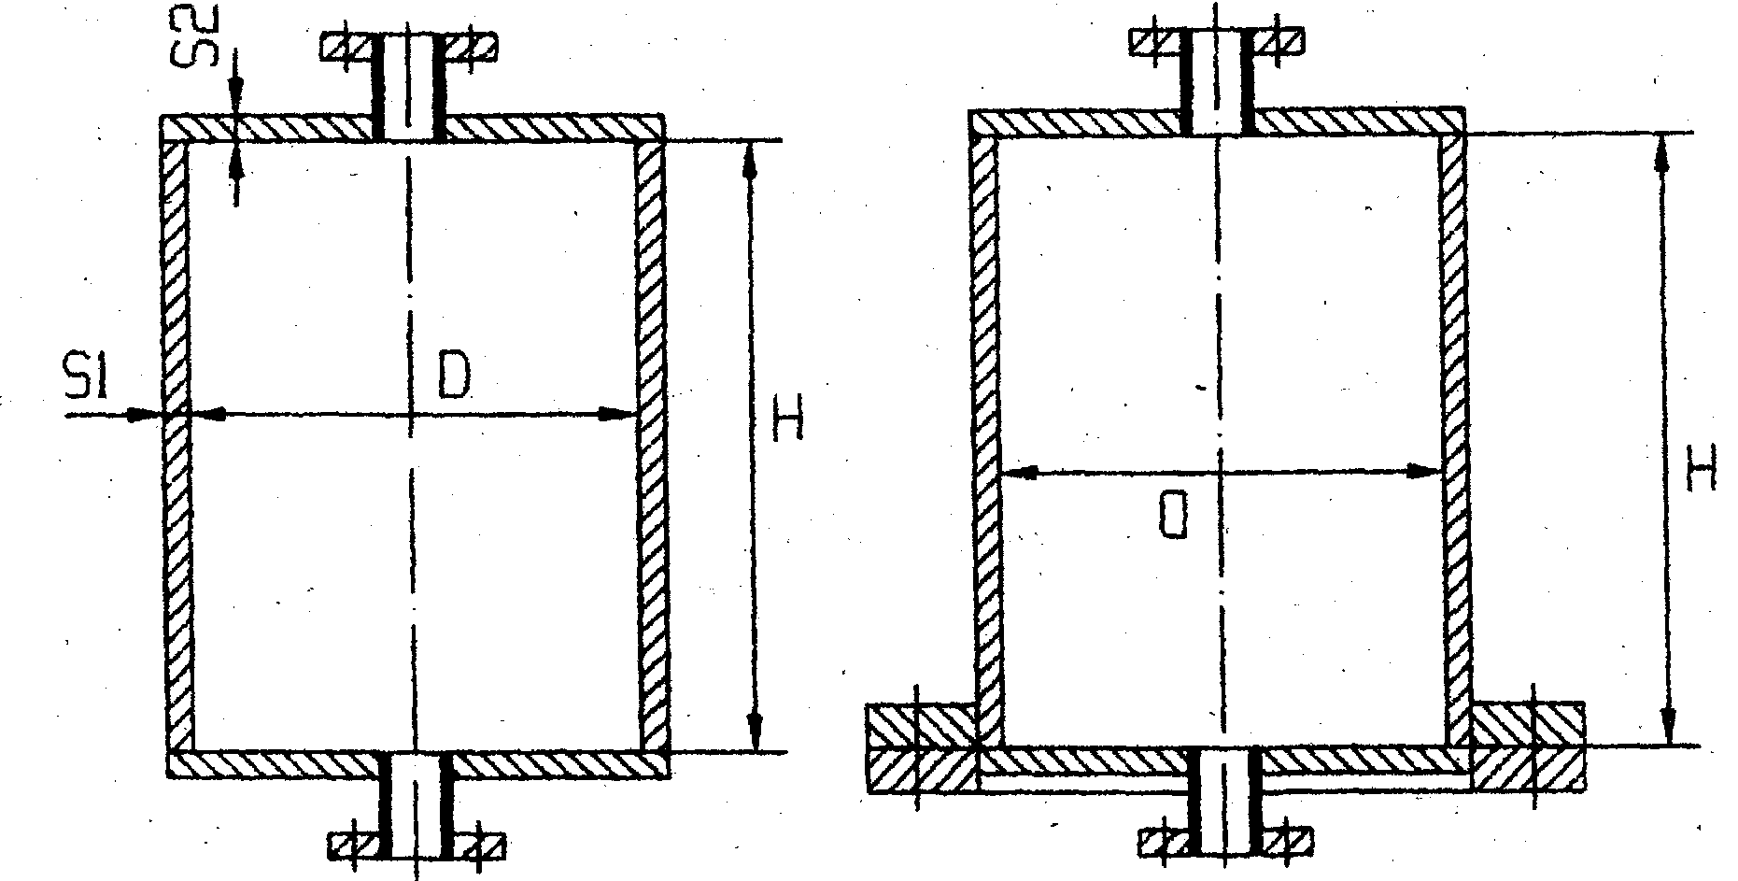

Рис.9.1 Сварной цилиндрический Рис.9.2 Цилиндрический сварной емкостной аппарат емкостной аппарат с отъемной крышкой.

Наличие фланцев на корпусе аппарата существенно уменьшает величину его оптимального диаметра, поскольку фланец имеет более значительную толщину, чем стенки и в нем сконцентрирована основная часть массы сосуда.

Значительно усложняется расчет оптимальных размеров сосуда в силу следующих обстоятельств

Фланцы стандартизованы (ОСТ 26-01-54-77) по дискретному ряду внутренних диаметров, следовательно, изменение металлоемкости и диаметра сосуда не является непрерывной функцией и оптимум ее нельзя искать дифференцированием. Это можно сделать методом итерации, то есть многократным повторением расчета для разных диаметров сосуда, предусмотренных стандартом. А это уже задача для ЭВМ.

В стандарте предусмотрены все размеры фланца и его масса. Следовательно, металлоемкость должна выражаться не в объемных единицах, как выше, а в единицах массы.

В некоторых случаях корпус аппарата и фланцы изготовляют из разных материалов. Например, на медных аппаратах устанавливают стальные фланцы. Следовательно, вместо металлоемкости в этом случае нужно использовать стоимость затраченного материала.

Таким образом, при изготовлении фланцев, корпуса и крышек, аппарата из одного и того же конструкционного материала критерий оптимизации имеет вид

, (9.2)



где *Gi* - массовая металлоемкость аппарата при диаметре *Di*;

γ - плотность конструкционного материала;

*n* - количество корпусных фланцевых соединений на прочность;

*G*ф*i* - масса фланца, соответствующего диаметру *Di*.

В случае изготовления фланцев и корпуса аппарата из разных материалов критерий оптимизации примет вид:

, (9.3)



где *q*к - стоимость металла в изделии для корпуса, днища и крышки (руб. /кг);

*q*ф - стоимость металла в изделии для материала фланцев.

Задачей оптимизации для критериев (9.2) и (9.3) является минимизация этих критериев:



Блок-схема алгоритма решения этой задачи приведена на рис.9.3.

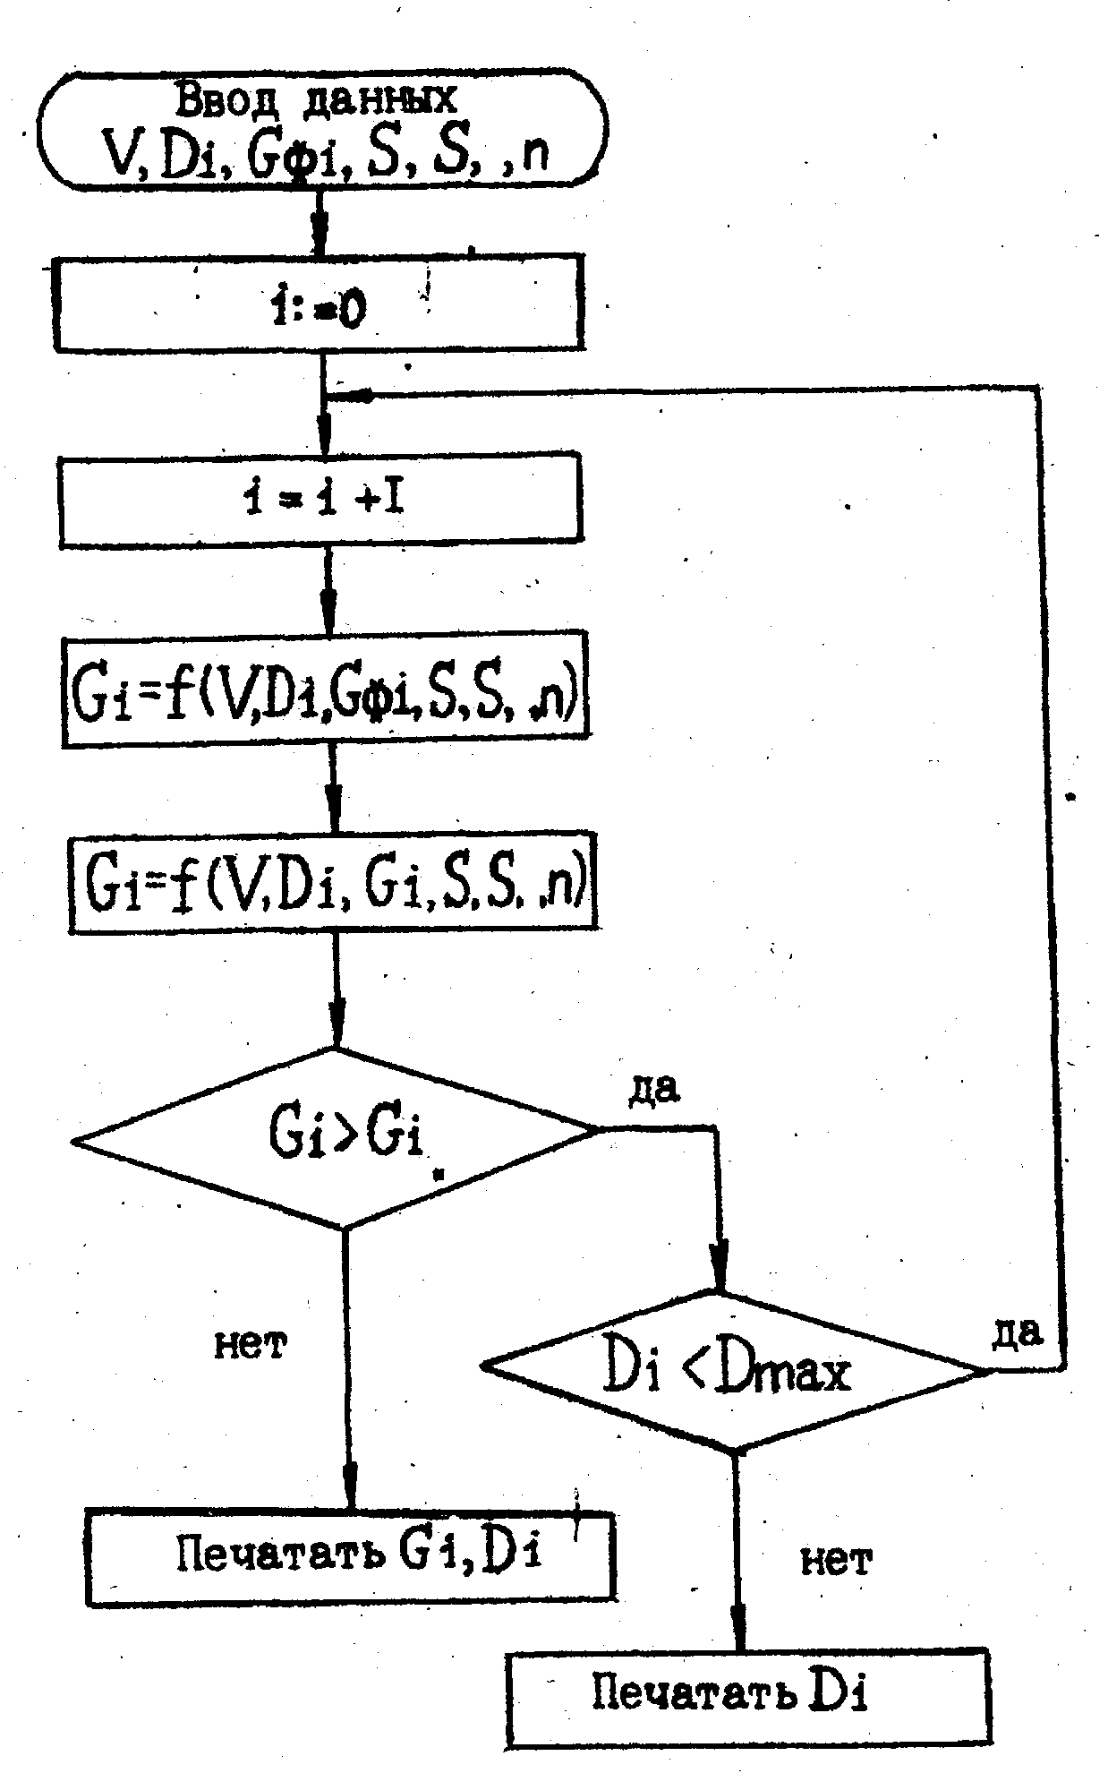

Рис.9.3 Блок-схема алгоритма решения задачи (пример 2)

*Пример 3*. На площадке, ограниченной координатами от *X*\* до *Х*\* и *Y*\* до *Y*\* установлены 4 насоса (рис.9.4). Требуется поставить общий сборник так, чтобы суммарная длина трубопроводов, идущих от насосов к сборнику была минимальной. Таким образом, критерием оптимизации является длина трубопроводов.

Цель оптимизации - минимизировать длину трубопроводов.

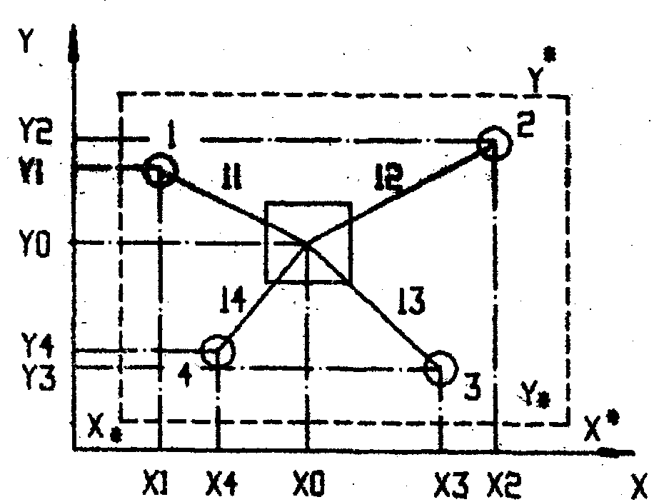

Рис.9.4 Схема расположения сборника жидкости и насосов (пример 3)

Варьируемые параметры - координаты расположения сборника *X*0 и *Y*0. Координаты расположения насосов:

1 - *X*1, *Y*1;

2 - *X*2, *Y*2;

3 - *Х*3, *Y*3;

4 - *X*4, *Y*4.

Длина трубопроводов, соединяющих насос со сборником, в соответствии с теоремой Пифагора:

;



;



;



.



Суммарная длина трубопроводов . Задача оптимизации может быть записана в виде:



.



Координаты насосов *X*1, *X*2, *X*3, *X*4, *Y*1, *Y*2, *Y*3, *Y*4 являются фиксированными переменными.

Координаты сборника варьируются в пределах

; .



Дополнительных условий нет. Следовательно, эта задача на безусловный экстремум.

Эта задача, как и предыдущая, решается методом итерации. Сборник и насосы рассматривают как готовые объекты, характеристики которых заложены в базу данных, а результат решения может быть выдан в виде планировки цеха.

Задачи, подобные примерам 2 и 3, решаются с помощью ЭВМ.

Но наилучшей формой организации процесса проектирования является применение систем автоматизированного проектирования (САПР), то есть комплекса средств автоматизация проектирования, взаимосвязанного с подразделениями проектной организации и выполняющего автоматизированное проектирование [4].

## 9.2. Специфика проектной деятельности и виды проектных ситуаций

Проектная деятельность имеет ряд специфических особенностей:

Продуктом проектной деятельности является упорядоченная совокупность сведений, служащих знаковой моделью объекта, в момент проектирования еще не существующего.

Процедуры проектирования реального объекта, соответствуют преобразованию его исходного описания в некотором конечном пространстве.

Способы преобразования информации при проектировании нельзя выразить в виде математических соотношений, то есть невозможно построить строгую математическую модель такого процесса преобразования.

В с вязи со сложностью проектируемых объектов на каждом этапе разработки в процесс вовлекаются различные специалисты, что придает проектированию характер коллективной деятельности.

Проектируемый объект входит в упорядоченную иерархию объектов и, с одной стороны, выступает как элемент системы более высокого уровня, а с другой - как система объектов более низкого уровня.

В соответствии с этим процесс проектирования можно разделить на два этапа: внешнего (объект как элемент системы более высокого ранга) и внутреннего проектирования (объект - система элементов более низкого ранга).

Проектирование, как правило, имеет итерационный многовариантный характер.

Для проектного творчества характерна декомпозиция - разбиение общей задачи на составные части.

При решении проектных задач можно выделить следующие проектные ситуации:

Проектируемый объект может быть скомпонован из готовых элементов и блоков. При этом имеются наибольшие возможности применения ЭВМ для автоматизации процедур документирования, хранения архивов, решения задач компоновки объекта из готовых элементов и т.д.

Для проектирования объекта нет полного набора компонентов, но существуют аналогичные, из которых изменением параметров можно получить недостающие. В данном случае ЭВМ используется для анализа и оценки вариантов построения компонентов, выбора их оптимальных параметров, компоновки и деталировки и т.д.

Не существует аналогичных элементов, но известны принципы их построения. Применение ЭВМ в этом случае возможно при использовании математических моделей, соответствующих используемым принципам.

Принципы построения элементов объекта не известны. Проектирование опирается на результаты проводимых фундаментальных и прикладных исследований ЭВМ в этом случае применяется для моделирования различных процессов и явлений, обработки данных и управления модельными и натурными испытаниями и пр.

Возрастание сложности проектируемых объектов привело к формированию концепции и методологии автоматизации проектирования, в которых моделирование является одним из основных методов обеспечения проектных работ. Поэтому можно сказать, что САПР основана на регулярном применении современных математических методов и средств вычислительной техники в процессе принятия проектных решений, в организации и управлении проектированием [4].

## 9.3. Виды САПР

Различают следующие четыре вида САПР.

Уникальные САПР, имеющие межотраслевой характер и создаваемые для решения крупнейших народнохозяйственных задач. Эти сверхбольшие системы представляют собой сети ЭВМ и вычислительных центров. В рамках таких систем возможно существенное наращивание вычислительных мощностей, создание межотраслевых банков данных и т.п. [4].

Универсальные САПР отраслевого назначения с системой коллективного пользования, обеспечивающие проектирование всей номенклатуры технических изделий отрасли. Такие САПР обычно строятся по двухуровневому иерархическому принципу: на первом уровне - мощная ЭВМ с большим объемом памяти и высоким быстродействием; на втором - периферийные ЭВМ, обслуживающие отдельные терминалы, устройства, абонентские пульты. Годовой объем проектной документации, создаваемый такой САПР, достигает 100 тысяч документов.

Специализированные САПР проектной организации, представляющие собой также системы коллективного пользования, но ориентированные на выполнение наиболее массовых проектных работ по конкретным изделиям и реализованные на ЭВМ серии ЕС или СМ.

С помощью таких систем проектировщик получает возможность использовать эффективные математические модели, методы моделирования и оптимизации на всех основных стадиях проектирования заданного объекта. Ниже в качестве примера будет рассмотрена структура одной из таких САПР.

Индивидуальные САПР, реализованные на мини - и микроЭВМ, предназначенные для выполнения отдельных видов инженерных расчетов и проектных работ. К этому виду САПР можно отнести и Автоматизированные Рабочие Места (АРМы), построенные на мини-ЭВМ. Ниже в качестве иллюстрации будет дано краткое описание АРМ "Автограф - 840".

Любая система автоматизированного проектирования представляет собой организационно-технический комплекс, состоящий из большого количества взаимосвязанных и взаимодействующих компонентов. Основной функцией САПР является автоматизированное проектирование технических объектов и их составных частей на основе применения математических и других моделей, автоматизированных проектных процедур и средств вычислительной техники.

Интегрированная САПР выполняет проектирование объекта от первичного описания до выдачи проекта, содержащего весь необходимый комплекс документации.

САПР является самостоятельной системой на предприятии (отдел САПР, бюро САПР). Но она может быть связана с подсистемами и банками данных других автоматизированных систем предприятия иди даже других организаций и предприятий: с автоматизированной системой научных исследований (АСНИ), обеспечивающей получение и обработку математических моделей для различных объектов и процессов; с автоматизированной системой управления (АСУ), организующей проектирование и распределение ресурсов на проектные работы; с автоматизированной системой управления производством (АСУП), для которого предназначен проектируемый объект, как предмет производства. Научно-технический уровень САПР во многом определяется этими связями, их полнотой и интенсивностью. Связи осуществляются по телефонному, кабельному каналам связи. Перспективной в настоящее время является разработка системы спутниковой связи САПР, расположенных в различных регионах страны, с мощными централизованными банками данных.

САПР следует рассматривать как постоянно развивающуюся (эволюционную) систему. Здесь наблюдается определенная аналогия между сложными техническими и биологическими системами.

Одним из проявлений этого развития является передача опыта и интуиции проектировщика машинной среде. При этом в ЭВМ создается определенная модель процесса проектирования, а сам человек под воздействием информационно-программной среды САПР повышает свой интеллектуальный уровень.

В соответствии с ГОСТ 23501.0-79 любая САПР должна иметь следующие виды базового обеспечения: методическое, программное, техническое, информационное и организационное.

Компоненты этих видов обеспечения приведены в табл.9.1 [5].

Таблица 9.1

Основные компоненты САПР

|  |  |  |
| --- | --- | --- |
| Виды базовых обеспечений | Компоненты | Основы построения |
| Методическое (математическое и лингвистическое) | Теории, методы, способы, математические модели, алгоритмы, терминология, нормативы, алгоритмические и специальные языки, обеспечивающие методологию проектирования в САПР. | Перспективные методы проектирования, эффективные математические модели проектируемых объектов и их элементов, применение методов многовариантного проектирования и оптимизации. |
| Программное | Общесистемные и прикладные программы и эксплуатационные документы, предназначенные для получения проектных решений. | Адаптируемость к различным конфигурациям ЭВМ и их операционным системам, модульность построения, обеспечения мультипрограммной работы, режим диалога, режим разделения времени. |
| Техническое | Устройства вычислительной и организационной техники, средства передачи данных, измерительные и другие устройства, обеспечивающие функционирование САПР. | Серийные средства вычислительной техники общего назначения и другие современные технические средства. |
| Информационное | Базы данных и системы управления базой данных (СУБД), образующие в комплексе автоматизированные банки данных (АБД). | Возможность логической структуризации данных по формальным признакам, гибкость организации и открытость структуры, защита данных. |
| Организационное | Правила и приказы, регламентирующие права, обязанности и функции участников разработки и эксплуатации САПР: проектировщиков-пользователей САПР, программистов, операторов ЭВМ и внешних устройств, операторов банка данных (группы поддержки банка данных) и администратора САПР. | Прогрессивные методы организации проектирования, современные методы планирования и материального стимулирования. |

Более подробно виды обеспечения САПР, их структура рассмотрена в работе [6].

САПР отличается от обычной системы проектирования тем, что в ней с помощью ЭВМ частично или полностью автоматизированы процедуры подготовки и обработки информации, выбора принципов действия технических объектов и принятия решения, выполнения расчетно-вычислительных работ, проектирования документации.

Система автоматизированного проектирования в сравнении с обычной характеризуется рядом свойств, обусловленных широким применением ЭВМ: модифицированной организационной структурой, специализацией разработчиков по выполняемым видам работ (а не по типам разрабатываемых изделий), полной механизацией и автоматизацией рутинных операций, широким использованием технических средств проектирования, высоким профессиональным уровнем проектировщиков-пользователей САПР, ориентацией на наиболее творческие процедуры генерации вариантов решения и гипотез [5].

## 9.4. Этапы проектирования. Структура сапр

## 9.4.1 Алгоритмы проектирования

Последовательность процесса проектирования, вообще говоря, может различаться даже для одного и того же класса объектов. Причинами этого могут быть: исторический опыт и традиции" сложившиеся в проектной организации; наличие или отсутствие прототипа; установленные сроки и финансовые ресурсы и др.

Некоторые распространенные логические схемы процессов проектирования приведены в книгах Дж. Джонса [7], Дж. Диксона. [8], А.И. Половинкина [9]. На рис.9.5 приведена типовая логическая схема традиционного не автоматизированного проектирования, заимствованная из [5].

Сущность задачи может быть выражена в техническом задании недостаточно четко. Например, задание "спроектировать установку для опреснения морской воды" может быть выполнено с использованием процессов испарения и конденсации, либо с помощью вымораживания, либо посредством электродиализа.

Поэтому необходим этап уточнения задачи, определения направления поиска. Сегодня существует достаточно большой выбор методов поиска новых технических решений. Далее в выбранных перспективных направлениях проводится поиск решения. Некоторые из них были рассмотрены в предыдущих темах.

На основе выбранного решения разрабатывается эскизный проект и проводится инженерный анализ, который включает описание конкретного технического решения, моделирование, применение физических принципов, вычисления, проверку, оценку, оптимизацию [8]. По результатам оценки принимается решение о разработке технического проекта на основе выбранного варианта или о возвращении к поиску нового варианта решения. В случае положительной оценки решения ведется разработка технического проекта и рабочих чертежей опытного или головного образца. После изготовления этого образца и его стендовых или промышленных (для головного образца) испытаний осуществляют корректировку технической документации и ее утверждение для запуска технического объекта в серийное производство.

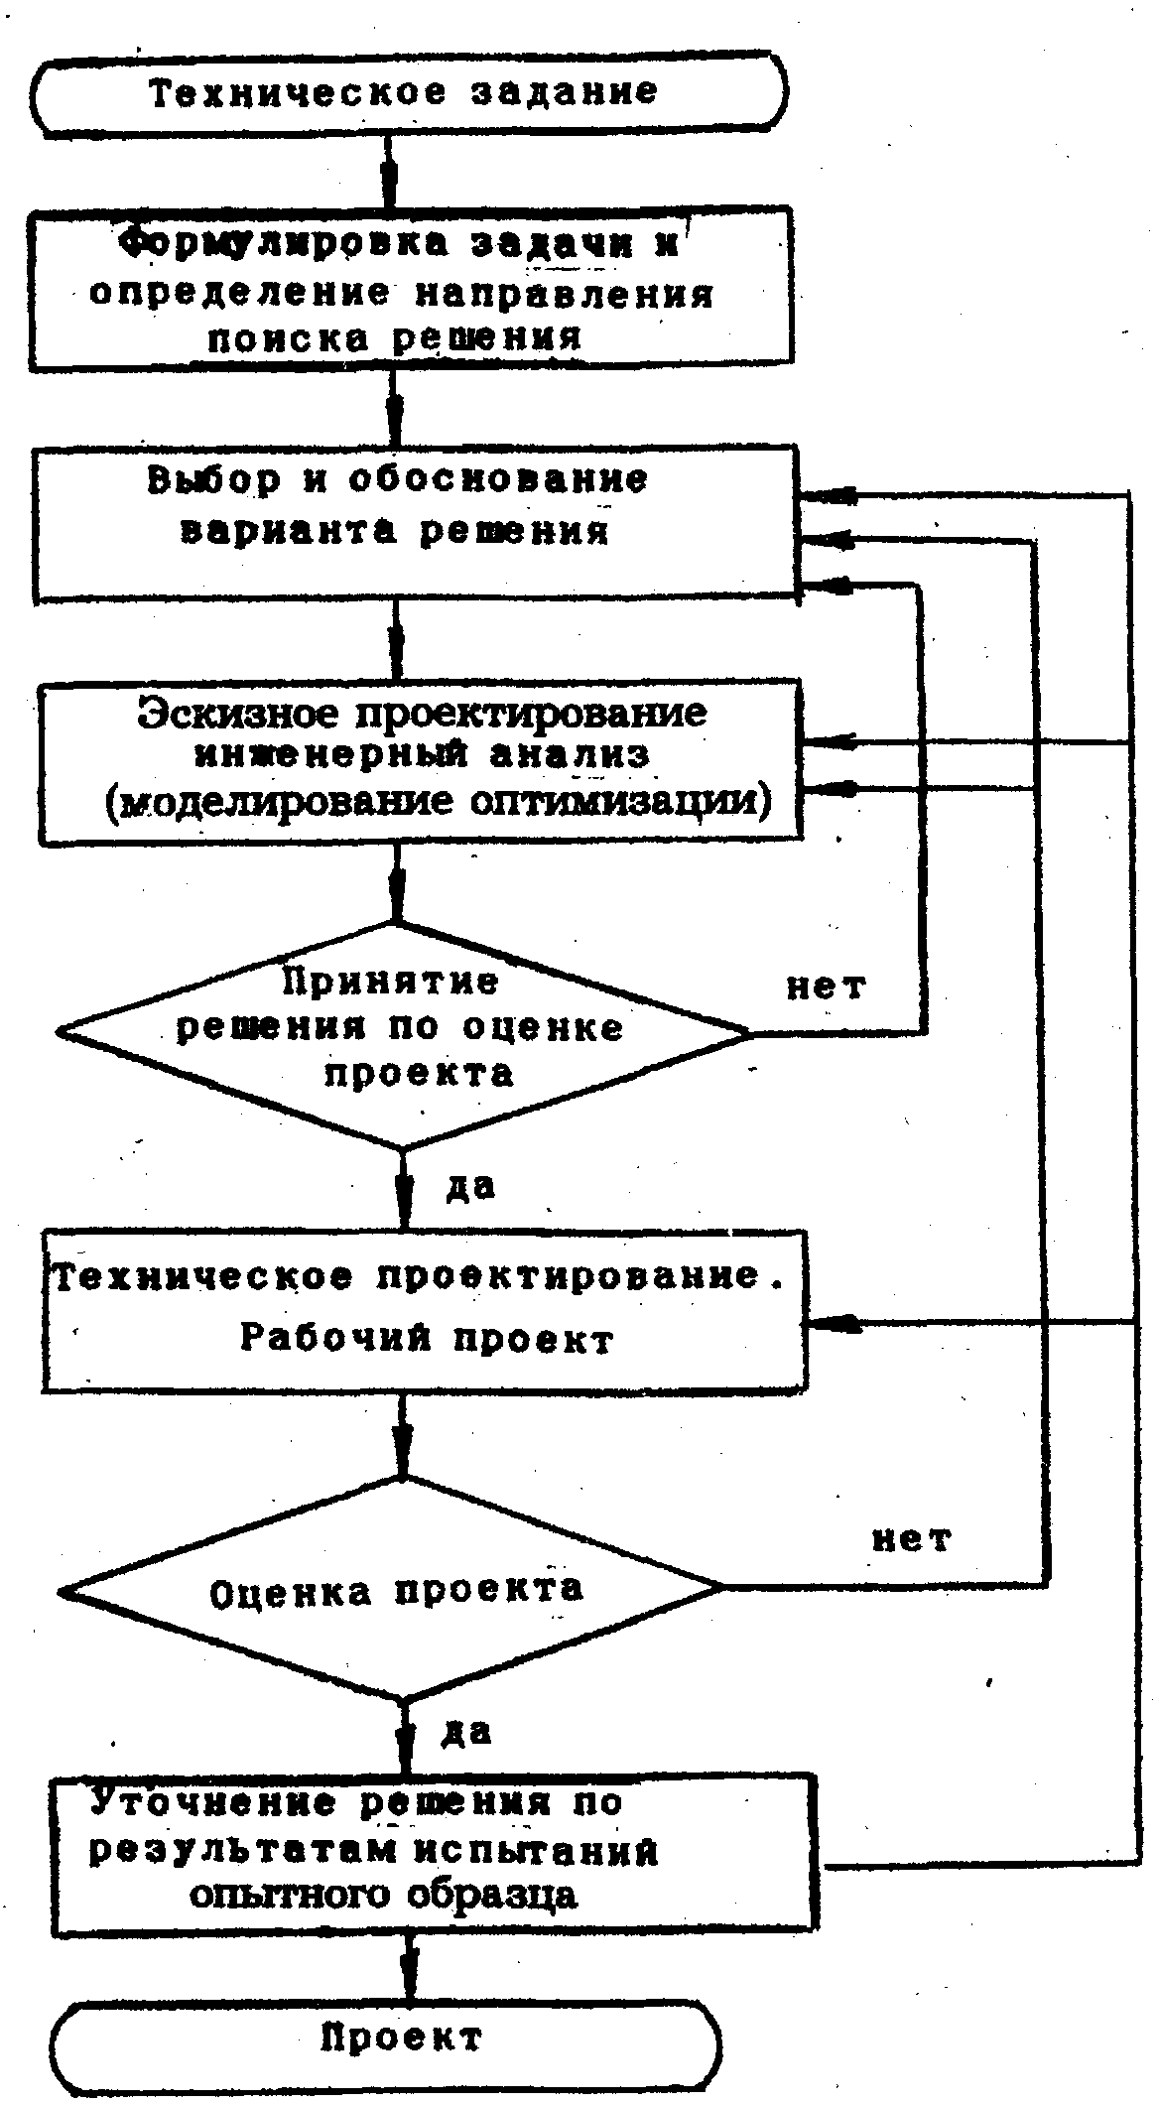

Рис.9.5 Логическая схема традиционного неавтоматизированного проектирования.

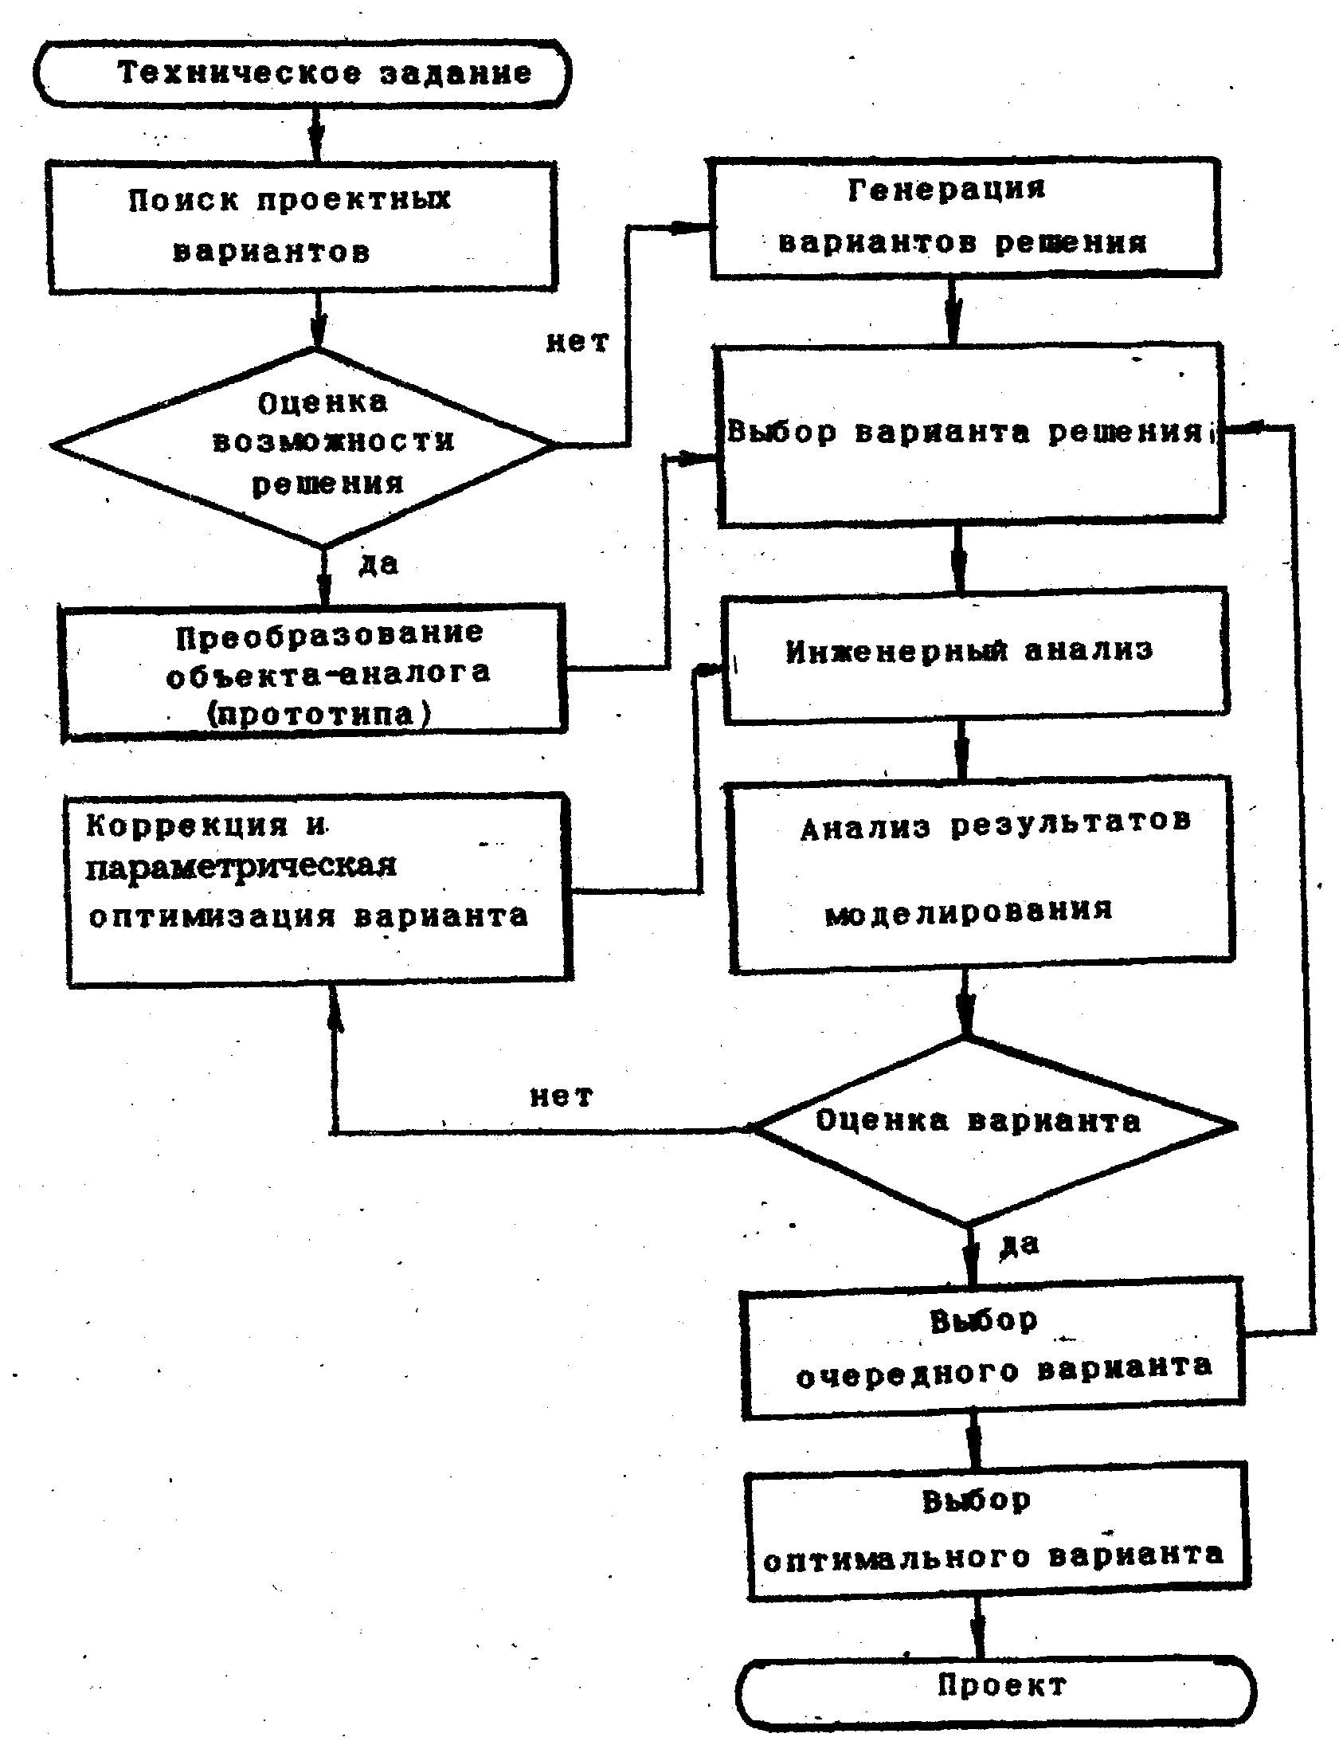

Рис.9.6 Структурная схема итерационного алгоритма процесса проектирования при декомпозиции процесса по уровням описания.

В данном случае декомпозиция была проведена по стадиям проектирования (эскизный, технический, рабочий проект). На каждом этапе происходит уточнение моделей, углубление анализа и, как следствие, приближение объекта к заданным в техническом задании характеристикам.

Декомпозиция может производиться и по уровням описания [9]. Тогда выделяет следующие уровни декомпозиции: системный - наиболее общее описание назначения объекта и его связей с учетом тех изменений, которые объект внесет в окружающую среду; архитектурный - описание структуры объекта; функциональный - описание законов функционирования подсистем объекта; конструктивный - детальное описание всех элементов системы.

При таком виде декомпозиции структурная схема итерационного алгоритма процесса проектирования приобретает вид, показанный на рис.5.6, но однотипность и инвариантность используемых процедур проектирования сохраняется. (Инвариантность процедуры - ее неизменность при изменении условий проведения, в данном случае - при изменении алгоритма проектирования).

При автоматизированном проектировании технология процесса проектирования в значительной мере определяется структурой и мощностью САПР.

## 9.4.2 Подсистемы САПР

Основными структурными звеньями САПР являются подсистемы. Подсистемой САПР называют выделенную по некоторым признакам часть САПР, обеспечивающую выполнение некоторой законченной проектной процедуры с получением соответствующих проектных решений и проектных документов. Базовые этапы и процедуры проектирования реализуются следующими подсистемами преобразования информации, входящими в состав САПР любого масштаба (рис.9.7).

## 9.4.2.1 Информационная подсистема

Основная задача этой подсистемы состоит в сборе, хранении, поиске, упорядочении, пополнении, выдаче всей необходимой для обеспечения процесса проектирования информации. Применение ЭВМ позволяет создавать базу данных как совокупность упорядоченных комплексных сведений о проектируемом объекте, включающих: мировой научно-технический уровень, фиксируемый в виде публикаций, описаний открытий и изобретений; фонд методов генерации вариантов решения, включая синтез новых принципов действия, с библиотекой физических эффектов; методой проектирования, представляющие собой формализованный коллективный опыт специалистов в данной области; описания параметров и характеристик проектируемого объекта, его моделей для различных стадий проектирования; архив, хранилище накопленного в системе опыта в виде уже имеющихся решений как всей задачи в целом, так и ее отдельных фрагментов; описания типовых элементов, комплектующих изделий, материалов; руководящие и справочные данные, нормативны, стандарты, положения и другие данные, регламентирующие процесс проектирования.

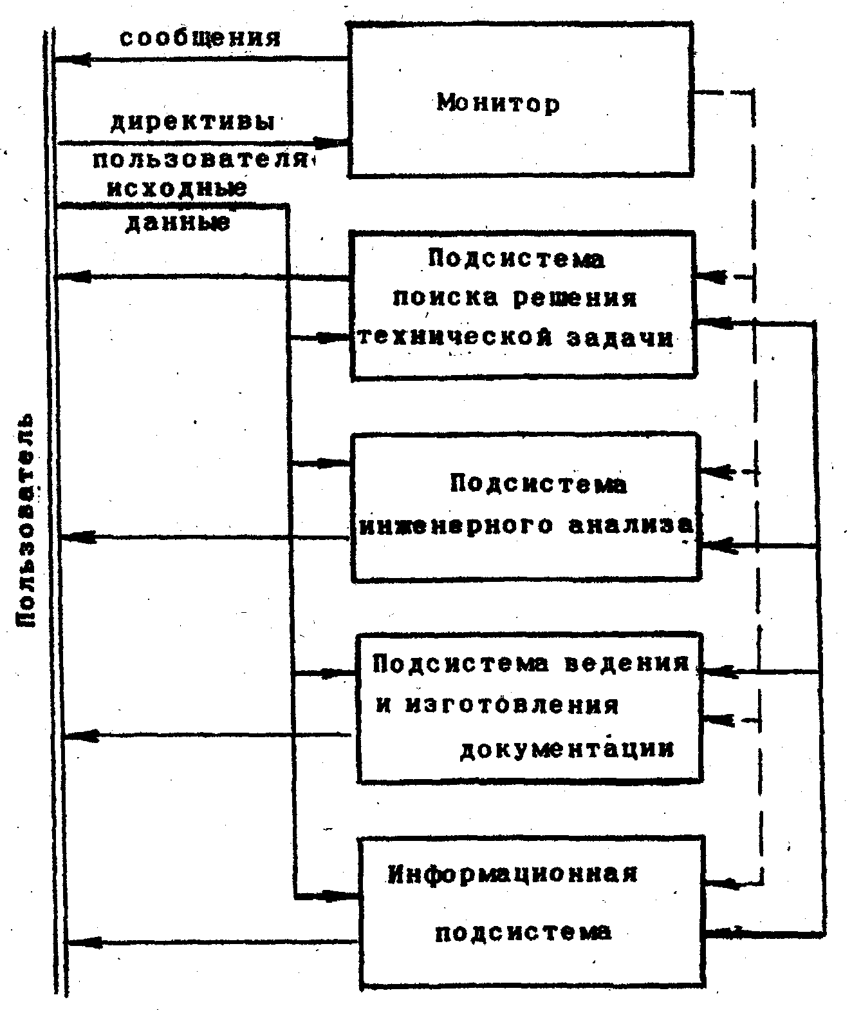

Рис.9.7 Схема взаимодействия базовых подсистем САПР и пользователя.

Имеется система управления базой данных, регулирующая механизм доступа к ним (запись, объединение, старание или выдачу информации) в зависимости от запросов и их приоритетов, машинных ресурсов и т.д.

Построение базы данных - сложный и трудоемкий процесс, определяющий во многом эффективность функционирования всей САПР. База данных со своей системой управления образует банк данных.

Информационная подсистема постоянно пополняется новыми данными и очищается от устаревших. Этим занимается специальная группа специалистов, называемая группой поддержки банка данных.

Наличие в САПР информационной подсистемы позволяет иметь безызбыточную, полную, достаточную и актуальную информацию о проекте.

Важной характеристикой САПР является степень ее информационной связи с окружающей средой. Система называется статической, если в процессе проектирования не требуется информация о текущем состоянии внешней среды в данный момент времени и динамической, если при функционировании система непрерывно потребляет такую информацию из источников, находящихся вне САПР [5].

## 9.4.2.2 Подсистема поиска решений технической задачи

Разработка вариантов решения технической задачи соответствует творческому этапу проектирования, при реализации которого проектировщик использует все свои знания и умение. Поэтому автоматизация решения этой задачи является одним из важнейших направлений в проблеме искусственного интеллекта. Трудность моделирования интеллектуальной деятельности породили у ряда специалистов сомнения в возможности использования ЭВМ на начальных творческих этапах проектирования. Однако имеющийся опыт показывает, что программы, построенные на основе существующих методов поиска новых технических решений (метод эвристических приемов, дерево целей, морфологический анализ и синтез и др.) способны сформировать технические решения на уровне изобретений, совершенствующих известное устройство, способ или вещество [12].

Подсистема помогает проектировщику в решении двух классов задач: в поиске новых принципов действия технических объектов и поиске вариантов решения при известных принципах действия. Подсистема содержит различные методики поиска решения технических задач. Многие творческие задачи не поддаются полной формализации. В этом случае решение принимает человек в результате человеко-машинного диалога. Подобные методы автоматизированной генерации решений повышают интеллектуальные способности и творческую активность проектировщиков.

Учитывая важность рассматриваемой подсистемы, в организационной структуре САПР желательно предусматривать группу специалистов в области эвристики, пополняющей подсистему новыми алгоритмами творчества, учитывающими как особенности характера и структуры решаемых задач, так и особенности психической деятельности человека [5].

## 9.4.2.3 Подсистема инженерного анализа

Основное назначение подсистемы - выполнение всех вычислительных работ, связанных с детализацией выбранного варианта решения проектной задачи. Автоматизация вычислений позволяет использовать более сложные модели объектов и более мощные вычислительные методы, что значительно приближает показатели модели к действительным показателям объекта. Арсенал вычислительных методов постоянно пополняется, многие инженерные задачи стимулируют разработку новых подходов и методов, новых критериев и алгоритмов.

При выборе параметров объекта возможно использование различных видов моделей, к которым относятся:

а - Аналитические (детерминированные - непрерывные и дискретные, стохастические), причем этапам эскизного, технического, рабочего проектирования соответствуют свои модели;

и - Имитационные, если объект отличается неопределенностью функционирования Такие модели воспроизводят процесс функционирования проектируемого объекта, а оценка различных вариантов решения при варьировании управляющими переменными позволяет найти наиболее приемлемый из них;

э - Эвристические и игровые модели, когда объект характеризуется неопределенностью функционирования и не установлены значения его параметров. В этом случае используется интуитивный выбор решения в условиях неполной информации.

В процессе проектирования рассмотренные модели используются в обратном порядке: от самых общих до наиболее точных.

Поскольку методика проектирования постоянно уточняется и модифицируется то структура САПР должна допускать возможность изменения отдельных частей системы без изменения остальных составляющих или с их минимальными изменениями, этим требованиям наиболее полно отвечают функциональные структуры интегрированных САПР. Такие системы характеризуются модульным принципом построением математического обеспечения, наличием встроенных операционных систем и набором альтернативных проектных процедур и их оценок на различных этапах процесса проектирования [5].

## 9.4.2.4 Подсистема ведения и изготовления документации

Подсистема предназначена для изготовления и выдачи проектных документов (чертежей, технических описаний, схем, графиков, таблиц), необходимых для создания объекта проектирования и позволяет, таким образом, автоматизировать наиболее трудоемкую, однообразную и утомительную рутинную работу. Автоматизация этих процессов позволяет резко сократить затраты труда и времени, а также сравнительно легко обеспечить внесение изменений во все части проектной документации.

Автоматическое изготовление документации осуществляется с помощью чертежных автоматов и графопостроителей, устройств микрофильмирования, репродуцирования и т.д.

Этой подсистемой осуществляется компоновка документов, т.е. разбиение его на страницы стандартного формата, размещение графических символов на поле страницы, соединение их линиями.

Рассмотренные подсистемы составляют основу технологии автоматизированного проектирования технических объектов. Эту технологию проектирования применяет проектировщик, которому достаточно знать правила записи технического задания на проектирование с помощью специальных языков описания объекта и директив управления системой, чтобы инициировать процесс обработки и отображения информации в САПР. Специальные диалоговые средства (дисплеи, АРМы) позволяют ему оперативно получать промежуточные результаты в процессе решения задачи и иметь возможность влиять на ход ее решения, не прерывая вычислительного процесса.

В САПР имеются и другие подсистемы, которые в общем случае подразделяются на объективно-ориентированные, осуществляющие разработку того или иного объекта на определенной стадии проектирования С например, конструирования деталей объекта, технологического проектирования), и инвариантные или объектно-независимые подсистемы, которые осуществляют функции управления и обработки информации, не зависящие от особенностей проектируемого объекта (диалоговых процедур, численного анализа, оптимизации, информационно-поисковых процедур, ввода-вывода графической информации).

Некоторые из этих подсистем описаны ниже при рассмотрении примеров промышленных САПР.

Подсистемы и компоненты САПР соединяются и взаимодействуют друг с другом под управлением операционной программы проектирования, отображающей логическую схему построения проекта, в соответствии с директивой пользователей системы. Подвергаясь воздействию проектных процедур, модель проекта развивается, накапливая и структурируя поступающую все более детальную проектную информацию таким образом, чтобы в любой момент представить ее в распоряжение конструктора или какой-либо из программ системы. Такой организацией системы достигается обеспечение единства модели проекта на всех стадиях процесса проектирования. Наличие общего для всех программ образа проектируемого объекта существенно отличает САПР от простого объединения разрозненных программ, каждая из которых требует специфического описания данных о проекте.

## 9.4.3 Принципы построения САПР

При создании и развитии САПР применяются основные общесистемные принципы:

включения, предусматривающий согласование параметров и возможностей конкретной САПР с системой более высокого иерархического уровня;

системного единства" обеспечиваемый тесными связями всех подсистем САПР;

развития, предусматривающий наращивание и совершенствование компонентов САПР и связей между ними;

комплексности, обеспечивающий связность проектирования отдельных элементов и всего объекта в целом на всех стадиях проектирования, т.е. своеобразный конвейер проектирования;

информационного единства, требующий использования в подсистемах САПР установленных соответствующими нормативными документами проблемно-ориентированных входных языков, языков программирования, способов представления информации, терминов, символов и т.д.;

совместимости, обеспечивающий совместное функционирование всех подсистем САПР при сохранении открытой структуры системы в целом;

инвариантности, требующей чтобы подсистема и компонента сапр были по возможности универсальными или типовыми, т.е. инвариантными к проектируемым объектам и отраслевой специфике;

моральной живучести, предполагающий наличие в САПР средств настройки на ограниченный, но достаточно представительный класс технических баз проектирования.

Система должна легко адаптироваться к этим базам. Предусматривается три уровня настройки системы: системный, процедурный и параметрический. На системном уровне осуществляется смена общесистемных программ, например, связанных с переходом на новые физические принципы реализации проектируемого объекта. Процедурный уровень используется при переходе на новый класс объектов проектирования и обеспечивает замену отдельных блоков в программных модулях входного описания объекта, инженерного анализа, документирования. На параметрическом уровне производится настройка системы внутри некоторого класса проектируемых объектов [5].

## 9.5. Примеры промышленных сапр

## 9.5.1. Система автоматизированного проектирования предприятий химической промышленности (САПРХИМ)

Более десяти лет в Государственном институте азотной промышленности и промышленности органического синтеза (ГИАП) функционирует система автоматизированного проектирования предприятий химической промышленности. Для ее создания существовал целый ряд предпосылок. Одна из них - чрезвычайно высокая стоимость проекта при традиционных методах проектирования - до трех процентов стоимости объекта (на Западе 10-12%). При этом создание программ для автоматизации отдельных проектных операций, не объединенных в САПР, позволяет автоматизировать лишь 15-20% объема проектных работ.

Второй предпосылкой является длительность процесса традиционного проектирования.

Задание на проектирование выдается в несколько этапов. Сначала выдается предварительное задание. После начальной проработки этого задания появляется уточненное задание. Затем следует согласование задания с целым рядом инстанций.

Вследствие этой этапности в процессе проработки проекта возникают изменения в задании. Это - источник ошибок в проектах, которые приходится исправлять. Поэтому проектирование всегда является итерационным процессом. Уже это делает целесообразным использование ЭВМ.

Проект требует решения экологических задач. Экологические расчеты в ручную не реализуются. Длительность традиционного проектирования и строительство от начала планирования до выпуска первой продукции составляет в России 10 - 12 лет.

Сегодня это, строго говоря, недопустимо. Получается, что только что вошедшее в эксплуатацию предприятие содержит проектные решения 15 - 18-и летней давности, учитывая, что, начиная проектирование, проектировщики брали не новейшие, а проверенные решения.

Создание САПР позволяет сократить сроки проектирования и повысить его качество.

Одной из предпосылок создания САПР является разное повышение уровня математизации проектирования. В частности в САПРХИМ предусмотрено автоматизированное решение задач, которые можно классифицировать следующим образом.

Расчеты аппаратов.

Балансовые расчеты схемы производства. Здесь требуется решение систем линейных уравнений высокого порядка, а в расчетах кинетики процессов и систем нелинейных уравнений.

Расчеты оборудования на прочность, ветровую и сейсмическую нагрузку.

Расчеты трубопроводов. Следует иметь в виду, что разветвленный трубопровод представляет собой статически неопределимую систему с несколькими сотнями неизвестных. Требуется решение как линейных, так и нелинейных уравнений.

Расчет КИП и автоматики. В этом случае требуется решение систем нелинейных дифференциальных уравнений, уравнений в частных производных.

Задачи оптимизации. Здесь широко распространены задачи линейного, нелинейного, динамического программирования.

Информационно-логические задачи - поиск и выбор решения, подбор оборудования, аналогов.

Геометрические задачи - компоновка размещения оборудования, трассировка трубопроводов.

Создание САПР такого масштаба - длительная многолетняя работа. Поэтому ее подсистемы вводятся в эксплуатацию поочередно, система постоянно расширяется и развивается. Объединение раздельно создаваемых подсистем в единую систему обеспечивается на уровне использования общих технических средств, общего методического, программного и организационного обеспечения.

Разработка системы начата в 1974 г. В 1980 г., когда была разработана общая структура САПРХИМ, предусматривались следующие подсистемы, назначение которых легко определяется по их наименованию, взятому из традиционно употребляемой проектировщиками терминологии:

1. Экономика;

2. Генеральный план;

3. Аппаратурно-технологическое проектирование;

4. Трубопроводы;

5. Изоляция;

6. Автоматизация;

7. Строительное проектирование;

8. Электротехника;

9. Сантехника;

10. Теплоснабжение;

11. Экология,

12. Организация строительства; 13. Проектно-заказная документация; 14. Холодоснабжение; 15. Компоненты конструктивных расчетов, отдельных узлов и аппаратов.

Каждая из подсистем в свою очередь состоит из нескольких компонентов. Например, в подсистему "Экономика" входят: технико-экономические обоснования, технико-экономические расчеты на стадиях технического и рабочего проектов, сводные сметно-финансовые расчеты и библиотека технико-экономических показателей производств отрасли.

В подсистему "Автоматизация" входят: проектирование локальной автоматизации, проектирование систем АСУТП, проектирование систем АСУП.

В связи с тем, что в подсистеме работают десятки, а иногда и сотни программ и подсистема постоянно модифицируется, развиваясь вглубь и вширь, расширяя свои функциональные возможности и класс решаемых задач, система Проектируется таким образом, чтобы изменения и дополнения, вносимые в нее, не нарушали бы общей работоспособности и требовали минимальных затрат на ее поддержание.

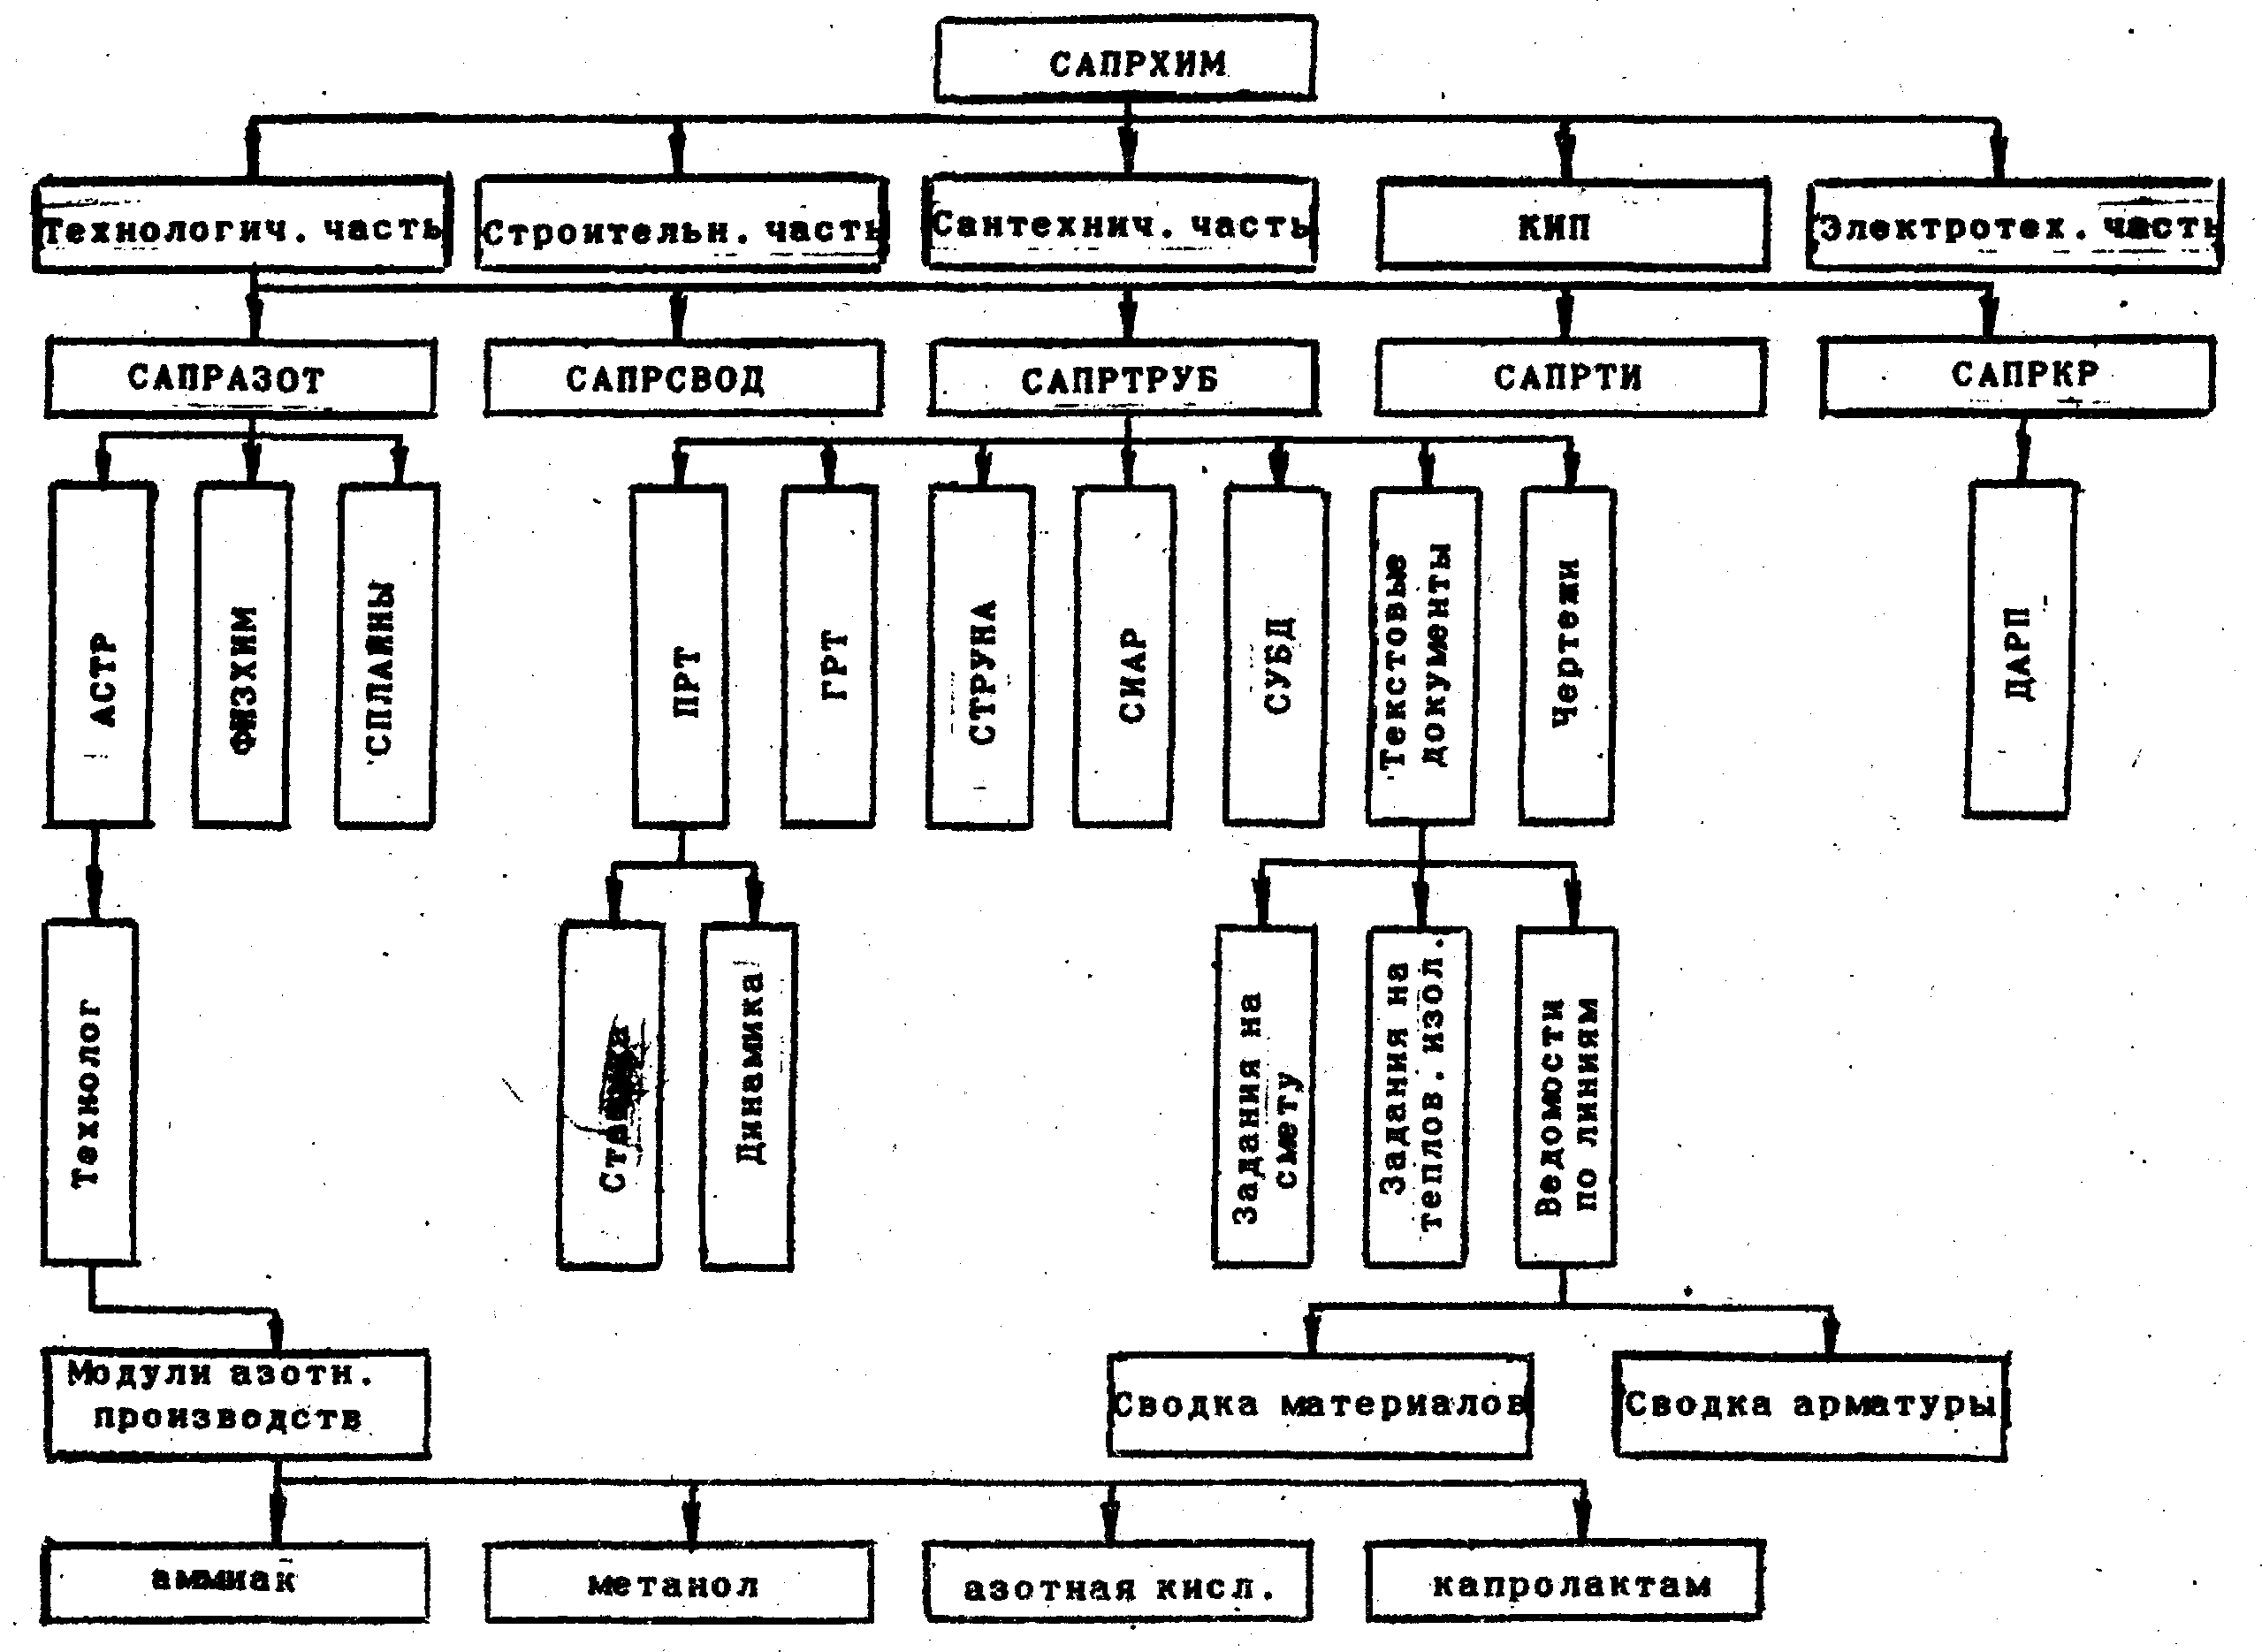

Рис.9.8 Структурная схема САПРХИМ

В 1984 г. функционирующая САПРХИМ имела структуру, показанную на рис.9.8. Подсистемы высшего иерархического уровня соответствуют обычным составным частям проекта промышленного предприятия. Подсистемы более низких иерархических уровней на рис.9.8 приведены только для технологической части, которая наиболее разработана и соответствует профилю студентов, для которых предназначено настоящее пособие. Ниже приводятся краткие характеристики отдельных подсистем и модулей, приведенных на рис.9.8.

Технологическая часть состоит из пяти подсистем следующего иерархического уровня.

САПРАЗОТ - система, обеспечивающая выполнение технологической части проекта азотных производств, которая, в свою очередь, делится на три подсистемы: АСТР, ФИЗХИМ, СПЛАЙНЫ.

АСТР - автоматизированная система технологических расчетов. Она содержит около 100 программ и предусматривает решение систем нелинейных уравнений, оптимизацию, печать результатов.

ФИЗХИМ - система расчета физико-химических свойств веществ для азотной промышленности. Она позволяет вычислить основные свойства индивидуальных газов (углеводородов и газов основной неорганической химии) и их смесей при давлениях от 1 до 300 атм (0,1 - 30 МПа) и температурах от 0 до 1200°С. Предусмотрена возможность расширения-круга веществ и свойств. Система ФИЗХИМ состоит из трех основных частей: банка физико-химических констант, библиотеки программ расчета отдельных физико-химических свойств, обслуживающих программ.

СПЛАЙНЫ. Для обработки информации о поверхности изделия на ЭВМ должна быть сформулирована математическая модель этой поверхности. Это сравнительно нетрудно сделать, когда сложная поверхность может быть разбита на элементы, каждый из которых представляет собой простейший геометрический объект: круговой цилиндр или конус, сферу или участок плоскости, ограниченный обрезками прямых или дугами конических сечений. В тех случаях, когда поверхности не образуются простейшими элементами, приходится искать иные решения.

Английское слово spline переводится как "упругая рейка". Такую рейку используют в качестве гибкого лекала при вычерчивании плоских кривых по опорным точкам. Форма осевой линии рейки на участке между двумя соседними опорами описывается в прямоугольных координатах уравнением равновесия

. (4)



Здесь левая часть уравнения является выражением кривизны кривой, а правая - изгибающий момент. Момент на соседнем участке кривой может иметь иную зависимость от координаты *X* и кривизна соответственно будет иной.

Но поскольку каждая опора является одновременно концом предшествующего участка и началом последующего, значение момента в опоре является граничным условием для обоих участков.

Таким образом, на стыках действует условие сопряжения, обеспечивающее правильную стыковку соседних участков. Описание формы кривой на каждое участке имеет одну и ту же структуру и различается только значениями числовых констант.

Абстрагируясь от равновесной формы рейки, приходим к понятию функции с кусочной структурой и повторяющемся на каждом звене строением, но с различными значениями параметров. Такие функции и их обобщения на случай нескольких переменных получили название сплайн-функций или просто сплайнов.

В более низких иерархических уровнях подсистемы САПРАЗОТ имеет библиотека общетехнологических модулей "Технолог", а далее модули азотных производств: "аммиак", "метанол", "азотная кислота", "капролактам".

Перечисленные моду ли особенно наглядно показывают возможности дальнейшего расширения САПРХИМ, поскольку они далеко не исчерпывают номенклатуру производств, объединяемых в рамках одного предприятия азотнотукового профиля. В порядке иллюстрации в табл.9.2 приведена номенклатура производств некоторых комбинатов, заводов, производственных объединений и акционерных обществ указанного профиля.

САПРСВОД - подсистема того же иерархического уровня, что и САПРАЗОТ. Эта подсистема обеспечивает автоматизированное составление комплектующих спецификаций.

Таблица 9.2

Комплекс производств, функционирующих на предприятиях азотной промышленности

|  |  |  |  |  |  |  |  |  |  |  |  |  |  |  |  |  |  |  |  |  |  |  |
| --- | --- | --- | --- | --- | --- | --- | --- | --- | --- | --- | --- | --- | --- | --- | --- | --- | --- | --- | --- | --- | --- | --- |
| Место расположения завода, комбината, ПО, АО | Производимые химические продукты | | | | | | | | | | | | | | | | | | | | | |
| Аммиак | Азотная кислота | Аммиачная селитра | Карбамид | Нитрофоска | Нитроаммофоска | Уксусная кислота | Метанол | Ацетальдегид | Бутиловый спирт | Формалин | Ацетилен | Себациновая кислота | Поливинилацетатная эмульсия | Серная кислота | Циклогексанин | Сульфат аммония | Капролактам | Медицинская закись азота | Стирол | Полистирол | Ионообмен смолы |
| Невинномысск | + | + | + | + |  | + | + |  | + | + |  | + | + |  |  |  |  |  |  |  |  |  |
| Новгород | + | + | + | + | + | + | + | + |  | + | + |  | + | + |  |  |  |  |  |  |  |  |
| Черкассы | + | + | + | + |  |  |  |  |  |  |  |  |  |  |  |  |  | + |  |  |  | + |
| Россошь | + | + | + |  |  | + |  |  |  |  |  |  |  |  |  |  |  |  |  |  |  |  |
| Тольятти | + | + | + | + |  |  |  |  |  |  |  |  |  |  |  | + | + | + |  |  |  |  |
| Горловка | + | + | + | + |  |  |  |  |  |  |  |  |  |  | + |  |  |  | + | + | + |  |

САПРТРУБ - подсистема, обеспечивающая автоматизированное проектирование трубопроводов, включает следующие подсистемы более низкого иерархического уровня. ПРТ - подсистема прочностных расчетов трубопроводов и их самокомпенсации.

Промышленный трубопровод обычно представляет собою многократно статически неопределимую систему. Раскрытие статической неопределимости является основной проблемой расчета трубопровода; далее предусмотрен расчет опор всех типов, температурных удлинений. Учитывается внутреннее давление" весовая нагрузка, смещение концевых точек. В динамических расчетах учитывается трение в опорах, смещение промежуточных опор.

ГРТ - подсистема гидравлических расчетов трубопроводов.

СТРУНА - система трубопроводов универсального назначения. Данная система предназначена для решения информационно-логических задач. Она содержит описание стандартных деталей и обеспечивает их выбор по шифру. Подсистема содержит также описание опор трубопроводов и их составных элементов, описание некоторых других нестандартных элементов трубопроводов.

СИАР - подсистема справочной информации по арматуре, обеспечивающая распечатку необходимых разделов справочника. О степени информативности подсистемы можно судить по тому факту, что объем ее памяти составляет 10 мегабайт.

СУБД - система управления базой данных. Подсистема текстовых документов обеспечивает автоматизированное выполнение текстов, включая расчетно-пояснительные записки.

Особенностью подсистемы является использование языка "Рапоза", базирующегося на русском языке, в то время как в остальных подсистемах используются преимущественно модификации ПЛ/1.

В число текстовых документов входят задания на смету по трубопроводам, на тепловую изоляцию, на сводные ведомости материалов, и арматуры.

Подсистема "Чертежи" обеспечивает автоматизированный выпуск графической документации.

К тому же иерархическому уровню, что и САПРТРУБ относится САПР КР.

САПР КР - система автоматизированного выполнения конструкторских расчетов, в которую в качестве подсистемы более низкого иерархического уровня входит ДАШ - диалоговая автоматизация расчетов проектировщика.

Последняя подсистема, которую следует упомянуть - САПР ТИ, т.е. подсистема тепловой изоляции. Подсистема учитывает 15 разных видов потерь тепла; варианты мест прокладки трубопроводов (на улице, в цехе, в земле); температуру среды, диаметр поверхности.

Подсистема содержит всего 200 вариантов решений.

В заключение отметим, что система САПРХИМ базируется на использовании ЕС ЭВМ.

## 9.5.3. AutoCAD

Широкое распространение персональных ЭВМ привело к рождению целого ряда фирм, специализирующихся на программном обеспечении ПЭВМ. Так в 1982 г. в Калифорнии (США) была зарегистрирована фирма AutoDESK, которая в том же году выпустила первую версию пакета программ AutoCAD для автоматизации графических работ.

К 1990 г. AutoDESK завоевала 60% мирового рынка систем автоматизированного проектирования (САПР) для всех типов ЭВМ. При этом самое большое количество пакетов программ было продано в Чехословакию (1200) и в Советский Союз (1500). Если учесть распространение в России несанкционированного копирования программ, можно считать AutoCAD сегодня самой распространенной разновидностью САПР в машиностроении России. AutoCAD фактически стал международным стандартом.

AutoCAD представляет пользователю ПЭВМ возможности, которые ранее были доступны только пользователям больших и дорогих систем.

Практически не существует ограничений на тип чертежей, которые можно выполнять с использованием AutoCAD. Все, что может быть создано вручную, может быть сгенерировано AutoCADом. Вот некоторые возможности системы:

архитектурные чертежи всех типов;

проектирование интерьера и планирование помещений;

создание графиков работы и организационных диаграмм;

графика любого типа;

чертежи объектов электроники, химии, механики, гражданского строительства;

рисунки и графики математических функций;

проектирование освещения театров;

музыкальные партитуры;

технические иллюстрации и диаграммы сборки;

эмблемы компаний и фирм;

визитные карточки;

выполнение художественных рисунков.

Для эффективной работы с системой AutoCAD не требуется специальных знаний в области ЭВМ: нужна практика и ясное понимание возможностей системы.

AutoCAD допускает добавление в программы собственных команд пользователя, отвечающих его прикладным требованиям.

Пакет AutoCAD является мощным средством черчения. Он позволяет выполнить чертеж любой сложности, дает возможность легко исправлять ошибки в чертежах и вносить в них значительные изменения без переделывания всего чертежа.

Для отображения чертежа служит графический монитор. AutoCAD обеспечивает набор примитивов для использования при выполнении чертежей.

Примитив - это элемент чертежа, такой как линия, окружность, строка текста и т.д. Выбор примитива пользователь осуществляет вводом соответствующей команды. Команда могут быть введены с клавиатуры, выбраны из меню на экране или введены с помощью нажатия кнопки на цифровом планшете либо на многокнопочном указательном устройстве. Затем, отвечая на запросы, появляющиеся на экране дисплея, пользователь обеспечивает определенные параметры для выбранного примитива. Эти параметры всегда включают точку на чертеже, где должен быть расположен данный примитив; иногда также требуется размер или угол вращения. После ввода этой информации примитив появится на экране графического монитора. После этого можно вводить новую команду, чтобы вычертить другой примитив или выполнить иную функцию AutoCAD.

Другие функции AutoCAD позволяют изменять чертеж различными способами. Примитивы можно стирать, перемещать или копировать для образования повторяющихся структур. Можно изменять вид чертежа, отображенного на, графическом мониторе или вывести информацию о чертеже. Копил чертежа на бумаге можно получить на графопостроителе или принтере.

## 9.5.2.1 Оборудование, требуемое для использования AutoCAD

Помимо базовой ПЭВМ, включающей память, процессор, клавиатуру, текстовой монитор и дисковые устройства, для использования AutoCADа требуется графический монитор с высокой разрешающей способностью. Для ПЭВМ, на микропроцессорах может потребоваться соответствующий математический сопроцессор.

В некоторых компьютерах AutoCAD использует два монитора: один для ввода команд и вывода теста, а другой для графики. В таких системах графический монитор может также отображать меню и иметь строку для запросов.

В иных системах используется один монитор как для графики, так и для работы с текстом.

Перечисленное оборудование достаточно для базовой установки AutoCAD, чтобы формировать графическое изображение на экране монитора. Для получения твердых копий чертежей (на бумаге) требуется дополнительное оборудование: плоттеры (графопостроители) или мозаичные принтеры; устройства указания в виде мыши, светового пера или цифрового планшета; связные порты для подключения этого оборудования к компьютеру.

Устройства указания предназначены для преобразования положения курсора (указателя) в цифровой код и передачи его для последующей обработки ПЭВМ.

Заметим, что AutoCAD может поддерживать в одной системе и одновременно оба типа графопостроителей. Принтеры-плоттеры (т.е. принтеры с графическими возможностями) обычно дают более грубые рисунки, чем перьевые графопостроители, но выполняют чертеж они гораздо быстрее.

Таким образом, можно использовать принтер-плоттер для частой проверки начерченного, а затем окончательно отработанный чертеж посылать на перьевой графопостроитель.

Рассмотренные призеры САПР дают представление о современном состоянии автоматизации проектирования.

Следует заметить, что теоретические основы САПР, применяемых в химической технологии и списание мощной системы "САПР нефтехим" приведены в книге В.В. Кафарова и В.Н. Ветохина [10].

## Литература к теме 9

1. Алферов А.В. Механизация и автоматизация проектно-конструкторских работ. - М.: Машиностроение, 1973. - 192с.
2. Савинов Ю.А. Системы автоматизации проектирования // Машиностроитель. - 1978. - № 9. - С.40-42.
3. ГОСТ 22487-77 Проектирование автоматизированное. Термины и определения.
4. Нуждихин В.Г., Беседин А.Л. Системы автоматизированного проектирования: создание и внедрение. - М.: 3нание, 1964. - 64с.
5. Петренко А.И., Семенков О.И. Основы построения систем автоматизированного проектирования: Учебник для вузов. - Киев: Вища школа, 1985. - 294с.
6. Построение современных систем автоматизированного проектирования / Жук К.Д., Тимченко А.А., Родионов А.А. и др. - Киев: Наукова Думка, 1983. - 248с.
7. Джонс, Дж.К. Методы проектирования. - М.: Мир, 1986. - 326с.
8. Диксон Дж. Проектирование систем: изобретательство, анализ и принятие решений. - М.: Мир, 1969. - 440с.
9. Половинкин А.И. Основы инженерного творчества. - М.: Машиностроение, 1988. - 368с.
10. Кафаров В.В., Ветохин В. Н, Основы автоматизированного проектирования химических производств. - М.: Наука, 1987. - 623с.
11. Капитонов Е.Н. Основы систем автоматизированного проектирования. Учебное пособие. - Тамбов: Изд-во ТГТУ, 1996. - 41с.